PRESTAÇÃO DE CONTAS

RELATÓRIO DE GESTÃO
ASSISTENCIAL

SERVIÇO DE ATENÇÃO DOMICILIAR - SAD
MUNICÍPIO DE SÃO GONÇALO/RJ

FEVEREIRO
2024

RELATÓRIO DE GESTÃO
SERVIÇO DE ATENÇÃO DOMICILIAR - SAD
MUNICÍPIO DE SÃO GONÇALO/RJ
MÊS DE FEVEREIRO DE 2024

CONTRATANTE
Secretaria Municipal de Saúde e Defesa Civil de São Gonçalo/RJ

SECRETÁRIO MUNICIPAL DE SAÚDE E DEFESA CIVIL
Gleison Rocha da Silva

CONTRATADA
Fênix do Brasil Saúde

SERVIÇO GERENCIADO
Serviço de Atenção Domiciliar- SAD

ENDEREÇO SEDE DO SERVIÇO - SAD
Avenida Presidente Kennedy, n º 207 - Centro - São Gonçalo/RJ
CEP: 24445-000

APRESENTAÇÃO

O presente relatório tem como objetivo, apresentar a prestação de contas relacionada à execução das atividades desenvolvidas através do contrato celebrado entre Fênix do Brasil Saúde e Secretaria Municipal de Saúde e Defesa Civil do município de São Gonçalo/RJ, para gerenciamento do Serviço de Atendimento Domiciliar - SAD.
Este Relatório de Gestão e Desempenho apresenta as atividades desenvolvidas durante o mês de FEVEREIRO de 2024, de forma objetiva, identificando metas pactuadas, seus indicadores, bem como os resultados alcançados, análises críticas e documentos comprobatórios.
O relatório de Gestão permitirá o monitoramento e avaliação da Comissão Técnica de Fiscalização no desempenho da Organização Social Fênix do Brasil Saúde à frente da Gestão do Serviço de Atenção Domiciliar, no contrato de Gestão n° 002/2022, celebrado entre a Fundação Municipal de Saúde de São Gonçalo e a mesma.

1. FUNCIONAMENTO DO SAD.
1.1 HORÁRIO E FUNCIONAMENTO DO SERVIÇO
O SAD funciona de 7:00 horas às 18:00 horas, de segunda a sexta feira, sendo suas atividades internas desenvolvidas pelas equipes de coordenação e apoio administrativo, sendo que às 07:00 horas o SAD inicia suas atividades com um coordenador e um colaborador, e finaliza também com um coordenador e um colaborador.
A rotina assistencial inicia às 08:00 horas, com a saída das equipes para o atendimento aos usuários, mediante escalas de trabalho mensal e rota semanal de cada equipe, em cada região de saúde. A saída das equipes tem tolerância até às 8:15h, considerando o trânsito e outros inconvenientes que possam ocorrer.
As atividades desenvolvidas durante a execução dos serviços nas rotas de cada equipe (EMAD´s e EMAP´s) geram toda a produção, que é lançada no sistema E-SUS/ tabletes e posteriormente consolidada e faturada pelo serviço responsável da Secretaria Municipal de Saúde de São Gonçalo.
1.2 FORMULÁRIOS UTILIZADOS
Solicitação de Inclusão no SAD - Preenchido com informações de pacientes novos, objetivando o agendamento de visita de avaliação para decisão relacionada ao pedido de inclusão no programa - SAD;
Avaliação de Legibilidade e Admissão - Utilizados pelas equipes das EMAD’s, para registrar visitas de avaliação à pacientes com solicitação de inclusão no SAD;
Atendimento Domiciliar - Utilizado para registro do atendimento e produção dos técnicos de enfermagem que realizam plantão no domicílio dos pacientes AD3, e por todas as equipes, na falta do TABLET.
SINAN (notificação compulsória) - Utilizado para registrar os eventos extra rotina, por exemplo: identificação de doenças graves, violência e outros obrigatórios;
BAE - Boletim de Atendimento Eletrônico - Utilizado pelas equipes EMAD´s, para registrar casos de urgência e emergência oriundos de complicações apresentadas pelos pacientes em AD, sem condições de solução no domicílio.
Todos os formulários preenchidos pelas equipes do SAD são escaneados para arquivo, e posteriormente são encaminhados ao setor competente da Secretaria de Saúde e Defesa Civil de São Gonçalo.
1.3 ESCALAS MENSAIS E ROTAS DE TRABALHO DAS EQUIPES.
É possível afirmar que tanto as escalas de trabalho quanto as rotas de visitas das equipes, são elaboradas para garantir a otimização e a eficiência de todo processo de trabalho do SAD. Mensalmente são elaboradas escalas de trabalho e de modo semanal as rotas de visita, para cada equipe e paciente do programa.
2. PRODUÇÃO
Toda a produção é lançada diretamente no sistema E-SUS, com base nos registros formalizados nos Boletins de Atendimento Diário, pelas equipes EMAD e EMAP. Ressaltamos ainda que o SAD dispõe de CNES próprio, sendo feita consolidação dos dados para faturamento desde Janeiro de 2022.
- INDICADORES

Os indicadores estão apresentados a seguir, de acordo com os quadros de metas pactuadas, e avaliação de desempenho das atividades desenvolvidas no mês de FEVEREIRO de 2024.

3.1. INDICADORES DE DESEMPENHO - METAS 01: GESTÃO SAD
ITEM | INDICADOR | FÓRMULA | FONTE | META | ALCANCE | RESULTADO
01 | Percentual de BAE dentro do padrão de conformidades | Total de BAE dentro do padrão de conformidades X 100/ Total de BAE analisados | Digitação | > 90% | 4227 x 100 /4227 | 100%
02 | Índice de Absenteísmo | Horas faltantes x 100/Horas liquidas disponíveis (4 semanas) | Planilha RH  (104 funcionários) | < 3% | 294 x 100/ 16.848 | 1,74 %
03 | Taxa de Turnover | Nº de Demissões + Nº de Admissões /2 x 100 / Nº Funcionários ativo (no último dia do mês anterior) | Planilha RH  (109 colaboradores) | < 4 % | 2 +0 / 2 x 100 / 109 | 0,91 %
04 | Número de cursos/treinamentos realizados | Total de horas homem treinados no mês / Número funcionários ativos no período | Vide documentos relatório | No mínimo  1/ mês | 105 horas / 98 =  1,70 %  Ver relatório | 1,07 %
05 | Taxa de Acidente de Trabalho | CAT - Comunicação de Acidente de Trabalho | Informação RH | < 1% | 1 cat. | 0,00 %
06 | Meios de escuta | SAU - Serviço de Atendimento ao Usuário | FENIX do BRASIL Saúde | Implantado | Implantado | 100%
07 | Avaliação da satisfação do usuário | Número de usuários satisfeitos x 100 / Total de usuários | Pesquisa | > 80% | 386 x 100 /392 | 98,46 %
08 | Relatórios assistenciais e financeiros entregues no padrão e no prazo | Relatórios assistenciais e financeiros entregues no padrão definido pela SMS até 10º dia do mês. | Prestação de contas/relatório de gestão | Até o 5º dia útil  100 % | Entregar a Prestação de Contas à CTF até o 10 º dia do mês. | 100 %
09 | Preenchimento adequado de fichas SINAN em todos os casos previstos | Número de fichas SINAN preenchidas X 100 / Total de situações com SINAN obrigatório | Nº de fichas | 100% | Não houve registro de casos para inserir no SINAN | 100 %
10 | Índice de questionários preenchidos pelos pacientes em observação | Nº de questionários preenchidos X 100/ Total de pacientes em observação | Pesquisa e relatório de gestão | ≥85% | 386 x 100 / 392 | 98,46%
11 | Percentual de usuários satisfeitos e Muito Satisfeitos. | Número de usuários satisfeitos e muito satisfeitos x 100 / Total de respostas efetivas | Pesquisa | ≥85% | 386 x 100 /392 | 98,46 %

3.1.1 Percentual de BAE dentro do padrão de conformidades
O indicador “Percentual de BAE de FEVEREIRO foi preenchido dentro da conformidade, foi medido, considerando informações no período com identificação dos boletins com erros”. No entanto, a produção do SAD é realizada pelas equipes e lançadas no sistema E-SUS com utilização de tabletes, com base nos registros formalizados nos Boletins de Atendimento diário.
Os lançamentos são monitorados identificando os erros e realizando os ajustes dentro da competência, evitando rejeição de produção e perda de informações e faturamento. Desta forma a meta pactuada foi cumprida com 100% dos 4227 lançamentos feitos em conformidade.
MINISTÉRIO DA SAÚDE
ESTADO DE RIO DE JANEIRO
MUNICÍPIO DE SÃO GONÇALO
UNIDADE DE SAÚDE : SAD SERV ATENCAO DOMICILIAR
MUNICIPAL DE SAO GONCALO
Relatório de atendimento domiciliar - Analítico
FILTROS
Período | 01/02/2024 a 29/02/2024
Dados processados em | 04/03/2024 | às | 15:00
Impresso em | 04/03/2024 | às | 15:17 | por | Nathalia Tonassi da C Silveira
FEVEREIRO/2024
Conduta / Desfecho | EMAD 1 | EMAD 2 | EMAD 3 | EMAD 4 | EMAD 5 | EMAD 6 | EMAD 7 | EMAD 8 | EMAD 9 | EMAD 10 | EMAP 1 | EMAP 2 | EMAP 3 | EMAP 4 | TOTAL GERAL
Descrição | QTD | QTD | QTD | QTD | QTD | QTD | QTD | QTD | QTD | QTD | QTD | QTD | QTD | QTD | QTD
Permanência | 303 | 400 | 531 | 321 | 381 | 491 | 383 | 388 | 323 | 475 | 77 | 35 | 52 | 67 | 4227
Alta administrativa | 8 | 2 | 9 | 3 | 5 | 5 | 5 | 1 | 5 | 11 | 0 | 0 | 0 | 0 | 54
Alta clínica | 0 | 10 | 6 | 4 | 0 | 6 | 0 | 11 | 5 | 18 | 0 | 0 | 0 | 0 | 60
Óbito | 3 | 5 | 5 | 1 | 2 | 1 | 0 | 8 | 6 | 1 | 0 | 0 | 0 | 3 | 35
Atenção Básica (AD1) | 11 | 0 | 0 | 2 | 11 | 2 | 0 | 13 | 0 | 0 | 0 | 0 | 0 | 1 | 40
Serviço de urgência e emergência | 1 | 0 | 0 | 0 | 0 | 0 | 1 | 1 | 0 | 0 | 0 | 0 | 0 | 0 | 3
Serviço de internação hospitalar | 0 | 0 | 0 | 0 | 0 | 0 | 0 | 0 | 0 | 0 | 0 | 0 | 0 | 0 | 0
TOTAL | 326 | 417 | 551 | 331 | 399 | 505 | 389 | 422 | 339 | 505 | 77 | 35 | 52 | 71 | 4419

3.1.2 Índice de Absenteísmo

Atualmente o SAD tem em seu quadro de pessoal de gestão, administrativo e técnico, profissionais com carga horária de 40h, 30h e 20h, de acordo com a legislação vigente para cada cargo.
No mês vigente, deveriam ser cumpridas 16.848 horas trabalhadas pelos profissionais contratados (CLT), mas tivemos 294 horas de faltas, sendo assim a quantidade de horas trabalhadas no mês foi de 16.554 horas e o índice de absenteísmo foi de 1,74%, atingindo a meta de menos de 3 %. Obs.: Foram considerados 18 dias de trabalho.

FALTAS/ATESTADOS
FEVEREIRO 2024
NOME DO FUNCIONÁRIO DE ATESTADO |  | PLANTÃO | QUANTIDADE DE HORAS FALTANTES | DIAS | QUAL DIA DO MÊS
ANDREZA CASSIA DE SOUZA DA COSTA | MENSALISTA | 10 | 10 | 1 | 23/02
LUANA CAROLINE DOS SANTOS BRAZ ROSA | MENSALISTA | 10 | 40 | 4 | 26,27,28,29/02
LINDIANE MONIQUE LAVOR | MENSALISTA | 10 | 20 | 2 | 26,27/02
BRUNA GORITO CORDEIRO | MENSALISTA | 10 | 40 | 4 | 02/02 07,08,09/02
PAVILLA SILVA COELHO BUARQUE | MENSALISTA | 12 | 24 | 5 | 07,08,09,10,11/02
LUIZA SARRAT RANGEL | MENSALISTA | 10 | 40 | 7 | 06,07,08/02 E 21,22,23,24/02
TATIANE DE SOUZA PAULA | MENSALISTA | 10 | 30 | 3 | 19,20,21/02
ROSANGELA GONÇALVES LIMA | MENSALISTA | 10 | 50 | 10 | 20/02 29/02
SHIRLEI SILVA DE ALENCAR DO AMARAL | MENSALISTA | 10 | 10 | 2 | 07,08/02
MARTA CRISTINA COSTA DE OLIVEIRA MACIEL | MENSALISTA | 10 | 20 | 3 | 28,29/02
CRISTIANE VIEIRA C HENRIQUES | MENSALISTA | 10 | 10 | 1 | 23/02
ANDREZA CASSIA DE SOUZA DA COSTA | MENSALISTA | 10 | 10 | 1 | 23/02
LUANA CAROLINE DOS SANTOS BRAZ ROSA | MENSALISTA | 10 | 40 | 4 | 26,27,28,29/02
 |  |  | 294

3.1.3 Taxa de Turnover
Em FEVEREIRO de 2024, o Programa Melhor em Casa teve um índice de 0,96 % de taxa de turnover, com 2 colaboradores contratados Meta menor que 4% atingida.
COLABORADORES | ADMISSÃO | DEMISSÃO
RUAN BRITO GREGÓRIO | 01/02/2024
DIOGO PEREIRA MARINS | 01/02/2024
 | 2 | 0

3.1.4 Número de cursos/treinamentos realizados
O treinamento das equipes é uma ferramenta fundamental no processo de otimização dos funcionários. Um funcionário bem capacitado é capaz de explorar ao máximo suas habilidades. Além disso treinar a equipe permite agregar novos conhecimentos fazendo com que o funcionário cresça profissionalmente. Treinar e capacitar proporcionam segurança para o enfrentamento das situações derivadas da função que cada profissional exerce.
Em FEVEREIRO de 2024 foram realizados 2 treinamentos para as equipes multidisciplinares sobre 4 temas. O treinamento foi sobre o fevereiro roxo e laranja, que aborda doenças como o Lúpus, Fibromialgia e Alzheimer (roxo), além de abordar a Leucemia (laranja). Nos treinamentos foi possível abordar com as equipes os temas propostos pela campanha, além de focar em especificar a doença, falar sobre o que ocasiona cada uma delas, os tratamentos, a importância da detecção precoce e as curiosidades sobre cada uma delas. Os treinamentos foram realizados nos dias, 28 e 29 de fevereiro com 2 horas e 30 min de duração na sede do SAD. Em 2 dias de capacitação, totalizamos 105 horas, atingindo 1,07 % dos colaboradores assistenciais. (Meta no mínimo 1).

TREINAMENTOS / CURSOS
Foto: Treinamentos - FEVEREIRO / Equipe SAD
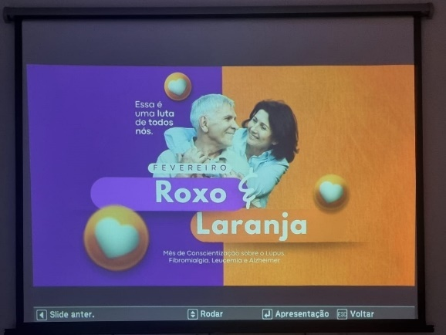
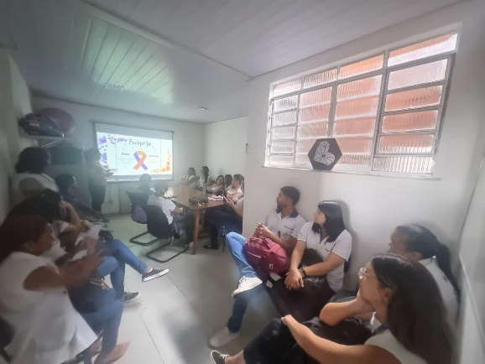
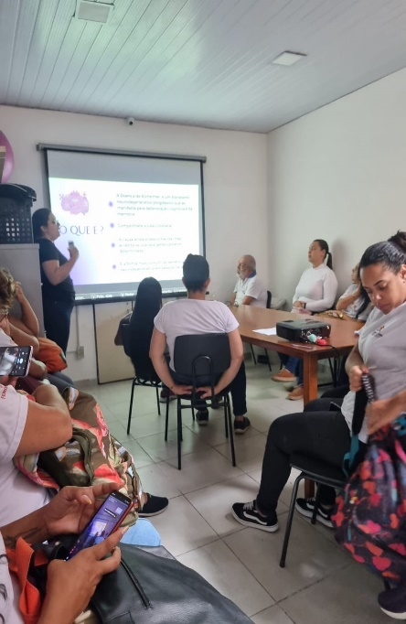

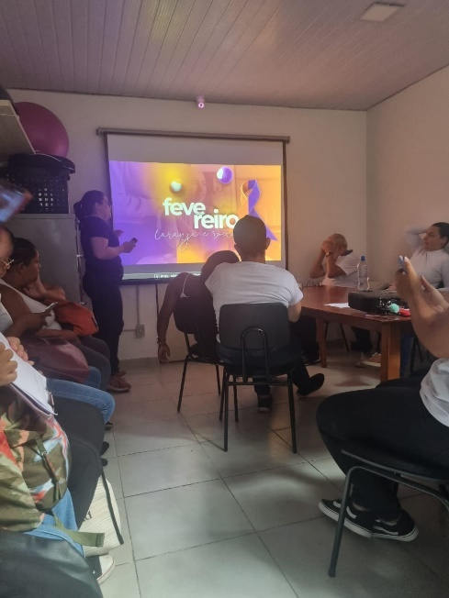
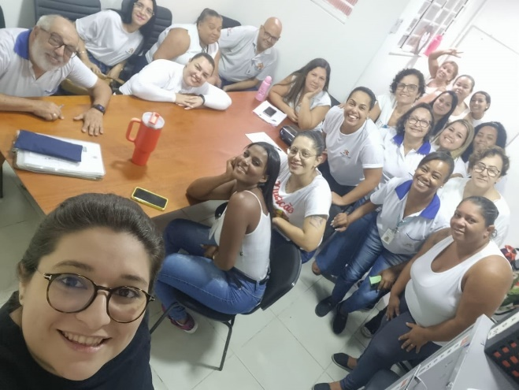

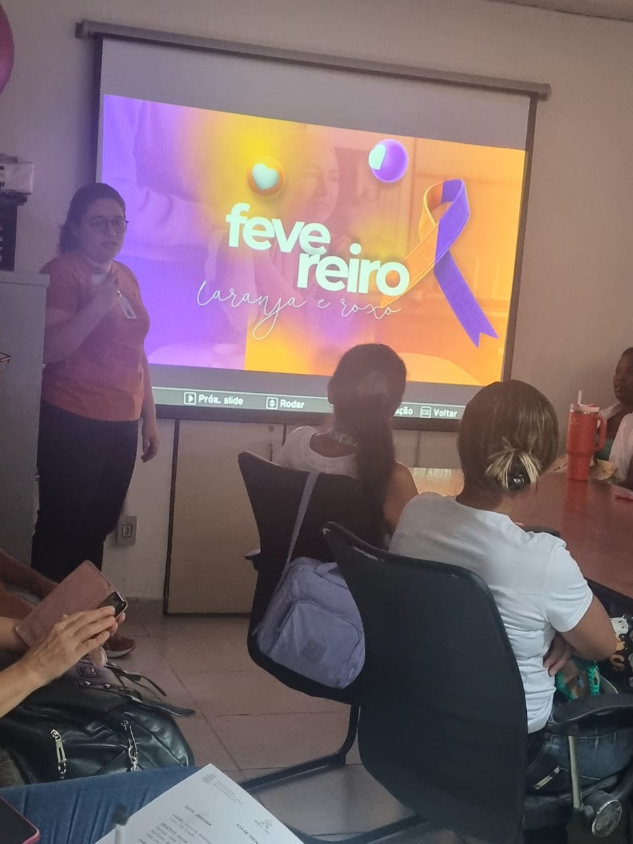

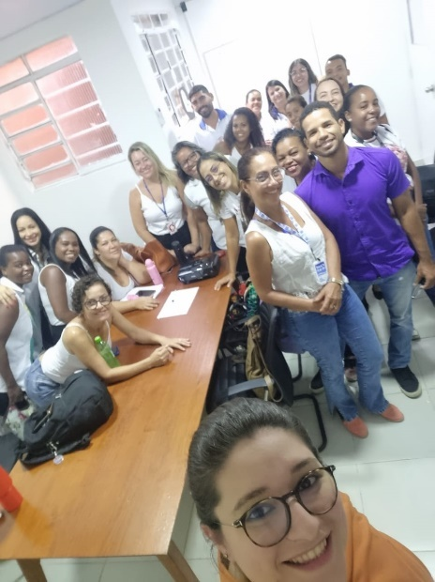
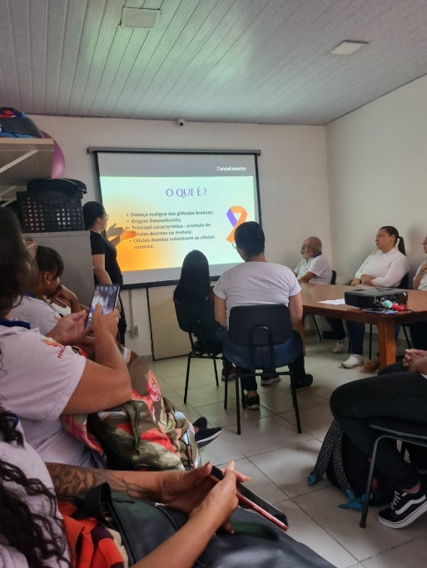

3.1.5 Taxa de Acidente de Trabalho

No mês de FEVEREIRO, NÃO oorreu nenhum acidente de trabalho (CAT), obtendo 0,0 % de taxa de acidente de trabalho. Meta pactuada é de menor que 1%.

NOME DO FUNCIONÁRIO | FUNÇÃO | DATA DO ACIDENTE

3.1.6 Meios de escuta dos usuários

Os meios de escuta para usuários estão ativos, sendo que o meio eletrônico é de livre acesso dos mesmos, não tendo registros de relevância.

3.1.7 e 3.1.11 - Avaliação da satisfação do usuário

Relatório de Satisfação do Usuário

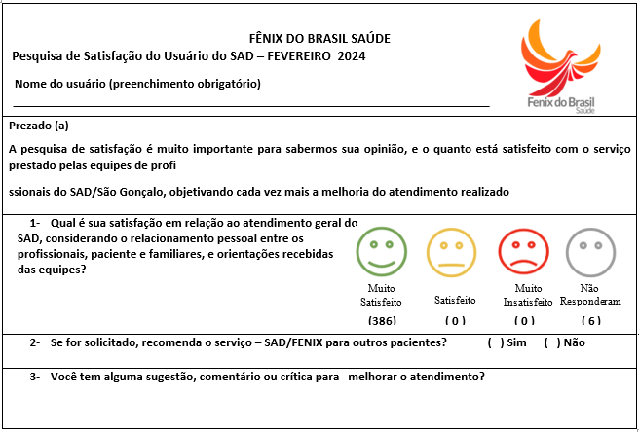
No dia 29 de DEZEMBRO de 2024, foi realizado por Ana Carolina Paciello, COREN – RJ 665911, a contagem dos formulários entregues as EMAD’s, para avaliar o grau de satisfação dos atendimentos prestados pelas equipes a cada paciente do programa. O levantamento foi realizado na sede do SAD, localizado na Av. Presidente Kennedy, 207, Centro - São Gonçalo- RJ.

Figura 1 Modelo da Pesquisa de Satisfação SAD/SG
Foi entregue um total de 392 pesquisas de satisfação, dos quais:

MUITO SATISFEITO  386 respostas | SATISFEITO  0 respostas | MUITO INSATISFEITO  0 respostas | NÃO RESPONDERAM  6 respostas

Foram considerados para cálculo das metas descritas nos dois indicadores, a somatória de “satisfeito e muito satisfeito” dos pacientes que responderam os questionários.
Foram entregues 392 formulários de pesquisa com 386 respostas satisfeitas e 6 usuários que não responderam.
No mês de FEVEREIRO, o indicador satisfação do usuário apresentou percentual de 98,46% sendo a meta pactuada de ≥80% e ≥85%. Ressaltamos que 6 usuários não responderam à pesquisa do programa.

3.1.8 Relatórios assistenciais e financeiros entregues no padrão e no prazo
A entrega do relatório de gestão e a prestação de contas, ocorreram dentro do prazo estabelecido em contrato (até o dia 10 do mês subsequente).

3.1.9 Preenchimento adequado de fichas SINAN em todos os casos previstos

Constantemente as equipes são orientadas através do aplicativo e rodas de conversas internas a respeito da importância deste registo.
No mês de JANEIRO de 2024 não houve registro de agravos para notificação compulsória.

3.1.10 Índice de questionários preenchidos pelos pacientes em observação

Foram entregues 389 formulários, equivalente a 100 % do total de 389 usuários em acompanhamento no SAD, com devolução de 377 formulários preenchidos, equivalente 96,91% dos formulários entregues. Desses usuários que responderam à pesquisa, temos um percentual 96,91% que indicariam o programa com apenas 12 usuários que não responderam.

3.2. INDICADORES DE DESEMPENHO - METAS 02: GESTÃO SAD
ITEM | INDICADOR | FÓRMULA | FONTE | META | ALCANCE | RESULTADO
01 | Taxa de desospitalização | Nº de pacientes admitidos procedentes de hospitais e ou Unidades de Saúde x 100/Nº total de pacientes admitidos no mesmo período  (Nota Técnica nº 1/2018) | Relatórios de avaliação | > 40 % | 31 x 100/65 | 47,69 %  Ver relatório
02 | Taxa de alta em AD | Nº de pacientes em AD que tiveram alta x 100/ Nº total de pacientes em AD | Relatórios de altas | >15 % | 46 x 100 /392 | 11,73 %
03 | Total de pacientes em AD | Nº de pacientes em AD | Relatórios | 100% | 392 | 100 %
04 | Média de atendimento em AD por equipe | N° total de atendimentos domiciliares realizados/ N° total EMAD = >1 atendimento semanal /usuário | Relatórios | 100% | 1810/10/392 x 100 | 46,17%

3.2.1 Taxa de desospitalização
Sabemos que a desospitalização é ferramenta de extrema importância para a desocupação do leito hospitalar e que o Serviço de Atendimento Domiciliar está em constante contato com os hospitais do município para realizar o processo de desospitalização da melhor maneira possível. O percentual de desospitalização no mês de FEVEREIRO foi de 47,69%, ficando assim acima da meta pactuada de >40%.

RELAÇÃO DE SOLICITAÇÃO DE DESOSPITALIZAÇÃO
FEVEREIRO 2024
PLANILHA DE DESOSPITALIZAÇÃO
QT | DATA | NOME | BAIRRO | EMAD | ORIGEM | AD | DATA DE RESPOSTA
1 | 25/01/2024 | ESTER DE SOUZA ARAUJO | GRADIM | 8 | HLP | 3 | 01/02/2024
2 | 29/01/2024 | JOSE MAURO LIMA SOARES JUNIOR | NOVA CIDADE | 6 | CAFFARO | 2 | 01/02/2024
3 | 01/02/2024 | GENICE MARIA VIANA | LARANJAL | 2 | PSC | 2 | 02/02/2024
4 | 01/02/2024 | ARISTOTELINO CORREA | MARIA PAULA | 10 | HUAP | 3 | 02/02/2024
5 | 01/02/2024 | LUIZ CLAUDIO PALMIER DE SOUZA | JARDIM CATARINA | 1 | HLP | 3 | 02/02/2024
6 | 08/01/2024 | NEYDE ALVES ANTUNES | COLUBANDE | 10 | HLP | 3 | 02/02/2024
7 | 05/02/2024 | RICARDO BANDEIRA MONTEIRO | PORTO VELHO | 9 | CAFFARO | 2 | 05/02/2024
8 | 31/01/2024 | BENEDITA RODRIGUES PACHECO | PORTO DA MADAMA | 8 | HUAP | 2 | 05/02/2024
9 | 22/01/2024 | CATIA CORDEIRO | BOAÇU | 7 | H. M. DR. Moacir R. do Carmo | 2 | 05/02/2024
10 | 01/02/2024 | ROBERTO FONTOURA DOS SANTOS | LARANJAL | 2 | PSC | 2 | 06/02/2024
11 | 11/01/2024 | OLÍCIO DA SILVA DIAS | PORTO NOVO | 8 | PSC | 2 | 07/02/2024
12 | 07/02/2024 | LUCAS MATHEUS OLIVEIRA DA SILVA | GUAXINDIBA | 2 | HOSP. PEDRO ERNESTO | 2 | 07/02/2024
13 | 01/02/2024 | RITA GONZAGA LIMA MESQUITA | NEVES | 9 | PSC | 2 | 08/02/2024
14 | 30/01/2024 | IVAN BATISTA DE OLIVEIRA | TRINDADE | 5 | RETAGUARDA | 2 | 08/02/2024
15 | 07/02/2024 | CARLOS FRANCISCO GONÇALVES | TRINDADE | 5 | HUAP | 2 | 08/02/2024
16 | 05/02/2024 | MARILCE PORTO DE MENDONÇA | MIRIAMBI | 2 | PSC | 2 | 08/02/2024
17 | 08/02/2024 | ODELINO SILVA DE OLIVEIRA | SÃO MIGUEL | 5 | UPA NOVA CIDADE | 3 | 15/02/2024
18 | 13/02/2024 | WAGNER JOSÉ PINHEIRO | MUTUÁ | 5 | RETAGUARDA | 2 | 16/02/2024
19 | 01/02/2024 | RONALD DO NASCIMENTO VENCESLAU | NOVO MÉXICO | 10 | CAFFARO | 2 | 19/02/2024
20 | 06/02/2024 | JOÃO DA CONCEIÇÃO DOS SANTOS | GALO BRANCO | 5 | HRG | 2 | 19/02/2024
21 | 15/02/2024 | SEBASTIÃO JRGE GOMES DE OLIVEIRA | ESTRELA DO NORTE | 5 | PSC | 2 | 19/02/2024
22 | 01/02/2024 | JOICE REGINA DA SILVA NOLASCO | AMENDOEIRA | 4 | PSC | 2 | 20/02/2024
23 | 15/02/2024 | MARCIA FRANCISCO PEREIRA | ALMERINDA | 4 | HJBC | 3 | 20/02/2024
24 | 20/02/2024 | MARIA DA GLÓRIA DE OLIVEIRA RODRIGUES | LINDO PARQUE | 9 | PSC | 2 | 21/02/2024
25 | 12/01/2024 | MANOEL ELIAS BIEBE | VISTA ALEGRE | 3 | PSC | 2 | 22/02/2024
26 | 02/02/2024 | MARLENE MENDONÇA MARINS | AMENDOEIRA | 3 | RETAGUARDA | 2 | 22/02/2024
27 | 13/02/2024 | CARLOS ALBERTO DOS SANTOS | VISTA ALEGRE | 3 | RETAGUARDA | 2 | 22/02/2024
28 | 13/02/2024 | MARIA JOSE PONTES DA SILVA | ITAUNA | 6 | RETAGUARDA | 2 | 23/02/2024
29 | 20/02/2024 | MADALENA DE FÁTIMA SILVA XAVIER | COLUBANDE | 10 | RETAGUARDA | 2 | 23/02/2024
30 | 24/02/2024 | MANOEL MOREIRA GOMES | ITAUNA | 6 | PSC | 3 | 26/02/2024
31 | 20/02/2024 | MARIA COSMIRA DE SOUZA SANTOS | BOM RETIRO | 2 | RETAGUARDA | 2 | 28/02/2024
TOTAL: 31

3.2.2 - Taxa de alta em AD
Apesar da dificuldade das equipes em trabalhar as altas devido à idade dos pacientes, doenças crônicas e outros critérios, foram realizadas 46 altas no mês, correspondendo a 11,73% em relação ao total de pacientes acompanhados no programa, ficando abaixo da meta pactuada, que é >15%.

ALTA ADMINISTRATIVA

FEVEREIRO 2024

1 | RODRIGO ARAUJO DOS REIS
2 | LUIZ ROBERTO FERREIRA
3 | HEYTOR FERNANDES SOUZA DE OLIVEIRA
4 | JOSE BASILIO CARDOSO FILHO
5 | MARCOS DA SILVEIRA
6 | LUIZ CLAUDIO PALMERIM DE SOUZA
7 | VALERIA DA SILVA
8 | MARIA DAS GRAÇAS JANUÁRIO DE OLIVEIRA
9 | SIRLENE CAETANO DOS SANTOS
10 | VALDINEIA DOS SANTOS GOMES
11 | TATIANE CONCEIÇÃO SOUZA DA SILVA
12 | ENIR SERPA DE ALMEIDA
13 | ELZIRA PINTO DE CARVALHO
14 | CREMILDA DAMASCENO TEIXEIRA
15 | NEYDE ALVES ANTUNES
16 | SYNESIO ROSA DA SILVA
17 | ROSELMAR DA SILVA ALVES DOS SANTOS
18 | DERLY COELHO SARDINHA
19 | ENOQUE VASCONCELOS DE MIRANDA
20 | FILOMENA DE OLIVEIRA CAMPOS
21 | HOLANDINA ALVES DE ABREU
22 | MARIA DO CARMO VIEIRA BOAVENTURA
23 | JURANDIR ALVES SALES
24 | VANDA ALVES DE SOUZA ANDRADE
25 | WANDELSON AMARAL DE OLIVEIRA

ALTAS CLÍNICAS
FEVEREIRO 2024
1 | FRANCISCO ALVES DA SILVA
2 | RODRIGO ARAUJO DOS REIS
3 | ANA MARIA VICENTE FERNANDES
4 | MARIA DEL CARMEN MORAES MANZANO
5 | VANUSA ROCHA DOS SANTOS
6 | ANA MARIA OTAVIO PEREIRA
7 | JURACIARA VALENÇA
8 | LAIDE LOPES RIBEIRO
9 | ANTONIO ALVES
10 | ROSINEIA BATISTA
11 | LUIZA STELLERT DE ALVARENGA
12 | JOAO PEDRO JOSE
13 | ZILEDIA QUINTINO
14 | WELLINGTON FERREIRA FERREZ
15 | RAUL VITOR PALAGAR ARAUJO SOARES
16 | ARLETE R FREITAS DA SILVA
17 | GRENAZIO ALVES DE ARAUJO
18 | PAULO ROBERTO DE JESUS SANTOS
19 | MARIA BARBOSA PEREIRA
20 | NEUZA DOS SANTOS VASCONCELLOS
21 | ELISABETH FONSECA GUIMARAES

3.2.3 Total de pacientes em AD

O SAD iniciou o mês de FEVEREIRO com 389 pacientes em acompanhamento.

Tivemos a inclusão de 65 pacientes no programa. Houveram 46 altas e um total de 16 óbitos entre os pacientes que estavam em acompanhamento. Dessa forma, finalizamos o mês de dezembro com 392 (trezentos e noventa e dois) pacientes.

ÓBITOS
FEVEREIRO 2024
1 | ERENI RODRIGUES DE SOUZA
2 | IARA DA FONSECA BARBOSA PEREZ
3 | JOAMIR CESAR DA ROCHA VIEIRA
4 | ADEMIR CORREA LEAL
5 | IVETE DE ALVARENGA BERNARDO
6 | MARIA JOCENIRA ROSA DA SILVA
7 | ELISABEL BRUNES SOARES LEOPOLDINO
8 | FLORIPES ARAUJO
9 | LENICE MARIA FRUTUOSO LOURENÇO
10 | CECILIA COUTINHO
11 | JOSE CARLOS DUTRA
12 | DINÁ MARIA PEREIRA
13 | MANOEL LUIZ DA COSTA
14 | THOMAZ HENRIQUE DE FARIAS
15 | ALICE ANDRADE LIMA
16 | RICARDO BANDEIRA MONTEIRO

Relação de PACIENTES VISITADOS/ADERIDOS
AD 1 – VISITADOS / AD 2 – ADERIDOS / AD 3 – ADERIDOS (MAIS GRAVES)
AD 1

FEVEREIRO 2024

1 | BRIDA CLEMENTE RIBEIRO
2 | IVAIR NUNES DA SILVA
3 | DILCINEA OLIVEIRA DOS SANTOS SILVA
4 | NILTOM PEDRO
5 | MARCOS VINICIUS DE SOUZA
6 | MARILCE PORTO MENDONÇÃ
7 | ZELIA PASCHOAL
8 | ZEFERINO GOMES DA SILVA
9 | WASHINGTON LUIZ NAZARE FRANCO
10 | THEREZA OLIVEIRA DA SILVEIRA
11 | AUDIR DE OLIVEIRA
12 | MILTON MOREIRA
13 | LEDA VALLDARES ALLIS
14 | ANTONIO CARLOS BARCELOS
15 | CAROLINA VITORIA
16 | CATARINA DA CONCEIÇÃO ALVES DE JESUS
17 | JOCENILDO CORREIA IZIDORO
18 | OSWALDO MONTEIRO DE CARVALHO
19 | MARIA JOSE CANDIDO LEÃO
20 | ZILÁ DE MOURA BARROSO
21 | DEJANIRA DA SILVA FIGUEIREDO
22 | ANTÔNIO CARLOS GOMES
23 | CONCEIÇÃO MARIA DA COSTA
24 | NAIR MARTINS
25 | RICARDO HENRIQUE DOS REIS
26 | IRANY JAPIASSU DOS SANTOS
27 | TEREZINHA DE JESUS DA SILVA SANTOS
28 | WENDEL F. DOS SANTOS
29 | ALBERTO LEITE
30 | GILDO DA SILVA DUARTE
31 | CELIA BRASIL DA CRUZ
32 | ROSANGELA DOS REIS
33 | ZIULA DA SILVA CASTRO
34 | NATHAN TARDIVO FERREIRA
35 | ADELIR PEREIRA VIANA
36 | MARIA CRISTINA DOS SANTOS SILVA
37 | MARIA ODETE MAFFORT TARDIN
38 | SÉRGIO MARIA DOS SANTOS
39 | MARIA DAS DORES DOS SANTOS SILVA
40 | SANDRO ALVES DE OLIVEIRA
41 | ARLETE DA SILVA FARIA
42 | DACIR DE SOUZA GOMES
43 | HELOISA HELENA DE ABREU GALDINO DOS SANTOS
44 | JANETE DA COSTA AGUIAR
45 | MARIA DA PENHA GOMES
46 | ANDRE SOUZA DE OLIVEIRA
47 | SERGIO LUIZ DE SOUZA
48 | TANIA APARECIDA DA SILVA SANCHES
49 | DALVO MARINS
50 | NELSON GOMES DE MOURA
51 | LEANDRO ALVES DA SILVA
52 | WAGNER JOSÉ PINHEIRO
53 | LESSY ALVES DE BARROS
54 | MARCOS DA SILVA
55 | CONCEIÇÃO MARIA DA COSTA
56 | CLAUDIO ANTÔNIO DOS SANTOS
57 | LUIZ FERNANDO DA COSTA
58 | RODRIGO ALMEIDA ROCHA
59 | ALBA REGINA SILVA MELLO
60 | MARILZA ANTÔNIO DA SILVA MARIANO
61 | GERALDO SALES
62 | VANETE ANCELME DA SILVA
63 | WALDILEA SILVA REGO
64 | DJAIR DA SILVA MONTEIRO
65 | LUIZ CARDOSO
66 | ROSELI CARVALHO DE ALMEIDA
67 | FRANCISCO PINHEIRO DO NASCIMENTO
68 | ELIAS PEREIRA PINTO
69 | WASHINGTON LUIZ NAZARETH
70 | SEBASTIÃO OGÊDA DA SILVA
71 | JONAS ONOFRE
72 | MUNIR MAHMED LAUAR
73 | ARLETE SATURNO PINTO
74 | LIGIA SILVA CRUZ
75 | MARIA NAZARÉ DE SOUZA
76 | JOSÉ MANUEL DOS SANTOS
77 | MARIA PEREIRA DE ARAUJO GARCIA
78 | CARLOS ALBERTO DE OLIVEIRA BASTOS
79 | MARISA MADALENA CHRYSOSTOMO
80 | MARIA CÉLIA ALVES TAVARES DE SOUZA
81 | JOSÉ HENRIQUE OZÓRIO FERREIRA
82 | RITA DE CASSIA ASSIS OLIVEIRA
83 | BRIDA CLEMENTE RIBEIRO
84 | CARLA CRISTINA DE CARVALHO BARBOSA
85 | FRANCISCO DE OLIVEIRA
86 | JOSÉ MUNIZ DE SOUZA
87 | FRANCISCA DOS SANTOS RIBEIRO DA SILVA
88 | WANDA MARIA CAETANO DE SOUZA
89 | VERA LUCIA GONÇALVES FREIRE
90 | JORGE IVO FERREIRA
91 | THEREZA OLIVEIRA DA SILVEIRA
92 | REYNALDO REIS
93 | JORGE DE OLIVEIRA FERRAZ
94 | CARLOS ROBERTO MOREIRA DE BARROS
95 | MARIA DE FÁTIMA DA SILVA DANTAS
96 | DALVO MARINS
97 | IRACY SILVEIRA DA SILVA
98 | NAIR LUIZA MONTEIRO
99 | LUCIO PACHECO
100 | SEBASTIÃO DA COSTA CHARLES
101 | EDITE DA SILVA ESMAILE
102 | MARIA APARECIDA GUIMARAES DE SOUSA
103 | MANOEL FERNANDES DE ARAUJO
104 | CENIRA DOS SANTOS CARVALHO
105 | CELSO DA SILVA FULGENCIO
106 | ADELIR EDILAMAR SOUZA DA SILVA PAULA
107 | LEANDRO ANDRADE MENDES
108 | NILZA MARLENE MAIA
109 | VILMA MEIRA LIMA

AD2
FEVEREIRO 2024
1 | JOSE MAURO LIMA SOARES JUNIOR
2 | JOCILEIA MELO DE SOUZA
3 | VALERIA DA SILVA
4 | ILSON MARIANO PINTO
5 | GENICE MARIA VIANA
6 | VEUMACI LOPES ESTRELA
7 | RICARDO BANDEIRA
8 | BENEDITA RODRIGUES
9 | KATIA CORDEIRO
10 | RICARDO NUNES
11 | ROBERTO FONTOURA DOS SANTOS
12 | SILVINA COSTA DE OLIVEIRA
13 | OLICIO DA SILVA DIAS
14 | LUCAS MATHEUS OLIVEIRA DA SILVA
15 | CELSO ABOUD ANDRADE
16 | RITA GONZAGA LIMA MESQUISTA
17 | CARLOS FRANCISCO GONÇALVES
18 | IVAN BATISTA DE OLIVEIRA
19 | MARILCE PORTO DE MENDONÇA
20 | MARIA DAS GRAÇAS DE JESUS SILVA ORTIZ
21 | JANAINA VIANNA BEZERRA DE MORAES
22 | WALTER DA SIVA SANTOS
23 | ODELINO SILVA DE OLIVEIRA
24 | VIRGÍNIA ALVES PESSOA
25 | WAGNER JOSE PINHEIRO
26 | AILTON PEIXOTO DA SILVA
27 | RONALD DO NASCIMENTO VENCESLAU
28 | JOÃO DA CONCEIÇÃO DOS SANTOS
29 | SEBASTIÃO JORGE GOMES DE OLIVEIRA
30 | JOICE REGINA DA SILVA NOLASCO
31 | MARIA A SOARES MATOS
32 | NEIDE DA SILVA DE OLIVEIRA
33 | ROSANA VITALINO DOS SANTOS
34 | MARIA DA GLORIA DE OLIVEIRA RODRIGUES
35 | MARIA ANTÔNIA DA MOTA
36 | MANOEL ELIAS BIEBE
37 | MANOEL ELIAS BIEBE
38 | MARLENE MENDONÇA MARINS
39 | CARLOS ALBERTO DOS SANTOS
40 | MARGARIDA DE JESUS GARCIA
41 | NADIA RENATA RANGEL ARMOND
42 | NILZA MARIA DOS SANTOS
43 | MARIA JOSE PONTES DA SILVA
44 | SÉRGIO DA COSTA OLIVEIRA
45 | MADALENA DE FÁTIMA SILVA XAVIER
46 | JORGE PEREIRA MENDONÇA
47 | VALERIA MARQUES CELESTINO
48 | ALMIR DE JESUS CARTHERMOL
49 | HELENA SERRA
50 | RODRIGO BITENCOURT DE BRITO
51 | ANTONIO CARLOS MACENA RIBEIRO
52 | MARIA COSMIRA DE SOUZA SANTOS
53 | EUNICE PEREIRA LOPES
54 | LILIA MARIA DA SILVA REIS

AD3
FEVEREIRO 2024
1 | ESTER DE SOUZA ARAUJO
2 | ARISTOTELINO CORREA
3 | LUIZ CLAUDIO PALMIER DE SOUZA
4 | NEYDE ALVES ANTUNES
5 | ALBERTO GOMES DA SILVA
6 | MANOEL LUIZ DA COSTA
7 | AYSHA ELOA
8 | MARCIA FRANCISCO PEREIRA
9 | MARIA APARECIDA SOARES MATOS
10 | MANOEL MOREIRA GOMES
11 | MARCOS ANTONIO BARBOSA

RELAÇÃO DE PACIENTES

FEVEREIRO 2024

QTD | NOME | TELEFONE | ENDEREÇO | BAIRRO | EMAD
1 | Abias Chagas Guimarães | (021) 99588-6301 | R. Pedro Ferreira lt 13 qd 127 | Jardim Catarina | 1
2 | Acyr do Amaral | (021) 98616-7365 | R. Resende da Costa, lt 12 qd 313 | Guaxindiba | 2
3 | Adailson Barbosa de Souza | (021) 96694-0874 | R. Clodoaldo Correa 16 | Lindo Parque | 9
4 | Adalberto da Silva Madureira | (021) 98790-7861 | R. Ana Simoes, lt 3 qd 47 | Laranjal | 2
5 | Adão Ramos de Souza | (021) 97033-4237 | R. José Vicente 143 | Mangueira | 8
6 | Ademir Inácio da Silva | (021) 97425-1719 | R. Maria Neto, 144, casa01 | Amendoeira | 4
7 | Adenair dos Santos |  |  |  | 2
8 | Adenildo Mendes de Souza | (021) 98340-1958 | R. Egito 996 | Itauna | 6
9 | Adlson Meleiros | (021) 96609-3958 | Trav. Torquato Gouveiam 135, c 02 | Porto Velho | 9
10 | Ailson dos Santos | (021) 98783-8537 | R. Eugenio Ferrante QD 231 LT 20 | Jardim Catarina | 1
11 | Akilis da Silva Santos da Hora | (021) 98209-2232 | R. Joaquim Augusto Pereira, 116 | Boaçu | 7
12 | Alaíde Rodrigues Simas | (021) 99895-2134 | R. 31 de Março, 261 | Luiz Caçador | 6
13 | Alair Correa Amaral | (021) 96435-5260 | R.Sá Carvalho 250 b 01 apto 602 | Brasilandia | 7
14 | Alceni Santos Setti | (021) 97043-2822 | R. Nossa Senhora de Fatima, 35 c 02 | Pita | 9
15 | Alcinea da Costa Estevao | (021) 97201-6941 | R. Jose Belford Filho lt 1 c 42 | Anaia | 4
16 | Algeni Guimaraes dos Santos | (021) 96622-4505 | Trav. H n 25 | Santa Catarina | 9
17 | Alice Leite Matias | (021) 998161-1950 | R. José Argeu da Cruz Barroso, 121 | Boaçu | 7
18 | Alonso José da Silva | (021) 98687-1360 | R. Imboassu 232,b1, ap603 | Boaçu | 7
19 | Ana Lucia da Silva Correa | (021) 98672-3387 | R. Augusto Calheiros 373 | Raul Veiga | 2
20 | Ana Lucia dos Santos | (021) 98981-0578 | Av. Imboaçu 232 c 59 | Brasilandia | 7
21 | Anderson Alves do Nascimento | (021) 99365-8510 | R. Regina Coelho lt 13 qd 06 | Miriambi | 2
22 | André Luiz Alves dos Santos | (021) 98913-8211 | R. H. Lote 152 qd 13 | Marambaia | 2
23 | Andre Luiz Torres | (021) 97632-0176 | R. Visconde de Itauna 1545 | Gradim | 8
24 | André Ricardo Martins Garcia | (021) 98601-1588 | R. Gabriel 134 |  | 4
25 | AndréLuis Francelino da Silva | (021) 97489-0420 | R, Eugenio Simoes 51 | Itauna | 6
26 | Ailton Peixoto da Silva | (021) 99453-5365 | R. Cardeal Alvaro da Silvaq | Jardim Catarina | 1
27 | Anice da Conceição Silva dos Anjos | (021) 96603-1258 | R. Francisco Rafael, l 75 c 5 | Coelho | 4
28 | Anivaldir Marins Vieira | (021)96618-9568 | R. Jose Marques de Almeida 59 c4 | Galo Branco | 5
29 | Antonia Moreira Paulino | (021) 97172-8535 | R. Pereira Sampaio, qd 59 lt 37 | Mundel | 3
30 | Antonio Anesio de Macedo | (021) 97903-3799 | Etrad. Da Conceição 588 c 1 | Itauna | 6
31 | Antonio Carlos de Almeida Vieira | (021) 97699-1823 | R. Bernardino Gonçalves 168 | Porto da Pedra | 8
32 | Angélica Justina Mendes dos Reis | (021) 96415-6533 | R. Itambacuri LT 05 QD 115 | Jardim Catarina | 1
33 | Antonio de Padua Vieira de Jesus | (021) 98784-2789 | R. Arnolfo Ferreira 53 | Salgueiro | 6
34 | Antonio Francisco de Souza | (021) 99376-0885 | R. Marques Guimaraes 3967 | Portao do Rosa | 6
35 | Antonio Carvalho de Melo | (021) 98162-7276 | R. Pensilvania qd 21 lt 30 | Jardim Catarina | 1
36 | Antonio Jose do Nascimento | (021) 97028-4703 | R. Augusto Pedretti, lt 24 qd 01 | Colubande | 10
37 | Antonio José Machado Guimarães | (021) 96955-0021 | R. Rio Araguaia, 6 | Laranjal | 2
38 | Antonio Martins da Mata | (021) 98370-7438 | R. Januário Freire 108 | Mutuapira | 6
39 | Antonio Ornilo Ferreira | (021) 98993-6313 | R. Jacinto Rabelo 33 c 02 | Coelho | 4
40 | Antonio Pereira | (021) 98032-7182 | R. Militino Domingues lt7 qd 26 | Jockey | 4
41 | Antonio Sergio Menezes | (021) 99479-7192 | R. Geraldo Silva 79 fundos | Colubande | 10
42 | Anyra Rosa da Motta | (021) 99989-0794 | R. Lambari 125 | Trindade | 5
43 | Aquileia Maria Pereira da Silva | (021) 97265-1470 | R. Alzira Vargas, 2437 Cs 02 | Pacheco | 3
44 | Arlete Maria da Silva Gomes | (021) 97479-3191 |  |  | 5
45 | Antonio Geraldo da Silva | (021) 98102-4180 | R. Turmalina, lt 28 qd 124 | Jardim Catarina | 1
46 | Balbina Gonçalves Marinho das Neves | (021) 99410-1107 | R, Ainda Curi, 251 | Raul Veiga | 2
47 | Balbina Rosa | (021) 99600-9372 | R. Altino Martins da Vitoria lt 27 qd E | Arsenal | 10
48 | Armando Araujo Mendonça | (021) 98122-9348 | R, Madeira de Freitas lt 35 qd 130 n 1272 | Jardim Catarina | 1
49 | Bianca Aline Monteiro R. dos Santos | (021) 97318-1967 | R. São Pedro 668 | Pacheco | 3
50 | Bruno Peixoto Gesteira | (021)98973-4197 | R. Antonio Pereira lt 3 qd 10 | Mutondo | 5
51 | Carlos Alberto Bastos | (021) 98452-9667 | Trav. Princesa Isabel, 144 | Barro Vermelho | 9
52 | Carlos Francisco Gonçalves | (021) 99962-7319 | R. Petropólis, 459 | Trindade | 5
53 | Bernadete Maria da Silva | (021) 98102-4180 | R. Turmalina lt 28 qd 124 | Jardim Catarina | 1
54 | Carlos Alberto dos Santos | (021) 99886-3956 | R. Estado Nebrasca 319 | Vista Alegre | 3
55 | Carmesita Xavier de Magalhães | (021) 99708-6584 | R. itatiba 37 | Monjolos | 3
56 | Carlos Roberto Leite da Costa | (021) 98822-5340 | R. Ouro Branco lt 34 qd121 | Jardim Catarina | 1
57 | Cenilza Alves de Melo | (021) 2614-7056 | R. Raul Mesquita 98 | Nova Cidade | 6
58 | Cenira José Lemos | (021) 97048-2233 | R. Regina Coelho 169 | Miriambi | 2
59 | Cícera Soares Portela | (021) 98623-8488 | R. Joaquim de Oliveira 548 | Boa Vista | 7
60 | Celino Muniz de Almeida | (021)96493-6176 | R. Paulo VI, lote 24, qd 19 | Jardim Catarina | 1
61 | Cidelir Conceição Ferreira Maciel | (021) 98394-6099 | Est. Raul Veiga 315 b b apto 202 | Alcantara | 1
62 | Claro Rodrigues Coimbra | (021) 97337-9510 | R. Alonso de Farias 967 | Zé Garoto | 7
63 | Claudia Vargas Pereira | (021) 99239-2213 | R. Marabá 75 | Trindade | 5
64 | Conceição Guerreiro Abreu | (021) 98615-0446 | R. Costa Monteiro, 166 c 01 | Lindo Parque | 9
65 | Celi Percílio da Silva | (021) 99164-7798 | R. Francisco Ramos lt 12 qd 100 | Monjolos | 3
66 | Cornélia Julieta Vieira | (021) 96480-8154 | Est. Do Pacheco 16 | Lagoinha | 2
67 | Cristiano Alves Ribeiro | (021) 97415-0723 | R. Paracatu, 90 | Porto da Pedra | 8
68 | Cristina Maria de Sousa | (021) 98363-8192 | R. Laudelina de Almeida, lt 19 qd 107 | Jardim Republica | 4
69 | Dalmo Alves de Moraes | (021) 98724-5866 | R. Jornalista Roberto Marinho 882 | Colubande | 10
70 | Daurea Rocha Duarte | (021) 99108-4287 | R. Juiz de Fora, lt 16 qd 3 | Trindade | 5
71 | Dejanira Gonçalves Cruz da Silva | (021) 97425-6131 | R. Maria Neto 144 c 01 | Amendoeira | 4
72 | Delair de Almeida Costa | (021) 98719-7303 | R. Humberto Sales, 52 | Brasilandia | 7
73 | Demercinda Marins de Oliveira | (021) 97372-3409 | R. Gonçalo Belizario lt 6 qd 5 | Jardim Republica | 4
74 | Denilson de Araujo | (021) 99666-4198 | R.Ismael Passos 882 c 02 | Mutuaguaaçu | 6
75 | Dermi Antunes de Carvalho | (021) 97246-2140 | Trav. Juranul 409 | Camarao | 8
76 | Deusenir Albino Nepomuceno | (021) 98938-9913 | R. Governador Roberto Silveira, 326 | Apolo III | 3
77 | Dilma Ataíde de Morais | (021) 98724-5866 | Est. Vereador Luiz Carlos da Silva 882 | Colubande | 10
78 | Dilma Navega Oliveira | (021) 97613-6858 | R. Feliciano Palmier 277 | Porto da Madama | 8
79 | Djanira Leite da Costa | (021) 99242-1835 | Trav. Pinho 2765 | Covanca | 9
80 | Domingos Braga Aires | (021) 99638- 0996 | Trav. Leonidia 461 | Porto Novo | 8
81 | Dulce Curty Salles | (021) 99328-6959 | R. Belmiro Braga lt 2539 c 01 |  | 7
82 | Edir Correa Martins | (021) 2708-5452 | R. ledo Ívo lt 22 | Jardim Republica | 4
83 | Edna Vieira de Andrade | (021) 98434-0064 | Est. Arrastão 48 c 08 | Maria Paula | 10
84 | Edson de Oliveira Panema | (021) 2604-4317 | R. Pires do Rio 1442 | Boa Vista | 7
85 | Eduardo de Oliveira Alves | (021) 98640-5141 | R. Magalhães Barata 17 | Lagoinha | 2
86 | Cileia Fernandes Onofre | (021) 99428-1641 | R. Dr. Alfredo Backer 579 bl b1 ap 1304 | Alcantara | 1
87 | Elizabeth da Conceição Cabral | (021) 99032-1592 | R. Pedro Americo 5 | Colubande | 10
88 | Elizete Oliveira de Albuquerque | (021) 98821-3943 | R. Josefina 986 fundos | Paraiso | 8
89 | Elza Ferreira de Lima | (021) 98733-5158 | R. H, 953 qd 13 | Marambaia | 2
90 | Ernesto Teodoro da Silva Filho | (021) 99993-4553 | R. Humberto de Alencar | Lindo Parque | 9
91 | Esther Viana dos Santos | (021) 96572-6022 | Av. Aragão 165 | Covanca | 9
92 | Euzi Silva de Oliveira | (021) 99444-2719 | Av. M. Povoas 35, c 02 | Pacheco | 3
93 | Eva Mendes Pereira | (021) 98941-6178 | Trav. Francisco Brito 11 c 02 | Neves | 9
94 | Eva Mendonça da Silva | (021) 98827-4781 | R. General Alcio Souto, 98 | Nova Cidade | 6
95 | Fernando Cesar Damásio | (021) 97624-6947 | R. Erislasio Gomes da Silva | Pacheco | 3
96 | Fidelina Souza da Conceição | (021) 99808-1247 | R. Antonio Bernardo Ribeiro 14 | Maria Paula | 10
97 | Flavia Castilho do Rocha | (021) 99699-8479 | R. Damas Ortiz, 156 | California | 7
98 | Francisca da Silva Santos | (021)97340-9020 | R. Teresopolis 400 | Trindade | 5
99 | Francisca Maria de Souza Vilela | (021) 2724-5676 | R. Edith Silva de Mendonça 26 | Barracão | 3
100 | George Alberto Franco de Souza | (021) 99703-1560 | R. Salvatori, 125 | Rocha | 7
101 | Elihah Silva e Souza do Carmo | (021) 97425-0846 | R. dos Rubis lt 37 qd 69 | Jardim Catarina | 1
102 | Gerson Silva dos Santos | (021) 97718-7937 | R. Zeferino da Costa lt 6 QD 274 | Jardim Bom Retiro | 2
103 | Getulio Macedo Batista | (021) 97100-8464 | R. João Diniz 60 c 08 | Paraiso | 8
104 | Gilberto Vieira de Andrade | (021) 99637-8238 | Est. Do Arrastão 48 c 08 | Rio do Ouro | 10
105 | Gilca Rodrigues de Andrade | (021) 96426-6964 | R.Eduardo Prado 209 | Amendoeira | 4
106 | Gleyber Couto Braz | (021) 98381-7420 | R. Paulo de Freitas 451 | Antonina | 5
107 | Glória Maria Nogueira de Oliveira | (021) 99043-8078 | R. Acacia lt 70 | Ipiiba | 10
108 | Gloria Peixoto Campos | (021) 98575-3952 | R. Uberlandia 202 | Trindade | 5
109 | Hilda Andrade de Freitas | (021) 98434-0064 | Est. Do Arrastão 48 c 08 | Rio do Ouro | 10
110 | Hilda da Silva Ellis | (021) 9786-3254 | Trav. Hugo Irineu de Andrade 12 | Porto Novo | 8
111 | Hilda Gonçalves da Silva | (021)96941-0088 | Est. Do Pacheco, 216 | Lagoinha | 2
112 | Honeria de Araujo Couto | (021) 99977-7192 | R. A lot 30 c 3 | Maria Paula | 10
113 | Iara da Silva Fonseca | (021) 99648-3664 | R. Cap. Joao Manoel 2958 | Porto Novo | 8
114 | Idalina da Silva de Souza | (021) 99254-0969 | R. Exp. José Lima, lt 27 | Colubande | 10
115 | Ilson Peclat da Costa | (021) 96652-2502 | R. Manoel Antonio 97 c 2 | Coelho | 4
116 | Imperatriz Ferreira de Albuquerque | (021) 99798-2275 | R. Augusto Pedretti, 43 | Colubande | 10
117 | Inácio Francisco da Conceição | (021) 99810-8563 | R. Geraldo J. de Almeida 149,lt18qd 04 | Anaia Pequeno | 4
118 | Ionice Bonifácio da Silva | (021) 96531-1087 | R. Arthur Bernardes 165 | Santa Catarina | 9
119 | Ipojucan de Faria | (021) 98412-3066 | R. Azeredo Guimaraes 271 sobrado | Mutua | 5
120 | Ivan Oliveira da Silva | (021) 98205-1627 | R. General Rondon 31 | Nova Cidade | 6
121 | Ivan Pedro Costa | (021) 98374-4682 | R. Serafim Gomes 248 | Itauna | 6
122 | Izael Guimarães Moreira | (021) 96622-4505 | R. Clovis Bevilacqua Trav. H 25 | Santa Catarina | 9
123 | Jacinea Vianna Silva | (021) 97295-5639 | R. Ponta Poran 145 | Amendoeira | 4
124 | Jacinta do Rosário Xavier | (021) 99066-9594 | R. Oliveira Vicente 7 | Centro | 7
125 | Jacira Nascimento Dias | (021) 99163-0039 | R. Pedro da Cunha 168 lt 5 qd 12 | Amendoeira | 4
126 | Eunice Pereira Lopes | (021) 96674-7715 | R. Domingos de Alcantara 121 c 2 | Alcantara | 1
127 | Jadir de Souza Guimarães | (021) 99519-8799 |  | Jockey | 4
128 | Jandira Correa | (021) 99797-3027 | R. Armando Rance 560 | Coelho | 4
129 | Jayme de Azeredo Coutinho | (021) 99481-2171 | R. Gal. Guedes Alcoforado, 98 | Pacheco | 3
130 | Jessica Lima Ferreira de Castro | (021) 96417-3668 | R. Curitiba, l15 qd 94 | Trindade | 5
131 | João dos Anjos Filho | (021) 97017-7818 | R. Carlota de Almeida 26 | Jardim Republica | 4
132 | João Mauricio Marques de Siqueira | (021) 98441-8219 | R. Hernesto França 744 | Mutuaguaçu | 6
133 | Gerardo da Silva Alves | (021) 96990-5728 | R. Exp. Francisco Dias, s/n lt 22 qd 249 | Jardim Catarina | 1
134 | Joeser Brasil Cordeiro | (021) 98885-6502 | Trav. Rodon, 5 | Porto Novo | 8
135 | Jonas Antonio Ávila França Júnior | (021) 2628-8949 | Tv. Olímpia de Araujo, 26 | Vila Lage | 9
136 | Joni Rangel Armond | (021) 99870-2455 | Av. Luiz Correa da Silva, 5 c 4 | Boaçu | 7
137 | Jorge Dias Filho | (021) 97680-1190 | R. General Bruce, 140 | Mutua | 5
138 | Jorge Phillipe Monteiro da Conceição Franco | (021) 98085-5624 | R. Carmen Correa, 63 | Itaúna | 6
139 | Jorge Rocha | (021) 99784-0294 | Est. Do Arrastao, 36 | Maria Paula | 10
140 | Jackeline da Silva Gomes | (021) 3606-1700 | R. Aymores lote 26, 158 | Jardim Catarina | 1
141 | Jorgete Conceição Souza | (021) 98735-2118 | R. Caruaru lt 15 qd 119 Fundos | Trindade | 5
142 | José Anastácio da Silva | (021) 99366-2332 | R. Adelaide Correa Machado, lt 06 | Amendoeira | 4
143 | José Carlos Pereira da Cruz | (021) 3713-6156 | R. Waldir dos Santos 705 qd08 c 24 | Engenho Pequeno | 9
144 | José Cassemiro de Albuquerque | (021) 3710-7065 | R. Caetano Silva | Colubande | 10
145 | José Gomes | (021) 99813-1561 | R. Avelino Braga, lt 25 qd A | Lindo Parque | 9
146 | Jose Manuel dos Santos | (021) 99598-8967 | R. Cesar Augusto Barcelos, lt36 qd03 | Coelho | 4
147 | José Marcilio Abijude | (021) 97707-7691 | Av. 18 do forte 882 | Mutuá | 5
148 | José Marques da Silva | (021) 97057-0787 | R. José Assunção 485a | Colubande | 10
149 | José Pedrosa de Brito | (021) 99284-6981 | R. Ubirajara Vidal de Freitas lt12 qd 6 | Jockey | 4
150 | Jose Pinto da Rocha | (021) 96476-0942 | R. Eurico Militao 18 | Gradim | 8
151 | José Roberto Marques da Silva | (021) 97925-5087 | R. Gustavo de Matos 337 c 6 | Pacheco | 3
152 | José Valtemir Barbosa | (021) 97229-5600 | R. Rodrigues Coutinho l240 q21 | Bom Retiro | 2
153 | Josefa Severina da Conceição | (021) 3119-5568 | R. Jacinto Rabelo, 33 | Coelho | 4
154 | Julia Francisca de Lima | (021) 99035-0659 | R. Visconde de Santarem 301 qd 01 lt02 | Tribobo | 10
155 | Julio Espindola | (021) 2712-7324 | R. Arlinda Batista de Paula, 16 | Boaçu | 7
156 | Jullia Sardinha Rangel | (021) 3788-3034 | R. Candido Bastos, 59 | Gradim | 8
157 | João Rodrigues de Castro | (021) 97872-1823 | R. Cariranha lt 21 q 136 | Jardim Catarina | 1
158 | Jurandir Pereira Ricardo | (021) 97519-3403 | R. Costa Monteiro, TRAV. S 301 | Lindo Parque | 9
159 | Karen Pereira Rodrigues | (021) 98536-0210 | R. Noel Rocha Sena 469 qd 23 | Apollo III | 3
160 | Karla José Ramos Marques | (021) 3706-5742 | R. Valdemar Pereira Martins, 531 Cs 03 | Boaçu | 7
161 | Katia Regina Conceição G. da Silva | (021) 99078-7682 | R. Alameda Brasil 198 fundos | Morro do Castro | 9
162 | Kelly Monteiro Felix Freitas | (021) 99981-8898 | R. Jeronimo Pina 55 c 07 fundos | Largo da Idea | 3
163 | Kerismar Costa de Carvalho | (021) 97564-4300 | R. Itueira 86 | Monjolos | 3
164 | Laerte de Azevedo | (021) 98228-0010 | R. Dr. Toledo Piza 132 c 22 | São Miguel | 5
165 | Nadia Renata Rangel Armond | (021) 99870-2455 | Av. Luiz Correa da Silva, 5 c 04 | Boaçu | 7
166 | Lea Melo da Silva | (021) 98808-0675 | R. João Agapito 211 c 03 | Rocha | 7
167 | Leda Maria Gregório | (021) 99123-3270 | R. Cardeal Mesarino 26 c 04 | Zé Garoto | 7
168 | Leda Soares Cavalcanti | (021) 99300-1133 | Trav. Cupertino 52 | Sete Pontes | 9
169 | Leila Fuli | (021) 98665-7187 | R. Ramalho Monteiro 26 | Boaçu | 7
170 | Lindalva Soares Alves | (021) 96718-1305 | Trav. Dona Francisca 269 Fundos | Barro Vermelho | 9
171 | Lorena Vitoria Mota Brum | (021) 2603-1968 | R. Jornalista Roberto Marinho 240 | Colubande | 10
172 | Luarindo Marques | (021) 97672-4114 | R. Brasilia 506 | Trindade | 5
173 | Lucas Busson da Silva | (021) 98513-0266 | R. Rio Negro 1398 | Boa Vista | 7
174 | Lucas Rocha dos Santos | (021) 3715-3753 | R. Arino de Sá Leitão, 40 Qd 01 | Jockey | 4
175 | Lucia Helena da S. Duarte | (021) 98709-6634 | R. Magalhaes Barata LT26 QD06 | Lagoinha | 2
176 | Lézia da Silva Fulgencio | (021) 98333-9358 | R. Gustavo de Mattos lt 45 qd 14 | Pacheco | 3
177 | Lucimar Cardoso de Oliveira | (021) 99325-7905 | R. Joa, 37 casa 60 | Santa Izabel | 4
178 | Luis Carlos da Silva |  | R. Lucio Tomé Feiteira, 151 BL54 apto 102 | Vila Lage | 9
179 | Luis Cosme Ferreira Silveira | (021) 98690-1184 | Av. Luis Correa da Silva 195 | Boaçu | 7
180 | Luiz Carlos de Souza Lopes | (021) 99835-0817 | Trav. Pompilio Paiva, c 4 interfone 344 | Parada 40 | 8
181 | Luiz Carlos Silva dos Santos | (021) 98733-3432 | R. Joaquim R, Ramos 23 c 1 | Mutondo | 5
182 | Luiz Henrique Santos Lima | (021) 99132-1340 | R. Ana Cristina, 72 | Colubande | 10
183 | Jorge Sebastião dos Santos | (021) 97506-4377 | R. Ferreira Borges, 711, lote 12 , qd 3 | Jardim Catarina | 1
184 | Luzia de Azevedo Pereira | (021) 98609-7464 | R. Hemorgenio Azeredo Coutinho | Candoza | 4
185 | Juraci Rosa da Silva | (021) 97999-2979 | R. Marcos da Costa, lt 2 qd 132 | Jardim Catarina | 1
186 | Manoel Carvalho de Moraes | (021) 99657-7261 | R. Delfim, 50 | Paraíso | 8
187 | Manoel Dornelas Cunha | (021) 97045-3453 | Trav. Dora Francisca, 252 | Barro Vermelho | 9
188 | Manoel Machado do Dutra Filho |  | R. Manoel Machado Dutra Filho | Santa Catarina | 9
189 | Manoel Soares Souza | (021) 99190-1704 | Av. Flavio M. Barros 3964 A | Portão do Rosa | 6
190 | Marcelo Jacinto Domingues | (021)98801-4944 | R. Santa Cruz 101 | Porto Novo | 8
191 | Marcia Francisco Pereira | (021) 99368-8593 | R. Augusto Moret lt 5 qd 5 | Almerinda | 4
192 | Marco Antonio Magalhães de Souza | (021) 99056-1158 | R. Genserico josé Silva c 02 | Amendoeira | 4
193 | Marcos Augusto Ribeiro dos Santos | (021) 98307-9853 | R. Celso Queiroz 39 | Barro Vermelho | 9
194 | Marcos do Couto Carvalho | (021) 97737-2607 | R.Ana Simoes lt 25 qd 47 c 3 | Laranjal | 2
195 | Maria Aparecida da Silva dos Santos | (021) 97010-5165 | R. Cesar Augusto Barcelos | Coelho | 4
196 | Lizete Reis | (021 99658-7590 | Trav. Antonio Navega lt 12 q02 | Sacramento | 3
197 | Maria Celeste Pereira Carneiro | (021) 98734-6551 | R. Olegario Mariano 188 | Porto Novo | 8
198 | Maria da Conceição de Oliveira Barros | (021) 99108-5122 | R. Major Sampaio,2, apto 304 | Antonina | 5
199 | Maria da Conceição Peixoto Jordao | (021) 96941-0088 | Est. Do Pacheco, 216 | Lagoinha | 2
200 | Maria da Glória Magalhães | (021) 98418-3058 | R. Gensério josé Silva, casa | Amendoeira | 4
201 | Luciene Oliveira dos Santos | (021) 96951-0605 | R. Plinio da Rocha 27 c 13 | Monjolos | 3
202 | Luzia Abreu Almeida | (021) 96637-3100 | R. Itambacuri, lt 10 qd66 | Jardim Catarina | 1
203 | Maria de Fatima Moreira de Castro | (021) 97080-0039 | R. Alexandre Muniz 306 | Raul Veiga | 2
204 | Maria de Freitas Brito | (021) 95935-0911 | R.Paiva de Andrade 15 | Porto do Rosa | 6
205 | Valdir dos Santos | (021) 99463-5075 | R. Antônio Figueiredo, 165 | Rocha | 7
206 | Maria de Lourdes da ConceIção Macedo | (021)96946-5798 | Av. Marica 255 bl9 ap 1105 | Colubande | 10
207 | Maria de Lourdes Tinoco | (021) 96480-0717 | R. Lilia Vasconcelos 185 | Mutuapira | 6
208 | Maria de Lourdes Veira da Silva | (021) 99128-6806 | R. Ricardo Severo 991 c 02 | Boaçu | 7
209 | Maria do Carmo Samir Santos | (021) 98484-5973 | R. Cardeal Mauri 11, lt 293 | Guaxindiba | 2
210 | Maria Emília Lemos Espindola | (021) 98414-6390 | R. Arlindo Batista Paula, Lt 16 | Boaçu | 7
211 | Maria Gildete dos Santos Oliveira | (021) 97180-3522 | R. Salvatori 401 | Rocha | 7
212 | Luiz Carlos Dutra da Silva | (021) 98317-6945 | R.Simplicio da Veiga 161 | Pacheco | 3
213 | Maria Heloisa Madeira | (021) 99974-6759 | R. Joaquim Augusto P. 425 | Jardim California | 7
214 | Maria Idelfôncia de Paula Rodrigues | (021) 99771-4746 | R. Maria Rita 1689 sobrado | Porto Novo | 8
215 | Maria Izabel Carlos de Lima | (021) 98620-4236 | R. Pedro Cunha 264 | Amendoeira | 4
216 | Maria José de Souza Silva | (021) 98376-7388 | R. C. Rodrigues de Carvalho, 393 | Mutuá | 5
217 | Maria Madalena Izidoro Barude | (021) 98120-3002 | R. Benjamin Constant, 907 | Covanca | 9
218 | Maria Margarida da Silva | (021) 98453-6085 | Estrada das Palmeiras, Condominio Vila Verde - Rua B, 26 | Itaúna | 6
219 | Maria Mercedes dos Santos Noia | (021) 98231-6537 | R. Padre Pompilho 134 | Mutuá | 5
220 | Maria Neusa Martins Ramos | (021) 99439-4185 | R. Elba de Pádua Lima, 12 | Ipiiba | 10
221 | Maria Oneida da França Silva | (021) 8613-5643 | R. Lourival Rodrigues 85 fundos | Mutondo | 5
222 | Manoel Elias Biebe | (021) 97564-6570 | R. Viana da Mota 5 | Vista Alegre | 3
223 | Maria Rosa Jardins de Matos | (021) 97281-7149 | R. Lessa de Mendonça 279 | Rocha | 7
224 | Maria Rosa Santiago |  |  |  | 8
225 | Marilena Gomes da Silva | (021) 98218-1310 | R. Sargento Barbosa 01 | Nova Cidade | 6
226 | Marilza da Costa Souza Feitosa | (021) 96582-4992 | Av. Luiz Correa da Silva 183 | Boaçu | 7
227 | Marilza Nogueira Moreira | (021) 98913-8211 | R. H lt152 qd 13 | Marambaia | 2
228 | Marinalda Graça da Silva | (021) 98747-8971 | R. Domingo da Costa qd 05 lt 67 | Amendoeira | 4
229 | Magali Velasco de Oliveira | (021) 96484-0360 | R. Carlos Pascoal 450 apto 501 | Jardim Alcantara | 1
230 | Mario Francisco Barreto | (021) 98258-5487 | R. Carlos Maia, 440 | Porto Veçlho | 9
231 | Maria das Graças Sabat Pereira Leal | (021) 99670-9799 | R. Felinto Macedo 138 | Jardim Alcantara | 1
232 | Mary Lopes Dias | (021) 98880-5274 | R. José Joaquim de Oliveira, 307 c 05 | Porto Velho | 9
233 | Maura Cristina Bobbio Miranda | (021) 98630-3637 | R. Paulo Freitas 117 c 02 | Antonina | 5
234 | Moises de Melo | (021) 97382-8181 | R. Walter da Costa Dias 348 | Nova Cidade | 6
235 | Naide Antonio da Silva Nobre | (021) 98712-0882 | R. Augusto Ruschi 45 b17 ap201 | Colubande | 10
236 | Maria Barbosa Pereira | (021) 98238-9157 | R. Padre Afonso Rodrigues, 12 | Vista Alegre | 3
237 | Nair Luiza Monteiro | (021) 99268-9159 | R. Cascatinha 85 | Almerinda | 4
238 | Natália Reis do Nascimento | (021) 2603-3551 | R. Leite Vasconcelos, 248 | Nova Cidade | 6
239 | Mario Augusto Vitorino | (021) 96945-1750 | R. Manoel Pereira lt 15 |  | 1
240 | Maria das Dores Soares Seabra | (021) 96959-2711 | Est. De São Pedro 1094 c 07 | Vista Alegre | 3
241 | Nelly Barcellos dos Santos | (021) 98564-9436 | R. Mutuá 198 fundos | Mutuá | 5
242 | Marluce Evaristo dos Santos | (021) 98538-3483 | R. Mucuri, lt13 qd 39 c 01 | Jardim Catarina | 1
243 | Nilda Maria Diniz Leite | (021) 97221-7006 | R. Cristovao Sardinha s/n - lt7 qd 97 | Bom Retiro | 2
244 | Nilda Velasco Dias | (021) 96821-7844 | R. do Rebentao 128 | Rio do Ouro | 10
245 | Maria das Graças de Jesus Silva Ortiz | (021) 99292-6580 | R. Itaguai 161 cond. Vista alegre 3 c05 | Vista Alegre | 3
246 | Nilva Santiago Almeida | (021) 99825-9382 | R. Laércio Xavier de Mendonça, 461 Cs 181 | Jardim República | 4
247 | Maria Grimar da Silva | (021) 98555-4040 | R. Itamarati lt 41 qd 172 | Monjolos | 3
248 | Nizete José de Souza | (021) 98821-3943 | R. Josefina 986 fundos | Paraíso | 8
249 | Normelio Dias Correa | (021) 97016-4321 | Trav. Peixoto 315 c 02 | Santa Catarina | 9
250 | Maria Rosa Benedito Candido dos Reis | (021) 99242-9017 | R. Brasilio da Gama 462 | Vista Alegre | 3
251 | Oneias Rodrigues Moreira | (021) 98401-5462 | R. Leandro da Vinci 95 | Rosane | 7
252 | Nazare da Costa de Oliveira e Silva | (021) 96622-8829 | R. Jorge da Costa Lima 60 | Alcantara | 1
253 | Neuzilina Garcia de Almeida Azine | (021) 99218-7651 | R. São Jose do Oueo 362 | Jardim Catarina | 1
254 | Oswaldo Pereira Torres | (021) 97710-6331 | R. Alcindo Guanabara, lt 22 q320 | Guaxindiba | 2
255 | Olga Maria Lopes de Andrade | (021) 97699-6143 | R. Cataguases 143 | Trindade | 5
256 | Ozías Leite de Farias | (021) 98438-5592 | R. Aluizio Neiva, 800 apto 201 | Centro | 7
257 | Paulo Cesar Rodrigues Vieria | (021) 994193679 | R. Turiaçu, 377 | Laranjal | 2
258 | Paulo de Souza Filho |  |  |  | 5
259 | Paulo Ferreira de Noronha | (021) 97152-5362 | Av. Prof. Aida de Souza Faria 250 | Jockey | 4
260 | Paulo Roberto Alves | (021) 96859-0119 | Av. Jornalista Rob Marinho 255 b4 ap805 | Colubande | 10
261 | Paulo Roberto da Silva Conceição | (021) 99182-9409 | R. Ladislau Neto, 337 | Porto do Rosa | 6
262 | Oneida da Silva | (021) 9060-8122 | R. Aldeia de Matos, Lt18 Q247 | Jardim Catarina | 1
263 | Marlene Mendonça Marins | (021) 98510-8650 | R. Delfim Moreira 39 |  | 3
264 | Nair Galvão Feitosa | (021) 98021-9367 | R. Simplicio da Veiga 156 qd 01 | Pacheco | 3
265 | Ricardo Nunes de Figueiredo | (021) 98775-1670 | R. Souza Camara 41 | Salgueiro | 6
266 | Raimundo Alves da Silva | (021) 98427-0911 | Trav. Miguel Pinto, 720 | Lindo Parque | 9
267 | Raimundo Antonio de Oliveira | (021) 97990-9721 | Trav. Flores Belsa de Almeida 24 | Porto da Pedra | 8
268 | Raquel de Oliveira Guimaraes | (021) 9762-8904 | Av. Julio Lima 939 c 01 | Laranjal | 2
269 | Orlando Vilela Reis | (021) 96979-4798 | R. Dr. Alfredo Backer, b4 ap1302 | Alcantara | 1
270 | Regina Clara Moraes Gomes | (021) 99441-3219 | R. Sete Cruzes trav 3 | Rio do Ouro | 10
271 | Ricardo Pereira da Costa | (021) 99411-3219 | R. das 7 Cruzes, travessa E C03 | Rio do Ouro | 10
272 | Nelcira Ribeiro da Silva | (021) 96431-1341 | R. Luiz Gama 260 | Vista Alegre | 3
273 | Roberto Braga da Silva | (021) 3472-1035 | R. Alberto Fortes 58 | Galo Branco | 5
274 | Pedro dos Santos | (021) 96503-2776 | R. Guatemala lt 5 qd 134 | Santa Luzia | 1
275 | Rodrigo Alves do Nascimento | (021) 96496-5550 | R. Alvaro Leitao 142 | Colubande | 10
276 | Rodrigo Lopes de Oliveira | (021) 99966-8837 | R. Lidia Vasconcelos lt 21 c 01 | Mutuapira | 6
277 | Nilseia Ferreira | (021) 97265-1470 | Est. De São Pedro 530, b04, ap 304 | Pacheco | 3
278 | Ronaldo Bittencourt Estabanez | (021) 99239-2213 | R. Marabá 75 | Trindade | 5
279 | Ronaldo de Oliveira Borges | (021) 98827-3219 | R. Severina Correia lt9 q17 | Miriambi | 2
280 | Ray Rodrigues de Souza | (021) 2618-6258 | R. Gonçalves Ledo, 129 Lt 09 Qd 75 | Jardim Catarina | 1
281 | Rosane Branco Pinto | (021) 99889-8720 | R. Januario Freire 108 c 04 | Mutuapira | 6
282 | Rosane de Freitas Melo | (021) 97432-0926 | R. J uiz de Fora 233 | Trindade | 5
283 | Rosangela Correa de Souza | (021) 99458-2963 | R. Carlos Henrique Nazare lt 8 qd17 | Engenho Pequeno | 9
284 | Rosemaire França de Mendonça | (021) 99524-5135 | R. Abilho José de Matos, 855 fundos | Porto do Rosa | 8
285 | Rosemberg Gomes Pereira | (021) 98027-6807 | Av. J. Roberto Marinho 448, ap206 b 8 | Colubande | 10
286 | Rosinei Ferreira Silva Trindade | (021) 97453-5774 | Trav. Dona Francisca 220 | Barro Vermelho | 9
287 | Salvador dos Santos | (021) 98506-5169 | R. Monsenhor Pizarro, 327 | Camarão | 8
288 | Sebastião Quitino Sobrinho | (021) 97263-4778 | R. Nazarino Machado LT02 QD 89 | Amendoeira | 4
289 | Nirce Silva de Paulo | (021) 99333-0580 | R. Moreira Pinto, 36 | Sacramento | 3
290 | Sergio Leite de Castro Quintanilha | (021) 98108-3984 | R. Eugenio Borges 26 | Rio do Ouro | 10
291 | Shirney de Araujo Andrade | (021) 98521-7683 | R. Salvatori 451 apt 101 | Rocha | 7
292 | Silvia Tereza da Cunha Gonçalves | (021) 99422-3064 | Av, Lucio Tome Feteira 151 c 205 | Vila Lage | 9
293 | Roberto Carlos da Silva Gomes | (021) 3606-1700 | R. Aimores, Lt 26 Qd 158 | Jardim Catarina | 1
294 | Odete Lucia da Conceição | (021) 97028-2337 | R. Patrício de Souza 74 | Pacheco | 3
295 | Solange Reis de Souza Silva | (021) 98250-3921 | Av. Copacio 1407 c 2 | Boaçu | 7
296 | Alice Vitória Cesar Silva | (021) 96839-9016 | Trav. Lafaiete Silva 315 | Porto Velho | 9
297 | Sonia do Nascimento Quintan | (021) 97950-2050 | R. Guilherme Guinle 280 | Amendoeira | 4
298 | Sonia Maria Barcelos Menezes Ramos | (021) 98107-7706 | R. Rio da Prata 128 | Itauna | 6
299 | Suely Nascimento Martins | (021) 97583-1867 | R. Maceio 409 | Trindade | 5
300 | Aisha Eloah Maria Sales Rodrigues | (021) 96829-8232 | Trav. José Leonardo 187 | Neves | 9
301 | Tamy de Souza Paura Layo | (021) 98827-3219 | R. Severina Correa, lt 09 qd 17 c 01 | Miriambi | 2
302 | Tania Gonçalves | (021) 99310-1118 | Av. Camarao 43 | Laranjal | 2
303 | Tania Regina Gomes de Figueiredo | (021) 97326-2513 | R. Josué Salvato lt3 qd 8 | Marambaia | 2
304 | Ronaldo Tomé da Silva | (021) 96881-3101 | R. Fernando Florian lt30 qd 141 c 1 | Jardim Catarina | 1
305 | Thiago Medeiros Souza | (021) 97065-0505 | R. General Horta Barbosa 311 | Porto do Rosa | 6
306 | Sirley Cardoso de Souza | (021) 98605-0643 | R. Gonçalves Ledo lt 31 qd 73 | Jardim Catarina | 1
307 | Vancliuza Santos |  |  |  | 7
308 | Paulo Sérgio Pinto | (021) 97084-7494 | R. Domicio Porto Filho 38 | Sacramento | 3
309 | Pedro Quirino da Silva | (021) 2151-6891 | R. Fernando Magalhães, Qd 1 Lt 28 | Vista Alegre | 3
310 | Vera Faria da Veiga | (021) 97450-1157 | R. Cesinio de Paiva 388 | Recanto Acacias | 6
311 | Vicente Cabral da Silva | (021) 99032-1582 | R. Pedro Americo. Lt 05 | Colubande | 10
312 | Telitis Gonçalves Oliveira de Andrade | (021) 96609-9851 | R. Arthur Napoleão lt 17 qd E | Jardim Catarina | 1
313 | Wania Cristina de Souza Vieira | (021) 98017-2555 | R. Carlos Paula 170 c 2 | Porto da Pedra | 8
314 | Wilker Michael Coelho Guimarães | (021) 99519-8799 | R. Elvira das Dores, qd 14 lt 26 | Jockey | 4
315 | William Batista de Matos | (021) 97004-7305 | R. Miracema 06 | Jardim Fluminense | 10
316 | Wilson Batista | (021) 99714-1976 | R. Alzira Ornelas, 10 CS 02 | Mutondo | 5
317 | Zenaide Costa | (021) 99537-7226 | R. Alvaro Brandao 84 | Nova Cidade | 6
318 | Rafael Emanuel Monteiro das Chagas | (021) 9981-8898 | R. Jeronimo Pina 55 c 07 fundos | Largo da Ideia | 3
319 | Zulmira da Rocha Belem | (021) 99336-2100 | R. Dias Ferreira 102 | Luiz Caçador | 6
320 | Rita Venancio Camilo da Silva | (021) 99058-7112 | R. Fernando Magalhães, Qd 1 Lt 28 | Pacheco | 3
321 | Geovanna Mattos da Silva | (021) 99264-4598 | R. Padre Vicente Salgado 268 | Itauna | 6
322 | Evaldina Pereira dos Santos | (021) 99778-5107 | R. Bernardo Palmier 336, qd11 | Miriambi | 2
323 | Romeu Luiz Vilela | (021) 98793-1301 | R. Edith Silva de Mendonça 26 | Barracão | 3
324 | Luiz Carlos da Costa Prado | (021) 97258-9947 | R. Suzana de Almeida 220 c 03 | Mangueira | 8
325 | Celeste Moraes Costa de Luca | (021) 99281-7276 | R. Maria Moraes 47 c 1 | Tribobo | 10
326 | Adhemar da Costa Maia Filho | (021) 99104-2600 | R. Felix Lacaza 481 | Porto do Rosa | 6
327 | Liliane Lopes do Nascimento | (021) 96421-9943 | R. Marques Guimaraes 1598 | Porto do Rosa | 6
328 | Nadyr Guimaraes Barcelos | (021) 99141-2915 | R. Marina Pinheiro de Souza lt 39 qd12 c1 | Jockey | 4
329 | Joaquim Fausto Cardoso | (021) 99269-6728 | R. Sargento Costa Velho 161 | Porto da Pedra | 8
330 | Marlene da Silva Manhães | (021) 99907-7634 | R. Euclides Martins 159 | Neves | 9
331 | Bernardina Fernandes Andrade | (021)97257-0197 | R. Victor do Amaral 211 sobrado | Gradim | 8
332 | Arlindo Calmon Cerqueira Junior | (021) 98246-8037 | R. Carmonho das Pedrinhas 237 b7 ap201 | Tribobo | 10
333 | Izaly da Conceição Cunha Terra | (021) 98255-2563 | R. Adino Xavier 418 | Paraiso | 8
334 | Sérgio Ferreira de Farias | (021) 97013-6358 | R. Itamiani lt 01 qd 181 c 02 | Monjolos | 3
335 | Sonia Peixoto Rocha | (021) 97998-2727 | R, José Robetieri 73 | Coelho | 4
336 | Leila da Silva Muniz | (021) 97224-3149 | R. Apucarana 4825 | Boa Vista | 7
337 | Selma Alcantara de Melo | (021) 99265-8666 | R. Fernando Pesso 331 | Itauna | 6
338 | Igor Torres Rodrigues | (021) 96408-3762 | R. Exp. Simão Fernandes 44 | Colubande | 10
339 | Ivanilde de Almeida Merlim | (021) 99913-2752 | R. Juazeiro 166 | Trindade | 5
340 | Ester de Souza Araujo | (021) 98413-8667 | R. Vicente Scorino 75 | Gradmim | 8
341 | José Mauro Lima Soares Junior | (021) 99797-5504 | R. Cunha Junior 89 | Nova Cidade | 6
342 | Jocileia Melo de Souza | (021) 99641-9989 | R. Paulo Araujo 1625 c01 | Almerinda | 4
343 | Ilson Mariano Pinto | (021) 98705-6074 | R. Luiz Camilo 64 | Gradim | 8
344 | Sofia Bezerra de Moura | (021) 98026-9134 | R.Alm. Silva Noronha 76 c 2 | Sacramento | 3
345 | Genice Maria Viana | (021) 96849-8708 | R. Padre Adalberto Seixas 70 | Laranjal | 2
346 | Aristotelino Correa | (021) 98888-5859 | R. Geraldo Berti 210 | Maria Paula | 10
347 | Benedita Rodrigues Pacheco | (021) 97300-4357 | Trav. Ribeiro 497 | Porto da Madama | 8
348 | Cátia Cordeiro | (021) 99848-9964 | R. Cap. Alfredo Rodrigues 2607 | Boaçu | 7
349 | Telma da Silva | (021) 97015-2649 | R. Jose Leite Furtado l15 qd 48 c 3 | Laranjal | 2
350 | Roberto Fontoura dos Santos | (021) 97306-4151 | R. Jorge Dantas 16 | Laranjal | 2
351 | Silvina Costa de Oliveira | (021) 96760-9187 | R. Mauricio Rachid 08 | Colubande | 10
352 | Olício da Silva Dias | (021) 98832-9298 | R. Jorge Amando 20 | Porto Novo | 8
353 | Lucas Matheus Oliveira da Silva | (021) 97269-6868 | R. Martins Sarath 337 | Guaxindiba | 2
354 | Celso Aboud Andrade | (021) 2606-5709 | R. Ary Silveira 69 | Porto Novo | 8
355 | Marilce Porto de Mendonça | (021) 99278-5117 | R. Bernardino Palmier 336 fundos | Miriambi | 2
356 | Vanderlei Ramos | (021) 97218-9611 | R. Joao Batista de Oliveira, 88 c 2 | Monjolos | 3
357 | Ivan Batista de Oliveira | (021) 98868-5012 | R. Vitoria 487 | Trindade | 5
358 | Rita Gonzaga Lima Mesquita | (021) 98531-3583 | Av. Gouveia 1846 | Neves | 9
359 | Alberto Gomes da Silva | (021) 98593-7747 | Trav. Ana Bignon 99 | Barro Vermelho | 9
360 | Janaína Vianna Bezerra | (021) 99996-0554 | Trav.Oscar Maldonado 429 | Paraiso | 8
361 | Walter da Silva Santos | (021) 99159-7853 | R. Amaro Ferreira 576 | Porto do Rosa | 6
362 | Odelino Silva de Oliveira | (021) 99128-0583 | Trav. Santo Antonio 88 | São Miguel | 5
363 | Virginia Alves Pessoa | (021) 97427-1967 | Av. do Contorno s/n | Jockey | 4
364 | Wagner José Pinheiro | (021) 98225-9427 | R. Manoel Serrão 620 | Mutuá | 5
365 | Ronald Nascimento Venceslau | (021) 99582-4064 | Est. da Fazendinha 199 | Novo México | 10
366 | João da Conceição dos Santos | (021) 98659-8557 | R. Alzira Duque Estrada 1069 | Galo Branco | 5
367 | Sebastião Jorge Gomes de Oliveira | (021) 98118-4361 | R. Ministro Pereira Lira 154 | Estrela do Norte | 5
368 | Joice Regina da Silva Nolasco | (021) 97362-6982 | R. Miguel Bauri 121 | Amendoeira | 4
369 | Maria aparecida Soares Matos | (021) 97017-7289 | Av. Camarão 26 | Lagoinha | 2
370 | Neide da Silva de Oliveira | (021) 96584-7872 | R. Florianopolis 341 | Trindade | 5
371 | Rosana Vitalino dos Santos | (021) 97060-7234 | R. Francisca Mendes 173 | Paraiso | 8
372 | Maria da Glória de Oliveira | (021) 99653-7668 | R. Humberto de Campos 383 | Lindo Parque | 9
373 | Maria Antonia da Mota | (021) 97901-7856 | Est. Vereador Luiz Carlos da Silva 249 | Rocha | 7
374 | Neuza Maria dos Santos | (021) 98922-3662 | R. Arariboia 15 | Porto Novo | 8
375 | Margarida de Jesus Garcia | (021) 99439-9016 | Trav. Maria Aparecida | Covanca | 9
376 | Veumaci Lopes Estrela | (021) 4119-7772 | R. São João da Madeira lt 22 qd 29 | Pacheco | 3
377 | Zilar Maria Machado de Souza | (021) 98673-1019 | R. Gustavo de Matos 156, lt 21 qd 14 | Pacheco | 3
378 | Valdeci Eugenio Azine | (021) 99218-7651 | R. São José do Ouro 326 c 2 | Jardim Catarina | 1
379 | Helena Serra |  |  |  | 4
380 | Madalena de Fatima Silva Xavier |  |  |  | 10
381 | Valéria Marques Celestino |  |  |  | 10
382 | Almir de Jesus Carthermol |  |  |  | 10
383 | Rodrigo Bittencourt |  |  |  | 5
384 | Maria José Pontes da Silva |  |  |  | 6
385 | Antonio Carlos Macena |  |  |  | 6
386 | Marcos Antonio Barbosa |  |  |  | 6
387 | Manoel Moreira Gomes |  |  |  | 6
388 | Vilma Alvarenga | (021) 96776-6677 | R. Lamartine Babo lt 14 qd 27 | Jardim Catarina | 1
389 | Maria Cosmira de Souza Santos | (021) 97677-5381 | R. Afonso Arinos lt 1 qd 114 | Bom Retiro | 2
390 | Lilia Maria da Silva Reis | (021) 97014-4994 | Trav. Alberto Pita 396 | Barro Vermelho | 9
391 | Sérgio da Costa Oliveira |  |  |  | 1
392 | Jorge Pereira Mendonça |  |  |  | 1

Total de usuários: 392

Os pacientes em acompanhamento pelas equipes EMADs, e EMAPs, geraram a produtividade mensal, cujas informações constam a seguir:

- Total de pacientes em acompanhamento: 392
- Média de pacientes em AD por equipe EMAD: 53,06 %
- Total de solicitações de avaliação para inclusão no SAD: 173
- Total de pacientes novos avaliados e sem critérios para o SAD (AD 1): 108
- Total de pacientes novos inseridos no programa AD: 65
- Total de altas: 46
- Total de óbitos: 16
- Total de visitas/mês realizadas pelas equipes EMAD (AD 1, AD 2 e AD 3): 1810
- Média de visitas/mês por equipe: 181,0
- Percentual de visitas/mês por paciente: 5
- Total de pacientes acompanhados pelas equipes multidisciplinares – EMAPs: 208
- Pacientes acompanhados – AD 3: 48
- Pacientes desospitalizados: 31
- Total de pacientes atendidos entre os avaliados para inclusão ao programa e os em acompanhamento: 500

FEVEREIRO/2024
FEVEREIRO/2024 | VISITA MENSAL | SOLICITAÇÕES DE  VISITAS |  |  |  | PACIENTES EM  ACOMPANHAMENTO | PACIENTES ACOMPANHADOS PELO EMAP | PACIENTES ACOMPANHADOS EM AD3 | ALTA MENSAL | ALTA CLÍNICA | ALTA ADMINISTRATIVA | ÓBITOS MENSAL | PACIENTE ACOMP.+ALTA+ÓBITO | EQUIPES | MEDIA VISITA DIA | MEDIA VISITA / PCTE | MÉDIA ÓBITO | MÉDIA ALTA | EMAP/EMAD %
FEVEREIRO/2024 | VISITA MENSAL | AD1 | AD2 | AD3 | SOLICITAÇÃO DESOSPITALIZAÇÃO
EMAD 1 | 164 | 10 | 4 | 1 | 1 | 38 | 20 | 2 | 5 | 0 | 5 | 1 | 41 | EMAD 1 | 7,45 | 4,32 | 2,38 | 12,20 | 52,63
EMAD 2 | 168 | 9 | 6 | 1 | 5 | 37 | 21 | 5 | 4 | 3 | 1 | 2 | 43 | EMAD 2 | 7,64 | 4,54 | 4,44 | 9,30 | 56,76
EMAD 3 | 182 | 12 | 6 | 0 | 2 | 41 | 16 | 7 | 5 | 2 | 3 | 2 | 48 | EMAD 3 | 8,27 | 4,44 | 4,00 | 10,42 | 0,00
EMAD 4 | 171 | 7 | 4 | 1 | 3 | 43 | 19 | 2 | 1 | 1 | 0 | 0 | 44 | EMAD 4 | 7,77 | 3,98 | 0,00 | 2,27 | 44,19
EMAD 5 | 191 | 16 | 8 | 0 | 6 | 39 | 27 | 2 | 4 | 0 | 4 | 2 | 45 | EMAD 5 | 8,68 | 4,90 | 4,26 | 8,89 | 69,23
EMAD 6 | 180 | 10 | 5 | 2 | 3 | 40 | 22 | 8 | 5 | 2 | 3 | 1 | 46 | EMAD 6 | 8,18 | 4,50 | 2,13 | 10,87 | 55,00
EMAD 7 | 197 | 10 | 3 | 0 | 1 | 37 | 16 | 7 | 3 | 0 | 3 | 0 | 40 | EMAD 7 | 8,95 | 5,32 | 0,00 | 7,50 | 43,24
EMAD 8 | 160 | 9 | 7 | 1 | 3 | 37 | 21 | 4 | 5 | 5 | 0 | 3 | 45 | EMAD 8 | 7,27 | 4,32 | 6,25 | 11,11 | 56,76
EMAD 9 | 193 | 8 | 6 | 3 | 3 | 39 | 22 | 4 | 5 | 2 | 3 | 4 | 48 | EMAD 9 | 8,77 | 4,95 | 7,69 | 10,42 | 56,41
EMAD 10 | 204 | 17 | 5 | 2 | 4 | 41 | 24 | 7 | 9 | 6 | 3 | 1 | 51 | EMAD 10 | 9,27 | 4,98 | 1,92 | 17,65 | 58,54
 |  |  |  |  |  |  |  |  |  |  |  |  | 0 | DIAS MÊS | 18
TOTAL | 1810 | 108 | 54 | 11 | 31 | 392 | 208 | 48 | 46 | 21 | 25 | 16 | 454 | TOTAL | 82 | 5 | 3,52 | 11,73 | 53,06
 |  | 156 |  |  |  |  |  |  |  | 12900 |  |  |  | TOTAL DE PACIENTES ATENDIDOS NO MÊS
MÉDIA | 181,0 | 62,4 | 31,2 | 6,4 |  |  | 53,06 | 12,24 | 11,73 |  |  |  |  | 562

3.3 - INDICADORES DE DESEMPENHO - METAS 03: GESTÃO SAD

ITEM | INDICADOR | FÓRMULA | FONTE | META | ALCANCE | RESULTADO
01 | Manutenção das comissões | Ata de comissão de prontuário inseridas no PEP | Atas de reuniões e relatórios de atividades | 100% | Mantidas | 100 %
02 | Proporção de profissionais de saúde cadastrados  e atualizados no CNES) | Nº de profissionais cadastrados no prontuário com correspondência CNES/ nº de profissionais cadastrados no prontuário x100 | Ofícios, e-mail e relatórios CNES | 95% | 100 (90)/ 90 x 100 | 100%
03 | Somatório das despesas pagas no vencimento pelo total de despesas do período | Total de despesas pagas no vencimento x 100/ valor total de despesas no período | Relatório de pagamentos | 80% | 160 x 100 /160 | 100%
04 | Relação do gasto administrativo em relação ao total de gastos | Valor gasto com a rubrica x 100/valor total gasto conforme prestação de contas | Relatório de despesas administrativas /prestação de contas | Máx. 6% | R$52.316,40 x 100/  R$ 974.445,63 | 5,36%
05 | Rotatividade de profissionais nas equipes | Nº de profissionais demitidos + nº de profissionais admitidos /2/ nº total de profissionais técnicos ativos no período x 100. | Relatórios | Máx. 15% | 2 + 0 / 2 / 109 x 100 | 0,91 %

  - Manutenção das Comissões
As Comissões existentes estão ativas e mantem suas funções dentro do adequado, mantendo um padrão de qualidade observado através das atas de suas reuniões
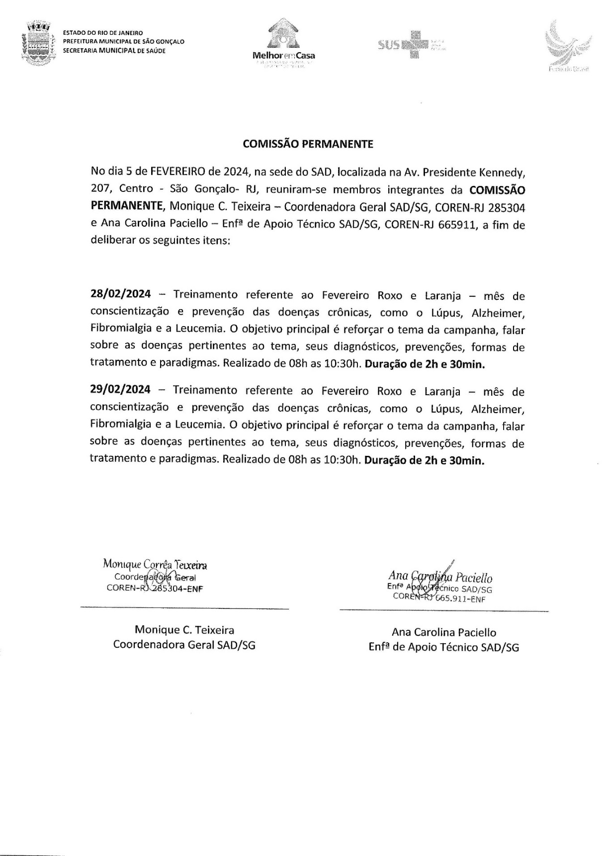
COMISSÃO PERMANENTE

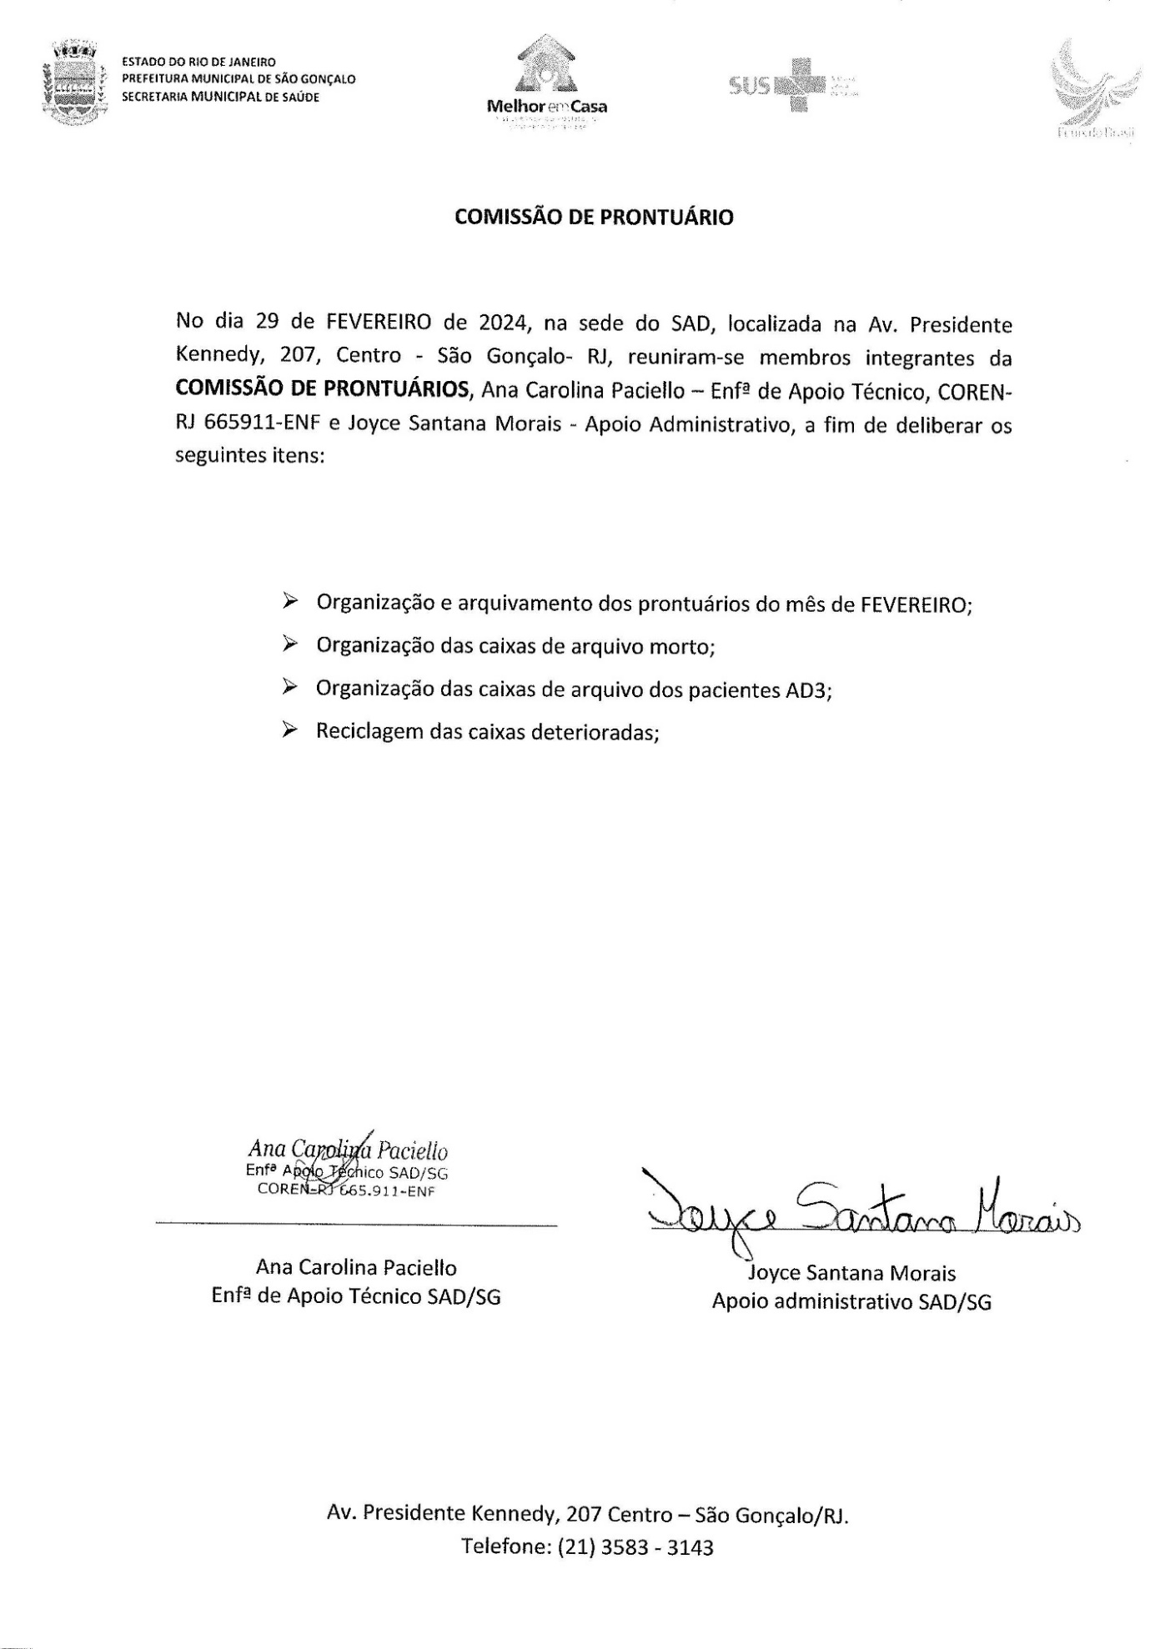
COMISSÃO DE PRONTUÁRIOS

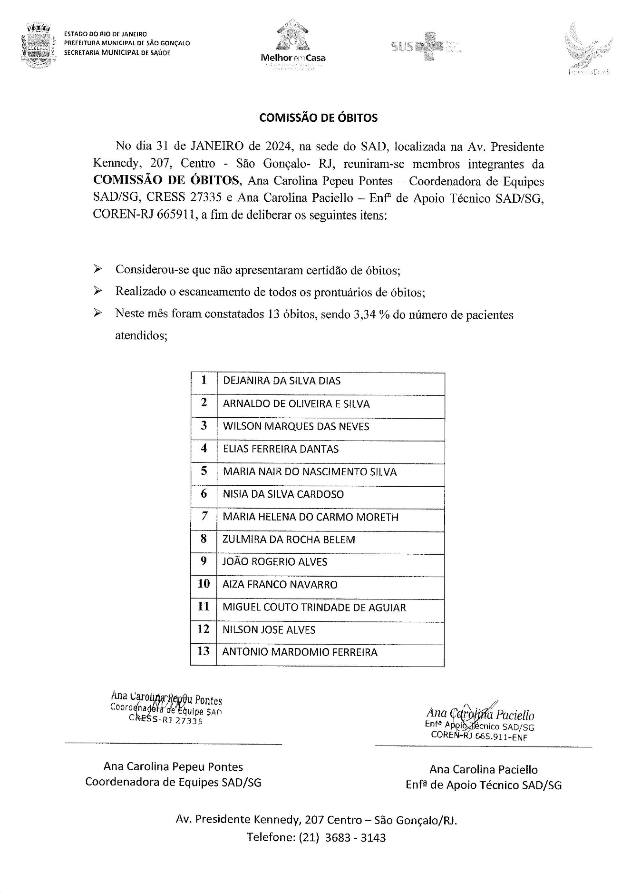
COMISSÃO DE ÓBITOS
COMISSÃO DE ÓBITOS
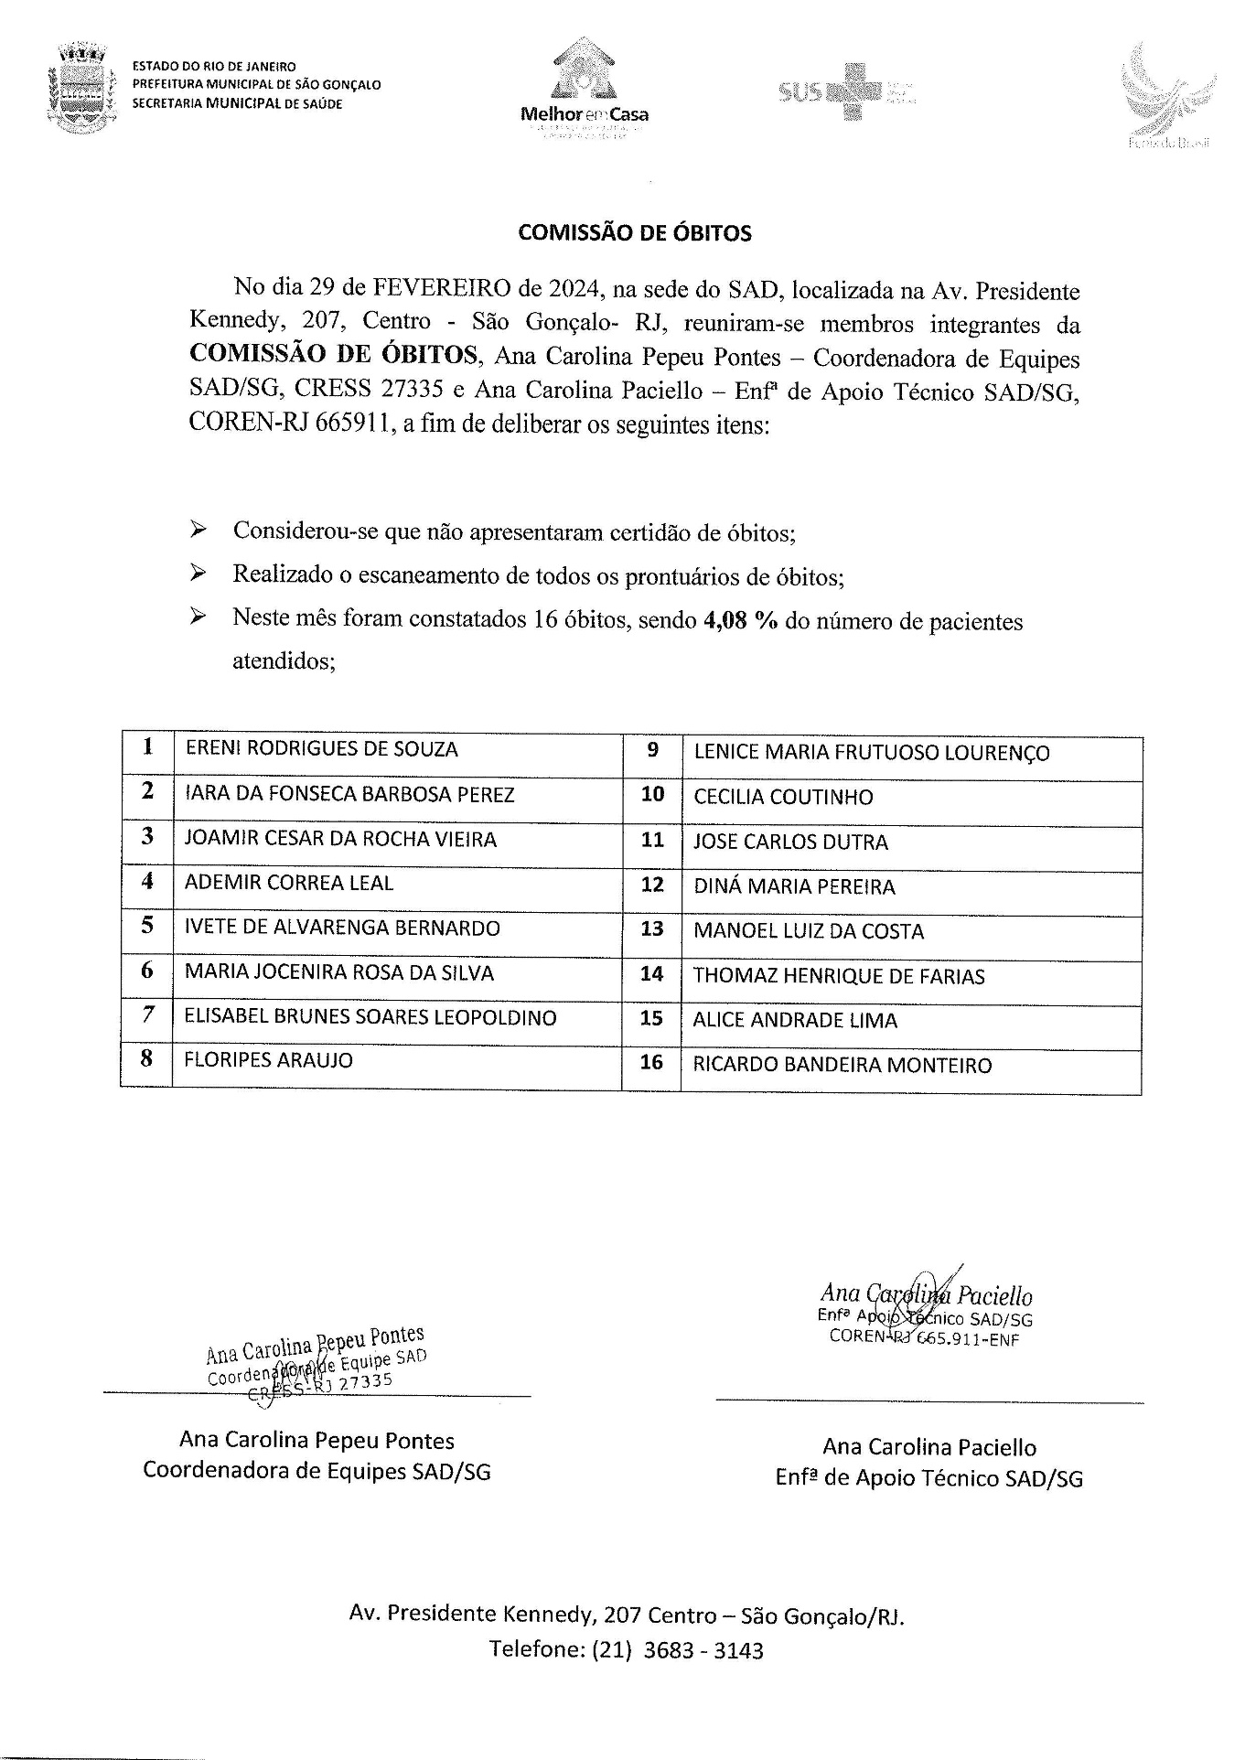
3.3.2 Proporção de profissionais de saúde cadastrados e atualizados no CNES

O quadro de profissionais SAD que atua nas equipes assistenciais e que registram atendimento no prontuário dos pacientes, no mês de FEVEREIRO totalizou 90 (noventa).
Os técnicos que atendem no sistema Home Care não fazem registro no prontuário dos pacientes. Este registro é feito pela equipe do SAD que visitam os pacientes AD3.
Dos 90 profissionais que fazem registro no prontuário dos pacientes, todos estão com seus cadastros atualizados, atingindo 100 % da meta pactuada em 95%.
Quadro de Profissionais Cadastrados
RELAÇÃO DE CNES DOS COLABORADORES
FEVEREIRO 2024


RELAÇÃO DE CNES DOS COLABORADORES FEVEREIRO/2024

 | Equipe: EMAD PSA 1 - EMAD - EQUIPE MULTIDISCIPLINAR DE ATENCAO DOMICILIAR
 | Nome | CPF | CNS | CBO | Atividade
01 | RODRIGO ALVES BARBOSA DA SILVA | 006.544.727-18 | 703208685779291 | 225125 | MÉDICO CLÍNICO
02 | TATIANE CARVALHO FIDELIS | 110.594.127-21 | 706706207033520 | 223505 | ENFERMEIRO
03 | IZABEL DOS SANTOS SILVA | 180.034.297-73 | 702400033632623 | 223505 | ENFERMEIRO
04 | BRUNA GORITO CORDEIRO | 160.542.237-12 | 700008971660710 | 322205 | TEC ENF
05 | RICARDO ALEXANDRE LIRA DA SILVA | 032.311.797-00 | 700309962327638 | 322205 | TEC ENF
06 | ANA LILIAM CAMPOS DE SOUZA | 073.945.527-30 | 708201166132445 | 322205 | TEC ENF
07 | VALERIA DE MORAES GONÇALVES | 080.442.387-35 | 702403578517329 | 223605 | FISIOTERAPEUTA GERAL
 | Equipe: EMAD PSA 2 - EMAD - EQUIPE MULTIDISCIPLINAR DE ATENCAO DOMICILIAR
 | Nome | CPF | CNS | CBO | Atividade
08 | GABRIEL ROSA RIBEIRO | 14774253731 | 704108102259376 | 225125 | MÉDICO CLÍNICO
09 | NAIARA AFONSO DA SILVEIRA DE AZEVEDO | 139.400.137-05 | 703402488208200 | 223505 | ENFERMEIRO
10 | ROSANGELA GONÇALVES LIMA | 901.508.567-68 | 702000806712482 | 223505 | ENFERMEIRO
11 | MARIA BARBARA DA SILVA | 081.113.817-86 | 9800162280771399 | 223505 | TEC ENF
12 | PAULA PESTANA WIONOSCKY | 115.050.117-01 | 702807140680969 | 322205 | TEC ENF
13 | RITA DE CASSIA DOS SANTOS | 955.555.955-49 | 706705533055115 | 322205 | TEC ENF
14 | RUAN BRITO GREGÓRIO | 175.172.697-55 |  | 223605 | FISIOTERAPEUTA GERAL – Admissão/Inclusão
 | CRISTINA SANTOS GONÇALVES | 090.664.047-44 | 705802482014334 | 223605 | FISIOTERAPEUTA GERAL – Demissão/Exclusão
 | Equipe: EMAD PSA 3 - EMAD - EQUIPE MULTIDISCIPLINAR DE ATENCAO DOMICILIAR
 | Nome | CPF | CNS | CBO | Atividade
15 | MIRIAM TEREZA BICHINSKI | 476.443.387-72 | 706201585891160 | 225125 | MÉDICO CLÍNICO
16 | AILTA MARIA JOSÉ DA SILVA FROES | 30681758791 | 980016286058066 | 225125 | MÉDICO CLÍNICO
17 | SHIRLEI SILVA DE ALENCAR DO AMARAL | 116.259.827-12 | 700003083754404 | 223605 | FISIOTERAPEUTA GERAL
18 | AMANDA CORTEZ DA SILVA | 167.791.927-24 | 708605596055284 | 223505 | ENFERMEIRO
19 | ROSANE FIGUEIREDO ALVES | 083.370.017-04 | 704109123402373 | 322205 | TEC ENF
20 | ARTHUR SEPULVEDA MACHADO MATTOS | 166.470.397-75 | 701004898151690 | 223505 | ENFERMEIRO
21 | LUANA DOS SANTOS | 141.200.577-98 | 70580240094832 | 322205 | TEC ENF
22 | VERLANE SOUZA DE JESUS | 055.520.407-32 | 704307576430499 | 322205 | TEC ENF
 | Equipe: EMAD PSA 4 - EMAD - EQUIPE MULTIDISCIPLINAR DE ATENCAO DOMICILIAR
 | Nome | CPF | CNS | CBO | Atividade
23 | GABRIEL BATISTA BASTOS | 145.451.087-09 | 700003036213907 | 225125 | MÉDICO CLÍNICO
24 | SAMARA SILVA SARAIVA ASSED | 038.433.827-96 | 707005885906930 | 225125 | MÉDICO CLÍNICO
25 | MARIA DO CARMO DE SOUZA ANDRADE | 002.775.707-27 | 700008258275806 | 322205 | TEC ENF
26 | TATIANA DA CONCEIÇÃO EZEQUIEL | 8286462793 | 705100316239040 | 322205 | TEC ENF
27 | ELAINE CRISTINA SILVA SANTANA | 038.018.199-78 | 705000070734254 | 322205 | TEC ENF
28 | MARCELE SOARES DE SOUZA MARINHO | 081.846.987-04 | 980016297508327 | 223605 | FISIOTERAPEUTA GERAL
29 | ELISABETE RODRIGUES RAMOS DUTRA | 086.371.087-50 | 70860050228844300 | 223505 | ENFERMEIRO
30 | MAURO BATISTA DE BARROS | 174.786.887-64 | 704704719611835 | 223505 | ENFERMEIRO
31 | MARIA LUCIA QUATROCIOCCHI | 048.104.517-12 | 700004800288007 | 223505 | ENFERMEIRO
 | Equipe: EMAD PSC 5 - EMAD - EQUIPE MULTIDISCIPLINAR DE ATENCAO DOMICILIAR
 | Nome | CPF | CNS | CBO | Atividade
32 | SAMARA SILVA SARAIVA ASSED | 038.433.827-96 | 707005885906930 | 225125 | MÉDICA CLÍNICA
33 | MATHEUS SARDENBERG DE SOUSA SILVA | 124.015177-23 | 706704579528716 | 225125 | MÉDICO CLÍNICO
34 | FLAVIANA MENDES GONÇALVES | 143.531.237-69 | 701204042376615 | 223505 | ENFERMEIRO
35 | SIMONE GLEIDE DOSSARES | 022.475.907-80 | 708901783537819 | 223505 | ENFERMEIRO
36 | ANDREA BISPO GOMES | 077.491.177-84 | 706300783191775 | 322205 | TEC ENF
37 | LARA CRISTINA POLICARPO DE ANDRADE | 154.128.437-27 | 702405642723525 | 322205 | TEC ENF
38 | NEUZIMAR DE OLIVEIRA BARROS | 020.512.197-70 | 700001507034401 | 322205 | TEC ENF
39 | ALESSANDRA DA CUNHA FERNANDES | 130.849.497-19 | 708909770855318 | 223605 | FISIOTERAPEUTA GERAL
 | Equipe: EMAD PSC 6 - EMAD - EQUIPE MULTIDISCIPLINAR DE ATENCAO DOMICILIAR
 | Nome | CPF | CNS | CBO | Atividade
40 | MEIRE APARECIDA BAETA DE FARIAS | 01397221739 | 980016277816263 | 225125 | MÉDICO CLÍNICO
41 | ANDREZA CASSIA DE SOUZA | 176.089.717-54 | 705005097433357 | 322205 | TEC ENF
42 | ROSANA MARIA CLENDENEN DA SILVA | 024.894.127-52 |  | 322205 | TEC ENF
43 | CRISTIANE VIEIRA CARVALHO HENRIQUES | 146.682.267-85 | 708109893984210 | 223505 | ENFERMEIRO
 | GISELLE CARDOSO TEIXEIRA | 113.021.217-31 | 703007895753672 | 223505 | ENFERMEIRO- licença
44 | SÂMELLA CARVALHO REBELO CUSSATE | 122.075.957-06 | 706509395327994 | 223505 | ENFERMEIRO
45 | GISELLE GONZAGA CAMPOS FIGUEIREDO | 105.323.507-07 | 700003497754300 | 223605 | FISIOTERAPEUTA GERAL
46 | LUANA CAROLINE DOS SANTOS BRAZ ROSA | 15594878793 | 708505378605771 | 322205 | TEC ENF
 | Equipe: EMAD PSC 7 - EMAD - EQUIPE MULTIDISCIPLINAR DE ATENCAO DOMICILIAR
 | Nome | CPF | CNS | CBO | Atividade
47 | LUCIANA FIGUEIREDO SAMPAIO | 113.030.707-74 | 980016288781018 | 225125 | MÉDICO CLÍNICO
48 | RITA DE CASSIA COUTINHO | 041.088.757-96 | 702103782909194 | 322205 | TEC ENF
49 | NEIDE DA COSTA CUNHA | 906.574.117-87 |  | 223505 | ENFERMEIRO
50 | KEILA DE FREITAS ORGAM | 006.443.867-89 | 700800491952683 | 223605 | FISIOTERAPEUTA GERAL
51 | CINTHYA DE BRITTO PEREIRA | 144.198.987-04 |  | 223505 | ENFERMEIRO
52 | JACQUELINE CAMPOS GONCALVES | 09664828750 | 706003876772242 | 322205 | TEC ENF
53 | TATIANE DE SOUZA PAULA | 107.031.637-79 | 704303534754195 | 322205 | TEC ENF
 | Equipe: EMAD PSC 8 - EMAD - EQUIPE MULTIDISCIPLINAR DE ATENCAO DOMICILIAR
 | Nome | CPF | CNS | CBO | Atividade
54 | SIMONE SANTOS RIBEIRO | 044.025.487-64 | 201553254630005 | 225125 | MÉDICO CLÍNICO
55 | RODRIGO GENTIL COELHO DA COSTA | 087.829.287-03 |  | 223605 | FISIOTERAPEUTA GERAL
56 | THAIS MENDES MOREIRA | 179.565.627-09 | 704801592798446 | 322205 | TEC ENF
57 | ROSEMARY DA SILVA NASCIMENTO | 91076137768 | 201553304080003 | 223505 | ENFERMEIRO
58 | CASSIANO JOSE DA SILVA |  |  | 322205 | TEC ENF
59 | CARLAS VALÉRIA MORAES MONTEIRO | 941.804.407-25 | 980016283180499 | 322205 | TEC ENF
60 | MARTA CRISTINA C. MACIEL | 068.432.237-45 | 706206573752660 | 223505 | ENFERMEIRO
 | Equipe: EMAD PSC 9 - EMAD - EQUIPE MULTIDISCIPLINAR DE ATENCAO DOMICILIAR
 | Nome | CPF | CNS | CBO | Atividade
61 | SUZY YOHIKO HANDA | 007.321.117-65 | 705005034271058 | 225125 | MÉDICO CLÍNICO
62 | ELIANE FERREIRA MILER SOARES | 086.317.207-55 | 700809451343587 | 322205 | TEC ENF
63 | IZADORA MUNIZ CARVALHO DE JESUS | 079.050.027-21 | 980016296312917 | 322205 | TEC ENF
64 | PRISCILA SANTOS BARBOZA DE ANDRADE | 10245211764 | 704103747787580 | 223605 | FISIOTERAPEUTA GERAL
65 | FERNANDA VELASCO COUTINHO | 120.419.567-63 | 702101744650292 | 223505 | ENFERMEIRO
66 | LEONARDO DE CARVALHO VIEIRA | 117.010.677-30 | 700004964223404 | 223505 | ENFERMEIRO
67 | LORRAINE LARA DA SILVA ANASTACIO | 100.174.596-56 | 704200238106581 | 223505 | TEC ENF
 | Equipe: EMAD PSA 10 - EMAD - EQUIPE MULTIDISCIPLINAR DE ATENCAO DOMICILIAR
 | Nome | CPF | CNS | CBO | Atividade
68 | PRISCILA GONÇALVES RODRIGUES | 3230958799 | 980016287094414 | 225125 | MÉDICO CLÍNICO
69 | JULIANA SIQUEIRA PEREIRA | 171.456.147-07 | 708200149186841 | 223505 | ENFERMEIRO
70 | NATALIA FERREIRA MACHADO DESTERRO | 123.040.957-20 | 706803280364627 | 223505 | ENFERMEIRO
71 | ELAYNE CRISTINA DA SILVA GOMES | 7958171773 | 701207011718916 | 322205 | TEC ENF
72 | MARIA IZABEL ALVES DE VASCONCELLOS PIMENTEL | 015.772.077-26 | 70001507034401 | 223605 | FISIOTERAPEUTA GERAL
73 | ANDREA AMORIM MENEZES DE SOUZA | 032.064.417-06 | 980016296897133 | 322205 | TEC ENF
74 | ALESSANDRO TAVARES LOURENÇO | 089.500.237-09 | 708707118072498 | 322205 | TEC ENF
 | Equipe: EMAP PSA 1 - EMAP - EQUIPE MULTIDISCIPLINAR DE APOIO
 | Nome | CPF | CNS | CBO | Atividade
75 | CAROLINA TAVARES MENDES | 134.936.757-55 | 706306760817576 | 223710 | NUTRICIONISTA
76 | ROSEMERY RODRIGUES DE ALMEIDA | 885.777.757-04 | 203839086250009 | 223810 | FONOAUDIOLOGO
77 | DULCINEA FAGUNDES BASTOS | 100.404.827-78 | 701808292787874 | 251605 | ASSISTENTE SOCIAL
78 | VALÉRIA TEREZA CARVALHO CORSI | 84865997768 | 980016284646734 | 251540 | PSICOLOGO CLINICO
 | Equipe: EMAP PSA 2 - EMAP - EQUIPE MULTIDISCIPLINAR DE APOIO
 | Nome | CPF | CNS | CBO | Atividade
79 | MARIANA LOPES DE ARAÚJO | 15481504790 | 702008844458285 | 223710 | NUTRICIONISTA
80 | LETÍCIA SERENO CARMONIZ QUINTANILHA | 122.201.887-01 | 700003090485405 | 251605 | ASSISTENTE SOCIAL
81 | DAYANA DOS SANTOS MATOS | 153.631.487-06 | 704508327789018 | 251510 | PSICOLOGO CLINICO
82 | DANIELE SANTOS GONÇALVES MARTINS DE MORAES | 048.113.347-01 | 705009454027153 | 223810 | FONOAUDIOLOGO
 | Equipe: EMAP PSC 3 - EMAP - EQUIPE MULTIDISCIPLINAR DE APOIO
 | Nome | CPF | CNS | CBO | Atividade
83 | RITA DE CASSIA PEREIRA COUTINHO | 073.150.997-86 | 702103782909194 | 251605 | ASSISTENTE SOCIAL
84 | JANDIARA GONÇALVES DE MOURA | 010.242.707-00 | 705004468962155 | 223810 | FONOAUDIOLOGO
85 | LINDIANE MONIQUE DE LAVOR | 111.037.087-32 | 704602662676223 | 223710 | NUTRICIONISTA
86 | LUIZA SERRAT RANGEL | 053.110.697-75 |  | 251510 | PSICOLOGO CLINICO
 | Equipe: EMAP PSC 4 - EMAP - EQUIPE MULTIDISCIPLINAR DE APOIO
 | Nome | CPF | CNS | CBO | Atividade
87 | CARLA CLISTER BASTOS DE SOUZA | 092.448.297-46 | 700506759371658 | 251605 | ASSISTENTE SOCIAL
88 | CARLA VELOSO DE OLIVEIRA FIGUEIREDO | 130.407.647-48 | 702005350922883 | 251510 | PSICOLOGO CLINICO
89 | KELI AMOLINÁRIO DE AZEVEDO | 113.424.847-46 | 704006833131160 | 223710 | NUTRICIONISTA
90 | DILENI FREITAS DOS SANTOS | 032,285.937-97 | 201553142320004 | 223810 | FONOAUDIOLOGO

Não é considerado para o cálculo deste indicador, os profissionais com função administrativa no SAD nem os funcionários que atendem Home Care, uma vez que os mesmos não tem relação no prontuário dos pacientes.
A fórmula para cálculo é clara:
Nº de profissionais cadastrados no prontuário com correspondência no CNES
_____________________________________________________________ X 100
Nº de profissionais cadastrados no prontuário
Os profissionais de saúde são cadastrados através do CBO - Código Brasileiro de Ocupação.
“FIQUE ATENTO! O cadastramento de todos os profissionais envolvidos em atividades de assistência à saúde é obrigatório, enquanto que os profissionais de área administrativa têm seu preenchimento opcional.”
Fonte:
https://telemedicinamorsch.com.br/blog/cnes
https://wiki.saude.gov.br/cnes/index.php/Saiba_mais_sobre_o_CNES_Simplificado

RELAÇÃO DE COLABORADORES SAD
FEVEREIRO 2024
 | PLANILHA DE COLABORADORES – FEVEREIRO 2024
Nº | ASSISTENCIAIS | ADMINISTRATIVO
1 | ALESSANDRA DA CUNHA FERNANDES | ANA CAROLINA PEPEU PONTES
2 | ALESSANDRO TAVARES LOURENÇO | IZABEL CRISTINA DA SILVA SIGWALT
3 | AMANDA CORTEZ SILVA | JOYCE SANTANA MORAIS
4 | ANA LILIAM CAMPOSA DE SOUZA | LUIZ OTÁVIO DE SOUZA TITO JUNIOR
5 | ANA SARA REZENDE DA SILVA GOMES | SANDRA DAS GRAÇAS GONÇALVES PINTO
6 | ANDREA BISPO GOMES | MONIQUE CORREA TEIXEIRA
7 | ANDREZA CASSIA DE SOUZA SANTOS | ANA CAROLINA PACIELLO
8 | ANDREIA AMORIM MENEZES ALVES | FERNANDA SILVA DOS SANTOS
9 | ARTHUR SEPULVEDA MACHADO MATTOS | SIMONY DE OLIVEIRA BALTAZAR
10 | BRUNA GORITO CORDEIRO BUENO | NATALIA TONASSI
11 | CARLA CLISTER BASTOS DE SOUZA | ALZIRO GOULART NETO
12 | CARLA TRINDADE MENDES
13 | CARLA VELASCO DE OLIVEIRA FIGUEIREDO
14 | CARLAS VALERIA MORAES MONTEIRO
15 | CAROLINA TAVARES MENDES
16 | CASSIANO JOSE DA SILVA
17 | CINTHYA DE BRITTO PEREIRA
18 | CLAUDIA COSTA DE VASCONCELOS ASSIS
19 | CRISTIANE CARVALHO HENRIQUES
20 | DANIELLE SANTOS GONÇALVES MARINS DE MORAES
21 | DAYANA DOS SANTOS MATOS
22 | DIOGO PEREIRA MARINS
23 | DILENI FREITAS DOS SANTOS
24 | DULCINEA FAGUNDES BASTOS CORREIA
25 | ELAINE CRISTINA SILVA SANTANA
26 | ELAYNE CRISTINA DA SILVA GOMES
27 | ELIANE FERREIRA MILLER SOARES
28 | ELISABETE RODRIGUES RAMOS DUTRA
29 | FERNANDA VELASCO COUTINHO
30 | FLAVIANA MENDES GONÇALVES SANTOS
31 | GISELE CARDOSO TEIXEIRA
32 | GISELLE GONZAGA CAMPOS FIGUEIREDO
33 | GISELLE MARQUES MARINHO
34 | GRASIELA ELENITA MARQUES PRAUSE
35 | INGRID ROCHA RODRIGUES DE ARAUJO
36 | IZABEL DOS SANTOS SILVA
37 | IZADORA MUNIZ DE CARVALHO DE JESUS
38 | JACQUELINE CAMPOS GONÇALVES
39 | JANDIARA GONÇALVES DE MOURA
40 | JULIANA SIQUEIRA PEREIRA
41 | KEILA DE FREITAS ORGAM
42 | KELI AMOLINÁRIO DE AZEVEDO
43 | LARA CRISTINA POLICARPO DE ANDRADE
44 | LEONARDO DE CARVALHO VIEIRA
45 | LETÍCIA SERENO CARMONIZ QUINTANILHA
46 | LILIAMARA DA CONCEIÇÃO FABIANO LEITE
47 | LINDALVA MARIA DA SILVA SANTOS
48 | LINDIANE MONIQUE DE LAVOR
49 | LORRAINE LARA DA SILVA ANASTACIO
50 | LUANA CAROLINE DOS SANTOS BRAZ ROSA
51 | LUANA DOS SANTOS LOUVIS CORRÊA
52 | LUIZA SARRAT RANGEL
53 | LUCI FIGUEIREDO ANTUNES
54 | LUCIANA ALBURQUERQUE DE OLIVEIRA SILVA
55 | MARCELE SOARES DE SOUZA MARINHO
56 | MARIA BÁRBARA DA SIQUEIRA
57 | MARIA DO CARMO DE SOUZA ANDRADE
58 | MARIA ISABEL PIMENTEL
59 | MARIA LUCIA QUATTROCIOCCHI
60 | MARIANA LOPES DE ARAUJO VIANA
61 | MARTA CRISTINA COSTA DE OLIVEIRA MACIEL
62 | MAURO BATISTA DE BARROS
63 | NAIARA AFONSO DA SILVEIRA DE AZEVEDO
64 | NATÁLIA FERREIRA MACHADO DESTERRO
65 | NEIDE DA COSTA E CUNHA
66 | NEUZIMAR DE OLIVEIRA BARROS
67 | PAULA PESTANA WINOSCKY
68 | PAVILLA SILVA COELHO BUARQUE
69 | PRISCILA SANTOS BARBOZA DE ANDRADE
70 | QUEREN ALVES FLAVIO
71 | RICARDO ALEXANDRE LIRA DA SILVA
72 | RITA DE CASSIA COUTINHO
73 | RITA DE CASSIA DOS SANTOS
74 | RITA DE CÁSSIA PEREIRA COUTNHO
75 | RODRIGO GENTIL COELHO DA COSTA
76 | ROSANA MARIA CLENDENEN DA SILVA
77 | ROSANE FIGUEIREDO ALVES
78 | ROSÂNGELA GONÇALVES LIMA
79 | ROSEMARY DA SILVA NASCIMENTO
80 | ROSEMARY RODRIGUES DE ALMEIDA
81 | RUAN BRITO GREGÓRIO
82 | SÂMELA CARVALHO REBELLO CUSSATE
83 | SANDRA NUNES SUARES
84 | SHIRLEI SILVA DE ALENCAR DO AMARAL
85 | SIMONE GLEIDE DOSSARES
86 | SIMONE GOMES DA SILVA
87 | SONIA VIEIRA AMÂNCIO
88 | TAMIRES DA SILVA SANTOS BEZERRA
89 | TATIANA DA CONCEIÇÃO EZEQUIEL
90 | TATIANE CARVALHO FIDELIS
91 | TATIANE DE SOUZA PAULA
92 | TAIS FIGUEIREDO DOS SANTOS
93 | THAÍS MENDES MOREIRA
94 | VALÉRIA DE MORAES GONÇALVES
95 | VALERIA TEREZA CARVALHO
96 | VERLANE SOUZA DE JESUS SERRADO
97 | VERÔNICA DO COUTO FERREIRA BASTOS
98 | VITÓRIA VASCONCELOS DOS SANTOS
 | 98 | 11
 | 109

3.3.3 Somatório das despesas pagas no vencimento X total de despesas do período.

No mês de FEVEREIRO não houve pagamentos com atraso. Todos os 160 pagamentos foram realizados dentro do prazo. A meta atingida neste indicador foi de 100% assim sendo o indicador encontra-se em conformidade com a meta a meta estabelecida de 80%.

3.3.4 Relação do gasto administrativo em relação ao total de gastos
Gastos administrativos em relação ao total de gastos foi de R$ 52.316,40 reais (cinquenta e dois mil trezentos e dezesseis reais e quarenta centavos), totalizando 5,36%, ficando abaixo da meta máxima de 6%, demonstrado em 3.4 -anexo II Despesas Gerenciais e Administrativas.
As despesas a que se refere este indicador são aquelas executadas com serviços administrativos e gerenciais, conforme descrito no Relatório de Execução Físico Financeiro, acostados nos autos, sob o item 3.4 e subitens: 3.4.1, 3.4.2, 3.4.3, 3.4.4, 3.4.5, 3.4.6, 3.4.7 e outras despesas inseridas no item 3.4.8, identificadas na Relação de Pagamentos Efetuados.

EXECUÇÃO FINANCEIRA
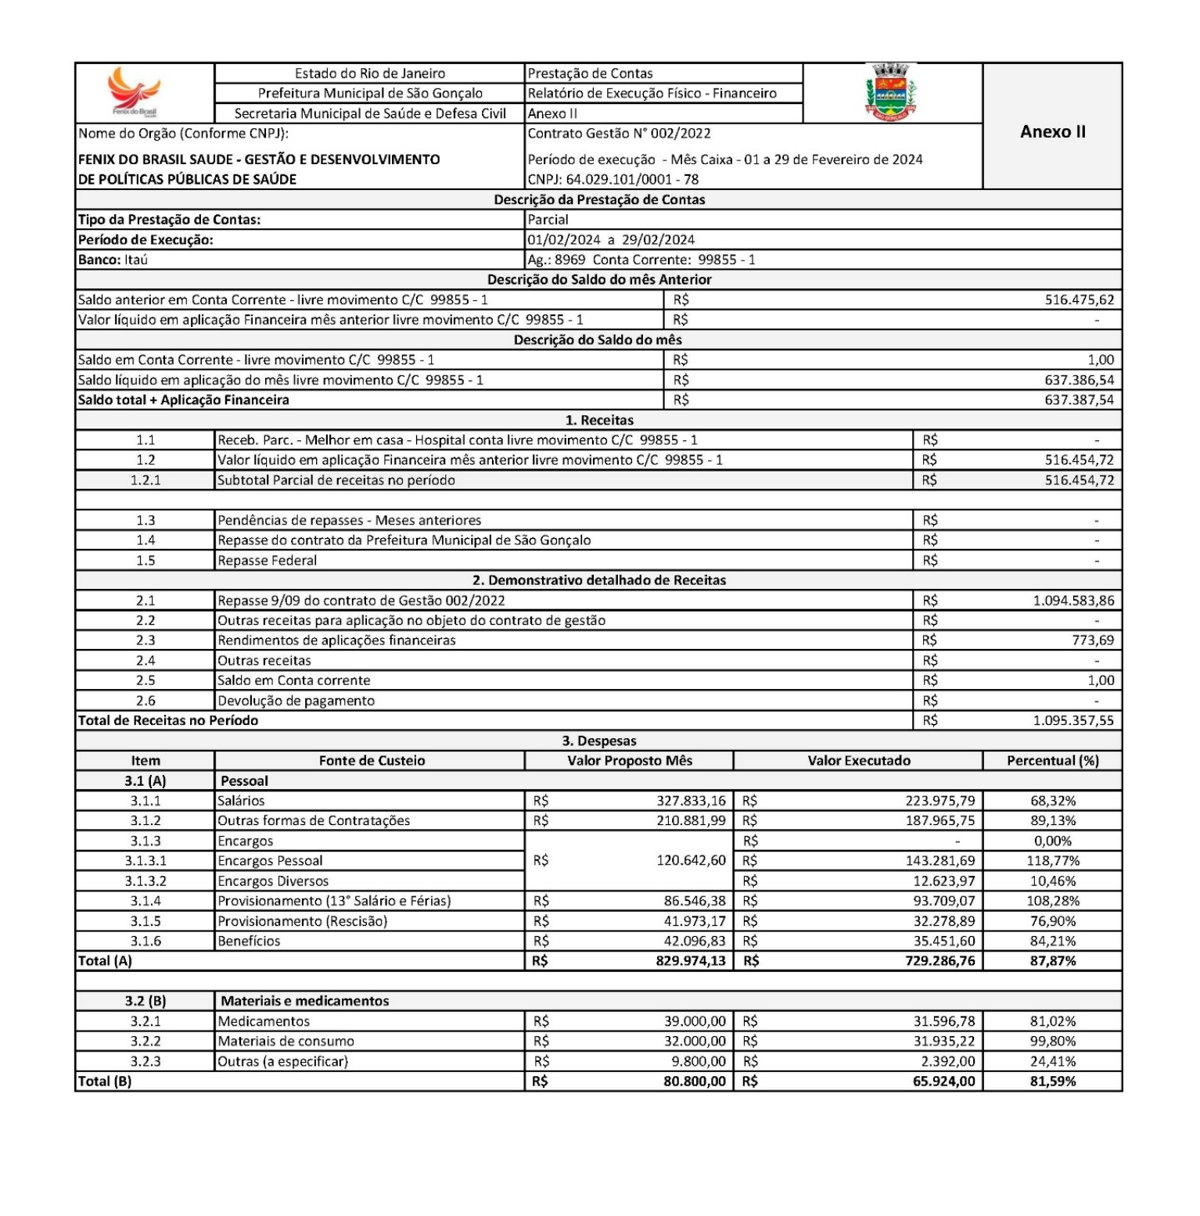

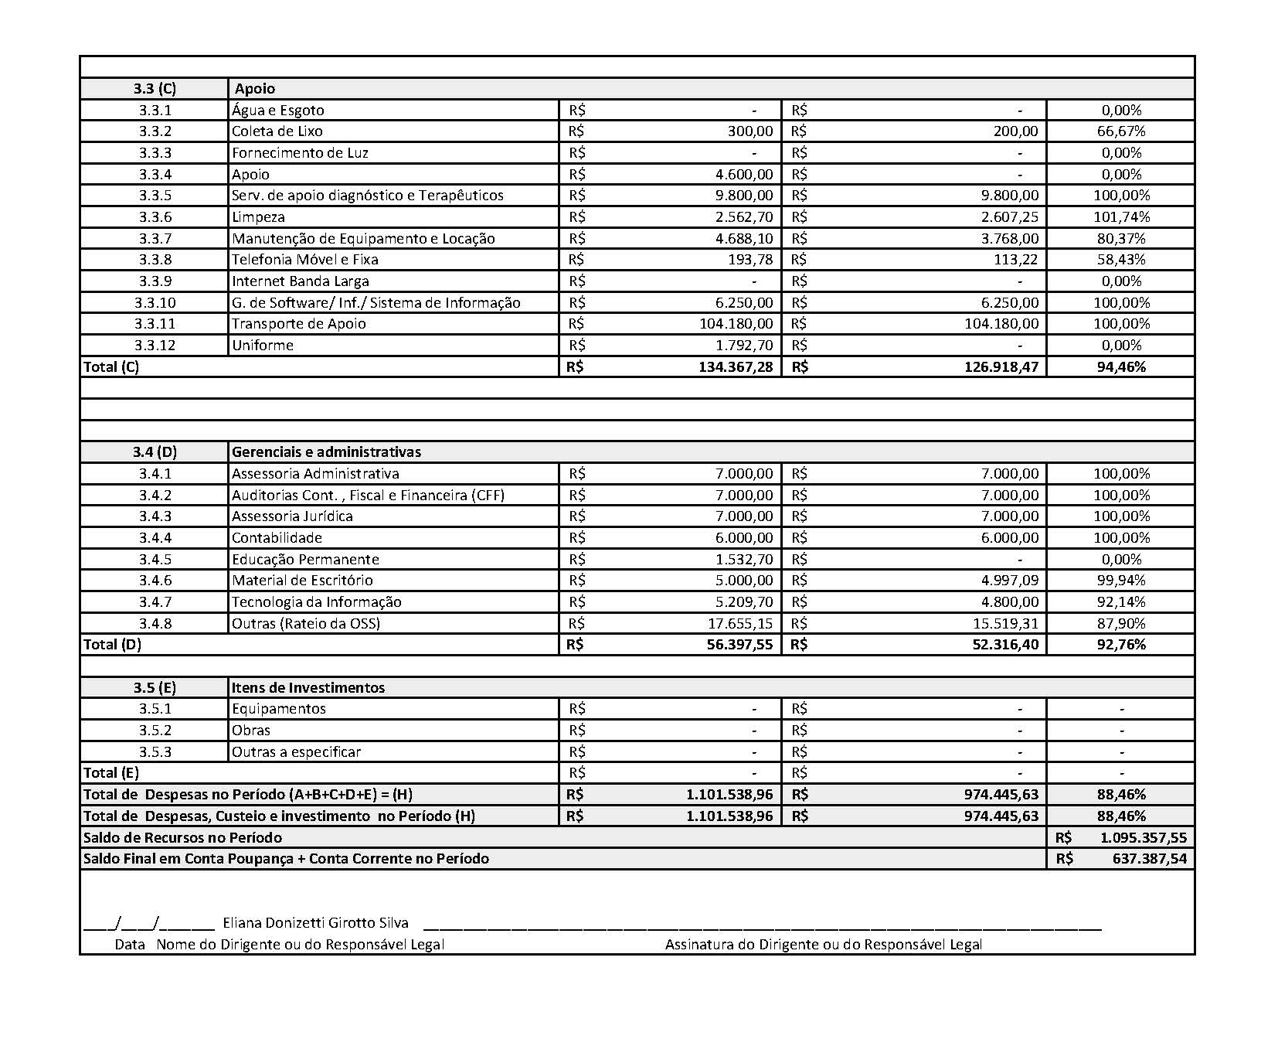

3.3.5 Rotatividade de profissionais nas equipes
Alteração do CNES FEVEREIRO /2024- REMANEJAMENTO ENTRE EQUIPES
CATEGORIA | ALTERAÇÃO DE EQUIPE | EMAD / ORIGEM | EMAD / SOLICITANTE
Alteração do CNES FEVEREIRO- INCLUSÃO E EXCLUSÃO
CATEGORIA | COLABORADORES | ALTERAÇÃO
FISIO | RUAN BRITO GONÇALVES | INCLUSÃO - EMAD 02
FISIO | CRISTINA SANTOS GONÇALVES | EXCLUSÃO - EMAD 02
FISIO | DIOGO PEREIRA MARINS | INCLUSÃO HOME CARE

- OUTRAS INFORMAÇÕES RELEVANTES
Os coordenadores do programa SAD continuam a realizar visitas aos usuários acompanhados, afim de garantir a excelência do atendimento e qualidade dos serviços prestados. Também foram realizadas visitas de acolhimento a novos usuários. Ressaltamos que estamos em contato com a Rede de Atenção à Saúde, a fim de tornar o serviço SAD mais resolutivo com melhoria da qualidade do serviço ofertado aos usuários atendidos no programa.

DOCUMENTOS
ANEXOS

ESCALAS

ESCALA ADMINISTRATIVA
FEVEREIRO 2024
NOME | CATEGORIA | CH | 1 | 2 | 3 | 4 | 5 | 6 | 7 | 8 | 9 | 10 | 11 | 12 | 13 | 14 | 15 | 16 | 17 | 18 | 19 | 20 | 21 | 22 | 23 | 24 | 25 | 26 | 27 | 28 | 29
MONIQUE TEIXEIRA | COORDENADORA GERAL SAD | 40H | X | X | S | D | X | X | X | X | X | S | D | X | X | X | X | X | S | D | X | X | X | X | X | S | D | X | X | X | X
NATHALIA TONASSI | APOIO TÉCNICO ADMNISTRATIVO | 40H | X | X | S | D | X | X | X | X | X | S | D | X | X | X | X | X | S | D |  |  |  |  |  | S | D
ANA CAROLINA PEPEU PONTES | COORDENADORA EMAD/EMAP | 40H | X | X | S | D | X | X | X | X | X | S | D | X | X | FÉRIAS
ANA CAROLINA PACIELLO | ENFERMEIRA DE APOO TÉCNICO | 40H | X | X | S | D | X | X | X | X | X | S | D | X | X | X | X | X | S | D | X | X | X | X | X | S | D | X | X | X | X
LUIZ OTÁVIO DE SOUZA TITO JÚNIOR | RECURSOS HUMANOS | 40H | X | X | S | D | X | X | X | X | X | S | D | X | X | X | X | X | S | D | X | X | X | X | X | S | D | X | X | X | X
JOYCE SANTANA MORAES | ASSISTENTE ADMINISTRATIVO | 40H | X | FÉRIAS |  |  |  |  |  |  |  |  |  |  |  |  |  |  | S | D | X | X | X | X | X | S | D | X | X | X | X
SANDRA DAS GRAÇAS GONÇALVES PINTO | AUXILIAR DE SERVIÇOS GERAIS | 40H | X | X | S | D | X | X | X | X | X | S | D | X | X | X | X | X | S | D | X | X | X | X | X | S | D | X | X | X | X
SIMONY DE OLIVEIRA MARQUES BALTAZAR | FARMACEUTICA | 30H | X | X | S | D | X | X | X | X | X | S | D | X | X | X | X | X | S | D | X | X | X | X | X | S | D | X | X | X | X
IZABEL CRISTINA DA SILVA SIGWALT | SECRETÁRIA | 40H | X | X | S | D | X | X | X | X | X | S | D | X | X | X | X | X | S | D | X | X | X | X | X | S | D | X | X | X | X
FERNANDA SILVA DOS SANTOS | COORDENADOR ADMINISTRATIVO | 40H | X | X | S | D | X | X | X | X | X | S | D | X | X | X | X | X | S | D |  |  |  |  |  | S | D



ESCALA DE PROFISSIONAIS ASSISTENCIAIS
FEVERERIRO 2024

EMAD I - ALCANTARA
CATEGORIA | PROFISSIONAIS | SEG | TER | QUA | QUI | SEX
COLETA |  | X
ENFERMEIRO | Tatiane Carvalho Fidelis | X | X |  |  | X
ENFERMEIRO | Izabel dos Santos Silva |  |  | X | X | X
TÉC. ENFERMAGEM | Ricardo Alexandre Lira | X | X |  | X | X
TÉC. ENFERMAGEM | Bruna Gorito |  | X | X | X | X
TÉC. ENFERMAGEM | Ana Liliam Campos de Souza | X | X | X | X
FISIOTERAPEUTA | Valéria de Moraes Gonçalves |  | X |  | X
EMAD II - ALCANTARA
CATEGORIA | PROFISSIONAIS | SEG | TER | QUA | QUI | SEX
COLETA |  |  | X
ENFERMEIRO | Rosangela Gonçalves Lima | X | X | X
ENFERMEIRO | Naiara Afonso da Silveira |  |  | X | X | X
TÉC. ENFERMAGEM | Paula Pestana Wionoscky | X | X | X | X
TÉC. ENFERMAGEM | Maria Barbara da Silva | X | X | X |  | X
TÉC. ENFERMAGEM | Rita de Cássia dos Santos | X | X |  | X | X
FISIOTERAPEUTA | Cristina Santos Gonçalves |  |  |  | X | X
EMAD III - ALCANTARA
CATEGORIA | PROFISSIONAIS | SEG | TER | QUA | QUI | SEX
COLETA |  |  |  |  |  | X
ENFERMEIRO | Arthur Sepulveda Machado Mattos |  |  | X | X | X
ENFERMEIRO | Mauro Batista |  |  | X | X | X
ENFERMEIRO | Amanda Cortez | X | X |  | X | X
TÉC. ENFERMAGEM | Luana dos Santos Louis Correa |  | X | X | X | X
TÉC. ENFERMAGEM | Rosane Figueiredo Alves | X | X |  | X | X
TÉC. ENFERMAGEM | Verlane Souza de Jesus Serrado | X | X | X |  | X
FISIOTERAPEUTA | Shirlei Silva de Alencar do Amaral | X |  | X
EMAD IV - ALCANTARA
CATEGORIA | PROFISSIONAIS | SEG | TER | QUA | QUI | SEX
COLETA |  | X
ENFERMEIRO | Maria Lucia Quatrociocchi | FÉRIAS
ENFERMEIRO | Elisabete Rodrigues Ramos Dutra | X | X |  | X | X
TÉC. ENFERMAGEM | Elaine Cristina Santana |  | X | X | X | X
TÉC. ENFERMAGEM | Maria do Carmo Souza Andrade | X | X |  | X | X
TÉC. ENFERMAGEM | Tatiana Ezequiel | X | X | X | X
FISIOTERAPEUTA | Marcele Soares de Souza Marinho |  | X | X
EMAD X - ALCANTARA
CATEGORIA | PROFISSIONAIS | SEG | TER | QUA | QUI | SEX
COLETA |  |  |  |  | X
ENFERMEIRA | Juliana Siqueira | X |  |  | X | X
ENFERMEIRA | Natalia Ferreira Machado Desterro | X | X | X
TÉC. ENFERMAGEM | Andrea Amorim Menezes de Souza | X |  | X | X | X
TÉC. ENFERMAGEM | Elayne Cristina da Silva Gomes | 12 x 36
TÉC. ENFERMAGEM | Alessandro Tavares Lourenço | X | X | X |  | X
FISIOTERAPEUTA | Maria Izabel Alves de Vasconcellos | X |  | MANHÃ |  | MANHÃ
EMAP I - ALCANTARA
CATEGORIA | PROFISSIONAIS | SEG | TER | QUA | QUI | SEX
FONOAUDIÓLOGA | Rosemery Rodrigues de Almeida |  | X | X
NUTRICIONISTA | Carolina Tavares Mendes | X |  | X
PSICÓLOGA | Valéria Tereza Carvalho |  |  |  | X | X
ASSISTENTE SOCIAL | Dulcinea Fagundes | X | X
EMAP II - ALCANTARA
CATEGORIA | PROFISSIONAIS | SEG | TER | QUA | QUI | SEX
FONOAUDIÓLOGA | Danielle Martins | FÉRIAS
NUTRICIONISTA | Mariana Lopes de Araújo |  |  |  | X | X
PSICÓLOGA | Dayana Matos |  | X | X
ASSISTENTE SOCIAL | Letícia Quintanilha |  |  | X | X

ESCALA DE PROFISSIONAIS ASSISTENCIAIS
FEVEREIRO 2024
EMAD V - SÃO GONÇALO
CATEGORIA | PROFISSIONAIS | SEG | TER |  | QUA |  | QUI |  |  | SEX
COLETA |  | X
ENFERMEIRO | Simone Glade Dossares | X | X |  | X
ENFERMEIRO | Flaviana Mendes Gonçalves Santos |  | X |  |  |  | X |  |  | X
TÉC. ENFERMAGEM | Liliamara da Conceição Fabiano | 12X36
TÉC. ENFERMAGEM | Andrea Bispo Gomes |  | X |  | X |  | X |  |  | X
TÉC. ENFERMAGEM | Neuzimar de Oliveira Barros | X |  |  | X |  | X |  |  | X
TÉC. ENFERMAGEM | Lara Cristina Policarpo | x | x |  | x |  |  |  |  | x
FISIOTERAPEUTA | Alessandra da Cunha Fernandes |  |  |  | X |  | X
EMAD VI - SÃO GONÇALO
CATEGORIA | PROFISSIONAIS | SEG | TER |  | QUA |  | QUI |  |  | SEX
COLETA |  |  |  |  |  |  |  |  |  | X
ENFERMEIRO | Cristiane Vieira |  |  |  | x |  | X |  |  | X
ENFERMEIRO | Giselle Cardoso Teixeira | LICENÇA
ENFERMEIRO | Sâmela Rebello | x | x |  |  |  |  |  |  | x
TÉC. ENFERMAGEM | Andreza Cassia de Souza |  | X |  | X |  | X |  |  | X
TÉC. ENFERMAGEM | Luana Caroline dos Santos Braz | X | X |  | X |  | X
TÉC. ENFERMAGEM | Rosana Clendenen da Silva | X |  |  | X |  | X |  |  | X
FISIOTERAPEUTA | Giselle Gonzaga Campos |  |  |  | X |  | X
EMAD VII - SÃO GONÇALO
CATEGORIA | PROFISSIONAIS | SEG | TER |  | QUA |  | QUI |  |  | SEX
COLETA |  |  |  |  |  |  |  |  |  | X
ENFERMEIRO | Neide Cunha | X | X |  | X
ENFERMEIRO | Cinthya Britto | X |  |  |  |  | X |  |  | X
TÉC. ENFERMAGEM | Rita de Cássia Coutinho |  | X |  | X |  | X |  |  | X
TÉC. ENFERMAGEM | Tatiane de Paula | X | X |  | X |  | X
TÉC. ENFERMAGEM | Jacqueline Campos Gonçalves | 12 X 36
FISIOTERAPEUTA | Keila de Freitas Orgam | X | X
EMAD VIII - SÃO GONÇALO
CATEGORIA | PROFISSIONAIS | SEG | TER |  | QUA |  | QUI |  |  | SEX
COLETA |  |  |  |  | X
ENFERMEIRO | Rosemery da Silva Nascimento | X | X |  | X
ENFERMEIRO | Marta Cristina C. Maciel |  |  |  | X |  | X |  |  | X
TÉC. ENFERMAGEM | Thais Mendes | X | X |  | X |  |  |  |  | X
TÉC. ENFERMAGEM | Cassiano José da Silva | FÉRIAS
TÉC. ENFERMAGEM | Carlas Valéria Moraes Monteiro | X | X |  |  |  | X |  |  | X
FISIOTERAPEUTA | Rodrigo Gentil Coelho da Costa |  | X |  |  |  |  |  |  | X
EMAD IX - SÃO GONÇALO
CATEGORIA | PROFISSIONAIS | SEG | TER |  | QUA |  | QUI |  |  | SEX
COLETA |  |  |  |  | X
ENFERMEIRO | Fernanda Velasco Coutinho | X | X |  | X
ENFERMEIRO | Leonardo Vieira |  | X |  |  |  | X |  |  | X
TÉC. ENFERMAGEM | Lorraine Lara da Silva Anastácio | X | X |  | X |  | X
TÉC. ENFERMAGEM | Izadora Muniz Carvalho de Jesus | X | X |  | X |  |  |  |  | X
TÉC. ENFERMAGEM | Eliane Ferreira Miler | 12 x 36
FISIOTERAPEUTA | Priscila Santos Barboza de Andrade | X | X
EMAP III - SÃO GONÇALO
CATEGORIA | PROFISSIONAIS | SEG | TER |  | QUA |  | QUI |  |  | SEX
FONOAUDIÓLOGA | Jandiara Gonçalves |  | X |  |  |  |  |  |  | X
NUTRICIONISTA | Lindiane Monique de Lavor | X | X
PSICÓLOGA | Luiza Sarrat Rangel |  |  |  | X |  | X
ASSISTENTE SOCIAL | Rita de Cassia Pereira Coutinho |  |  |  | X |  |  |  |  | X
EMAP IV - SÃO GONÇALO
CATEGORIA | PROFISSIONAIS | SEG | TER |  | QUA |  | QUI |  |  | SEX
FONOAUDIÓLOGA | Dileni Freitas dos Santos |  |  |  |  |  | X |  |  | X
NUTRICIONISTA | Keli Amolinário |  | X |  |  |  | X
PSICÓLOGA | Carla Velasco de Oliveira Figueiredo | X |  |  | X
ASSISTENTE SOCIAL | Carla Clister | X | X

ESCALA DE MÉDICOS
FEVEREIRO 2024



CATEGORIA | PROFISSIONAIS | C.H. | SEG | TER | QUA | QUI | SEX | TELEFONE
MÉDICO | DALTON ALVES DE CASTRO | 40h | E-01 | E-01 |  | E-01 | E-01 | (021) 99933-7566
MÉDICA | MIRIAN TEREZA BICHISKI | 20h | E-02 |  |  |  | E-02 | (21)98805-6842
MÉDICA | RACHEL C. R. DE VASCONCELOS | 20h |  | E-02 |  | E-02 |  | (21) 99676-0242
MÉDICA | MIRIAN TEREZA BICHISKI | 20h |  | E-03 |  | E-03 |  | (21)98805-6842
MÉDICO | GENILSON DO NASCIMENTO BOECHAT | 20h | E-03 |  | E-03 |  |  | (21) 99667-5353
MÉDICO | IVEO SOARES JUNIOR | 20h |  |  | E-04 | E-04 |  | (21) 99643-8832
MÉDICA | SAMARA DA SILVA SARAIVA | 20h | E-04 | E-04 |  |  |  | (21) 99808-4979
MÉDICO | RODRIGO ALVES BARBOZA | 40h | E-05 | E-05 | E-05 |  | E-05 | (21) 99228-6928
MÉDICA | MEIRE APARECIDA BAETA DE FARIAS | 40h | E-06 |  | E-06 | E-06 | E-06 | (21) 99909-9814
MÉDICO | CHAFFI DUARTE BELCHIOR | 40h | E-07 | E-07 | E-07 | E-07 |  | (21) 97627-3421
MÉDICA | CECÍLIA LORDELO MIAN | 20H | E-08 |  |  | E-08 |  | (21) 99923-6498
MÉDICO | JENNER EDDY GUZMAN ROJAS | 20h |  | E-08 |  |  | E-08 | (21) 99695-7844
MÉDICA | SUZI YOSHIRO HANDA | 40h | E-09 | E-09 | E-09 | E-09 |  | (21) 99479-0546
MÉDICA | PRISCILA GONÇALVES RODRIGUES | 40h | E-10 | E-10 | E-10 |  | E-10 | (21) 99982-8191

ESCALA HOME CARE
FEVEREIRO 2024

ESCALAS AD 3

ESCALA AD3 LUCAS SANTOS - FEVEREIRO 2024




ESCALA AD3 (LUCAS ROCHA DOS SANTOS) -FEVEREIRO/ 2024
DOMINGO | SEGUNDA-FEIRA | TERÇA-FEIRA | QUARTA-FEIRA | QUINTA-FEIRA | SEXTA-FEIRA | SÁBADO
 |  |  |  | 01/02/2024 | 02/02/2024 | 03/02/2024
 |  |  |  | 07:00 ÁS 19H VERÔNICA | 07:00 ÁS 19H VITORIA | 07:00 ÁS 19H VERÔNICA
 |  |  |  | 19:00 ÁS 19H ELAYNE | 19:00 ÁS 07H LILIAMARA | 19:00 ÁS 19H ELAYNE
04/02/2024 | 05/02/2024 | 06/02/2024 | 07/02/2024 | 08/02/2024 | 09/02/2024 | 10/02/2024
07:00 ÁS 19H VITORIA | 07:00 ÁS 19H VERÔNICA | 07:00 ÁS 19H VITORIA | 07:00 ÁS 19H VERÔNICA | 07:00 ÁS 19H VITORIA | 07:00 ÁS 19H VERÔNICA | 07:00 ÁS 19H VITORIA
19:00 ÁS 07H LILIAMARA | 19:00 ÁS 19H ELAYNE | 19:00 ÁS 07H LILIAMARA | 19:00 ÁS 19H ELAYNE | 19:00 ÁS 07H LILIAMARA | 19:00 ÁS 19H ELAYNE | 19:00 ÁS 07H LILIAMARA
11/02/2024 | 12/02/2024 | 13/02/2024 | 14/02/2024 | 15/02/2024 | 16/02/2024 | 17/02/2024
07:00 ÁS 19H VERÔNICA | 07:00 ÁS 19H VITORIA | 07:00 ÁS 19H VERÔNICA | 07:00 ÁS 19H VITORIA | 07:00 ÁS 19H VERÔNICA | 07:00 ÁS 19H VITORIA | 07:00 ÁS 19H VERÔNICA
19:00 ÁS 19H ELAYNE | 19:00 ÁS 07H LILIAMARA | 19:00 ÁS 19H ELAYNE | 19:00 ÁS 07H LILIAMARA | 19:00 ÁS 19H ELAYNE | 19:00 ÁS 07H LILIAMARA | 19:00 ÁS 19H ELAYNE
18/02/2024 | 19/02/2024 | 20/02/2024 | 21/02/2024 | 22/02/2024 | 23/02/2024 | 24/02/2024
07:00 ÁS 19H VITORIA | 07:00 ÁS 19H VERÔNICA | 07:00 ÁS 19H VITORIA | 07:00 ÁS 19H VERÔNICA | 07:00 ÁS 19H VITORIA | 07:00 ÁS 19H VERÔNICA | 07:00 ÁS 19H VITORIA
19:00 ÁS 07H LILIAMARA | 19:00 ÁS 19H ELAYNE | 19:00 ÁS 07H LILIAMARA | 19:00 ÁS 19H ELAYNE | 19:00 ÁS 07H LILIAMARA | 19:00 ÁS 19H ELAYNE | 19:00 ÁS 07H LILIAMARA
25/02/2024 | 26/02/2024 | 27/02/2024 | 28/02/2024 | 29/02/2024
07:00 ÁS 19H VERÔNICA | 07:00 ÁS 19H VITORIA | 07:00 ÁS 19H VERÔNICA | 07:00 ÁS 19H VITORIA | 07:00 ÁS 19H VERÔNICA
19:00 ÁS 19H ELAYNE | 19:00 ÁS 07H LILIAMARA | 19:00 ÁS 19H ELAYNE | 19:00 ÁS 07H LILIAMARA | 19:00 ÁS 19H ELAYNE

ESCALA AD3 OZÍAS LEITE - FEVEREIRO/2024

ESCALA AD3 OZÍAS LEITE – FEVEREIRO/2024
DOMINGO | SEGUNDA-FEIRA | TERÇA-FEIRA | QUARTA-FEIRA | QUINTA-FEIRA | SEXTA-FEIRA | SÁBADO
 |  |  |  | 01/02/2024 | 02/02/2024 | 03/02/2024
 |  |  |  | 07:00 ÁS 19H TAMIRES | 07:00 ÁS 19H LINDALVA | 07:00 ÁS 19H TAMIRES
 |  |  |  | 19:00 ÁS 07H QUÉREN | 19:00 ÁS 07H PÁVILA | 19:00 ÁS 07H QUÉREN
04/02/2024 | 05/02/2024 | 06/02/2024 | 07/02/2024 | 08/02/2024 | 09/02/2024 | 10/02/2024
07:00 ÁS 19H LINDALVA | 07:00 ÁS 19H TAMIRES | 07:00 ÁS 19H LINDALVA | 07:00 ÁS 19H TAMIRES | 07:00 ÁS 19H LINDALVA | 07:00 ÁS 19H TAMIRES | 07:00 ÁS 19H LINDALVA
19:00 ÁS 07H PÁVILA | 19:00 ÁS 07H QUÉREN | 19:00 ÁS 07H PÁVILA | 19:00 ÁS 07H QUÉREN | 19:00 ÁS 07H PÁVILA | 19:00 ÁS 07H QUÉREN | 19:00 ÁS 07H PÁVILA
11/02/2024 | 12/02/2024 | 13/02/2024 | 14/02/2024 | 15/02/2024 | 16/02/2024 | 17/02/2024
07:00 ÁS 19H TAMIRES | 07:00 ÁS 19H LINDALVA | 07:00 ÁS 19H TAMIRES | 07:00 ÁS 19H LINDALVA | 07:00 ÁS 19H TAMIRES | 07:00 ÁS 19H LINDALVA | 07:00 ÁS 19H TAMIRES
19:00 ÁS 07H QUÉREN | 19:00 ÁS 07H PÁVILA | 19:00 ÁS 07H QUÉREN | 19:00 ÁS 07H PÁVILA | 19:00 ÁS 07H QUÉREN | 19:00 ÁS 07H PÁVILA | 19:00 ÁS 07H QUÉREN
18/02/2024 | 19/02/2024 | 20/02/2024 | 21/02/2024 | 22/02/2024 | 23/02/2024 | 24/02/2024
07:00 ÁS 19H LINDALVA | 07:00 ÁS 19H TAMIRES | 07:00 ÁS 19H LINDALVA | 07:00 ÁS 19H TAMIRES | 07:00 ÁS 19H LINDALVA | 07:00 ÁS 19H TAMIRES | 07:00 ÁS 19H LINDALVA
19:00 ÁS 07H PÁVILA | 19:00 ÁS 07H QUÉREN | 19:00 ÁS 07H PÁVILA | 19:00 ÁS 07H QUÉREN | 19:00 ÁS 07H PÁVILA | 19:00 ÁS 07H QUÉREN | 19:00 ÁS 07H PÁVILA
25/02/2024 | 26/02/2024 | 27/02/2024 | 28/02/2024 | 29/02/2024
07:00 ÁS 19H TAMIRES | 07:00 ÁS 19H LINDALVA | 07:00 ÁS 19H TAMIRES | 07:00 ÁS 19H LINDALVA | 07:00 ÁS 19H TAMIRES
19:00 ÁS 07H QUÉREN | 19:00 ÁS 07H PÁVILA | 19:00 ÁS 07H QUÉREN | 19:00 ÁS 07H PÁVILA | 19:00 ÁS 07H QUÉREN

ESCALA AD3 - KERISMAR COSTA DE CARVALHO – FEVEREIRO/2024

ESCALA AD3 KERISMAR COSTA DE CARVALHO – FEVEREIRO/2024
DOMINGO | SEGUNDA-FEIRA | TERÇA-FEIRA | QUARTA-FEIRA | QUINTA-FEIRA | SEXTA-FEIRA | SÁBADO
 |  |  |  | 01/02/2024 | 02/02/2024 | 03/02/2024
 |  |  |  | 07:00 ÁS 19H GRAZIELA | 07:00 ÁS 19H LUCIANA | 07:00 ÁS 19H GRAZIELA
 |  |  |  | 19:00 ÁS 07H SANDRA | 19:00 ÁS 07H INGRID | 19:00 ÁS 07H SANDRA
04/02/2024 | 05/02/2024 | 06/02/2024 | 07/02/2024 | 08/02/2024 | 09/02/2024 | 10/02/2024
07:00 ÁS 19H LUCIANA | 07:00 ÁS 19H GRAZIELA | 07:00 ÁS 19H LUCIANA | 07:00 ÁS 19H GRAZIELA | 07:00 ÁS 19H LUCIANA | 07:00 ÁS 19H GRAZIELA | 07:00 ÁS 19H LUCIANA
19:00 ÁS 07H INGRID | 19:00 ÁS 07H SANDRA | 19:00 ÁS 07H INGRID | 19:00 ÁS 07H SANDRA | 19:00 ÁS 07H INGRID | 19:00 ÁS 07H SANDRA | 19:00 ÁS 07H INGRID
11/02/2024 | 12/02/2024 | 13/02/2024 | 14/02/2024 | 15/02/2024 | 16/02/2024 | 17/02/2024
07:00 ÁS 19H GRAZIELA | 07:00 ÁS 19H LUCIANA | 07:00 ÁS 19H GRAZIELA | 07:00 ÁS 19H LUCIANA | 07:00 ÁS 19H GRAZIELA | 07:00 ÁS 19H LUCIANA | 07:00 ÁS 19H GRAZIELA
19:00 ÁS 07H SANDRA | 19:00 ÁS 07H INGRID | 19:00 ÁS 07H SANDRA | 19:00 ÁS 07H INGRID | 19:00 ÁS 07H SANDRA | 19:00 ÁS 07H INGRID | 19:00 ÁS 07H SANDRA
18/02/2024 | 19/02/2024 | 20/02/2024 | 21/02/2024 | 22/02/2024 | 23/02/2024 | 24/02/2024
07:00 ÁS 19H LUCIANA | 07:00 ÁS 19H GRAZIELA | 07:00 ÁS 19H LUCIANA | 07:00 ÁS 19H GRAZIELA | 07:00 ÁS 19H LUCIANA | 07:00 ÁS 19H GRAZIELA | 07:00 ÁS 19H LUCIANA
19:00 ÁS 07H INGRID | 19:00 ÁS 07H SANDRA | 19:00 ÁS 07H INGRID | 19:00 ÁS 07H SANDRA | 19:00 ÁS 07H INGRID | 19:00 ÁS 07H SANDRA | 19:00 ÁS 07H INGRID
25/02/2024 | 26/02/2024 | 27/02/2024 | 28/02/2024 | 29/02/2024
07:00 ÁS 19H GRAZIELA | 07:00 ÁS 19H LUCIANA | 07:00 ÁS 19H GRAZIELA | 07:00 ÁS 19H LUCIANA | 07:00 ÁS 19H GRAZIELA
19:00 ÁS 07H SANDRA | 19:00 ÁS 07H INGRID | 19:00 ÁS 07H SANDRA | 19:00 ÁS 07H INGRID | 19:00 ÁS 07H SANDRA

ESCALA AD3 (MARIA NEUZA) – FEVEREIRO/2024

ESCALA AD3 MARIA NEUZA MARTINS – FEVEREIRO/2024
DOMINGO | SEGUNDA-FEIRA | TERÇA-FEIRA | QUARTA-FEIRA | QUINTA-FEIRA | SEXTA-FEIRA | SÁBADO
 |  |  |  | 01/02/2024 | 02/02/2024 | 03/02/2024
 |  |  |  | 07:00 ÁS 19H TAÍS | 07:00 ÁS 19H CARLA | 07:00 ÁS 19H TAÍS
 |  |  |  | 19:00 ÁS 07H SIMONE | 19:00 ÁS 07H CLAUDIA | 19:00 ÁS 07H SIMONE
04/02/2024 | 05/02/2024 | 06/02/2024 | 07/02/2024 | 08/02/2024 | 09/02/2024 | 10/02/2024
07:00 ÁS 19H CARLA | 07:00 ÁS 19H TAÍS | 07:00 ÁS 19H CARLA | 07:00 ÁS 19H TAÍS | 07:00 ÁS 19H CARLA | 07:00 ÁS 19H TAÍS | 07:00 ÁS 19H CARLA
19:00 ÁS 07H CLAUDIA | 19:00 ÁS 07H SIMONE | 19:00 ÁS 07H CLAUDIA | 19:00 ÁS 07H SIMONE | 19:00 ÁS 07H CLAUDIA | 19:00 ÁS 07H SIMONE | 19:00 ÁS 07H CLAUDIA
11/02/2024 | 12/02/2024 | 13/02/2024 | 14/02/2024 | 15/02/2024 | 16/02/2024 | 17/02/2024
07:00 ÁS 19H TAÍS | 07:00 ÁS 19H CARLA | 07:00 ÁS 19H TAÍS | 07:00 ÁS 19H CARLA | 07:00 ÁS 19H TAÍS | 07:00 ÁS 19H CARLA | 07:00 ÁS 19H TAÍS
19:00 ÁS 07H SIMONE | 19:00 ÁS 07H CLAUDIA | 19:00 ÁS 07H SIMONE | 19:00 ÁS 07H CLAUDIA | 19:00 ÁS 07H SIMONE | 19:00 ÁS 07H CLAUDIA | 19:00 ÁS 07H SIMONE
18/02/2024 | 19/02/2024 | 20/02/2024 | 21/02/2024 | 22/02/2024 | 23/02/2024 | 24/02/2024
07:00 ÁS 19H CARLA | 07:00 ÁS 19H TAÍS | 07:00 ÁS 19H CARLA | 07:00 ÁS 19H TAÍS | 07:00 ÁS 19H CARLA | 07:00 ÁS 19H TAÍS | 07:00 ÁS 19H CARLA
19:00 ÁS 07H CLAUDIA | 19:00 ÁS 07H SIMONE | 19:00 ÁS 07H CLAUDIA | 19:00 ÁS 07H SIMONE | 19:00 ÁS 07H CLAUDIA | 19:00 ÁS 07H SIMONE | 19:00 ÁS 07H CLAUDIA
25/02/2024 | 26/02/2024 | 27/02/2024 | 28/02/2024 | 29/02/2024
07:00 ÁS 19H TAÍS | 07:00 ÁS 19H CARLA | 07:00 ÁS 19H TAÍS | 07:00 ÁS 19H CARLA | 07:00 ÁS 19H TAÍS
19:00 ÁS 07H SIMONE | 19:00 ÁS 07H CLAUDIA | 19:00 ÁS 07H SIMONE | 19:00 ÁS 07H CLAUDIA | 19:00 ÁS 07H SIMONE

ESCALA AD3 (JULLIA SARDINHA) – FEVEREIRO/2024

ESCALA AD3 (JULLIA SARDINHA) – FEVEREIRO/2024

DOMINGO | SEGUNDA-FEIRA | TERÇA-FEIRA | QUARTA-FEIRA | QUINTA-FEIRA | SEXTA-FEIRA | SÁBADO
 |  |  |  | 01/02/2024 | 02/02/2024 | 03/02/2024
 |  |  |  | 07h ÀS 19H ELIANE | 07h ÀS 19H LUCY | 07h ÀS 19H ELIANE
04/02/2024 | 05/02/2024 | 06/02/2024 | 07/02/2024 | 08/02/2024 | 09/02/2024 | 10/02/2024
07h ÀS 19H LUCY | 07h ÀS 19H ELIANE | 07h ÀS 19H LUCY | 07h ÀS 19H ELIANE | 07h ÀS 19H LUCY | 07h ÀS 19H ELIANE | 07h ÀS 19H LUCY
11/02/2024 | 12/02/2024 | 13/02/2024 | 14/02/2024 | 15/02/2024 | 16/02/2024 | 17/02/2024
07h ÀS 19H ELIANE | 07h ÀS 19H LUCY | 07h ÀS 19H ELIANE | 07h ÀS 19H LUCY | 07h ÀS 19H ELIANE | 07h ÀS 19H LUCY | 07h ÀS 19H ELIANE
18/02/2024 | 19/02/2024 | 20/02/2024 | 21/02/2024 | 22/02/2024 | 23/02/2024 | 24/02/2024
07h ÀS 19H LUCY | 07h ÀS 19H ELIANE | 07h ÀS 19H LUCY | 07h ÀS 19H ELIANE | 07h ÀS 19H LUCY | 07h ÀS 19H ELIANE | 07h ÀS 19H LUCY
25/02/2024 | 26/02/2024 | 27/02/2024 | 28/02/2024 | 29/02/2024
07h ÀS 19H ELIANE | 07h ÀS 19H LUCY | 07h ÀS 19H ELIANE | 07h ÀS 19H LUCY | 07h ÀS 19H ELIANE

RELAÇÃO DE MOTORISTAS

MOTORISTAS EMAD/EMAP – FEVEREIRO/2024
MOTORISTAS | TELEFONE | SEG | TER | QUA | QUI | SEX
ALEX SOUZA DA SILVA | 99432-9506 | EMAD 1 | EMAD 1 | EMAD 1 | EMAD 1 | EMAD 1
MARCOS AURELIO FARIAS DA SILVA | 98541-4848 | EMAD 2 | EMAD 2 | EMAD 2 | EMAD 2 | EMAD 2
MARCOS ANTÔNIO DE PONTES PROCÓPIO | 99926-0662 | EMAD 3 | EMAD 3 | EMAD 3 | EMAD 3 | EMAD 3
VALCIR DIAS SILVA | XXXXXXXXX | EMAD 4 | EMAD 4 | EMAD 4 | EMAD 4 | EMAD 4
LEONARDO COSTA DA PAZ | 96457-6922 | EMAD 5 | EMAD 5 | EMAD 5 | EMAD 5 | EMAD 5
LEANDRO CASTANHEIRA DE MEDEIROS | 97005-5540 | EMAD 6 | EMAD 6 | EMAD 6 | EMAD 6 | EMAD 6
THIAGO DIAS DOS SANTOS | 998770577 | EMAD 7 | EMAD 7 | EMAD 7 | EMAD 7 | EMAD 7
JEFFERSON ALVES DA SILVA RANGEL | 97376-4867 | EMAD 8 | EMAD 8 | EMAD 8 | EMAD 8 | EMAD 8
ANTONIO CARLOS RANGEL | 98815-5991 | EMAD 9 | EMAD 9 | EMAD 9 | EMAD 9 | EMAD 9
FERNANDO CESAR DE SOUZA JUNIOR | 98657-1326 | EMAD 10 | EMAD 10 | EMAD 10 | EMAD 10 | EMAD 10
ALEXANDRE VELOSO DA SILVEIRA | 96835-7322 | EMAP 1 | EMAP 1 | EMAP 1 | EMAP 1 | EMAP 1
ANTONIO EDUARDO ZAMBA JUNIOR | 96424-4539 | EMAP 2 | EMAP 2 | EMAP 2 | EMAP 2 | EMAP 2
SILAS SOARES DOS SANTOS | 99108-9986 | EMAP 3 | EMAP 3 | EMAP 3 | EMAP 3 | EMAP 3
LEANDRO HENRIQUE COSTA RIBEIRO | 99856-9769 | EMAP 4 | EMAP 4 | EMAP 4 | EMAP 4 | EMAP 4
ALZIRO GOULART NETO | 96609-0109 | MOTOBOY

RELAÇÃO DE MOTORISTAS
CARROS DE 7 LUGARES FEVEREIRO 2024

CARROS DE 7 LUGARES – FEVEREIRO/2024
EMPRESA | EMAD | MOTORISTA | CARRO | PLACA | RENAVAM | CELULAR
TIHELEN LOCADORA DE VEÍCULOS | 1 | ALEX SOUZA DA SILVA | DOBLO | PVT2236 | 01042728272 | 994329506
TIHELEN LOCADORA DE VEÍCULOS | 2 | MARCOS AURELIO FARIAS DA SILVA | DOBLO | PXF4H23 | 01074964117 | 985414848
TIHELEN LOCADORA DE VEÍCULOS | 3 | MARCOS ANTÔNIO DE PONTES PROCÓPIO | DOBLO | LSD6E14 | 01042570679 | 992606202
TIHELEN LOCADORA DE VEÍCULOS | 4 | VALCIR DIAS SILVA | DOBLO | PZM9I23 | 01117711916
TIHELEN LOCADORA DE VEÍCULOS | 5 | LEONARDO COSTA DA PAZ | DOBLO | KTQ9C69 | 01030750120 | 964576922
TIHELEN LOCADORA DE VEÍCULOS | 6 | LEANDRO CASTANHEIRA DE MEDEIROS | DOBLO | PXG4G11 | 01076006148 | 970055540
TIHELEN LOCADORA DE VEÍCULOS | 7 | THIAGO DIAS DOS SANTOS | SPIN | FFN2I89 | 00552818798 | 998770577
TIHELEN LOCADORA DE VEÍCULOS | 8 | JEFFERSON ALVES DA SILVA RANGEL | DOBLO | QQL3E61 | 01186732196 | 97376-4867
TIHELEN LOCADORA DE VEÍCULOS | 9 | ANTONIO CARLOS RANGEL | DOBLO | QWU5H41 | 01211388988 | 988155991
TIHELEN LOCADORA DE VEÍCULOS | 10 | FERNANDO CESAR DE SOUZA JUNIOR | DOBLO | PWM3201 | 01059223438 | 986571326
CARROS DE 5 LUGARES - FEVEREIRO /2024
EMPRESA | EMAP | MOTORISTA | CARRO | PLACA | RENAVAM | CELULAR
TIHELEN LOCADORA DE VEÍCULOS | 1 | ALEXANDRE VELOSO DA SILVEIRA | PRISMA | QNJ4C85 | 01135293438 | 968357322
TIHELEN LOCADORA DE VEÍCULOS | 2 | ANTÔNIO EDUARDO ZAMBA JÚNIOR | SANDERO | PVU6154 | 01043958107 | 964244539
TIHELEN LOCADORA DE VEÍCULOS | 3 | SILAS SOARES DOS SANTOS | GOL | LLZ3287 | 00632142413 | 991833769
TIHELEN LOCADORA DE VEÍCULOS | 4 | LEANDRO HENRIQUE COSTA RIBEIRO | FORD KA | QPQ0J92 | 1172527498 | 99856-9769
MOTO - FEVEREIRO /2024
EMPRESA |  | MOTORISTA | MOTO | PLACA | RENAVAM | CELULAR
ALZIRO GOULART NETO |  | ALZIRO GOULART NETO | HONDA | RIR3C50 | 01014349696 | 966090109




SAD - ESCALA TÉCNICA DE FEVEREIRO DE 2024
NOME | CATEG. | COREN | CH | 1 | 2 | 5 | 6 | 7 | 8 | 9 | 12 | 13 | 14 | 15 | 16 | 19 | 20 | 21 | 22 | 23 | 26 | 27 | 28 | 29
 |  |  |  | Q | S | S | T | Q | Q | S | S | T | Q | Q | S | S | T | Q | Q | S | S | T | Q | Q
MONIQUE CORRÊA TEIXEIRA | Enf. RT | 285304 | 40H | SD | SD | SD | SD | SD | SD | SD | SD | SD | SD | SD | SD | SD | SD | SD | SD | SD | SD | SD | SD | SD
ANA CAROLINA PACIELLO | Enf.Apoio | 665911 | 40H | SD | SD | SD | SD | SD | SD | SD | SD | SD | SD | SD | SD | SD | SD | SD | SD | SD | SD | SD | SD | SD
EMAD 01 |  |  |  | 1 | 2 | 5 | 6 | 7 | 8 | 9 | 12 | 13 | 14 | 15 | 16 | 19 | 20 | 21 | 22 | 23 | 26 | 27 | 28 | 29
 |  |  |  | Q | S | S | T | Q | Q | S | S | T | Q | Q | S | S | T | Q | Q | S | S | T | Q | Q
TATIANA CARVALHO FIDELIS | Enf. | 255723 | 30H |  | SD | SD | SD |  |  | SD | SD | SD |  |  | SD | SD | SD |  |  | SD | SD | SD
IZABEL DOS SANTOS SILVA | Enf. | 638678 | 30H | SD | SD |  |  | SD | SD | SD |  |  | SD | SD | SD |  |  | SD | SD | SD |  |  | SD | SD
RICARDO ALEXANDRE LIRA DA SILVA | Téc. Enf. | 1686059 | 40H | SD | SD | SD | SD |  | SD | SD | SD | SD |  | SD | SD
BRUNA GORITO CORDEIRO BUENO | Téc. Enf. | 131650 | 40H | SD | SD |  | SD | SD | SD | SD |  | SD | SD | SD | SD |  | SD | SD | SD | SD |  | SD | SD | SD
ANA LILIAM CAMPOS DE SOUZA | Téc. Enf. | 1548389 | 40H | SD |  | SD | SD | SD | SD |  | SD | SD | SD | SD |  | SD | SD | SD | SD |  | SD | SD | SD | SD
EMAD 02 |  |  |  | 1 | 2 | 5 | 6 | 7 | 8 | 9 | 12 | 13 | 14 | 15 | 16 | 19 | 20 | 21 | 22 | 23 | 26 | 27 | 28 | 29
 |  |  |  | Q | S | S | T | Q | Q | S | S | T | Q | Q | S | S | T | Q | Q | S | S | T | Q | Q
ROSANGELA GONÇALVES LIMA | Enf. | 729217 | 30H |  |  | SD | SD | SD |  |  | SD | SD | SD |  |  | SD | SD | SD |  |  | SD | SD | SD
NAIARA AFONSO DA S AZEVEDO | Enf. | 348312 | 30H | SD | SD |  |  | SD | SD | SD |  |  | SD | SD | SD |  |  | SD | SD | SD |  |  | SD | SD
RITA DE CASSIA DOS SANTOS | Téc. Enf. | 1363335 | 40H | SD | SD | SD | SD |  | SD | SD | SD | SD |  | SD | SD | SD | SD |  | SD | SD | SD | SD |  | SD
MARIA BARBARA DA SILVA | Téc. Enf. | 1026179 | 40H |  | SD | SD | SD | SD |  | SD | SD | SD | SD |  | SD | SD | SD | SD |  | SD | SD | SD | SD
PAULA PESTANA WIONOSCKY | Téc .Enf | 274770 | 40H | SD |  | SD | SD | SD | SD |  | SD | SD | SD | SD |  | SD | SD | SD | SD |  | SD | SD | SD | SD
EMAD 03 |  |  |  | 1 | 2 | 5 | 6 | 7 | 8 | 9 | 12 | 13 | 14 | 15 | 16 | 19 | 20 | 21 | 22 | 23 | 26 | 27 | 28 | 29
 |  |  |  | Q | S | S | T | Q | Q | S | S | T | Q | Q | S | S | T | Q | Q | S | S | T | Q | Q
ARTHUR SEPULVEDA | Enf. | 699092 | 30H | SD | SD |  |  | SD | SD | SD |  |  | SD | SD | SD |  |  | SD | SD | SD |  |  | SD | SD
AMANDA CORTEX | Enf | 638678 | 30H | SD |  | SD | SD |  | SD |  | SD | SD |  | SD |  | SD | SD |  | SD |  | SD | SD |  | SD
VERLANE SOUZA DE JESUS | Téc. Enf. | 1062551 | 40H |  | SD | SD | SD | SD |  | SD | SD | SD | SD |  | SD | SD | SD | SD |  | SD | SD | SD | SD
LUANA DOS SANTOS LOUVIS CORREA | Téc. Enf. | 1253016 | 40H | SD | SD |  | SD | SD | SD | SD |  | SD | SD | SD | SD |  | SD | SD | SD | SD |  | SD | SD | SD
ROSANE FIGUEIREDO ALVES | Tec. Enf | 1751546 | 40H | SD | SD | SD | SD |  | SD | SD | SD | SD |  | SD | SD | SD | SD |  | SD | SD | SD | SD |  | SD
EMAD 04 |  |  |  | 1 | 2 | 5 | 6 | 7 | 8 | 9 | 12 | 13 | 14 | 15 | 16 | 19 | 20 | 21 | 22 | 23 | 26 | 27 | 28 | 29
 |  |  |  | Q | S | S | T | Q | Q | S | S | T | Q | Q | S | S | T | Q | Q | S | S | T | Q | Q
MARIA LUCIA QUATTRO CIOCCHI | Enf. | 664969 | 30H | F | F | F | F | F | F | F | F | F | F | F | F | F | F | F | F | F | F | F | F | F
ELISABETE RODRIGUES RAMOS DUTRA | Enf. | 586353 | 30H | SD |  | SD | SD |  | SD |  | SD | SD |  | SD |  | SD | SD |  | SD |  | SD | SD |  | SD
MARIA DO CARMO SOUZA ANDRADE | Téc. Enf. | 422395 | 40H | SD | SD | SD | SD |  | SD | SD | SD | SD |  | SD | SD | SD | SD |  | SD | SD | SD | SD |  | SD
TATIANA DA CONCEIÇAO EZEQUIEL | Téc. Enf. | 976492 | 40H | SD |  | SD | SD | SD | SD |  | SD | SD | SD | SD |  | SD | SD | SD | SD |  | SD | SD | SD | SD
ELAINE CRISTINA SILVA DE SANTANA | Téc. Enf. | 274770 | 40H | SD | SD |  | SD | SD | SD | SD |  | SD | SD | SD | SD |  | SD | SD | SD | SD |  | SD | SD | SD
EMAD 05 |  |  |  | 1 | 2 | 5 | 6 | 7 | 8 | 9 | 12 | 13 | 14 | 15 | 16 | 19 | 20 | 21 | 22 | 23 | 26 | 27 | 28 | 29
 |  |  |  | Q | S | S | T | Q | Q | S | S | T | Q | Q | S | S | T | Q | Q | S | S | T | Q | Q
FLAVIANA MENDES GONÇALVES SANTOS | Enf. | 635102 | 30H | SD | SD |  | SD |  | SD | SD |  | SD |  | SD | SD |  | SD |  | SD | SD |  | SD |  | SD
SIMONE GLEIDE DOSSARES | Enf. | 689554 | 30H |  |  | SD | SD | SD |  |  | SD | SD | SD |  |  | SD | SD | SD |  |  | SD | SD | SD
LARA CRISTINA POLICARPO DE ANDRADE | Téc. Enf. | 1262665 | 40H |  | SD | SD | SD | SD |  | SD | SD | SD | SD |  | SD | SD | SD | SD |  | SD | SD | SD | SD
NEUZIMAR DE OLIVEIRA BARROS | Téc. Enf. | 158337 | 40H | SD | SD | SD |  | SD | SD | SD | SD |  | SD | SD | SD | SD |  | SD | SD | SD | SD |  | SD | SD
ANDREA BISPO GOMES | Téc. Enf. | 1165055 | 40H | SD | SD |  | SD | SD | SD | SD |  | SD | SD | SD | SD |  | SD | SD | SD | SD |  | SD | SD | SD
EMAD 06 |  |  |  | 1 | 2 | 5 | 6 | 7 | 8 | 9 | 12 | 13 | 14 | 15 | 16 | 19 | 20 | 21 | 22 | 23 | 26 | 27 | 28 | 29
 |  |  |  | Q | S | S | T | Q | Q | S | S | T | Q | Q | S | S | T | Q | Q | S | S | T | Q | Q
SAMELLA REBELLO | Enf. | 313745 | 30H |  | SD | SD | SD |  |  | SD | SD | SD |  |  | SD | SD | SD |  |  | SD | SD | SD
GISELE CARDOSO TEIXEIRA | Enf. | 519277 | 30H | LM | LM | LM | LM | LM | LM | LM | LM | LM | LM | LM | LM | LM | LM | LM | LM | LM | LM | LM | LM | LM
CRISTIANE VIEIRA CARVALHO | Enf. | 564804 | 30H | SD | SD |  |  | SD | SD | SD |  |  | SD | SD | SD |  |  | SD | SD | SD |  |  | SD | SD
ROSANA MARIA CLENDENEN DA SILVA | Tec. Enf | 1240486 | 40H | SD | SD | SD |  | SD | SD | SD | SD |  | SD | SD | SD | SD |  | SD | SD | SD | SD |  | SD | SD
ANDREZA CASSIA DE SOUZA | Téc. Enf. | 1888700 | 40H | SD | SD |  | SD | SD | SD | SD |  | SD | SD | SD | SD |  | SD | SD | SD | SD |  | SD | SD | SD
LUANA CAROLINE DOS SANTOS BRAZ | Téc. Enf. | 1253016 | 40H | SD |  | SD | SD | SD | SD |  | SD | SD | SD | SD |  | SD | SD | SD | SD |  | SD | SD | SD | SD
EMAD 07 |  |  |  | 1 | 2 | 5 | 6 | 7 | 8 | 9 | 12 | 13 | 14 | 15 | 16 | 19 | 20 | 21 | 22 | 23 | 26 | 27 | 28 | 29
 |  |  |  | Q | S | S | T | Q | Q | S | S | T | Q | Q | S | S | T | Q | Q | S | S | T | Q | Q
CINTHYA DE BRITTO PEREIRA | Enf. | 722172 | 30H | SD | SD | SD |  |  | SD | SD | SD |  |  | SD | SD | SD |  |  | SD | SD | SD |  | SD | SD
NEIDE DA COSTA CUNHA | Enf. | 59793 | 30H |  |  | SD | SD | SD |  |  | SD | SD | SD |  |  | SD | SD | SD |  |  | SD | SD | SD
TATIANE DE PAULA | Téc. Enf. | 976492 | 40H | SD |  | SD | SD | SD | SD |  | SD | SD | SD | SD |  | SD | SD | SD | SD |  | SD | SD | SD | SD
RITA DE CASSIA COUTINHO | Téc. Enf. | 374329 | 40H | SD | SD | SD |  | SD | SD | SD | SD |  | SD | SD | SD | SD |  | SD | SD | SD | SD |  | SD | SD
EMAD 08 |  |  |  | 1 | 2 | 5 | 6 | 7 | 8 | 9 | 12 | 13 | 14 | 15 | 16 | 19 | 20 | 21 | 22 | 23 | 26 | 27 | 28 | 29
 |  |  |  | Q | S | S | T | Q | Q | S | S | T | Q | Q | S | S | T | Q | Q | S | S | T | Q | Q
ROSEMARY DA SILVA NASCIMENTO | Enf. | 226872 | 30H |  |  | SD | SD | SD |  |  | SD | SD | SD |  |  | SD | SD | SD |  |  | SD | SD | SD
MARTA CRISTNA COSTA DE O MACIEL | Enf. | 628080 | 30H | SD | SD |  |  | SD | SD | SD |  |  | SD | SD | SD |  |  | SD | SD | SD |  |  | SD | SD
CASSIANO JOSE DA SILVA | Tec.Enf | 1636532 | 40H | F | F | F | F | F | F | F | F | F | F | F | F | F | F | F | F | F | F | F | F | F
THAIS MENDES MOREIRA | Téc. Enf. | 1694826 | 40H |  | SD | SD | SD | SD |  | SD | SD | SD | SD |  | SD | SD | SD | SD |  | SD | SD | SD | SD
CARLAS VALERIA MORAES MONTEIRO | Téc. Enf. | 732348 | 40H | SD | SD | SD | SD |  | SD | SD | SD | SD |  | SD | SD | SD | SD |  | SD | SD | SD | SD |  | SD
EMAD 09 |  |  |  | 1 | 2 | 5 | 6 | 7 | 8 | 9 | 12 | 13 | 14 | 15 | 16 | 19 | 20 | 21 | 22 | 23 | 26 | 27 | 28 | 29
 |  |  |  | Q | S | S | T | Q | Q | S | S | T | Q | Q | S | S | T | Q | Q | S | S | T | Q | Q
LEONARDO DE CARVALHO VIEIRA | Enf. | 693271 | 30H | SD | SD |  | SD |  | SD | SD |  | SD |  | SD | SD |  | SD |  | SD | SD |  | SD |  | SD
FERNANDA VELASCO COUTINHO | Enf. | 564665 | 30H |  |  | SD | SD | SD |  |  | SD | SD | SD |  |  | SD | SD | SD |  |  | SD | SD | SD
LORRAINE LARA SILVA ANASTACIO | Téc. Enf. | 1239117 | 40H | SD |  | SD | SD | SD | SD |  | SD | SD | SD | SD |  | SD | SD | SD | SD |  | SD | SD | SD | SD
IZADORA MUNIZ C DE JESUS | Téc. Enf. | 659210 | 40H |  | SD | SD | SD | SD |  | SD | SD | SD | SD |  | SD | SD | SD | SD |  | SD | SD | SD | SD
EMAD 10 |  |  |  | 1 | 2 | 5 | 6 | 7 | 8 | 9 | 12 | 13 | 14 | 15 | 16 | 19 | 20 | 21 | 22 | 23 | 26 | 27 | 28 | 29
 |  |  |  | Q | S | S | T | Q | Q | S | S | T | Q | Q | S | S | T | Q | Q | S | S | T | Q | Q
NATALIA FERREIRA MACHADO DESTERRO | Enf. | 667101 | 30H |  |  | SD | SD | SD |  |  | SD | SD | SD |  |  | SD | SD | SD |  |  | SD | SD | SD
JULIANA SIQUEIRA PEREIRA | Enf. | 674081 | 30H | SD | SD | SD |  |  | SD | SD | SD |  |  | SD | SD | SD |  |  | SD | SD | SD |  |  | SD
ALESSANDRO TAVARES LOURENÇO | Téc. Enf. | 1422470 | 40H |  | SD | SD | SD | SD |  | SD | SD | SD | SD |  | SD | SD | SD | SD |  | SD | SD | SD | SD
ANDREIA AMORIM MENEZES DE SOUZA | Téc. Enf. | 1283464 | 40H | SD | SD | SD |  | SD | SD | SD | SD |  | SD | SD | SD | SD |  | SD | SD | SD | SD |  | SD | SD
MAURO BATISTA DE BARROS | Enf. | 673379 | 30H | SD | SD |  |  | SD | SD | SD |  |  | SD | SD | SD |  |  | SD | SD | SD |  |  | SD | SD
LM = LICENÇA MÉDICA
F = FERIADO/FERIAS

Monique Corrêa Teixeira
Coordenadora Geral
COREN-RJ 285304
Serviço de Atenção Domiciliar - SAD



SAD - ESCALA TÉCNICA DE FEVEREIRO DE 2024 - HOME CARE 07:00 ÀS 19:00/ 19:00 ás 07:00 ás 19:00h
PACIENTE JULIA |  |  | 1 | 2 | 3 | 4 | 5 | 6 | 7 | 8 | 9 | 10 | 11 | 12 | 13 | 14 | 15 | 16 | 17 | 18 | 19 | 20 | 21 | 22 | 23 | 24 | 25 | 26 | 27 | 28 | 29
 |  |  | Q | S | S | D | S | T | Q | Q | S | S | D | S | T | Q | Q | S | S | D | S | T | Q | Q | S | S | D | S | T | Q | Q
ELIANE FERREIRA MILER SOARES | TEC ENF | 1193592 | SD |  | SD |  | SD |  | SD |  | SD |  | SD |  | SD |  | SD |  | SD |  | SD |  | SD |  | SD |  | SD |  | SD |  | SD
LUCI FIGUEIREDO ANTUNES | TEC ENF | 1217734 |  | SD |  | SD |  | SD |  | SD |  | SD |  | SD |  | SD |  | SD |  | SD |  | SD |  | SD |  | SD |  | SD |  | SD
JAQUELINE CAMPOS GONÇALVES | TEC ENF | 21.071 | F | F | F | F | F | F | F | F | F | F | F | F | F | F | F | F | F | F | F | F | F | F | F | F | F | F | F | F | F
PACIENTE MARIA NEUZA |  |  | 1 | 2 | 3 | 4 | 5 | 6 | 7 | 8 | 9 | 10 | 11 | 12 | 13 | 14 | 15 | 16 | 17 | 18 | 19 | 20 | 21 | 22 | 23 | 24 | 25 | 26 | 27 | 28 | 29
 |  |  | Q | S | S | D | S | T | Q | Q | S | S | D | S | T | Q | Q | S | S | D | S | T | Q | Q | S | S | D | S | T | Q | Q
GISELLE MARQUES MARINHO | TEC ENF | 1704355 | LM | LM | LM | LM | LM | LM | LM | LM | LM | LM | LM | LM | LM | LM | LM | LM | LM | LM | LM | LM | LM | LM | LM | LM | LM | LM | LM | LM | LM
TAIS FIGUEIREDO DOS SANTOS | TEC ENF | 1959026 | SD |  | SD |  | SD |  | SD |  | SD |  | SD |  | SD |  | SD |  | SD |  | SD |  | SD |  | SD |  | SD |  | SD |  | SD
SONIA VIEIRA AMANCIO | TEC ENF | 457232 | F | F | F | F | F | F | F | F | F | F | F | F | F | F | F | F | F | F | F | F | F | F | F | F | F | F | F | F | F
CARLA TRINDADE MENDES | TEC ENF | 1261984 |  | SD |  | SD |  | SD |  | SD |  | SD |  | SD |  | SD |  | SD |  | SD |  | SD |  | SD |  | SD |  | SD |  | SD
CLAUDIA COSTA DE VASCONCELOS ASSIS | TEC ENF | 1994206 |  | SN |  | SN |  | SN |  | SN |  | SN |  | SN |  | SN |  | SN |  | SN |  | SN |  | SN |  | SN |  | SN |  | SN
SIMONE GOMES DA SILVA | TEC ENF | 1567135 | SN |  | SN |  | SN |  | SN |  | SN |  | SN |  | SN |  | SN |  | SN |  | SN |  | SN |  | SN |  | SN |  | SN |  | SN
PACIENTE LUCAS ROCHA |  |  | 1 | 2 | 3 | 4 | 5 | 6 | 7 | 8 | 9 | 10 | 11 | 12 | 13 | 14 | 15 | 16 | 17 | 18 | 19 | 20 | 21 | 22 | 23 | 24 | 25 | 26 | 27 | 28 | 29
 |  |  | Q | S | S | D | S | T | Q | Q | S | S | D | S | T | Q | Q | S | S | D | S | T | Q | Q | S | S | D | S | T | Q | Q
ELAYNE CRISTINA DA SILVA GOMES | TEC ENF | 950297 | SN |  | SN |  | SN |  | SN |  | SN |  | SN |  | SN |  | SN |  | SN |  | SN |  | SN |  | SN |  | SN |  | SN |  | SN
VITORIA VASCONCELOS DOS SANTOS | TEC ENF | 1805625 |  | SD |  | SD |  | SD |  | SD |  | SD |  | SD |  | SD |  | SD |  | SD |  | SD |  | SD |  | SD |  | SD |  | SD
VERONICA DO COUTO FERRERIA BASTOS | TEC ENF | 1440246 | SD |  | SD |  | SD |  | SD |  | SD |  | SD |  | SD |  | SD |  | SD |  | SD |  | SD |  | SD |  | SD |  | SD |  | SD
LILIAMARA DA CONCEICAO F LEITE | TEC ENF | 181398 |  | SN |  | SN |  | SN |  | SN |  | SN |  | SN |  | SN |  | SN |  | SN |  | SN |  | SN |  | SN |  | SN |  | SN
PACIENTE OZIAS LEITE |  |  | 1 | 2 | 3 | 4 | 5 | 6 | 7 | 8 | 9 | 10 | 11 | 12 | 13 | 14 | 15 | 16 | 17 | 18 | 19 | 20 | 21 | 22 | 23 | 24 | 25 | 26 | 27 | 28 | 29
 |  |  | Q | S | S | D | S | T | Q | Q | S | S | D | S | T | Q | Q | S | S | D | S | T | Q | Q | S | S | D | S | T | Q | Q
TAMIRES DA SILVA SANTOS BEZERRA | TEC ENF | 1404847 |  | SD |  | SD |  | SD |  | SD |  | SD |  | SD |  | SD |  | SD |  | SD |  | SD |  | SD |  | SD |  | SD |  | SD
PAVILA SILVA COELHO | TEC ENF | 1.301.344 | SN |  | SN |  | SN |  | SN |  | SN |  | SN |  | SN |  | SN |  | SN |  | SN |  | SN |  | SN |  | SN |  | SN |  | SN
LINDALVA MARIA DA SILVA SANTOS | TEC ENF | 172491626 | SD |  | SD |  | SD |  | SD |  | SD |  | SD |  | SD |  | SD |  | SD |  | SD |  | SD |  | SD |  | SD |  | SD |  | SD
QUEREN ALVES FLAVIO | TEC ENF | 1373741 |  | SN |  | SN |  | SN |  | SN |  | SN |  | SN |  | SN |  | SN |  | SN |  | SN |  | SN |  | SN |  | SN |  | SN
PACIENTE ALESSANDRA |  |  | 1 | 2 | 3 | 4 | 5 | 6 | 7 | 8 | 9 | 10 | 11 | 12 | 13 | 14 | 15 | 16 | 17 | 18 | 19 | 20 | 21 | 22 | 23 | 24 | 25 | 26 | 27 | 28 | 29
 |  |  | Q | S | S | D | S | T | Q | Q | S | S | D | S | T | Q | Q | S | S | D | S | T | Q | Q | S | S | D | S | T | Q | Q
ANA SARA REZENDE DA SILVA GOMES | TEC ENF | 1811448 | F | F | F | F | F | F | F | F | F | F | F | F | F | F | F | F | F | F | F | F | F | F | F | F | F | F | F | F | F
PACIENTE KERISMAR COSTA |  |  | 1 | 2 | 3 | 4 | 5 | 6 | 7 | 8 | 9 | 10 | 11 | 12 | 13 | 14 | 15 | 16 | 17 | 18 | 19 | 20 | 21 | 22 | 23 | 24 | 25 | 26 | 27 | 28 | 29
 |  |  | Q | S | S | D | S | T | Q | Q | S | S | D | S | T | Q | Q | S | S | D | S | T | Q | Q | S | S | D | S | T | Q | Q
INGRID ROCHA R DE ARAUO | TEC ENF | 477724 |  | SN |  | SN |  | SN |  | SN |  | SN |  | SN |  | SN |  | SN |  | SN |  | SN |  | SN |  | SN |  | SN |  | SN
SANDRA NUNES | TEC ENF | 794374 | SN |  | SN |  | SN |  | SN |  | SN |  | SN |  | SN |  | SN |  | SN |  | SN |  | SN |  | SN |  | SN |  | SN |  | SN
LUCIANA ALBUQUERQUE | TEC ENF | 1611676 |  | SD |  | SD |  | SD |  | SD |  | SD |  | SD |  | SD |  | SD |  | SD |  | SD |  | SD |  | SD |  | SD |  | SD
GRASIELA ELENITA | TEC ENF | 1.860.772 | SD |  | SD |  | SD |  | SD |  | SD |  | SD |  | SD |  | SD |  | SD |  | SD |  | SD |  | SD |  | SD |  | SD |  | SD

SAD - ESCALA TÉCNICA DE FEVEREIRO DE 2024 - HOME CARE FISIOTERAPEUTA
FISIOT. DIOGO |  | 1 | 2 | 3 | 4 | 5 | 6 | 7 | 8 | 9 | 10 | 11 | 12 | 13 | 14 | 15 | 16 | 17 | 18 | 19 | 20 | 21 | 22 | 23 | 24 | 25 | 26 | 27 | 28 | 29 | 30 | 31
FISIOT. DIOGO |  | S | S | D | S | T | Q | Q | S | S | D | S | T | Q | Q | S | S | D | S | T | Q | Q | S | S | D | S | T | Q | Q | S | S | D
KERISMAR COSTA | TEC ENF | X |  |  | X |  | X |  | X |  |  | X |  | X |  | X |  |  | X |  | X |  | X |  |  | X |  | X |  | X
LUCAS ROCHA | TEC ENF | X |  |  | X |  | X |  | X |  |  | X |  | X |  | X |  |  | X |  | X |  | X |  |  | X |  | X |  | X
JESSICA TEIXEIRA | TEC ENF | X |  |  | X |  | X |  | X |  |  | X |  | X |  | X |  |  | X |  | X |  | X |  |  | X |  | X |  | X
OBS: REALIZADO ATENDIMENTO DE ACORDO COM PROCESSO JUDICIAL DE FISIOTERAPIA MOTORA E RESPIRATÓRIA 3 X POR SEMANA EM CADA PACIENTE, ESCALA REMANEJADA EM CASO DE FERIADO.

ROTA SEMANAL
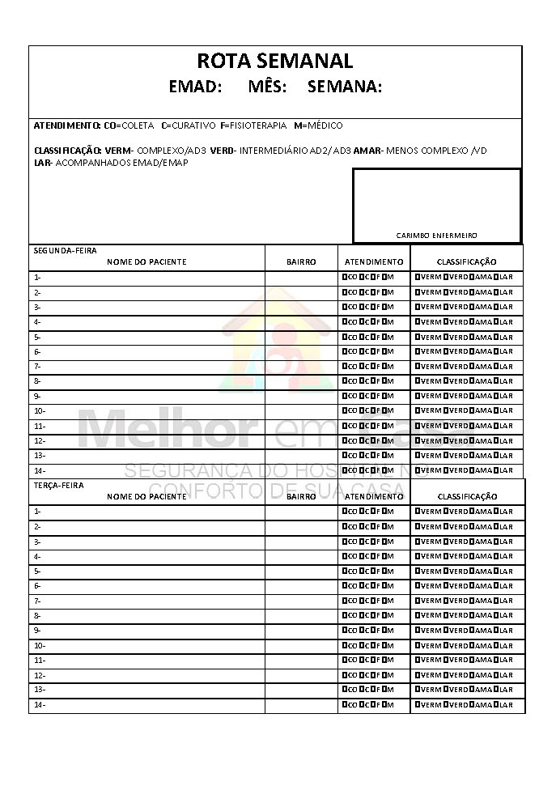
(MODELO)

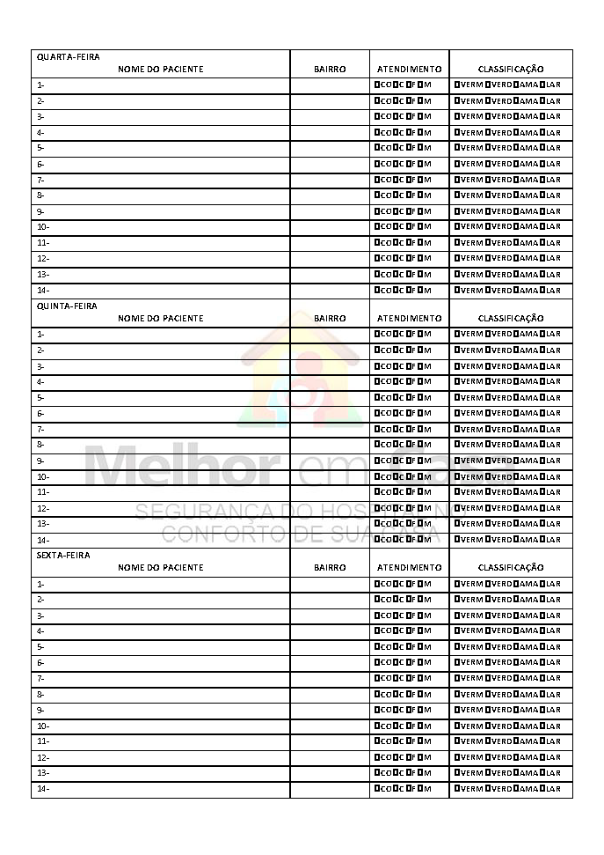

POP’S
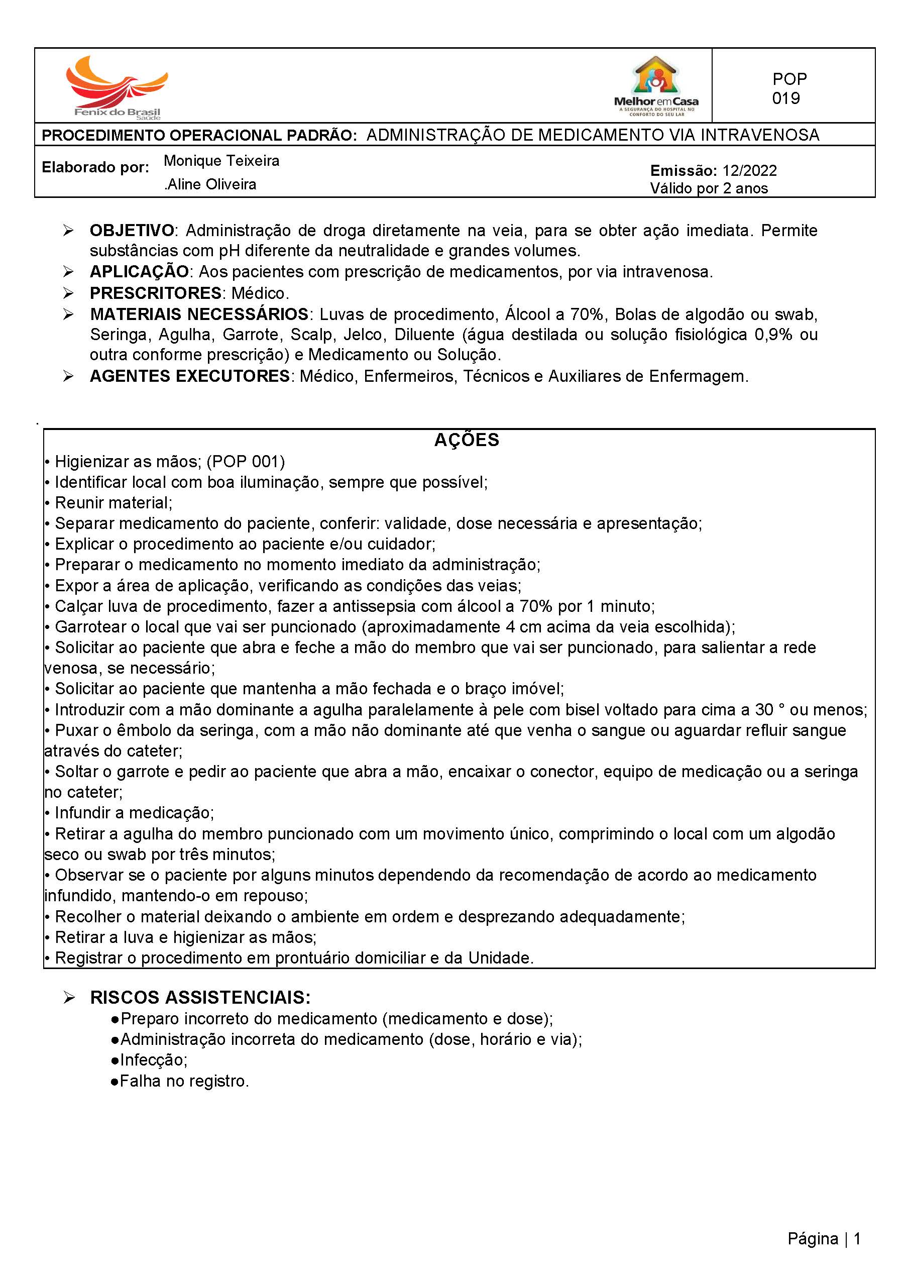
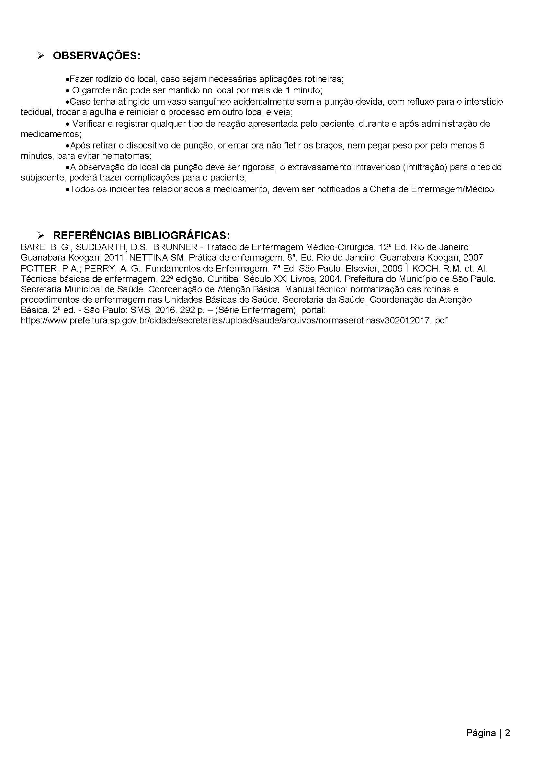
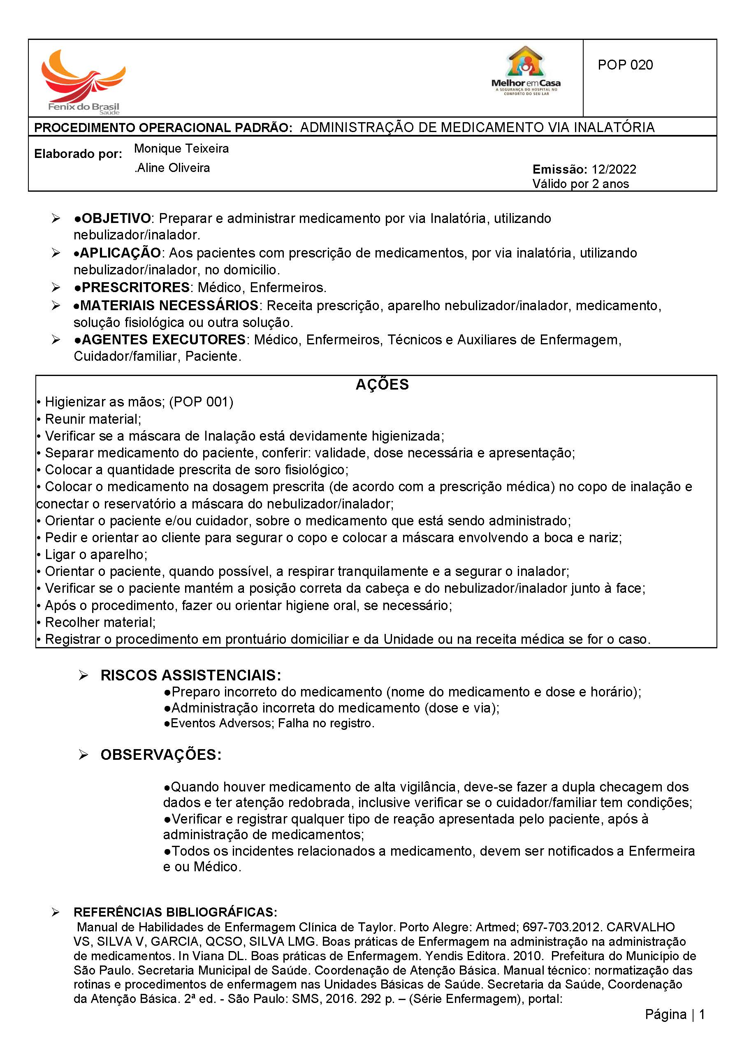
ATAS E OFÍCIOS
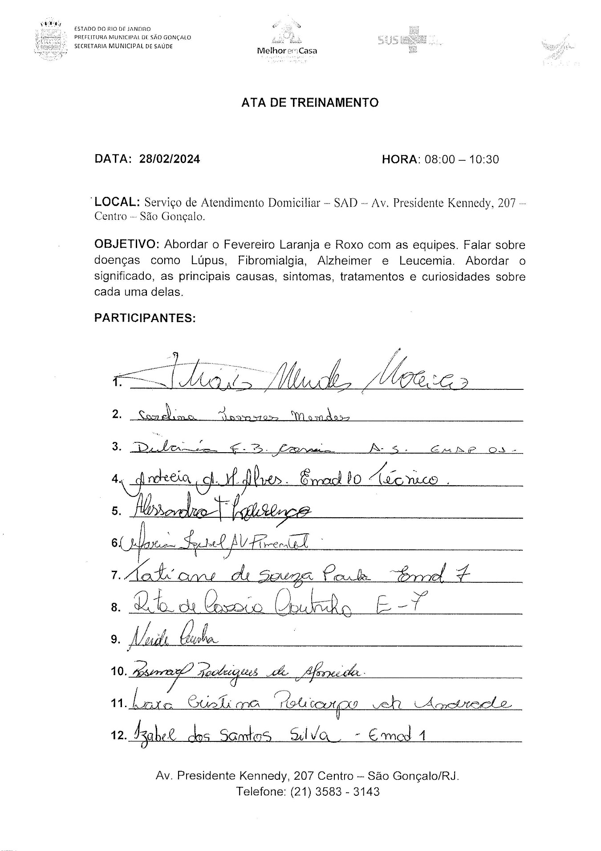

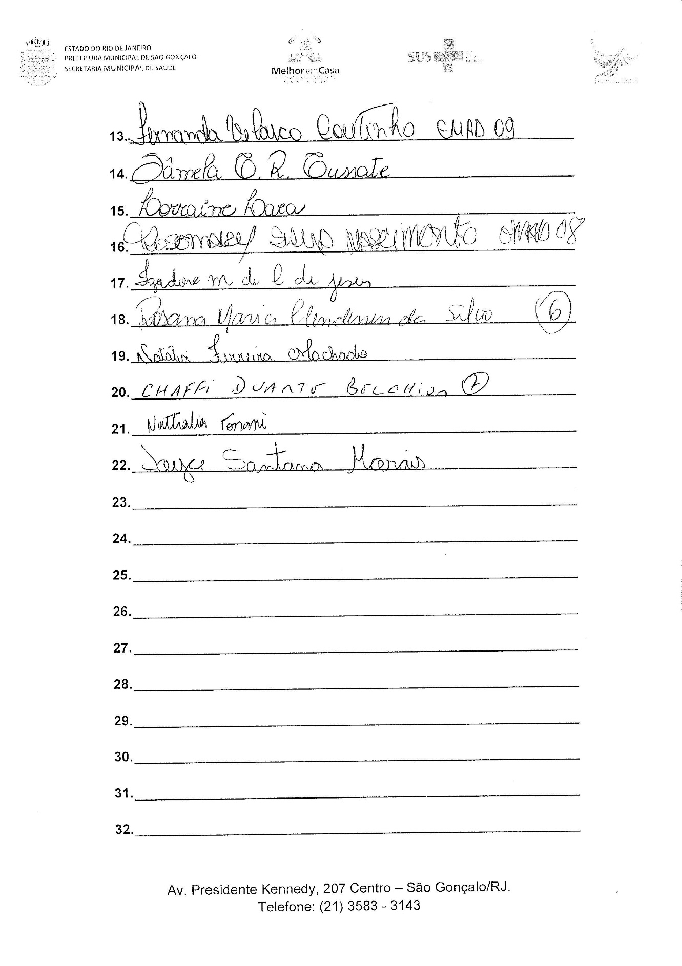

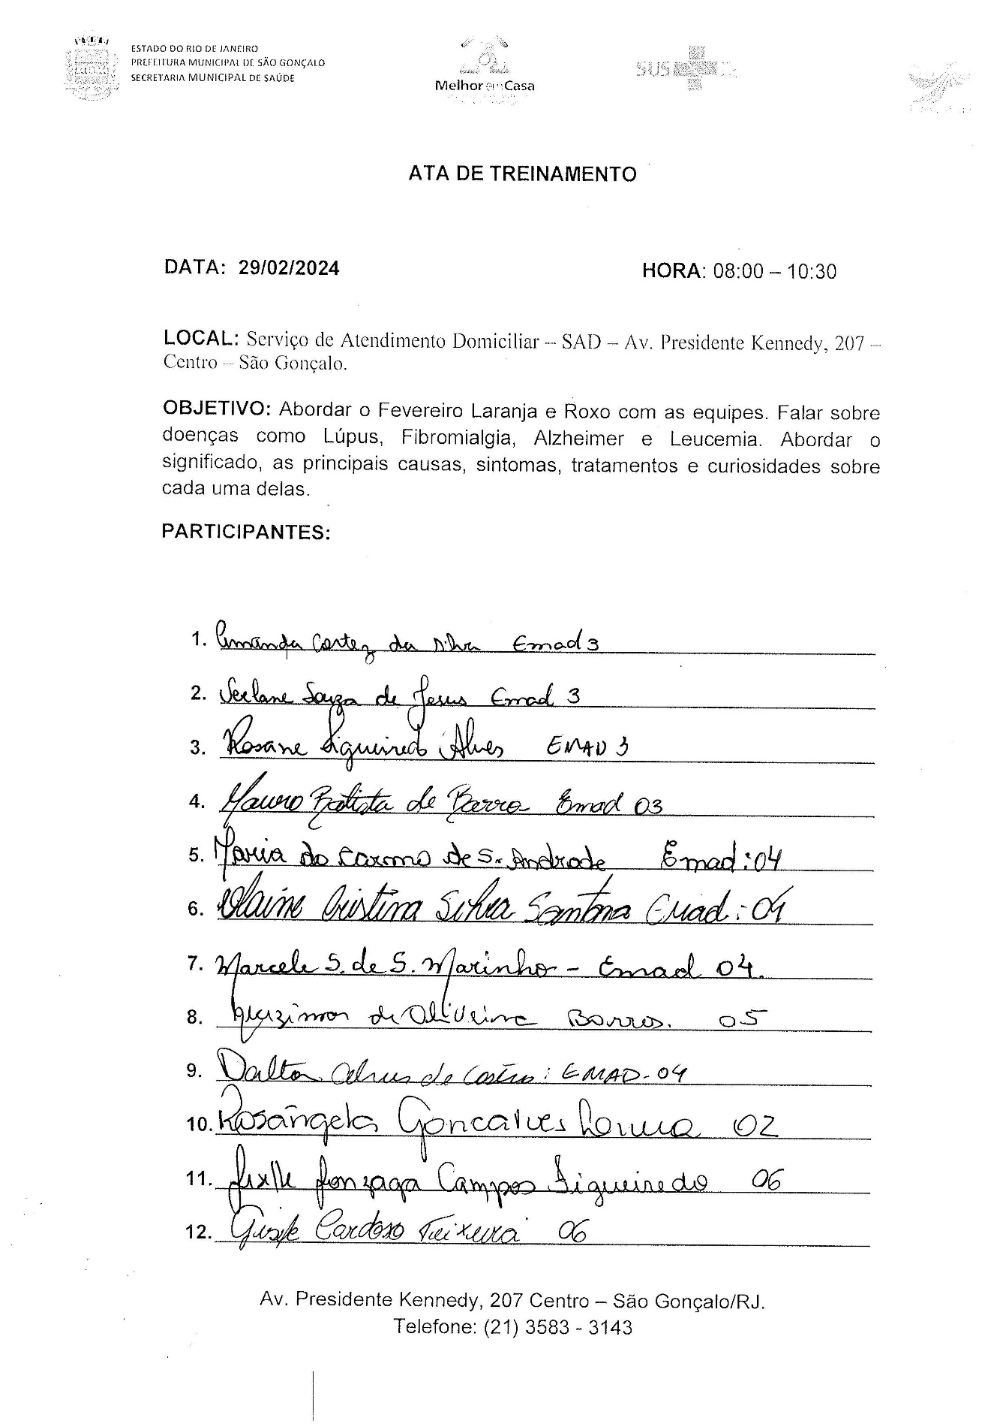

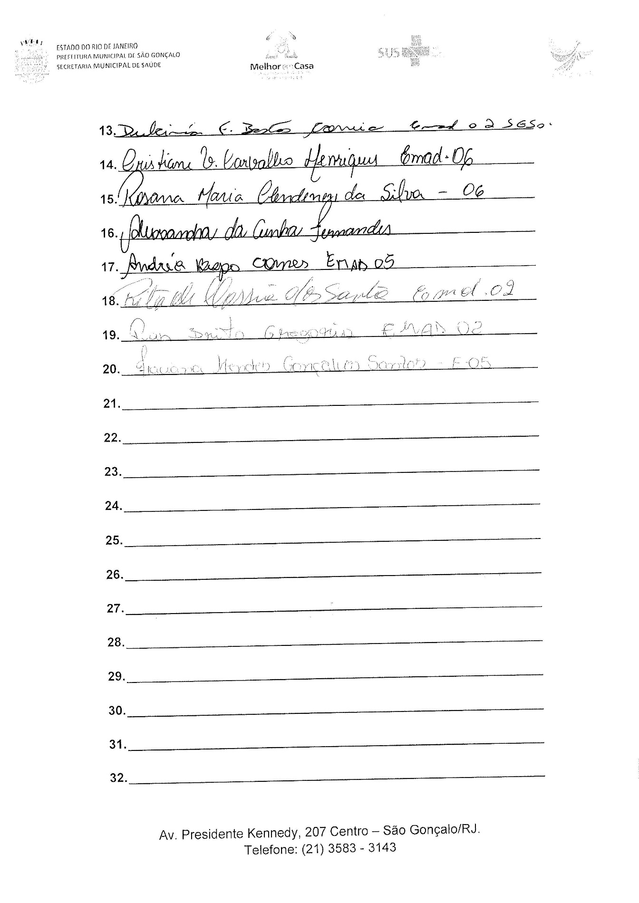

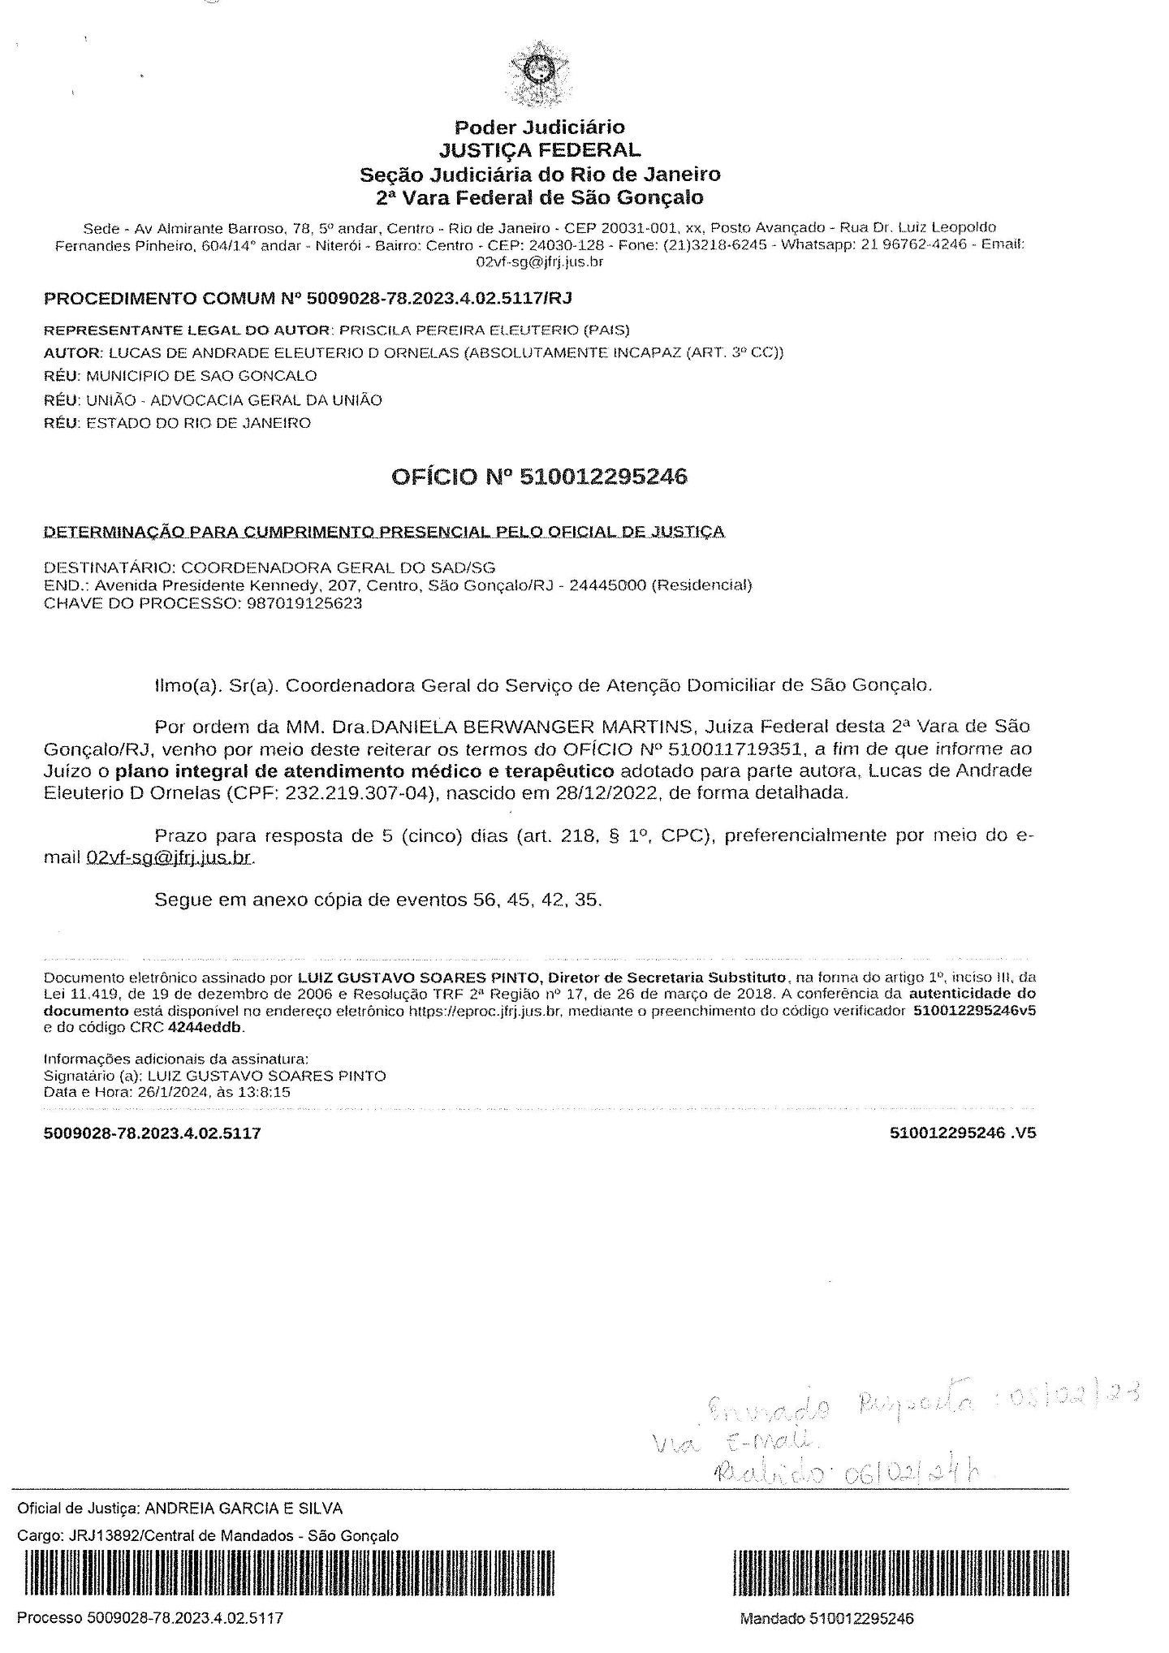
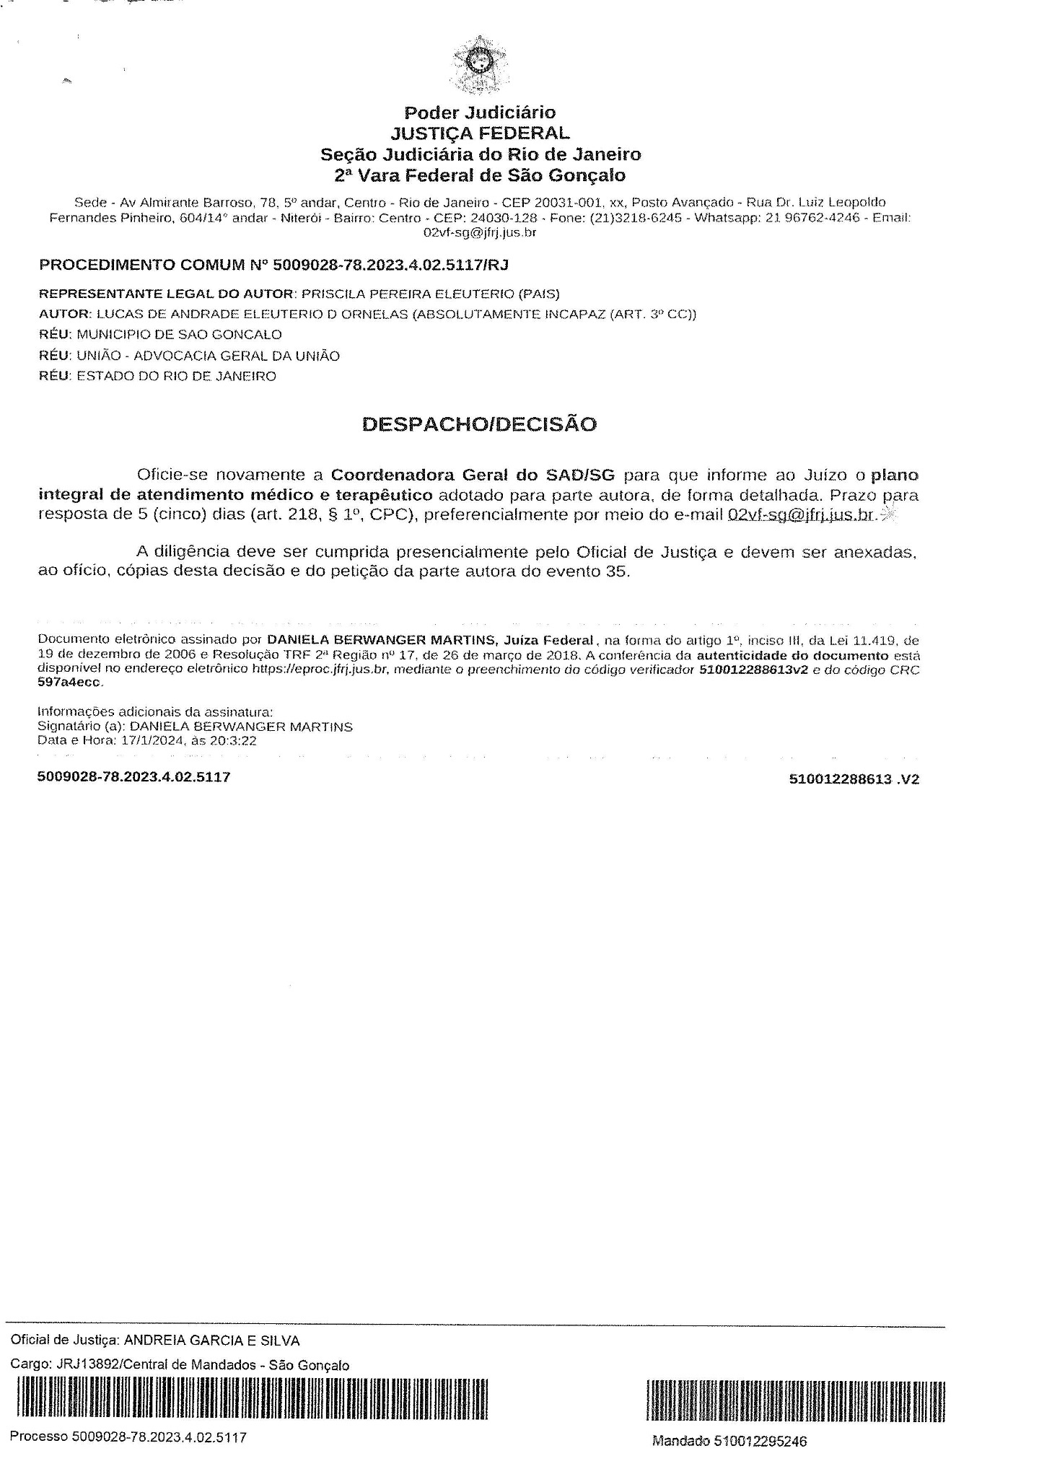
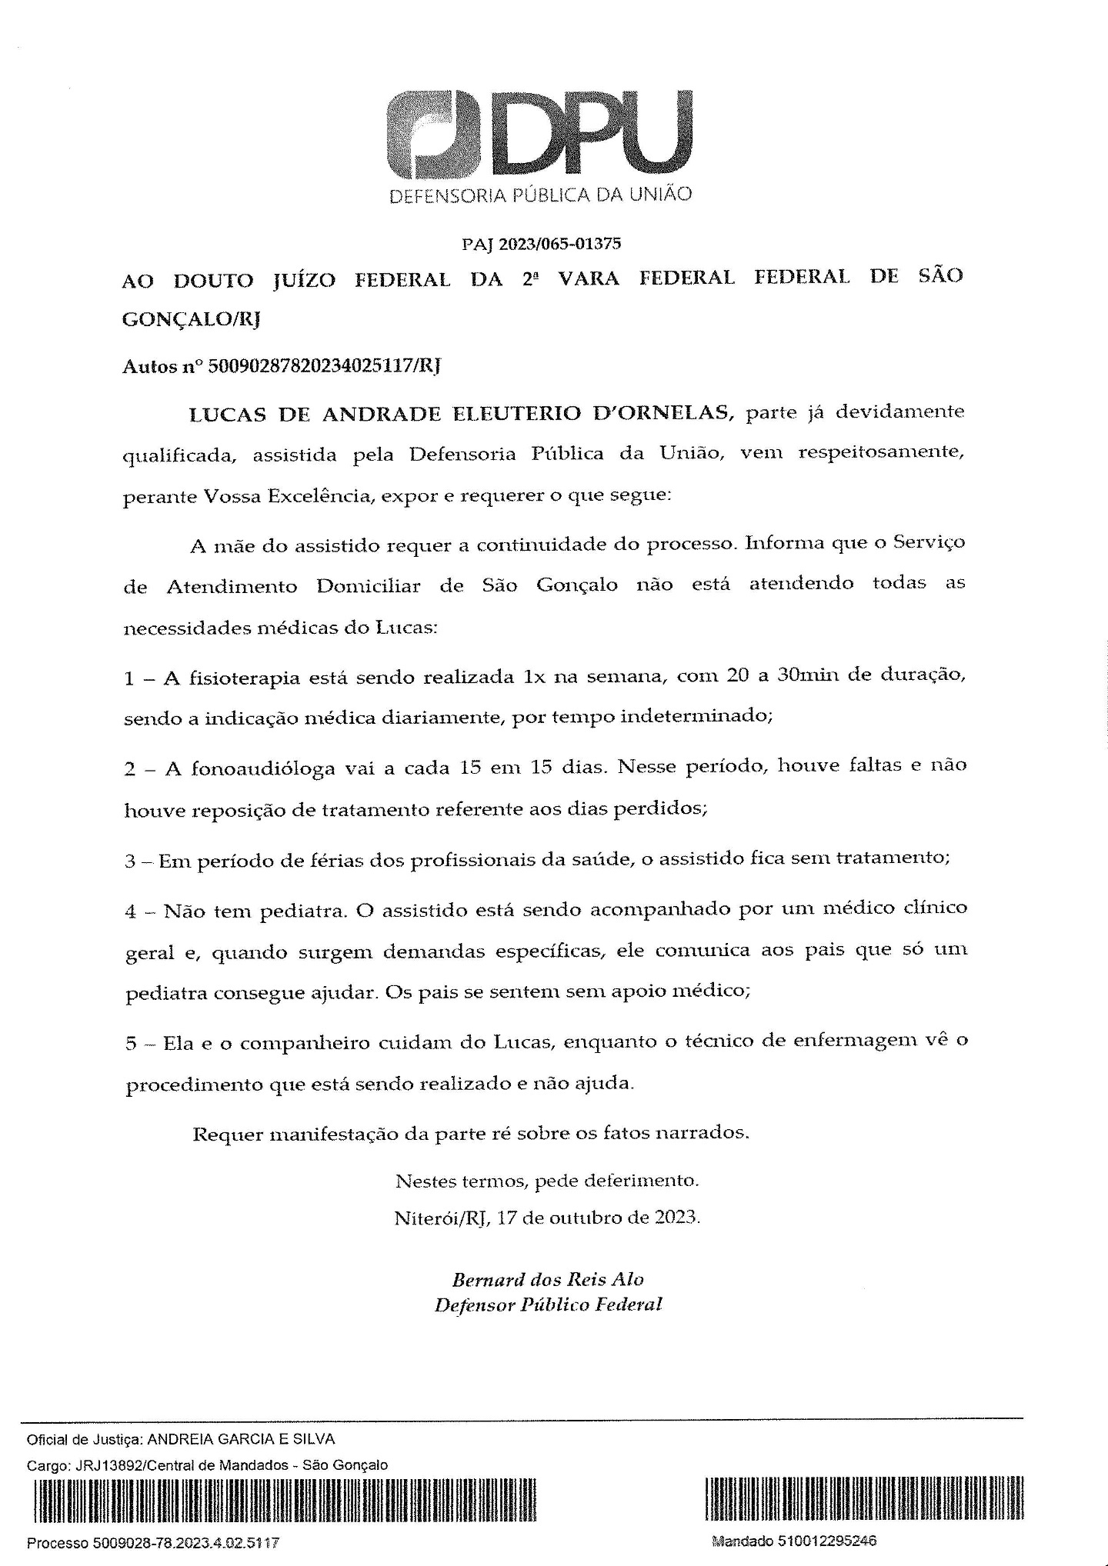
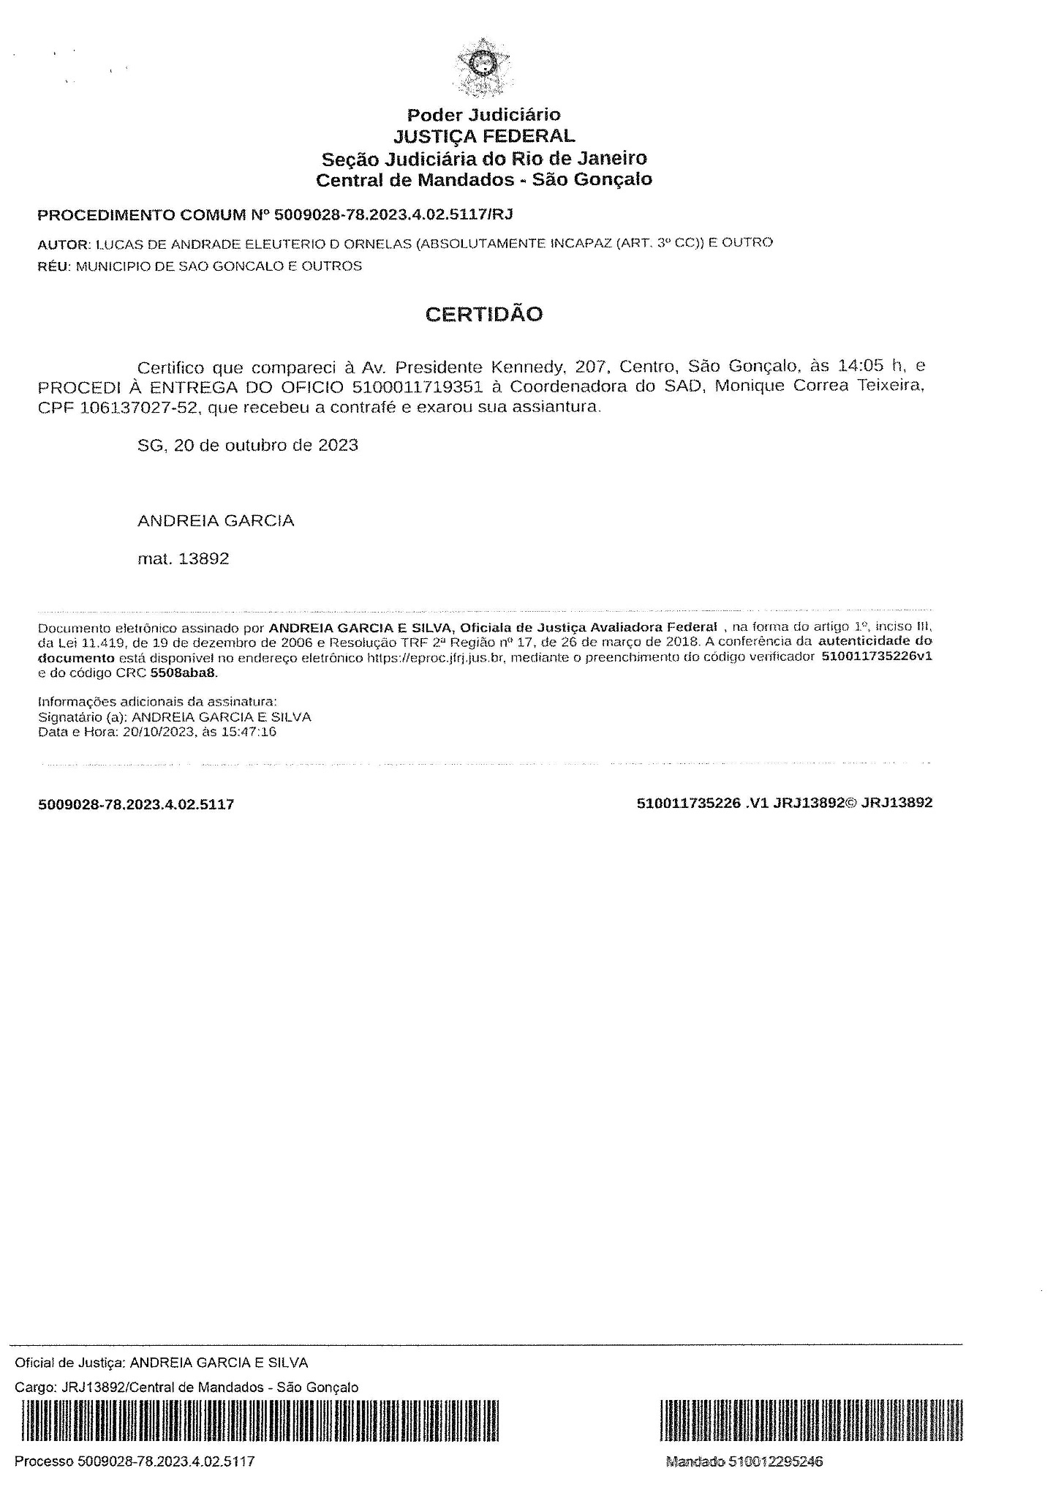
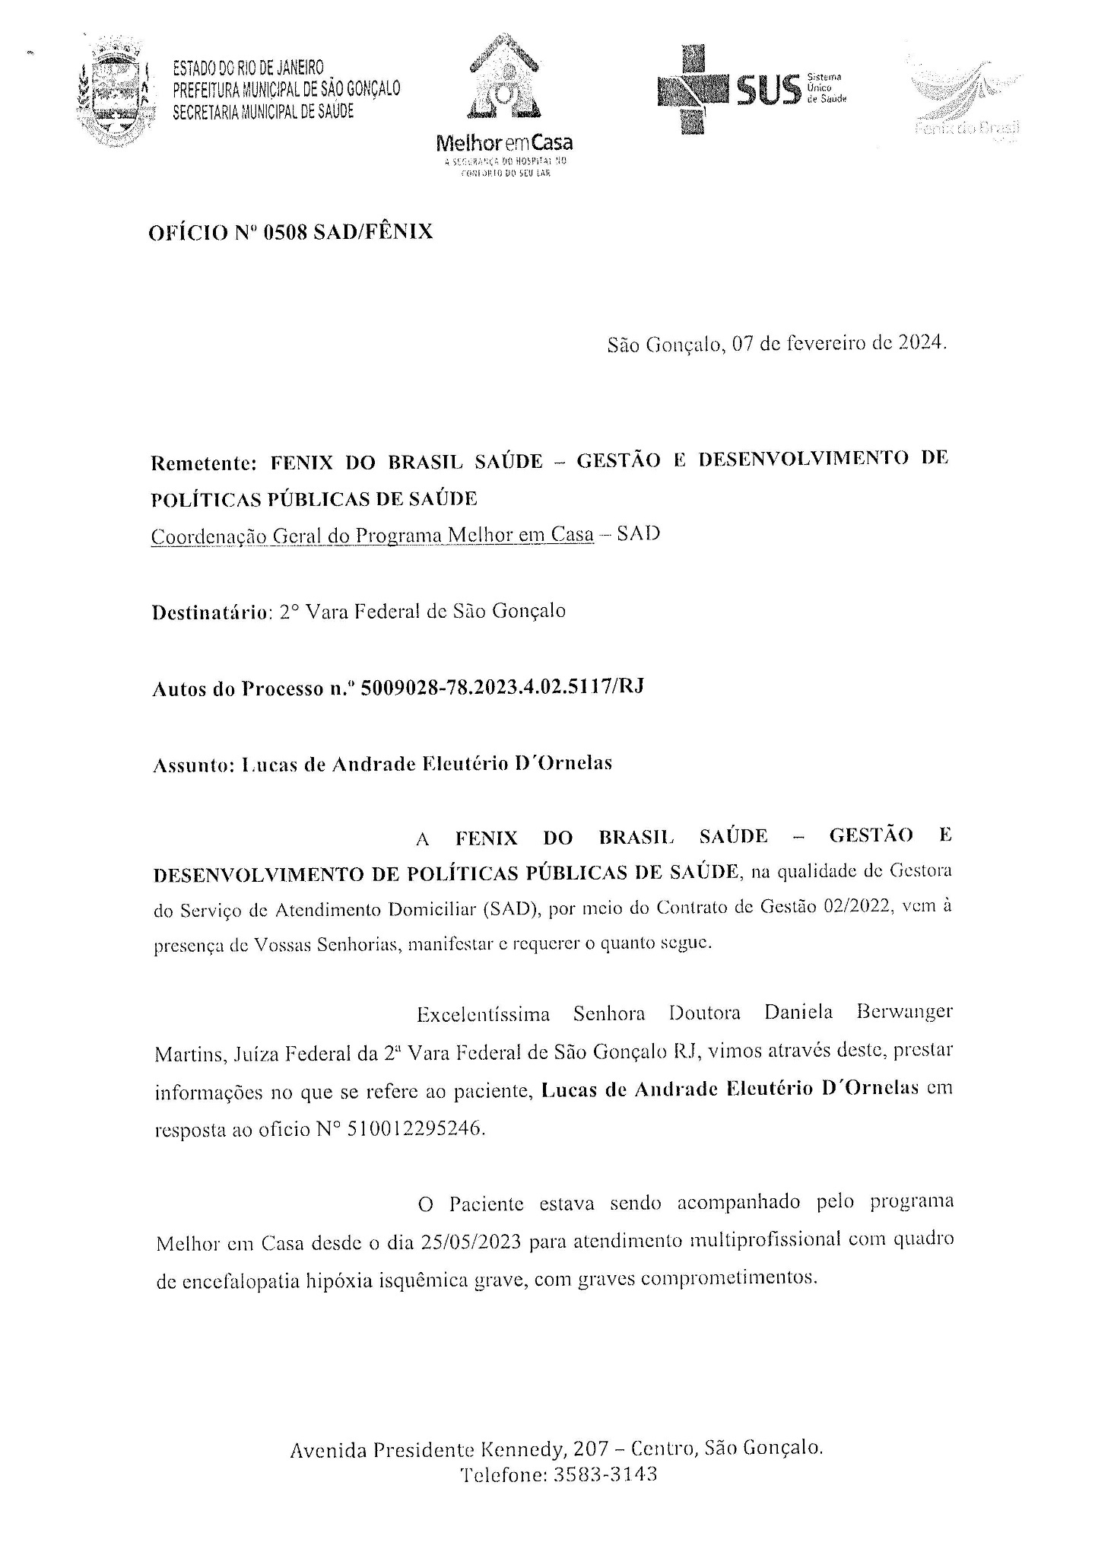
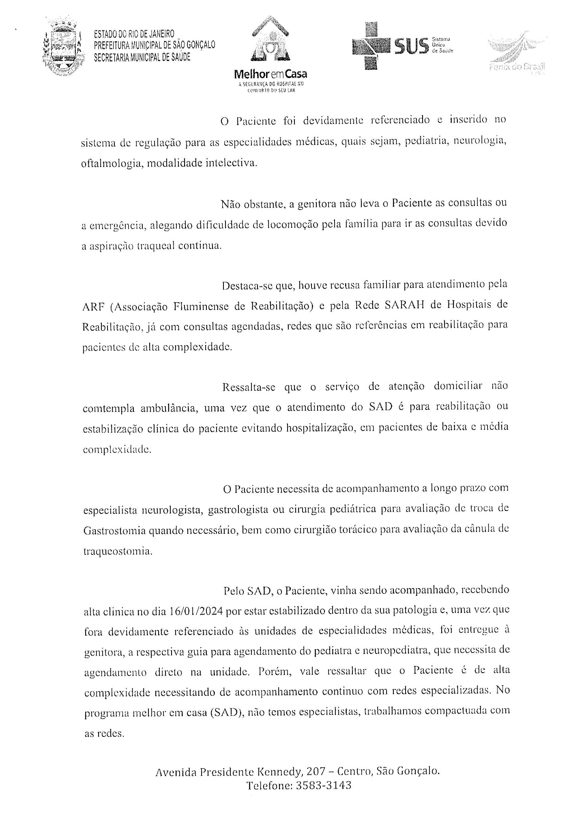
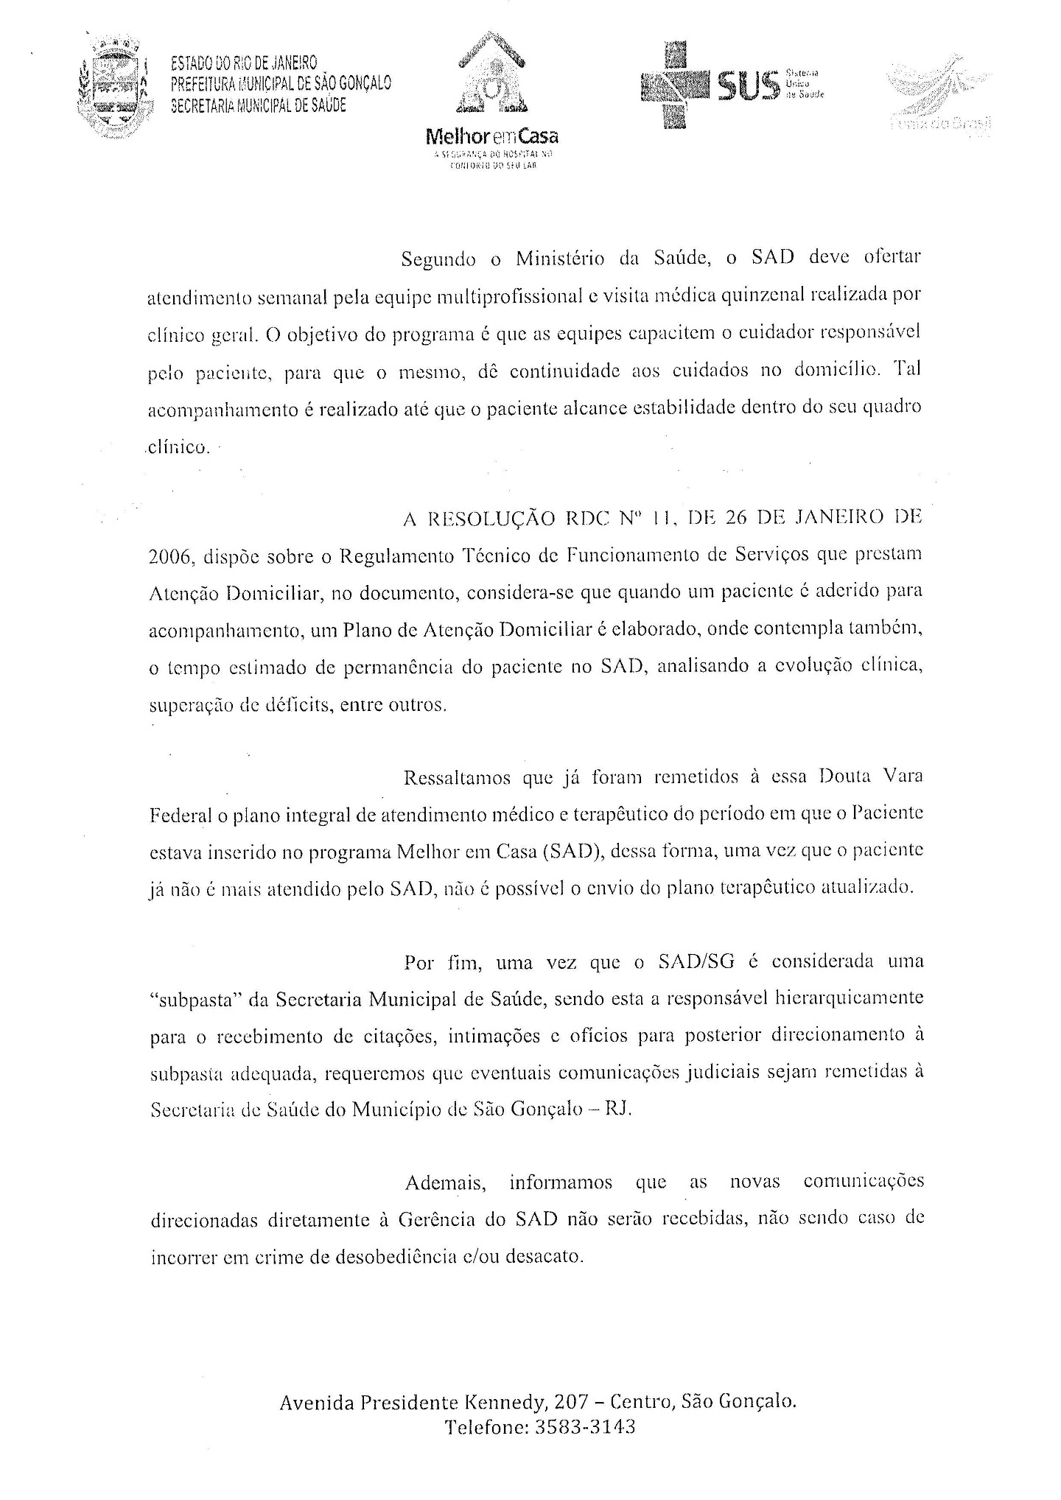
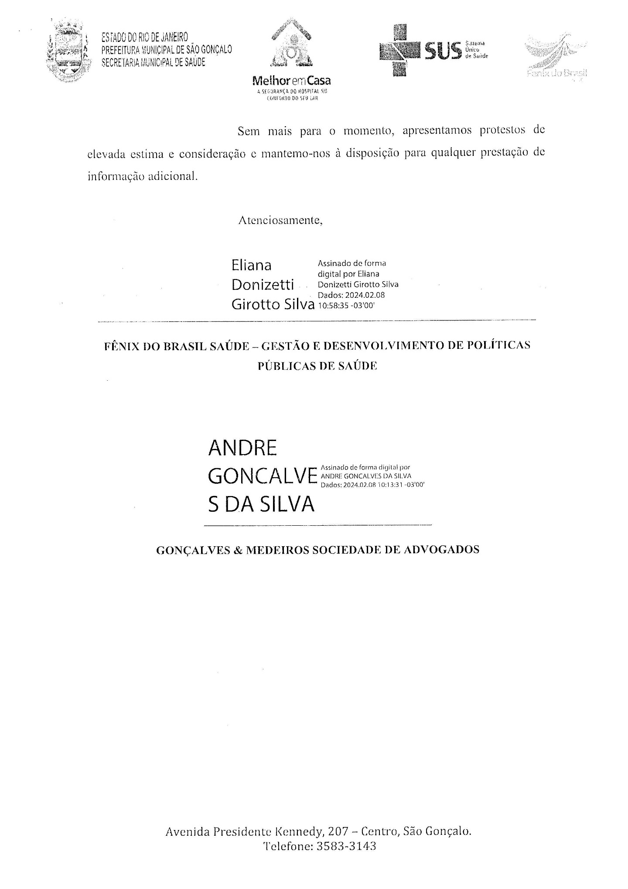
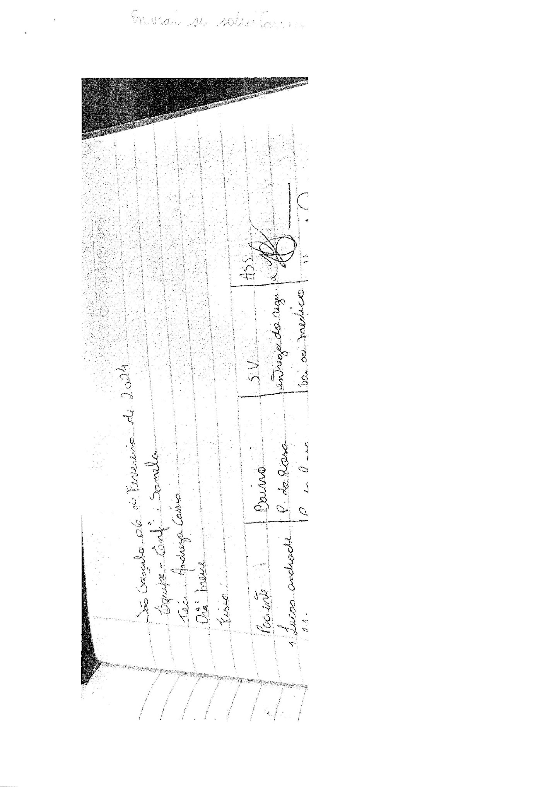
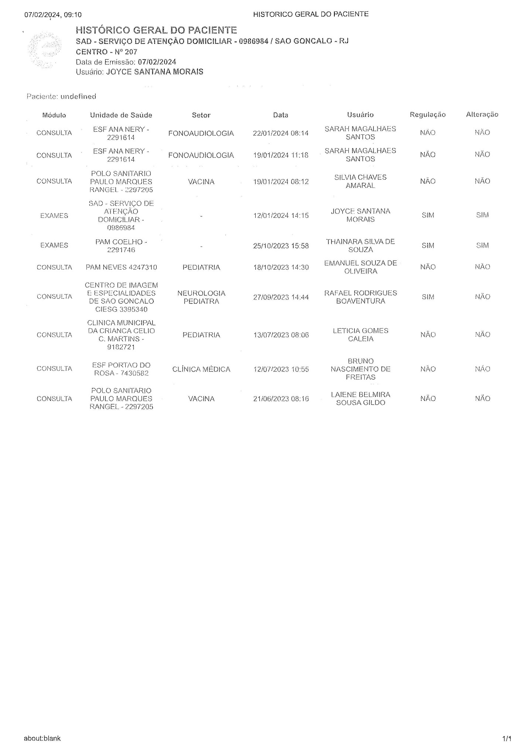
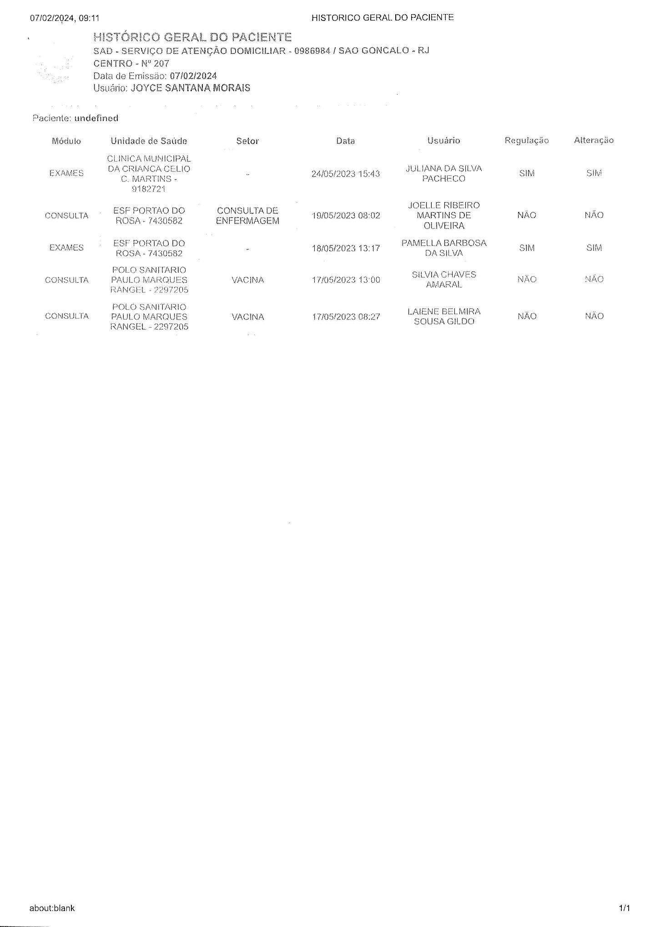
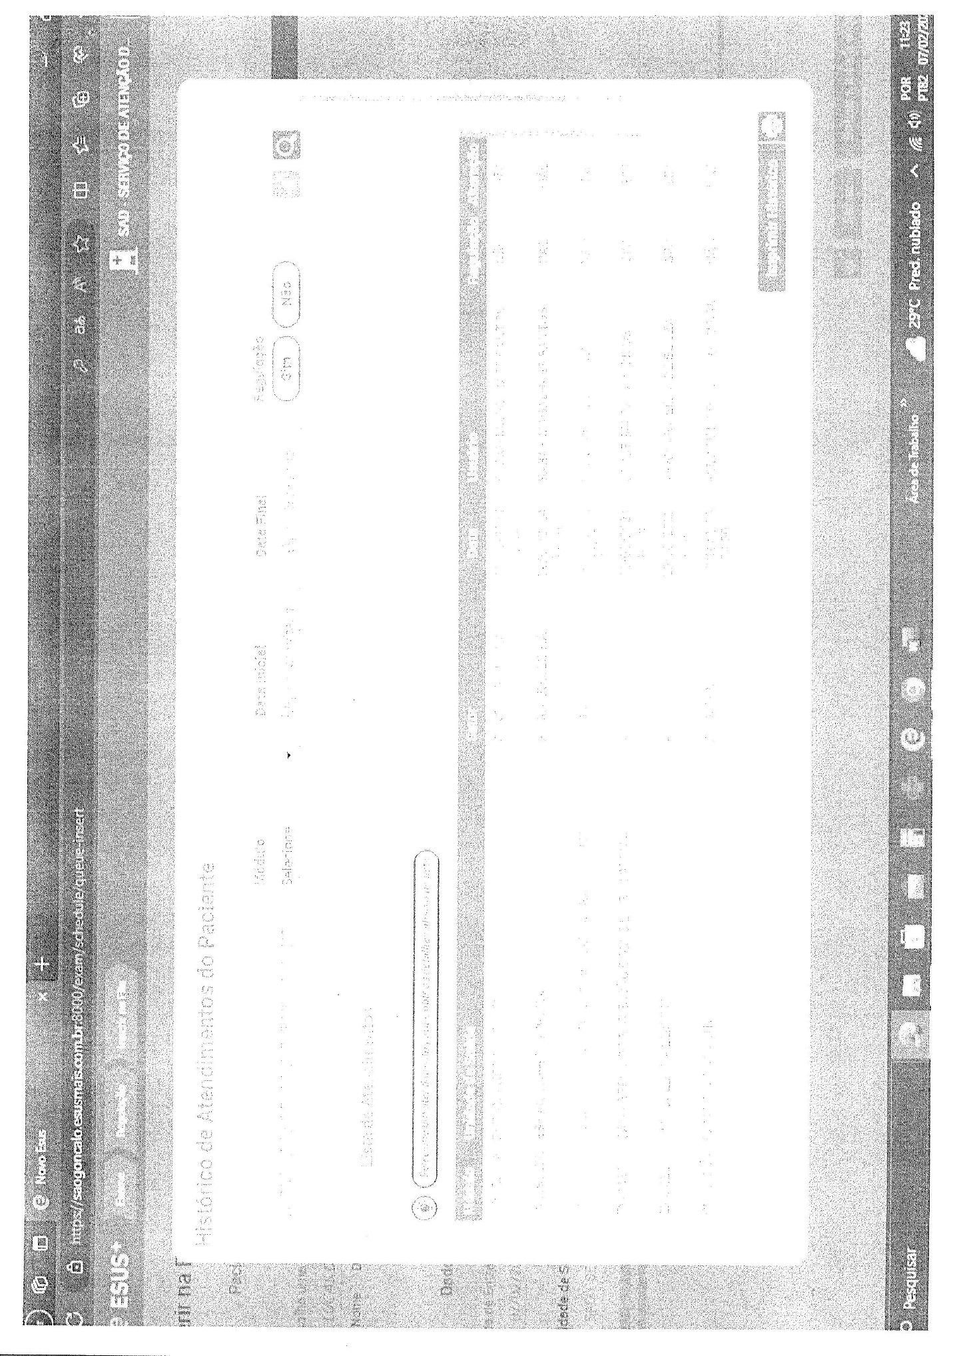
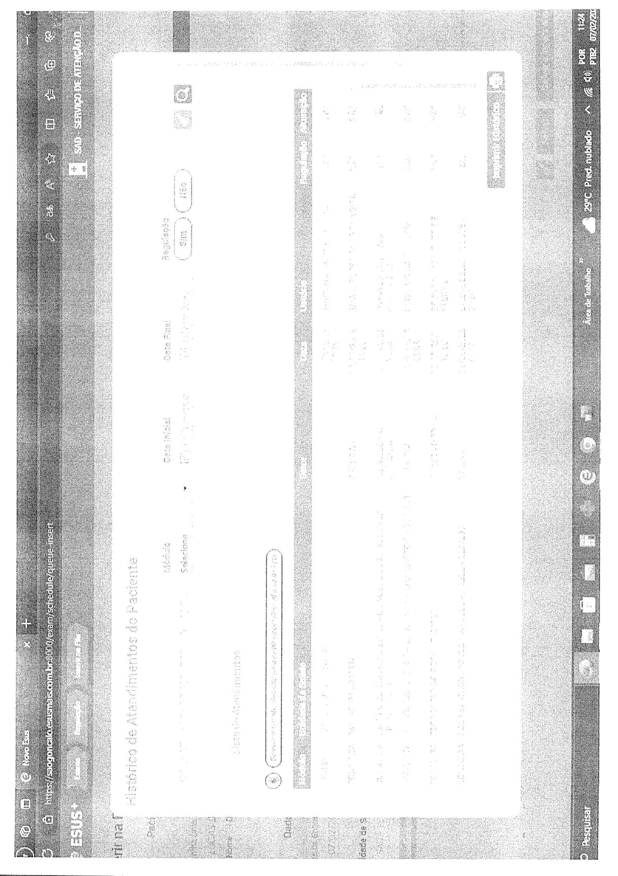
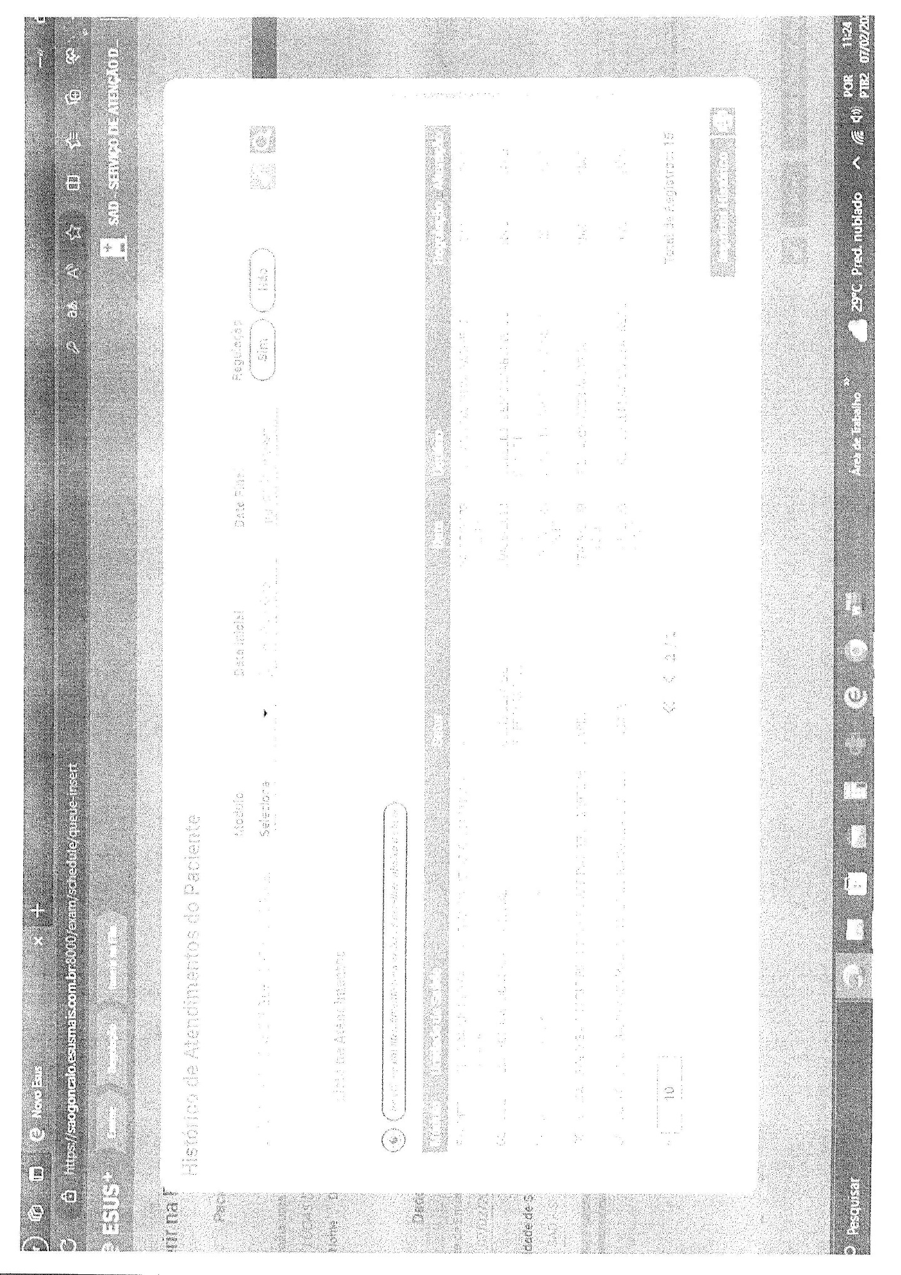
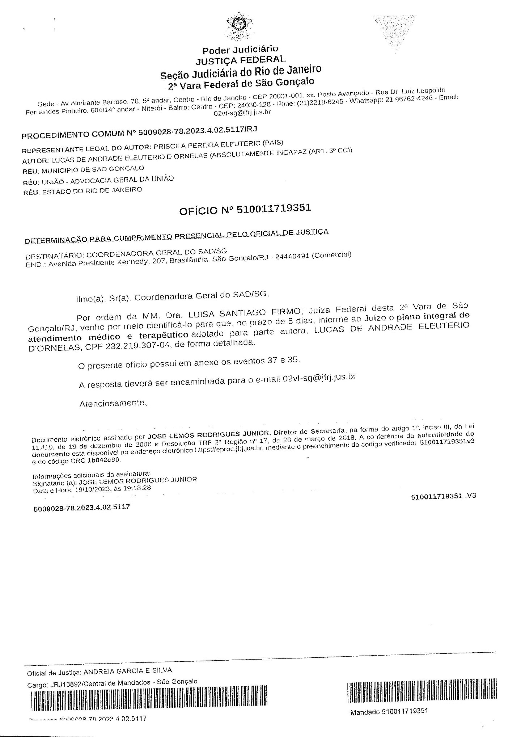
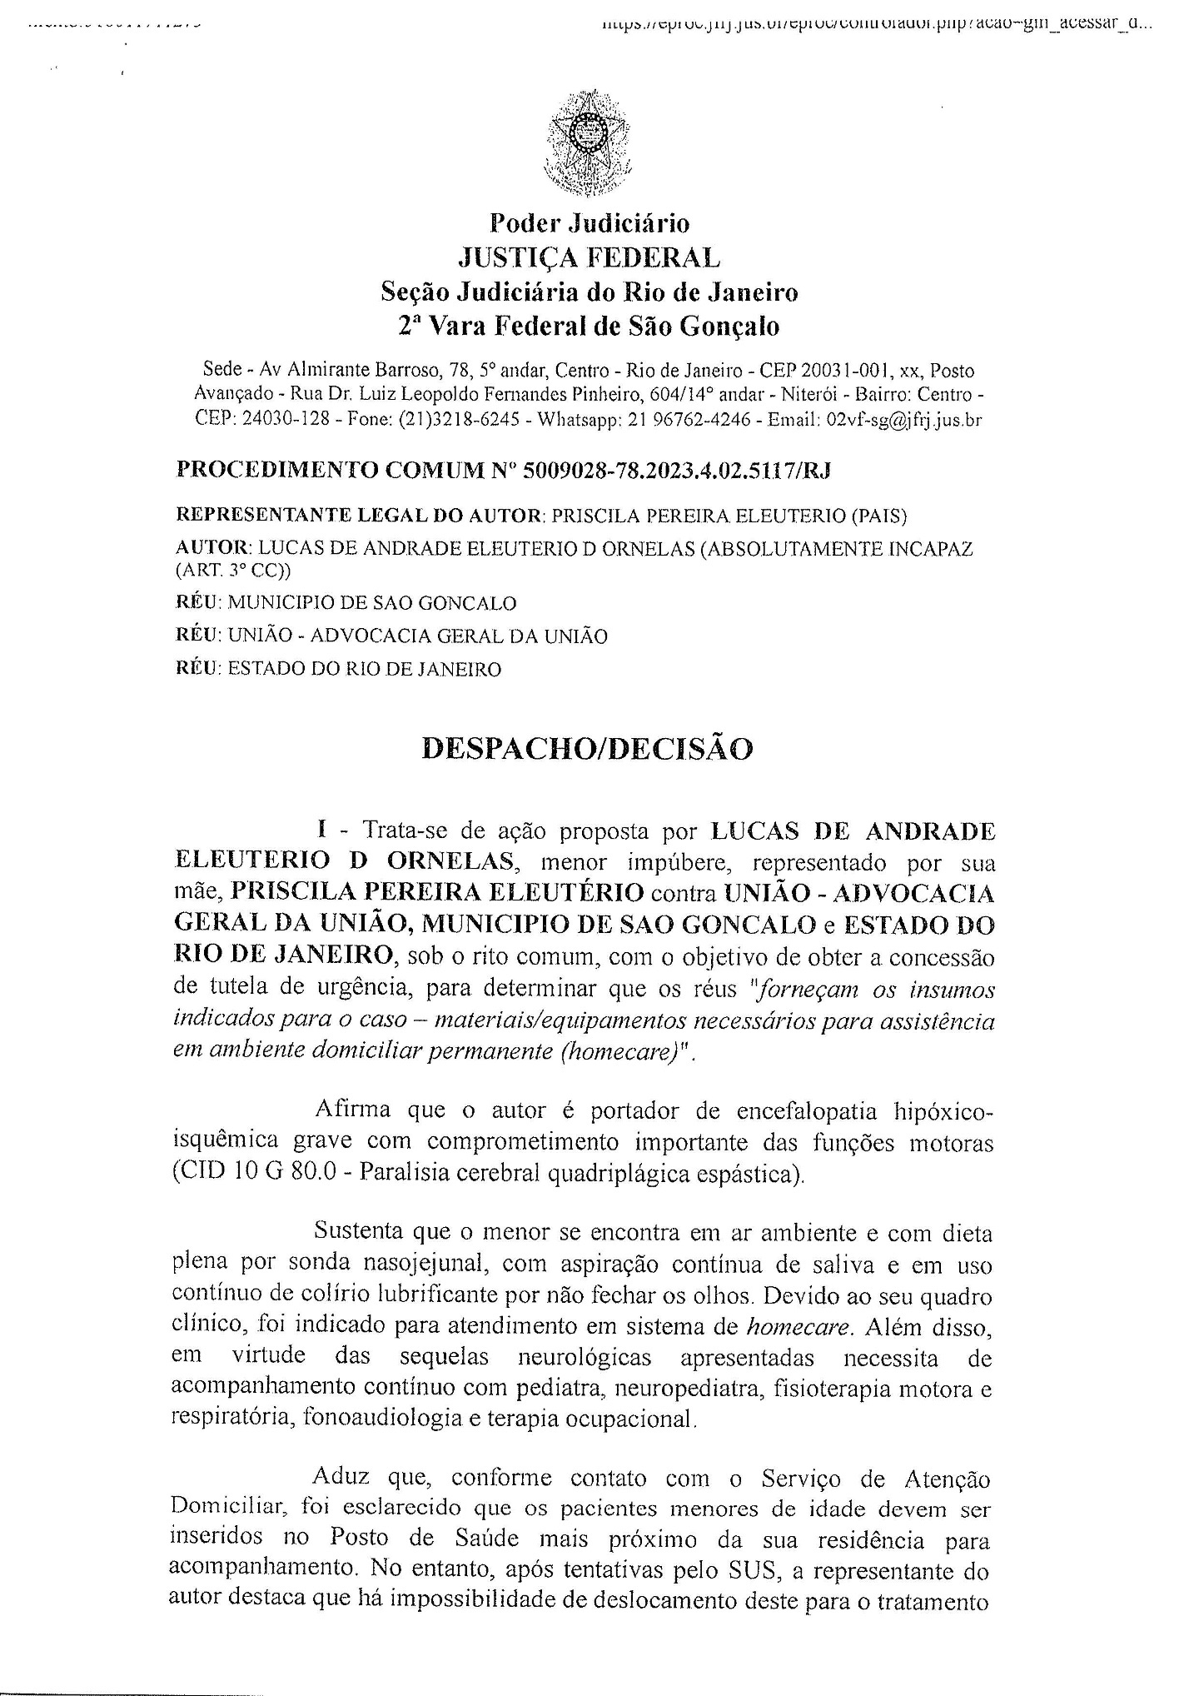
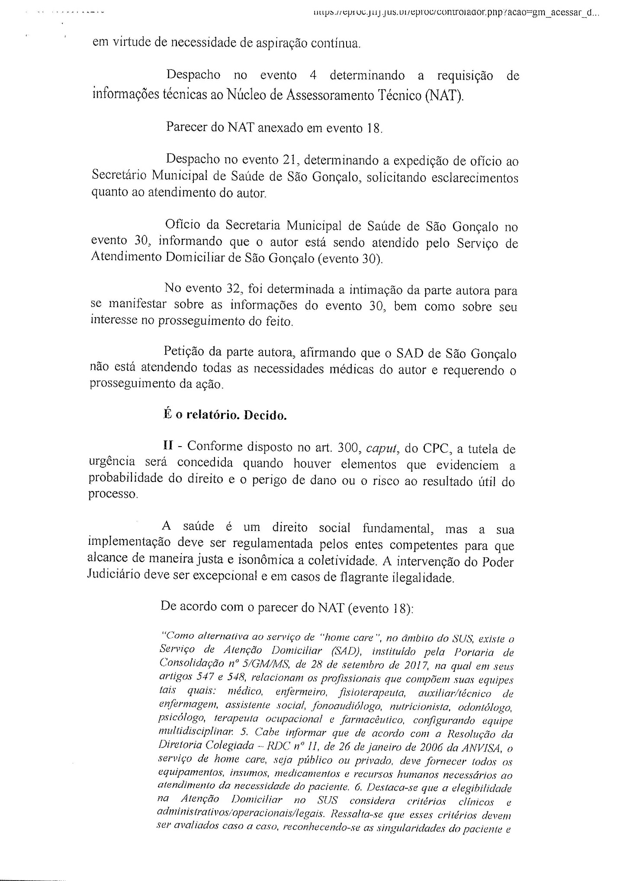
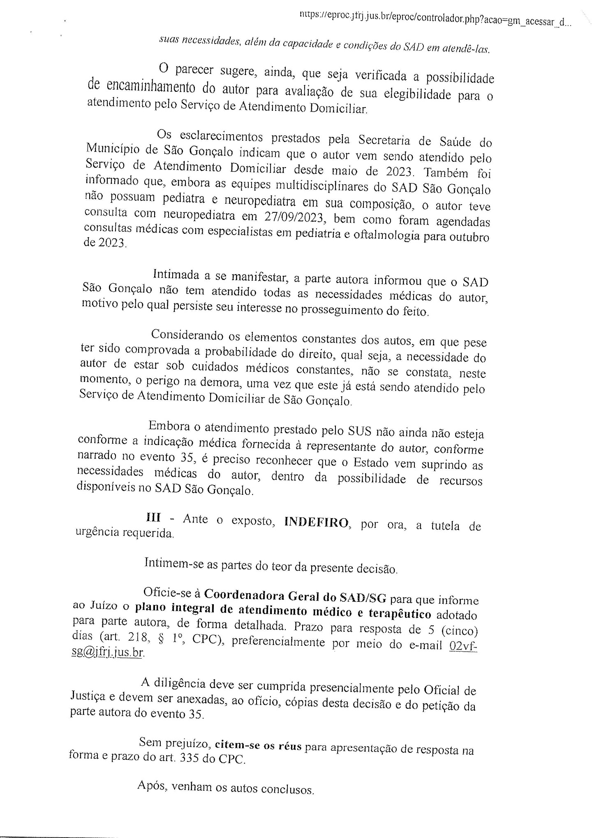

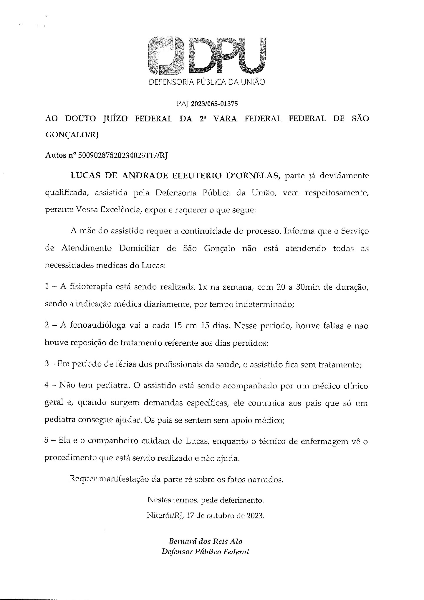



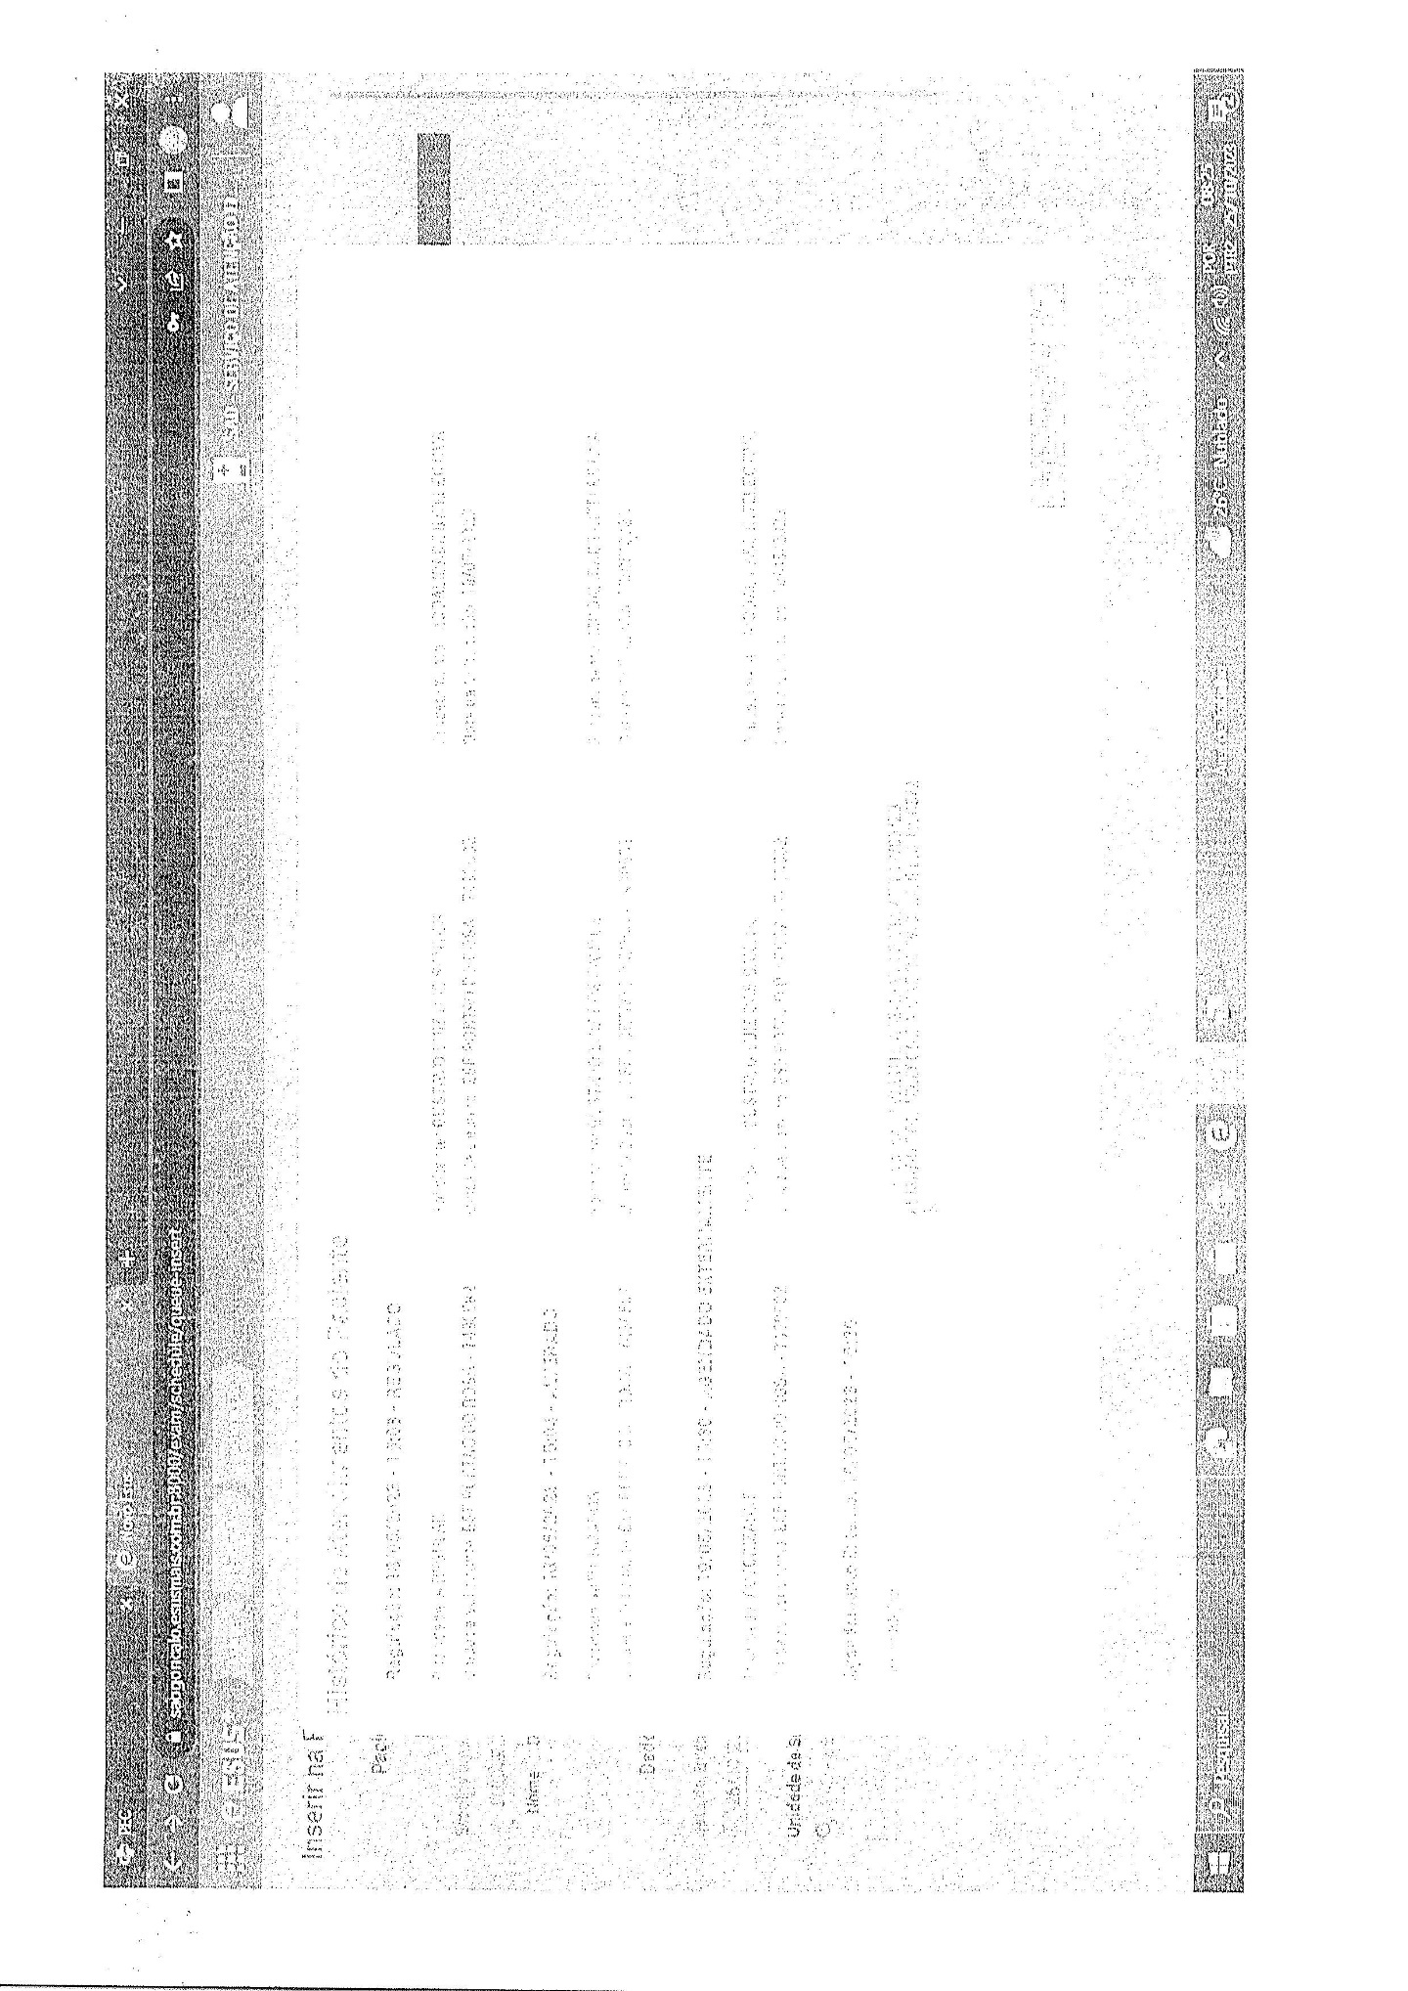
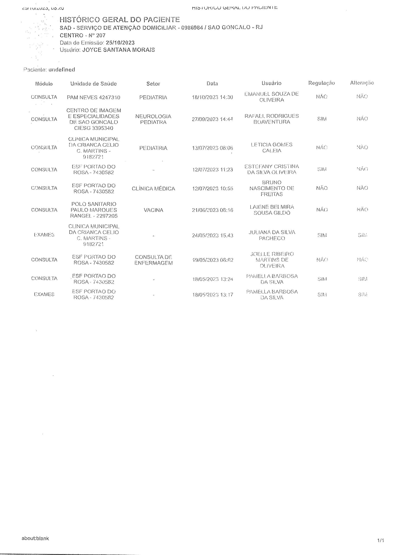
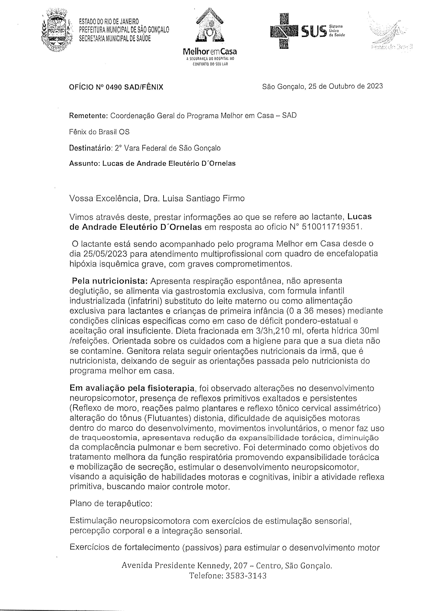
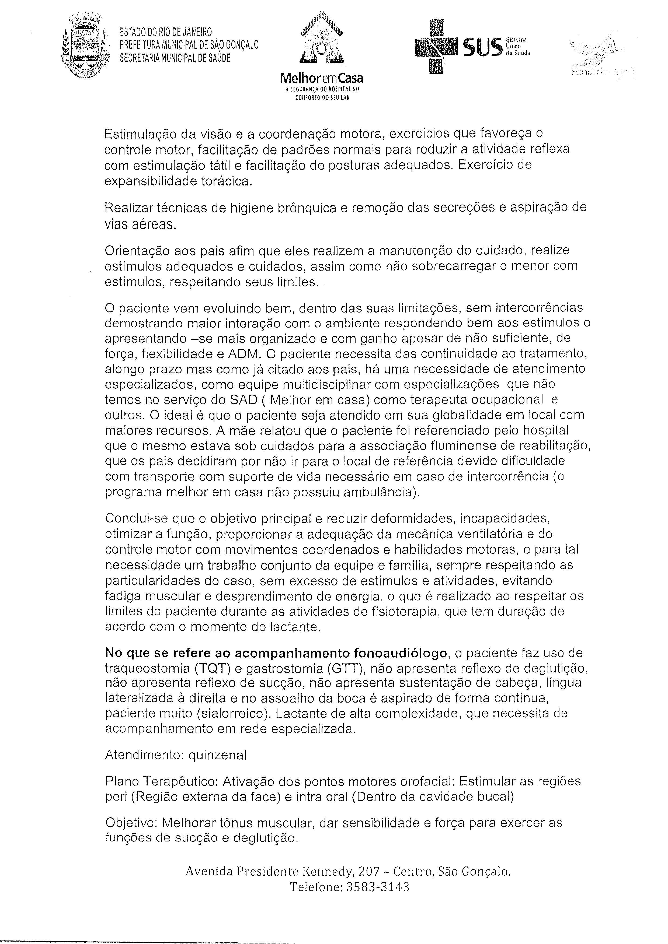
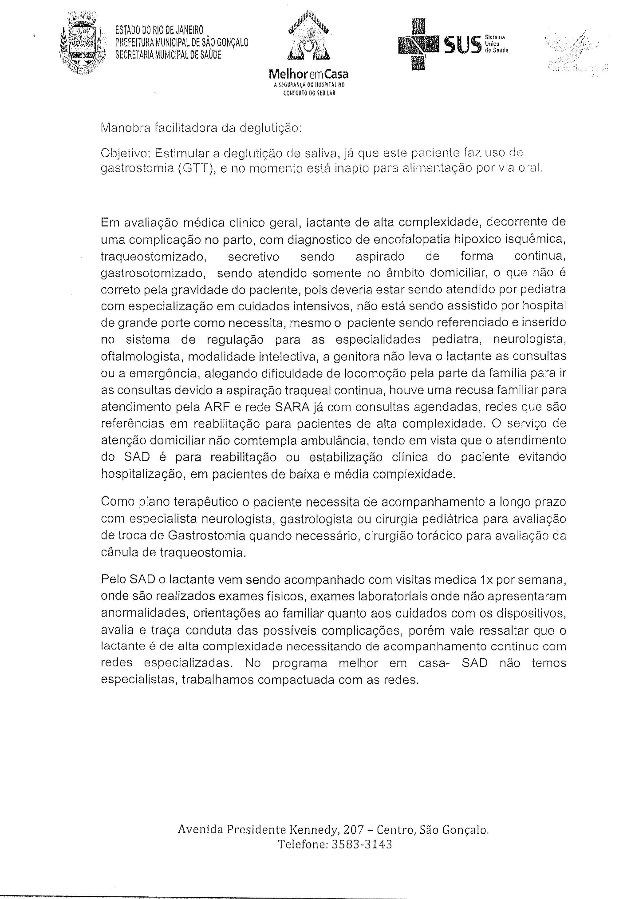
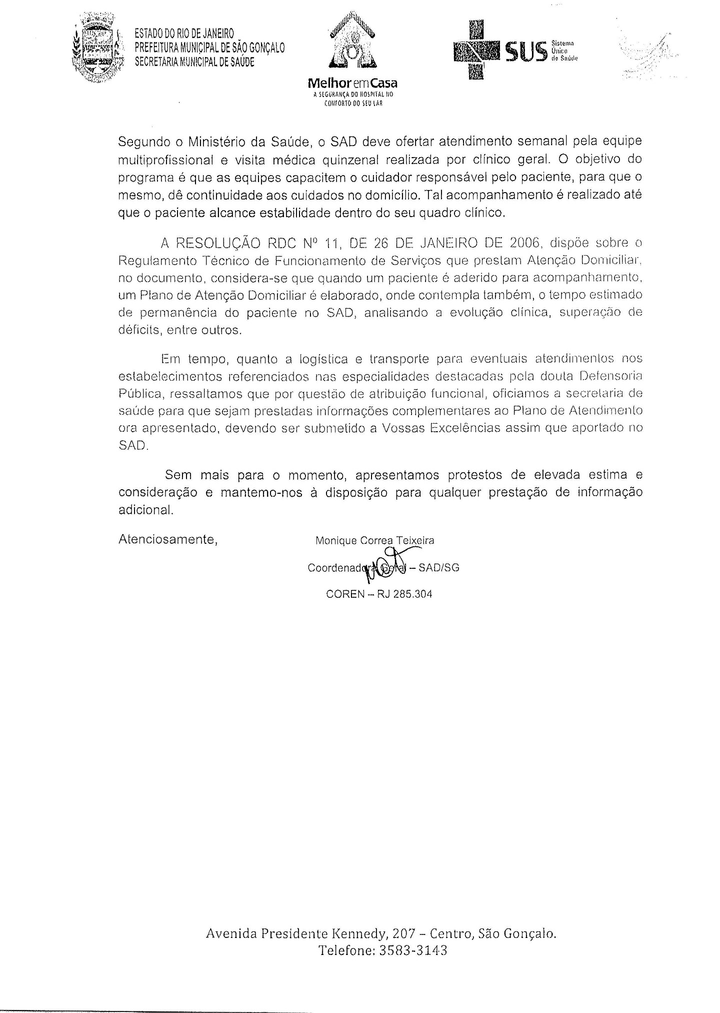
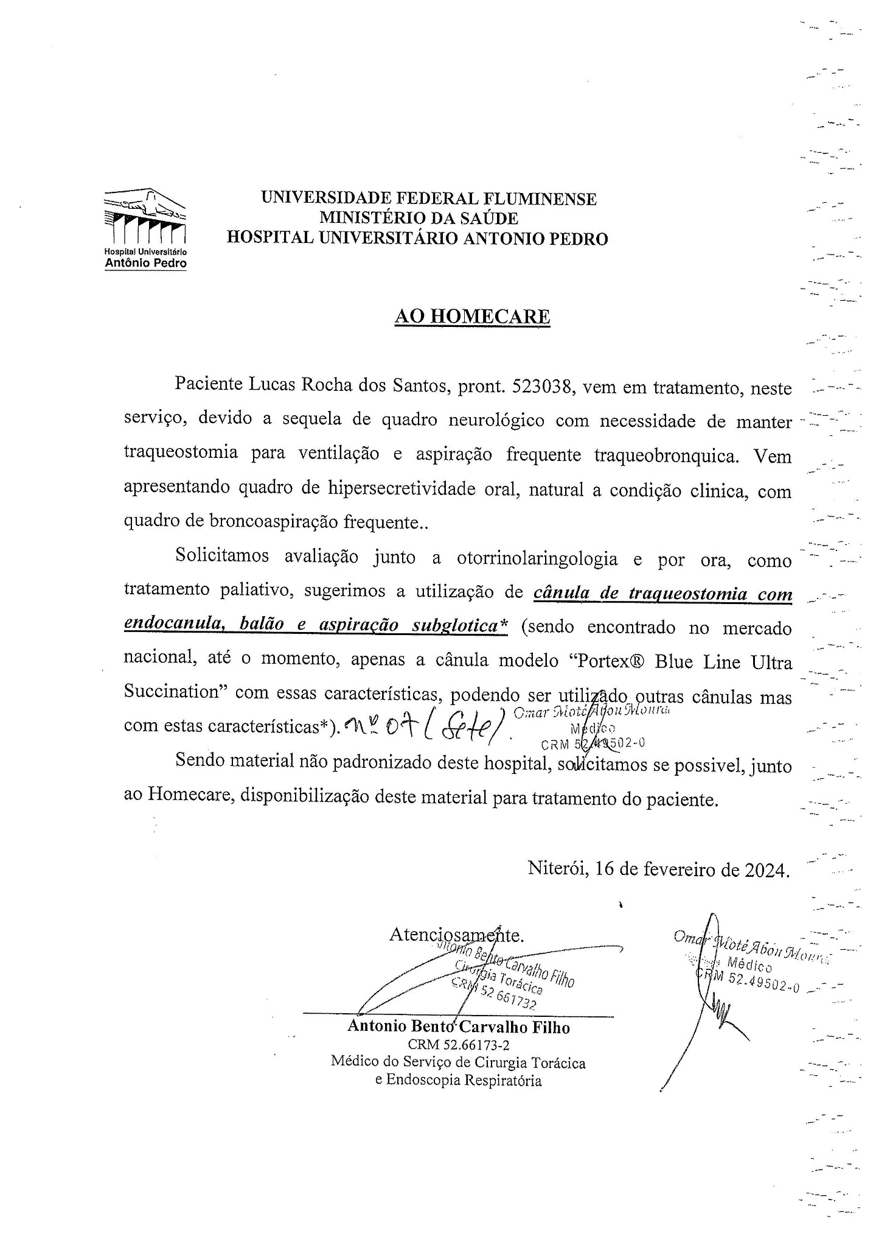
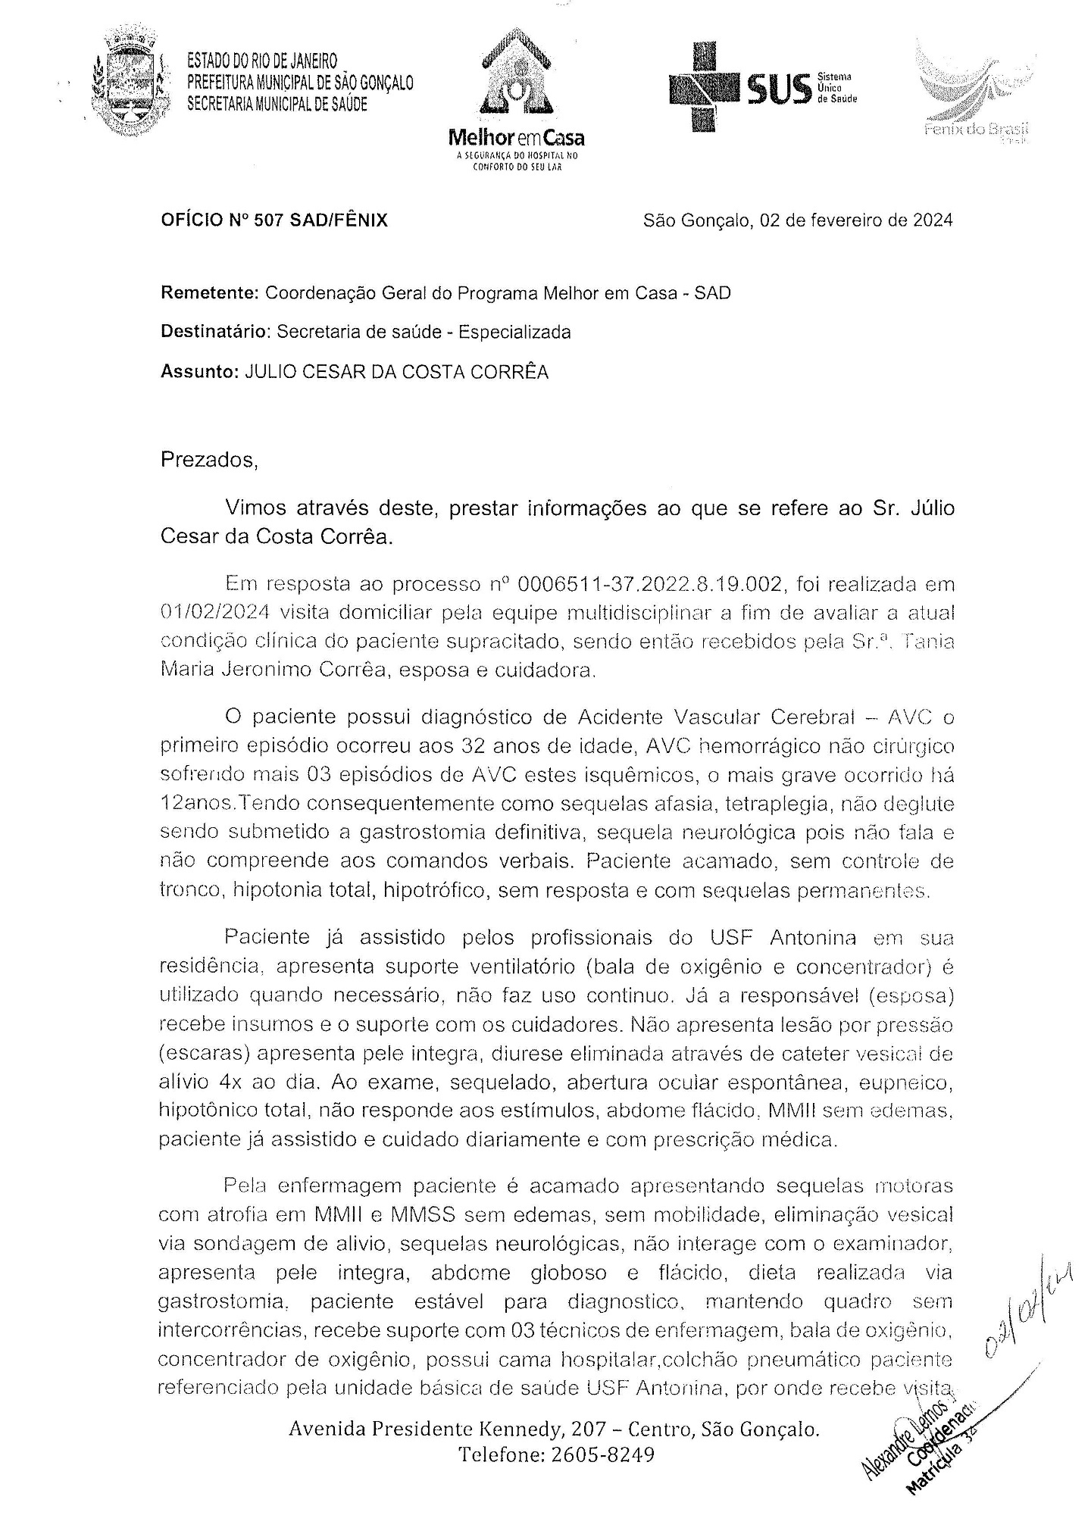

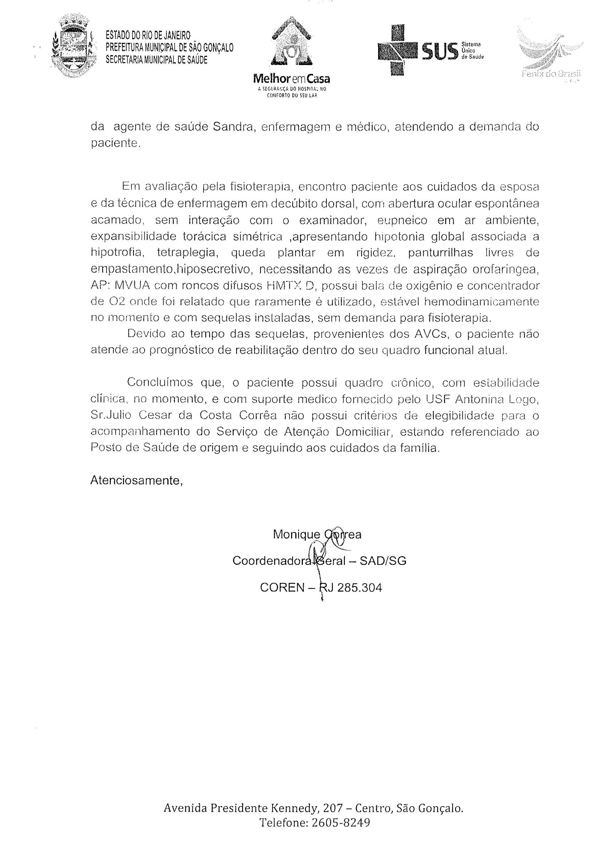

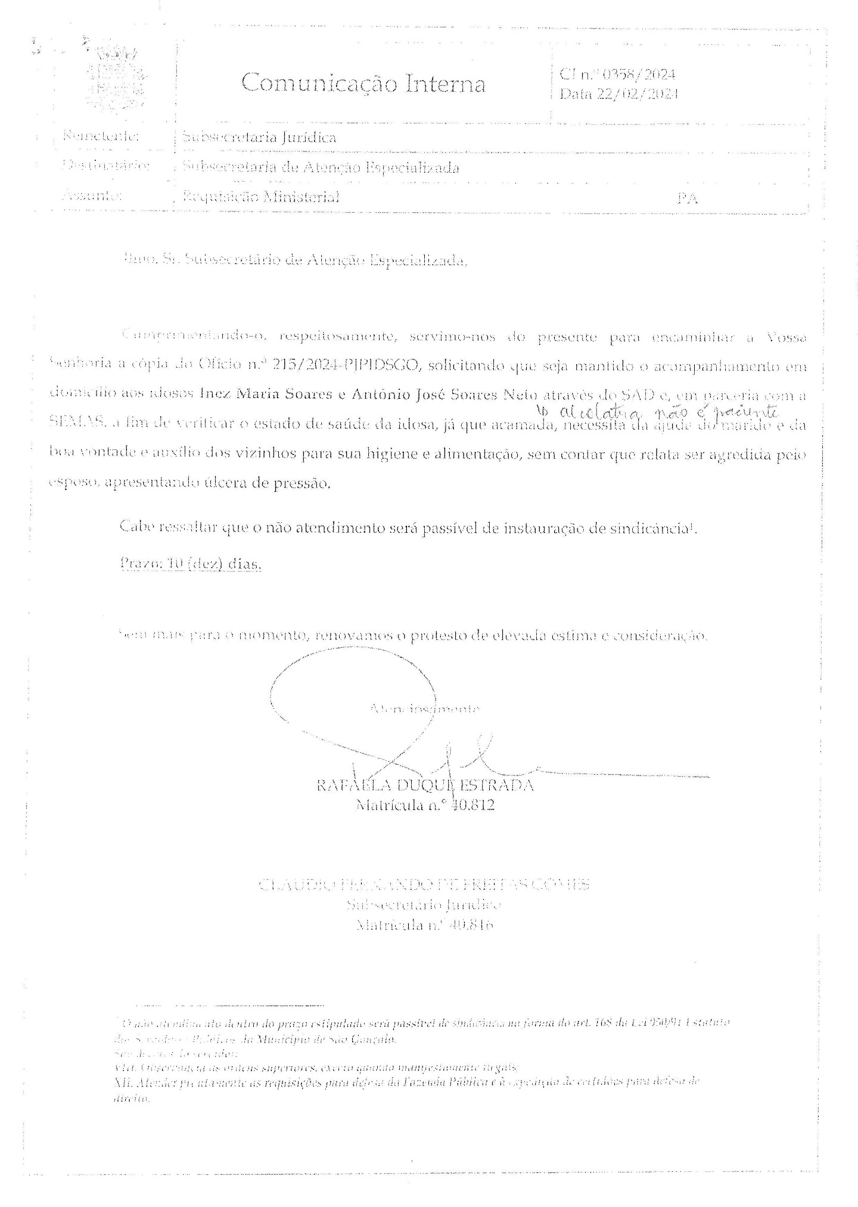
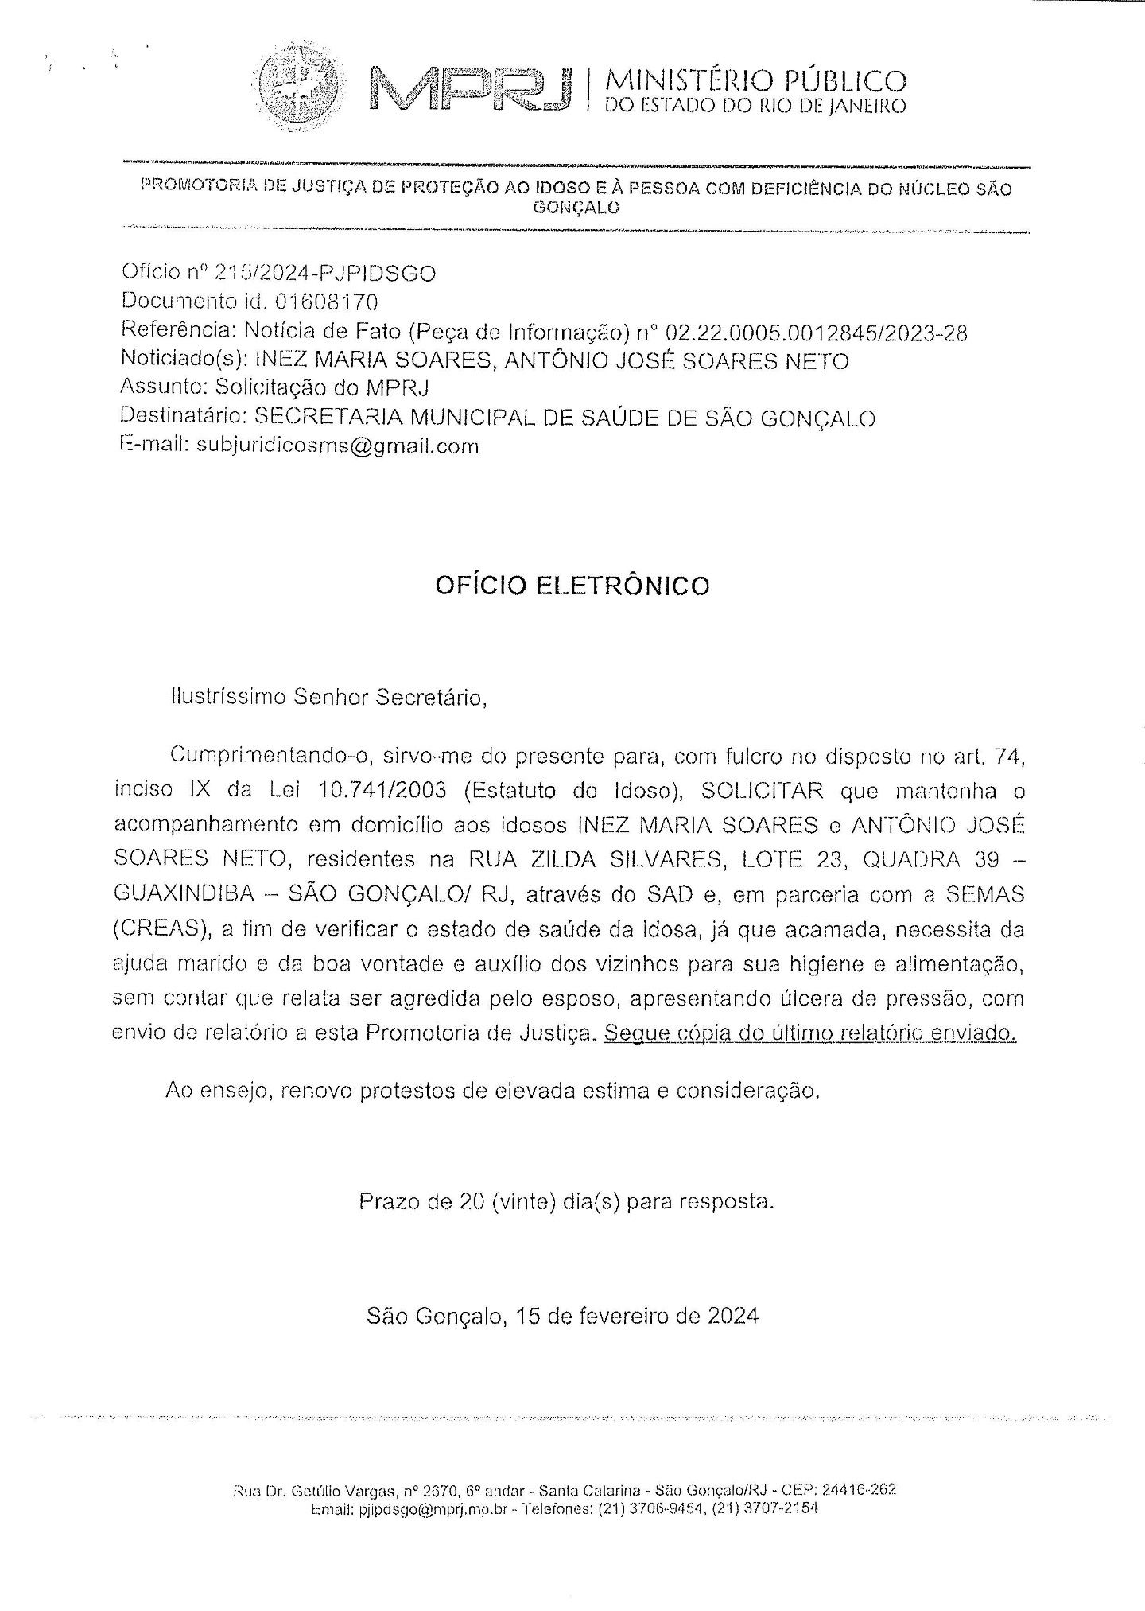
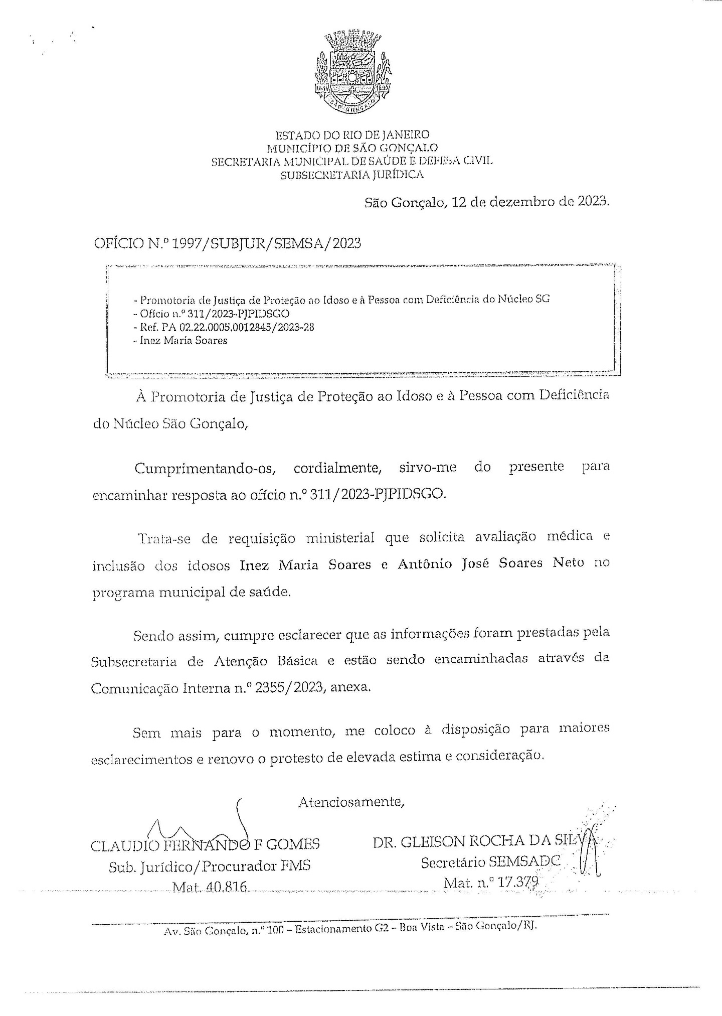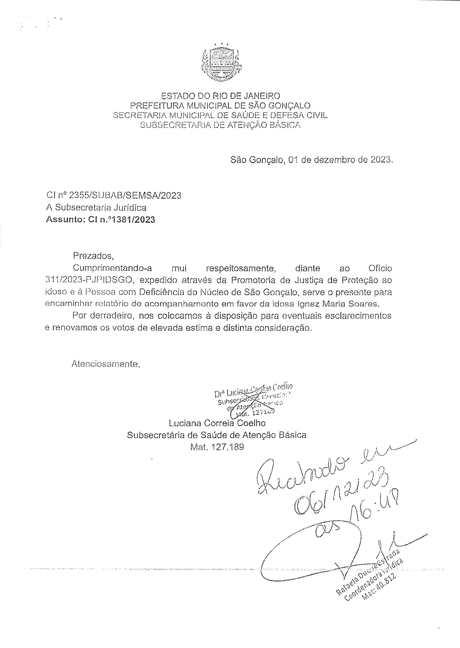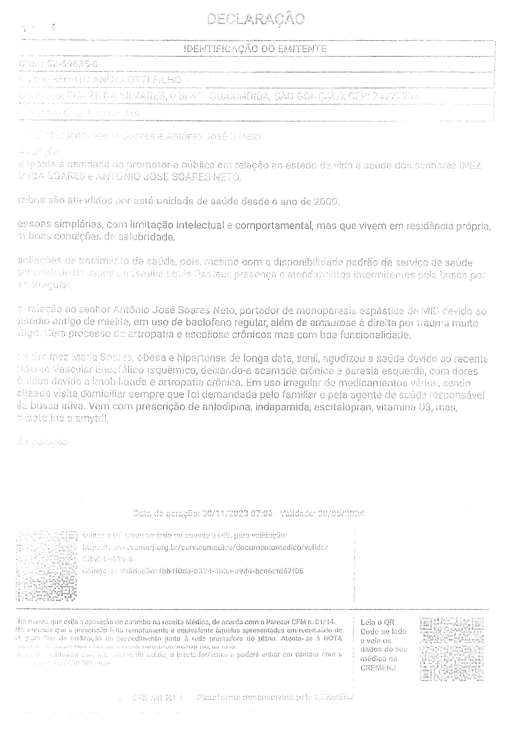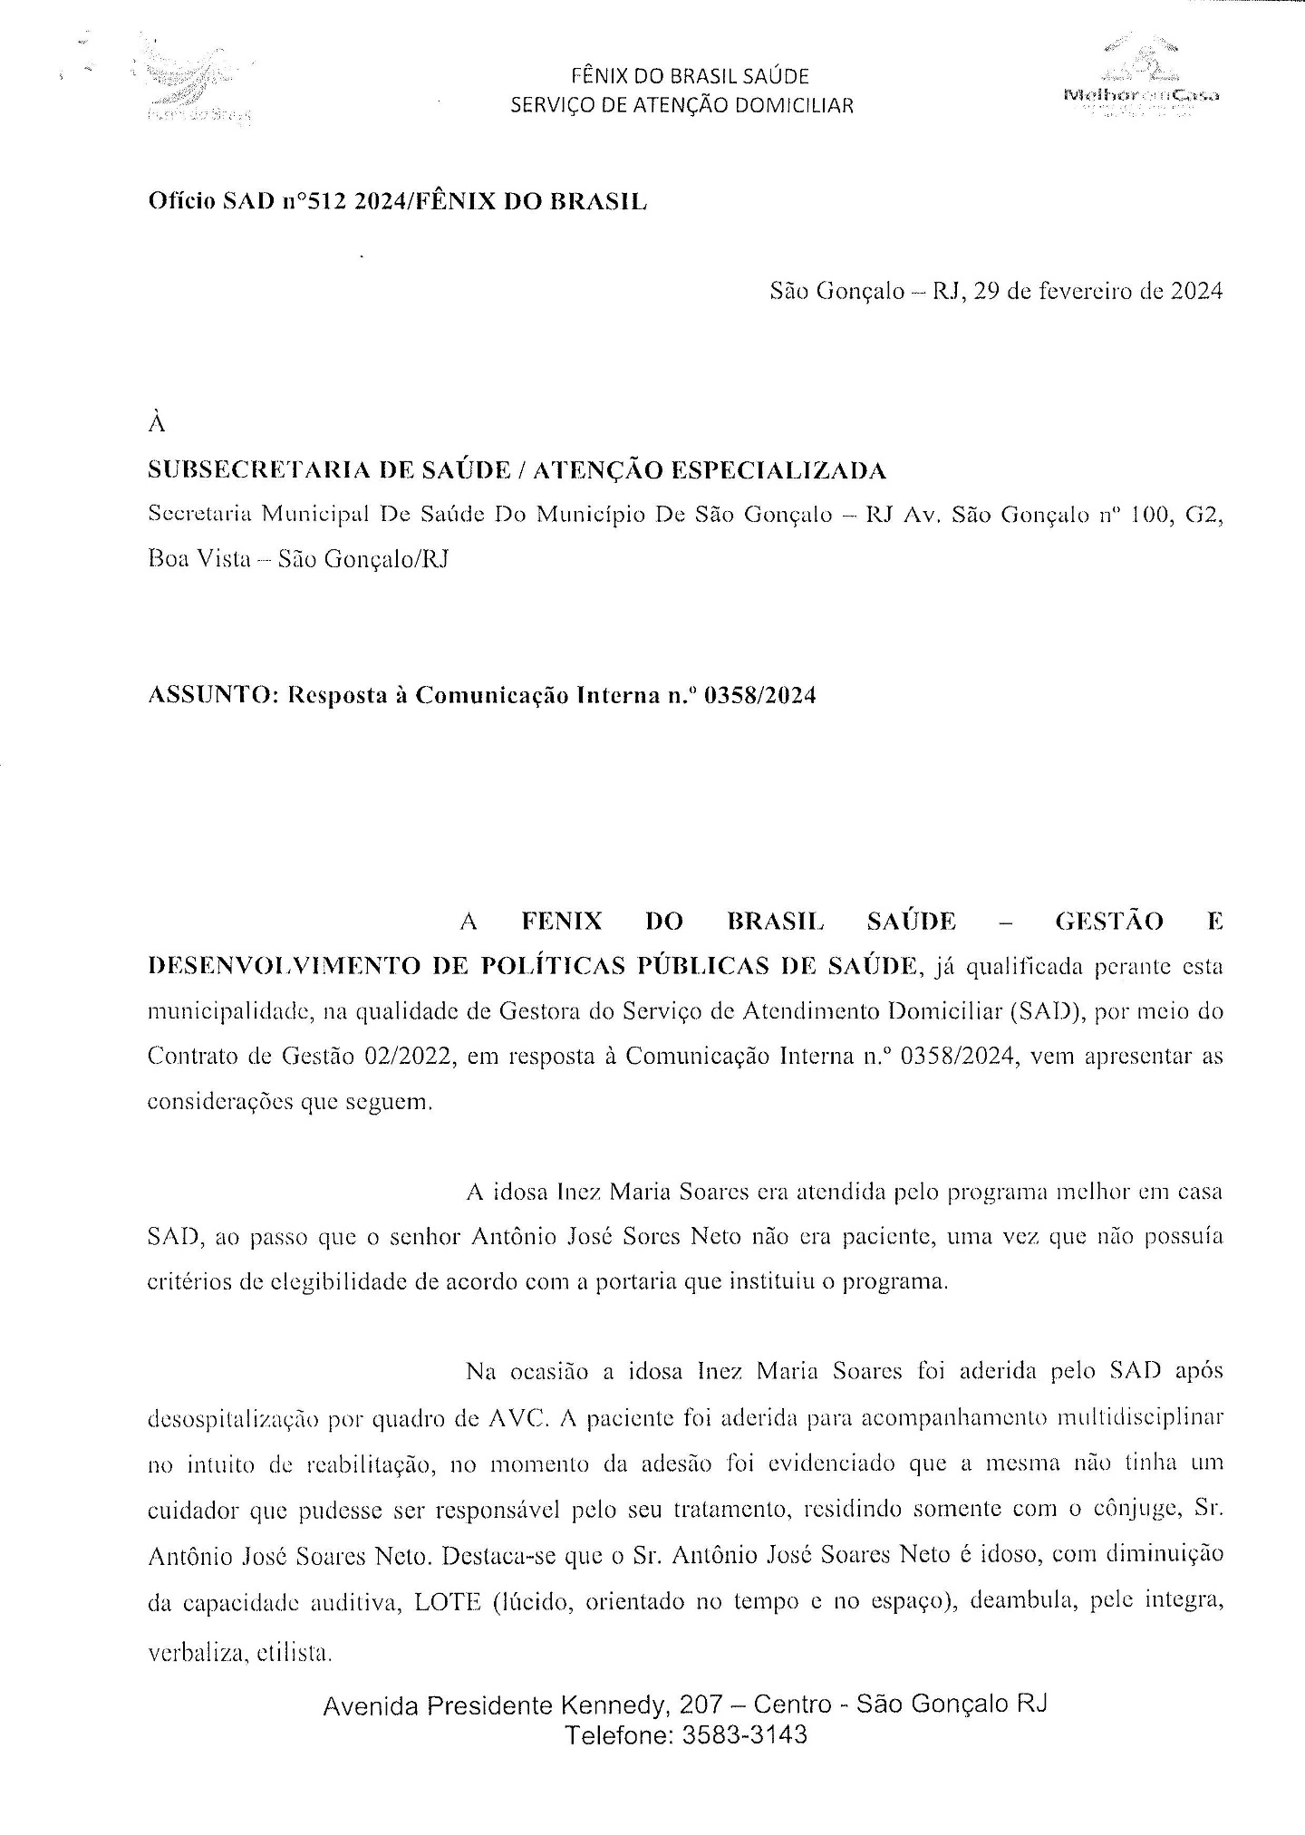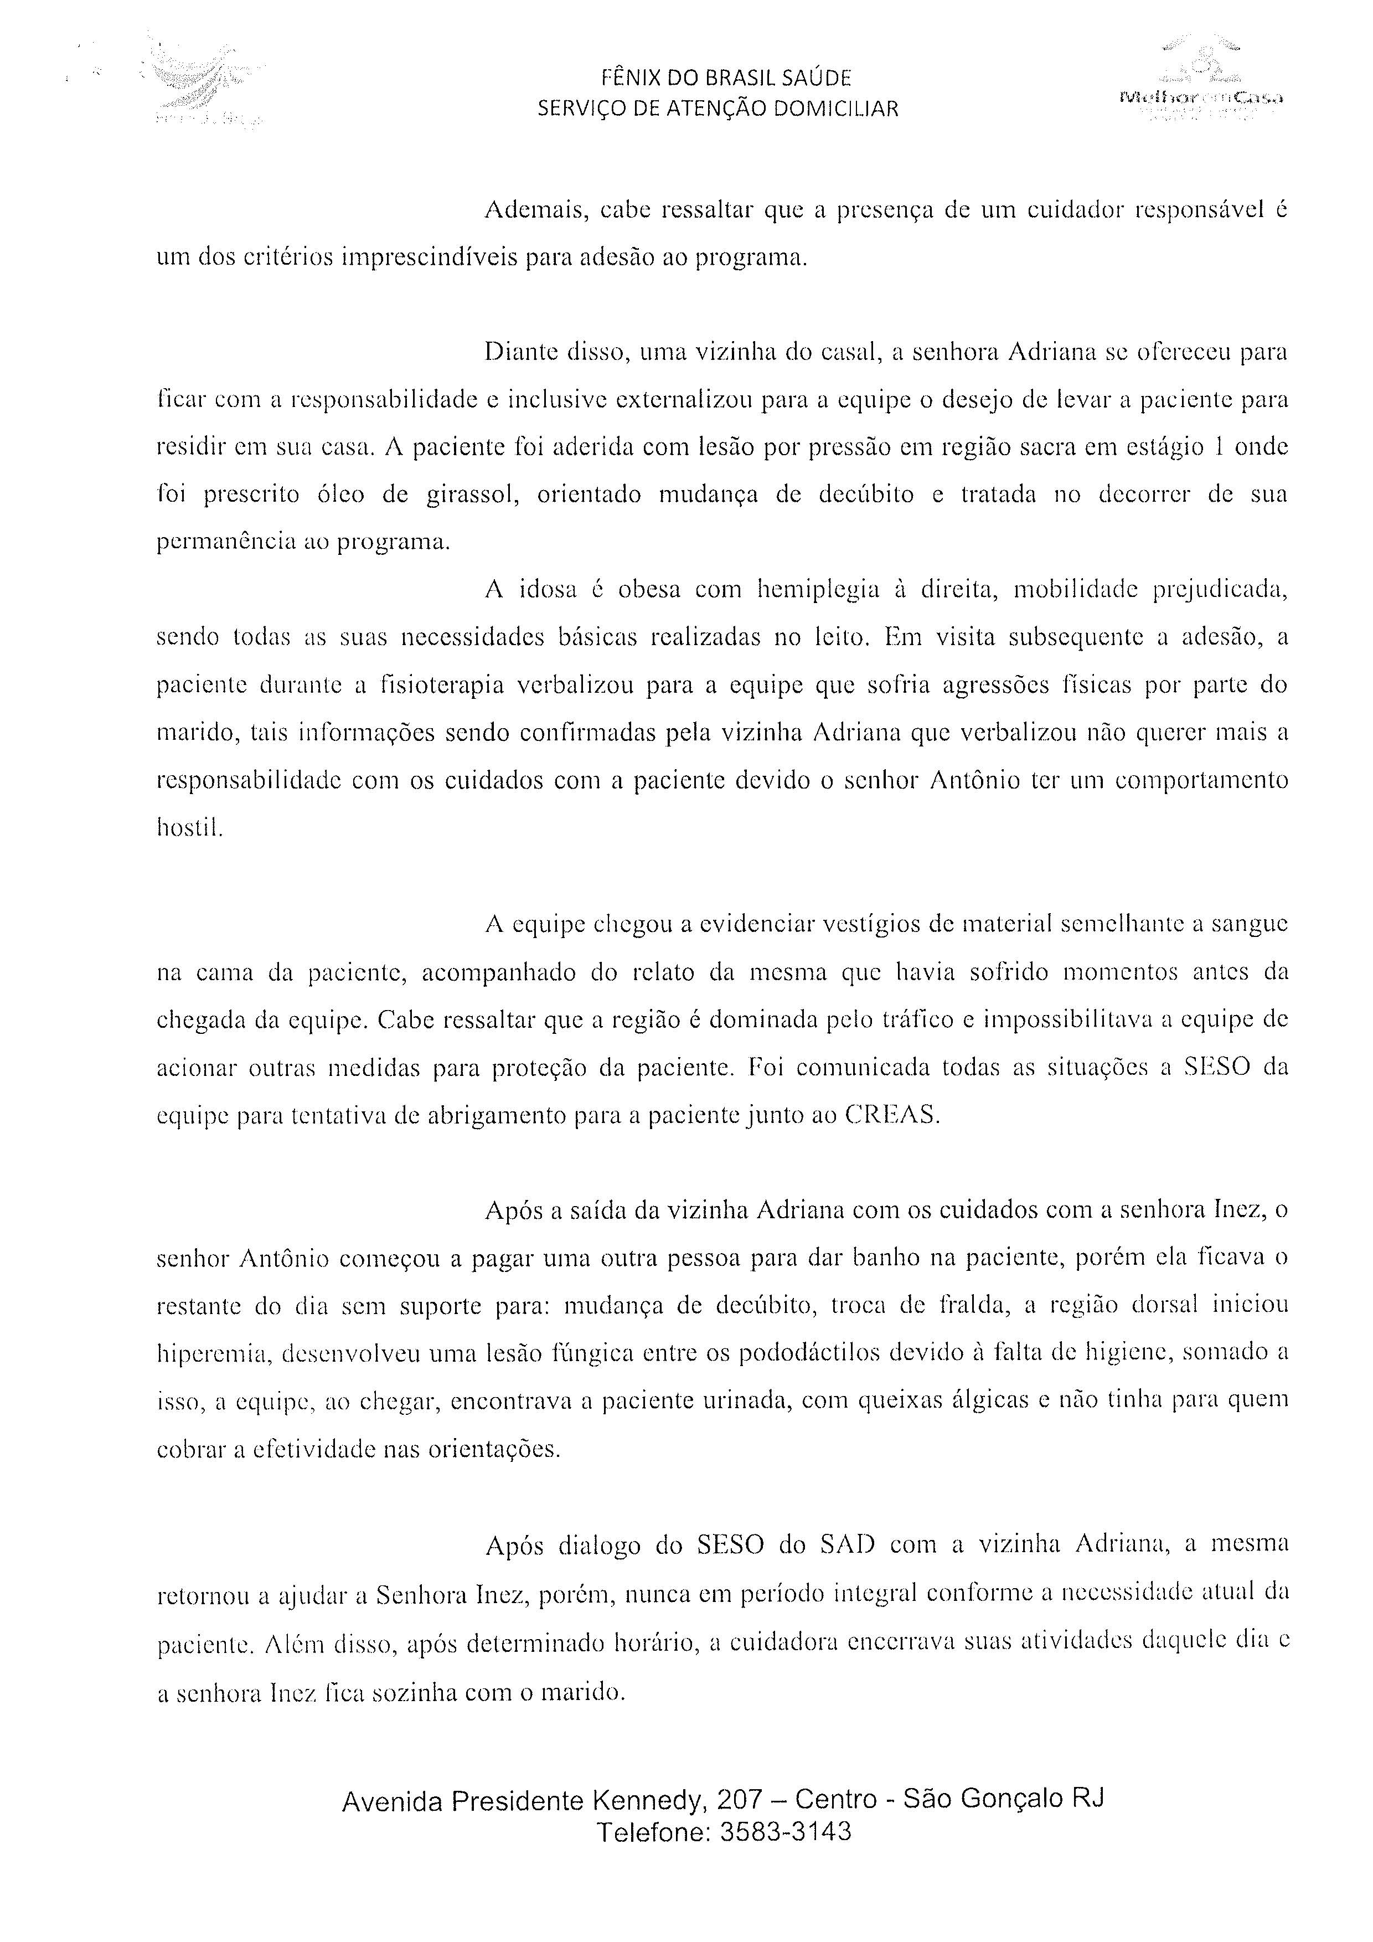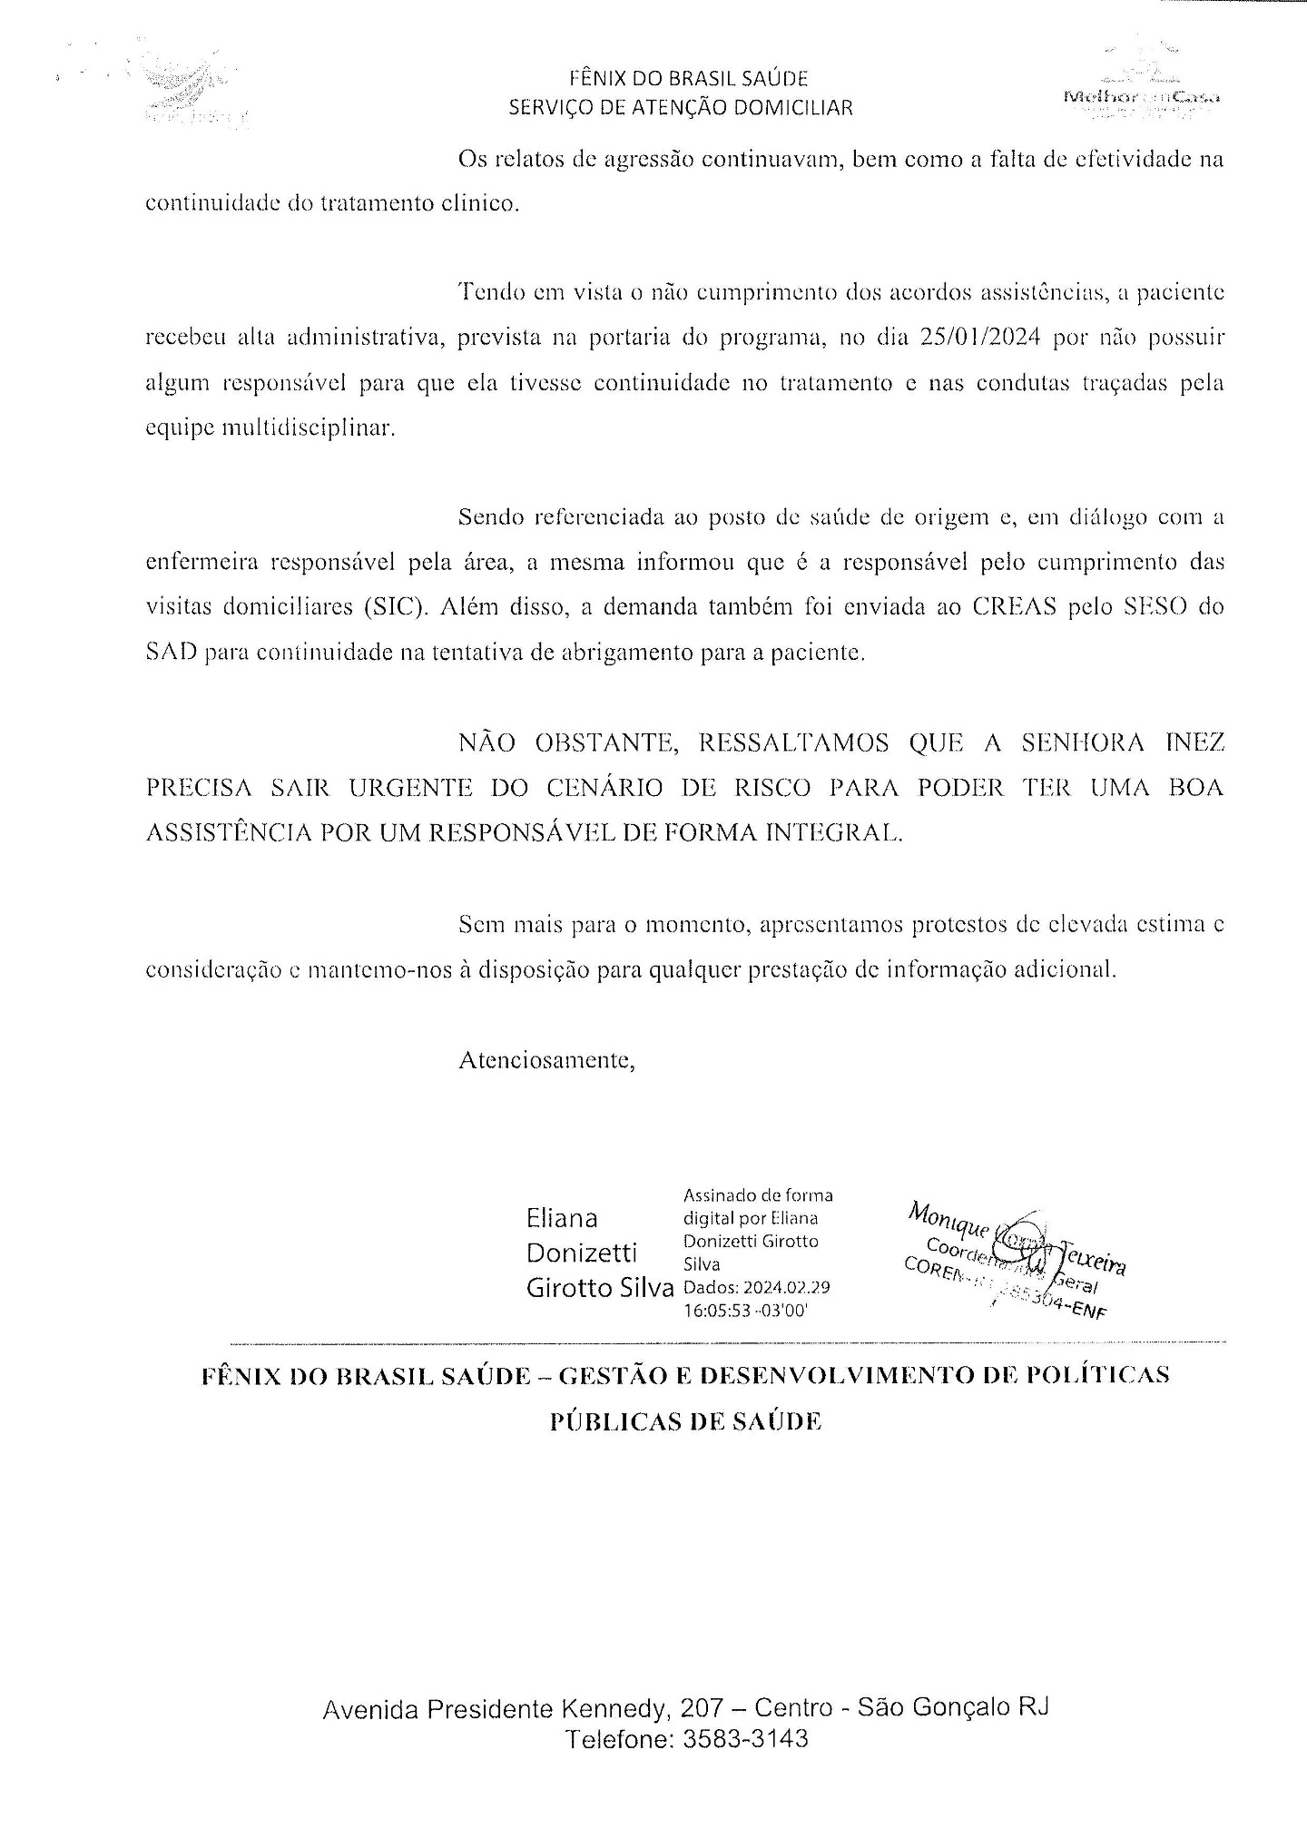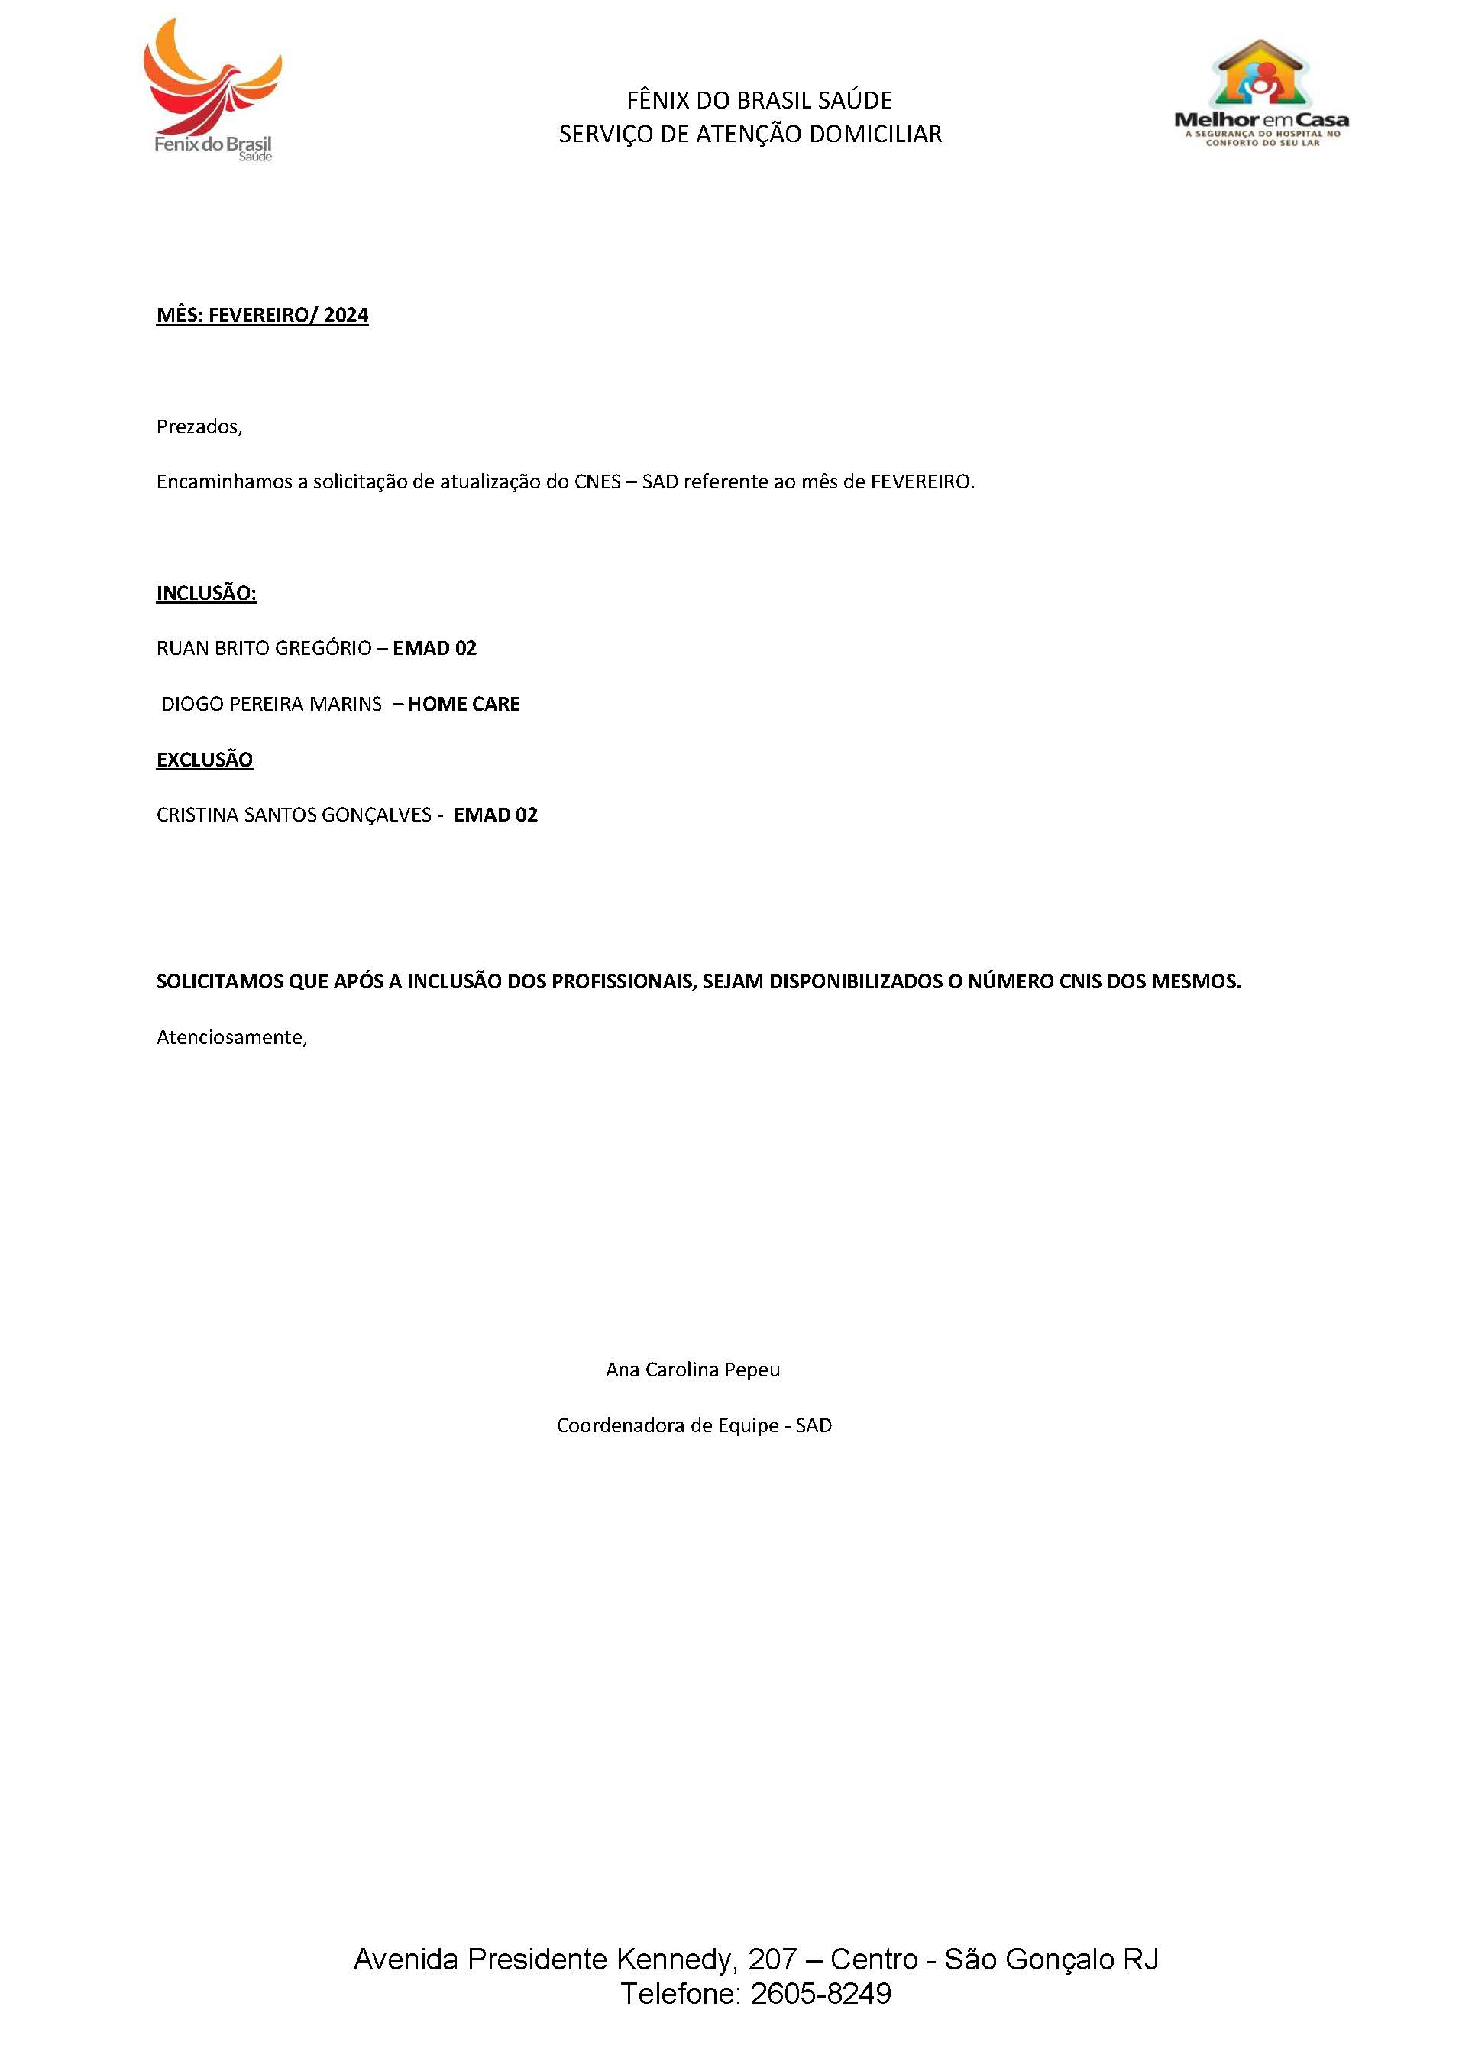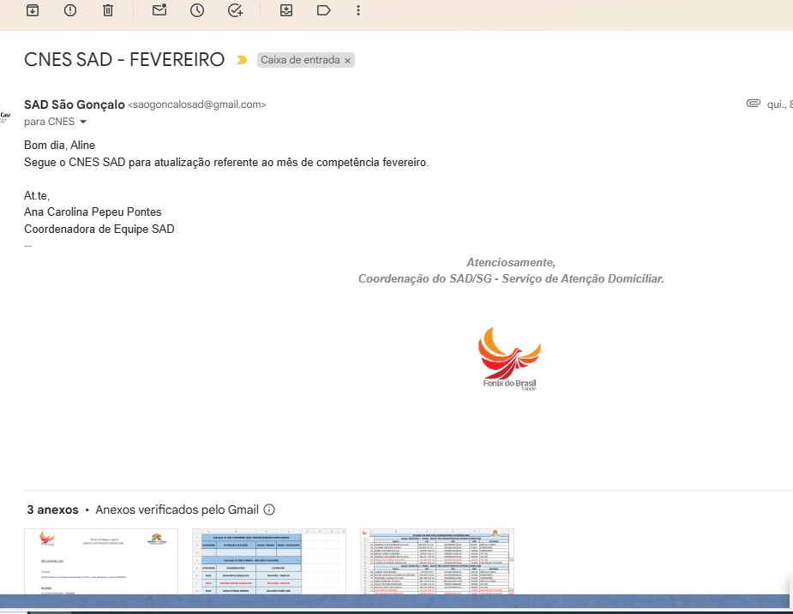

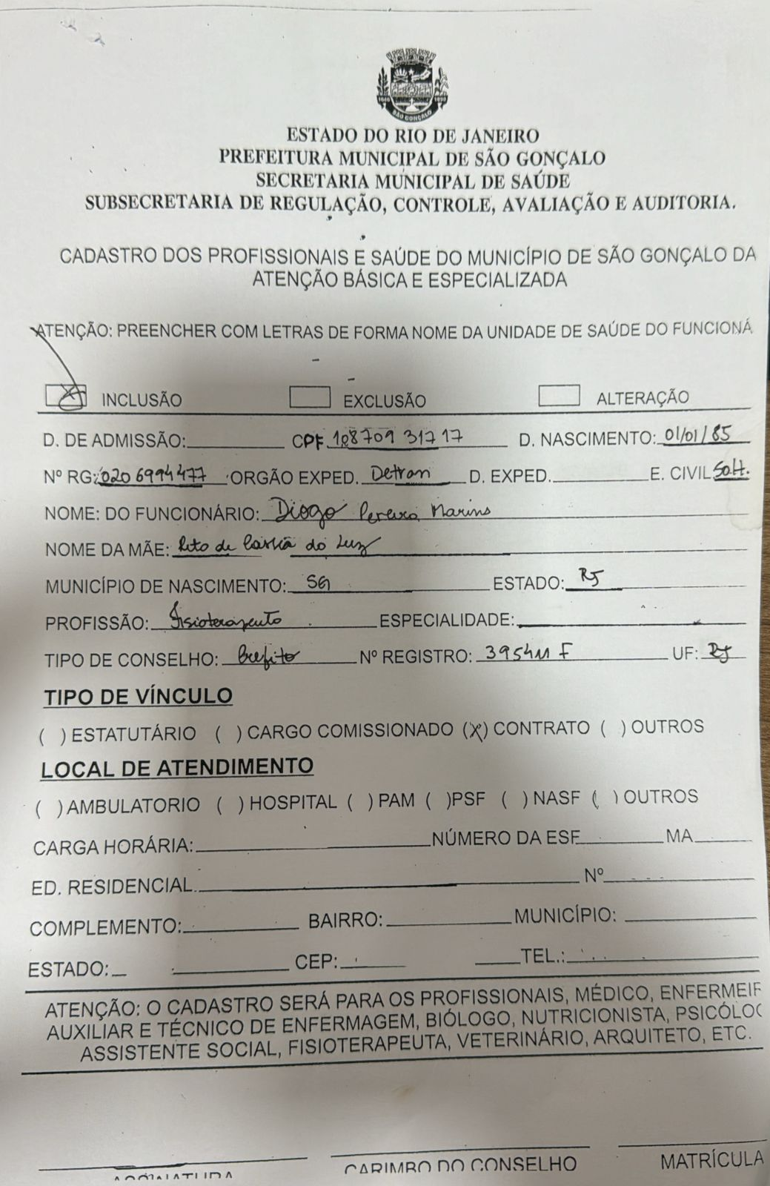

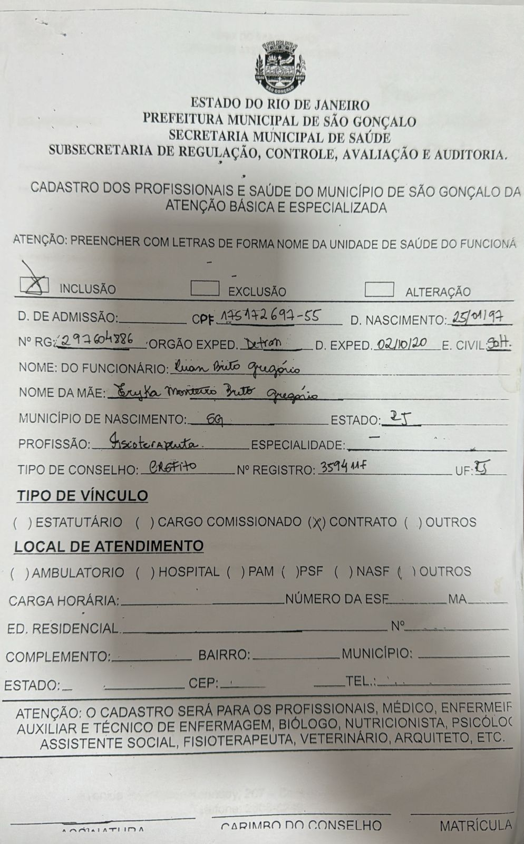Pedido de Material
Pedido Geral
FEVEREIRO 2024
Posição de estoque
 | POSIÇÃO DE ESTOQUE – FEVEREIRO 2024
Nº | DESCRIÇÃO | APRESENTAÇÃO | ESTOQUE ATUAL | QUANTIDADE DISPENSAÇÃO | ESTOQUE MÍNIMO | PEDIDO TOTAL | CLASSIFICAÇÃO
1 | AAS 100MG INFANTIL | BLÍSTER COM 10 COMPRIMIDOS | 6 | 9 | 1 | 3 | MEDICAMENTO
2 | ABSORVENTE FEMININO GERIÁTRICO BIGFRAL | PACOTE COM 20 UNIDADES | 0 | 2 | 1 | 2 | INSUMO
3 | ABSORVENTE PARA INCONTINÊNCIA URINÁRIA - 20 UNIDADES | UNIDADE | 400 | 800 | 200 | 600 | INSUMO
4 | ACETILCISTEÍNA 600MG | ENVELOPE - 16UN | 5 | 12 | 1 | 6 | MEDICAMENTO
5 | ÁCIDO FÓLICO 5MG | CAIXA COM 20 COMPRIMIDOS | 2 | 3 | 1 | 2 | MEDICAMENTO
6 | ACOLCHOADO PARA CURATIVO CIRÚRGICO 15X30CM | UNIDADE | 200 | 500 | 200 | 500 | INSUMO
7 | AGE ( DERSANI ) SOLUÇÃO | FRASCO 100ML | 12 | 15 | 10 | 0 | MEDICAMENTO
8 | ÁGUA PARA INJEÇÃO - DESTILADA | FRASCO 10ML | 700 | 1000 | 100 | 200 | MEDICAMENTO
9 | ÁGUA PARA INJEÇÃO - DESTILADA | FRASCO 250ML | 100 | 100 | 50 | 0 | MEDICAMENTO
10 | AGULHA DESCARTÁVEL 13X4,5MM | CAIXA COM 100 UNIDADES | 1 | 1 | 1 | 0 | INSUMO
11 | AGULHA DESCARTÁVEL 25X7,05MM | CAIXA COM 100 UNIDADES | 1 | 2 | 2 | 0 | INSUMO
12 | AGULHA DESCARTÁVEL 30X07MM | CAIXA COM 100 UNIDADES | 1 | 0 | 1 | 0 | INSUMO
13 | AGULHA DESCARTÁVEL 30X08MM | CAIXA COM 100 UNIDADES | 1 | 1 | 1 | 0 | INSUMO
14 | AGULHA DESCARTÁVEL 40X12MM | CAIXA COM 100 UNIDADES | 1 | 1 | 1 | 0 | INSUMO
15 | ÁLCOOL 70% 1 LITRO | FRASCO | 20 | 30 | 10 | 10 | INSUMO
16 | ALGODÃO HIDRÓFILO 500G | ROLO | 30 | 45 | 5 | 0 | INSUMO
17 | ANLODIPINO 05MG COMPRIMIDO | CAIXA COM 30 COMPRIMIDOS | 3 | 1 | 1 | 0 | MEDICAMENTO
18 | ANLODIPINO 10MG COMPRIMIDO | CAIXA COM 30 COMPRIMIDOS | 2 | 1 | 1 | 1 | MEDICAMENTO
19 | ATENOLOL 50MG | CAIXA COM 30 COMPRIMIDOS | 0 | 1 | 1 | 2 | MEDICAMENTO
20 | AQUACEL EXTRA - 10X10CM | UNIDADE | 20 | 45 | 10 | 30 | CURATIVO
21 | AQUACEL EXTRA AG+ - 10X10CM | UNIDADE | 10 | 55 | 10 | 40 | CURATIVO
22 | ATADURA DE CREPE 13 FIOS 15X1,8M | UNIDADE | 250 | 500 | 50 | 200 | INSUMO
23 | ATADURA DE CREPE 13 FIOS 30CM | UNIDADE | 200 | 200 | 50 | 100 | INSUMO
24 | ATROPINA 1% COLÍRIO | FRASCO | 1 | 3 | 1 | 0 | MEDICAMENTO
25 | ATORVASTATINA 20MG | CAIXA COM 30 COMPRIMIDOS | 1 | 2 | 1 | 1 | MEDICAMENTO
26 | ATROVENT N | INALATÓRIO | 2 | 2 | 1 | 1 | MEDICAMENTO
27 | BROMETO DE IPRATRÓPIO 0,25MG/ML | FRASCO 20ML | 5 | 6 | 4 | 5 | MEDICAMENTO
28 | AVENTAL DESCARTÁVEL COM MANGA - GRAMATURA >30 | UNIDADE | 500 | 800 | 50 | 200 | INSUMO
29 | AZITROMICINA 500MG COMPRIMIDO | BLÍSTER COM 03 | 4 | 5 | 5 | 0 | MEDICAMENTO
30 | BACLOFENO 10MG COMPRIMIDO | CAIXA COM 20 COMPRIMIDOS | 12 | 20 | 5 | 5 | MEDICAMENTO
31 | BACTRIM 200MG/5ML | FRASCO 100ML | 1 | 3 | 1 | 2 | MEDICAMENTO
32 | BAMIFILINA 300MG COMPRIMIDO | CAIXA COM 20 COMPRIMIDOS | 2 | 4 | 1 | 2 | MEDICAMENTO
33 | BÍSTURI DESCARTÁVEL COM CABO - Nº21 | UNIDADE | 200 | 120 | 50 | 0 | INSUMO
34 | BOTA DE UNNA | UNIDADE | 20 | 15 | 10 | 0 | CURATIVO
35 | BROMOPRIDA 10MG COMPRIMIDO | CAIXA COM 20 COMPRIMIDOS | 4 | 1 | 1 | 0 | MEDICAMENTO
36 | BROMOPRIDA 4MG/ML GOTAS | FRASCO 20ML | 6 | 5 | 5 | 0 | MEDICAMENTO
37 | CAMPO CIRURGICO ESTÉRIL COM FENESTRA CIRCULAR 8CM | UNIDADE | 200 | 50 | 50 | 0 | INSUMO
38 | CAPTOPRIL 25 MG COMPRIMIDO | CAIXA COM 30 COMPRIMIDOS | 5 | 2 | 1 | 0 | MEDICAMENTO
39 | CARBAMAZEPINA 200MG COMPRIMIDO | CAIXA COM 20 COMPRIMIDOS | 5 | 20 | 5 | 20 | MEDICAMENTO
40 | CARVEDILOL 6,25MG | CAIXA COM 30 COMPRIMIDOS | 1 | 2 | 1 | 2 | MEDICAMENTO
41 | CATÉTER INTRAVENOSO - JELCO - Nº20 | UNIDADE | 32 | 34 | 10 | 0 | INSUMO
42 | CATÉTER INTRAVENOSO - JELCO - Nº22 | UNIDADE | 110 | 10 | 2 | 0 | INSUMO
43 | CATÉTER INTRAVENOSO - JELCO - Nº24 | UNIDADE | 100 | 56 | 10 | 0 | INSUMO
44 | CAVILON SPRAY 28ML - protetor de barreira spray | FRASCO SPRAY | 4 | 4 | 1 | 2 | CURATIVO
45 | CERAZETTE 75MG | CAIXA COM 28 COMPRIMIDOS | 0 | 2 | 1 | 2 | MEDICAMENTO
46 | CITONEURIM 5.000 INJETAVEL | AMPOLA CX COM 03 | 1 | 3 | 1 | 1 | MEDICAMENTO
47 | CLENIL A 400MCG/ML FLACONETES | CAIXA COM 10 FLACONETES | 10 | 15 | 5 | 10 | MEDICAMENTO
48 | CLENIL HFA SPRAY 200MCG 200 DOSES | FRASCO SPRAY | 1 | 2 | 1 | 2 | MEDICAMENTO
49 | CLISTER GLICERINADO 500ML | FRASCO 500ML COM APLICADOR | 2 | 8 | 2 | 15 | MEDICAMENTO
50 | CLOBAZAM 10MG COMPRIMIDO | CAIXA COM 20 COMPRIMIDOS | 37 | 9 | 1 | 0 | MEDICAMENTO
51 | CLONAZEPAN 2,5MG/ML | FRASCO | 2 | 2 | 1 | 2 | MEDICAMENTO
52 | CLOREXIDINA 2% | FRASCO 1 LITRO | 0 | 3 | 2 | 5 | INSUMO
53 | COLAGENASE - POMADA - 80G | UNIDADE | 30 | 65 | 5 | 45 | CURATIVO
54 | COLAGENASE 0,6U COM CLORAFENICOL - POMADA - 80G | UNIDADE | 26 | 60 | 5 | 45 | CURATIVO
55 | COLETOR PERFUROCORTANTE 1,5LITROS | UNIDADE | 70 | 70 | 50 | 30 | INSUMO
56 | COLETOR SISTEMA FECHADO 1.500ML | UNIDADE | 10 | 10 | 10 | 10 | INSUMO
57 | COMBODART 0,5+0,4MG COMPRIMIDO | CAIXA COM 30 COMPRIMIDOS | 3 | 1 | 1 | 0 | MEDICAMENTO
58 | COMPRESSA DE GAZE DE PROCEDIMENTO NÃO ESTÉRIL | PACOTE COM 500 UNIDADES | 15 | 50 | 10 | 40 | INSUMO
59 | COMPRESSA DE GAZE ESTÉRIL 7,5X7,5CM PACOTE COM 10 UNIDADES | UNIDADE | 1.500 | 3.500 | 500 | 2.000 | INSUMO
60 | CURATIVO ALGINATO COM CARVÃO ATIVADO 10,5X10,5CM | PLACA | 3 | 55 | 5 | 50 | MEDICAMENTO
61 | CURATIVO DE ESPUMA CURATEC ESTÉRIL PARA TRAQUEOSTOMIA 6X7CM | UNIDADE | 0 | 60 | 10 | 60 | CURATIVO
62 | CURATIVO DE FIBRA DE ALGINATO DE CÁLCIO 10X10CM | PLACA | 0 | 50 | 10 | 50 | MEDICAMENTO
63 | DEXAMETASONA 1MG CREME | BISNAGA | 12 | 10 | 5 | 10 | CURATIVO
64 | DIAZEPAM 10MG COMPRIMIDO | CAIXA COM 30 COMPRIMIDOS | 0 | 2 | 1 | 2 | MEDICAMENTO
65 | DIPIRONA 500MG COMPRIMIDO | BLÍSTER 10 COMPRIMIDOS | 20 | 5 | 2 | 0 | MEDICAMENTO
66 | DIPIRONA 500MG/ML | FRASCO 10ML | 25 | 18 | 5 | 0 | MEDICAMENTO
67 | ENOXOPARINA 40MG | SERINGA | 5 | 30 | 5 | 30 | MEDICAMENTO
68 | EQUIPO DE INFUSÃO VENOSA DUAS VIAS - POLIFIX | UNIDADE | 100 | 60 | 20 | 0 | INSUMO
69 | EQUIPO GRAVITACIONAL | UNIDADE | 70 | 8 | 5 | 0 | INSUMO
70 | EQUIPO PARA BOMBA DE INFUSÃO ENTERALFIX MULTISPIKE S P/ BOMBA DE INFUSÃO - BBRAUN | UNIDADE | 30 | 30 | 10 | 0 | INSUMO
71 | FENOBARBITAL 100MG | CAIXA 20CP | 5 | 10 | 5 | 5 | MEDICAMENTO
72 | FENOBARBITAL 40MG/ML | FRASCO 20ML | 10 | 14 | 5 | 0 | MEDICAMENTO
73 | FITA MICROPORE 50MM X 10M | UNIDADE | 40 | 80 | 10 | 40 | INSUMO
74 | FIXADOR DE CÂNULA DE TRAQUEOSTOMIA ADULTO FIX TRAQUEO - MODELO TQ PLUS MURENAS | UNIDADE | 30 | 60 | 20 | 40 | INSUMO
75 | FIXADOR PARA CÂNULA TRAQUEOSTOMIA - MODELO TQ PLUS INFANTIL ( MURENAS ) | UNIDADE | 10 | 30 | 20 | 40 | INSUMO
76 | FLORINEFE 0,1MG COMPRIMIDO | CAIXA COM 100 COMPRIMIDOS | 0 | 1 | 0 | 1 | MEDICAMENTO
77 | FRALDA DESCARTÁVEL GERIÁTRICA TAMANHO G | PACOTE COM 08 UNIDADES | 0 | 35 | 5 | 10 | INSUMO
78 | FRALDA GERIÁTRICA G BIGFRAL DERMA PLUS AMARELA | PACOTE COM 07 UNIDADES | 10 | 60 | 10 | 50 | INSUMO
79 | FRALDA GERIÁTRICA XG BIGFRAL PLUS AMARELA | PACOTE COM 08 UNIDADES | 38 | 20 | 5 | 20 | INSUMO
80 | FRALDA GERIÁTRICA TENNA NOTURNA M Pacote c/7 unidades | PACOTE COM 7UN | 0 | 30 | 10 | 35 | INSUMO
81 | FRALDA GERIÁTRICA TAM XG BIGFRAL CLASSICA Pacote c/7 unidades | PACOTE COM 7UN | 0 | 35 | 10 | 30 | INSUMO
82 | FRESUBIN HP ENERGY FIBRE 1.5KCAL - SISTEMA FECHADO | FRASCO 1.000 | 0 | 30 | 5 | 30 | DIETA
83 | NUTRINI MAX 1.0 MULTIFIBER | FRASCO 500ml | 0 | 55 | 5 | 60 | DIETA
84 | GADERNAL ( FENOBARBITAL ) 100MG COMPRIMIDO | CAIXA COM 20 COMPRIMIDOS | 0 | 12 | 2 | 0 | MEDICAMENTO
85 | HIDANTAL 100MG COMPRIMIDO ( REFERÊNCIA ) | CAIXA COM 25 COMPRIMIDOS | 2 | 10 | 2 | 10 | MEDICAMENTO
86 | HIDROGEL | TUBO | 25 | 50 | 10 | 30 | MEDICAMENTO
87 | HIDROGEL COM ALGINATO | TUBO | 180 | 50 | 10 | 0 | MEDICAMENTO
88 | HIPOCLORITO DE SÓDIO Á 1% - ÁREA HOSPITALAR | GALÃO 1 LITRO | 20 | 25 | 5 | 0 | SANEANTES
89 | HIPOGLÓS COM AMENDOAS | TUBO 80G | 4 | 4 | 2 | 3 | MEDICAMENTO
90 | INSULINA NPH FRASCO | FRASCO 10ML | 1 | 3 | 1 | 3 | MEDICAMENTO
91 | INSULINA REGULAR FRASCO | FRASCO 10ML | 0 | 1 | 1 | 2 | MEDICAMENTO
92 | ISOSOURCE SOYA FIBER NESTLE TETRAPACK | FRASCO 1000mL | 0 | 30 | 5 | 30 | DIETA
93 | LABCAÍNA 20MG 30G | TUBO | 10 | 250 | 20 | 250 | MEDICAMENTO
94 | LÁCRIMA PLUS COLÍRIO | FRASCO 15ML | 0 | 1 | 1 | 2 | MEDICAMENTO
95 | LACTULONA XAROPE | FRASCO 100ML | 7 | 25 | 2 | 20 | MEDICAMENTO
96 | LAMOTRIGINA 50MG COMPRIMIDO | CAIXA COM 30 COMPRIMIDOS | 1 | 2 | 1 | 2 | MEDICAMENTO
97 | LANCETAS PARA TESTE DE HGT | UNIDADE | 700 | 1.500 | 200 | 500 | INSUMO
98 | LAVITAN SÊNIOR 50+ ADULTO | CAIXA COM 60 COMPRIMIDOS | 2 | 1 | 1 | 0 | MEDICAMENTO
99 | LORATADINA 1MG/ML | FRASCO 100ML | 1 | 3 | 1 | 2 | MEDICAMENTO
100 | LOSARTANA 50MG | CAIXA COM 30 COMPRIMIDOS | 1 | 1 | 1 | 1 | MEDICAMENTO
101 | LUFTAL 75MG/ML ( REFERÊNCIA ) | FRASCO 30ML | 10 | 20 | 4 | 15 | MEDICAMENTO
102 | LUVA DE PROCEDIMENTO TAMANHO G | CAIXA COM 100 UNIDADES | 20 | 50 | 10 | 80 | INSUMO
103 | LUVA DE PROCEDIMENTO TAMANHO M | CAIXA COM 100 UNIDADES | 35 | 100 | 10 | 80 | INSUMO
104 | LUVA ESTÉRIL TAMANHO 7,5 | UNIDADE | 400 | 330 | 20 | 200 | INSUMO
105 | LUVA ESTÉRIL TAMANHO 8,0 | UNIDADE | 800 | 450 | 20 | 0 | INSUMO
106 | LUVA PLÁSTICA INDIVIDUAL DESCARTÁVEL - ESTÉRIL | CAIXA COM 100 | 60 | 25 | 5 | 0 | INSUMO
107 | MACRODANTINA 100MG COMPRIMIDO | CAIXA COM 28 COMPRIMIDOS | 1 | 2 | 1 | 2 | MEDICAMENTO
108 | MÁSCARA CIRÚRGICA DESCARTÁVEL COM ELÁSTICO - DISPOSITIVO DE METAL PARA FIXAÇÃO | UNIDADE | 500 | 1.800 | 200 | 1.000 | INSUMO
109 | MUVINLAX SACHÊ | CAIXA COM 20 SACHÊS | 3 | 8 | 1 | 5 | MEDICAMENTO
110 | NASONEX | AEROSSOL | 1 | 1 | 1 | 1 | MEDICAMENTO
111 | NEOMICINA + BACITRACINA ZÍNICA POMADA | BISNAGA | 15 | 15 | 4 | 10 | MEDICAMENTO
112 | NEULEPTIL 4% | FRASCO 20ML | 0 | 2 | 1 | 3 | MEDICAMENTO
113 | NEUTROFER 150MG | CAIXA COM 30 COMPRIMIDOS | 1 | 2 | 1 | 2 | MEDICAMENTO
114 | NORIPURUM 100MG COMPRIMIDOS | CAIXA COM 30 COMPRIMIDOS | 0 | 4 | 1 | 5 | MEDICAMENTO
115 | OMEPRAZOL 20MG CAPSULAS | CAIXA COM 28 CÁPSULAS | 0 | 5 | 2 | 5 | MEDICAMENTO
116 | OMEPRAZOL 40MG | CAIXA COM 28 COMPRIMIDOS | 0 | 4 | 2 | 4 | MEDICAMENTO
117 | ONDASETRONA 4MG COMPRIMIDO | CAIXA COM 10 COMPRIMIDOS | 19 | 12 | 3 | 0 | MEDICAMENTO
118 | OXALATO DE ESCITALOPRAM 20 MG | CAIXA COM 30 CÁPSULAS | 0 | 1 | 1 | 2 | MEDICAMENTO
119 | ÓXIDO DE ZINCO + NISTATINA 100.000UI/G 200MG/G | TUBO COM 60G | 20 | 30 | 5 | 15 | MEDICAMENTO
120 | PANTOPRAZOL 40MG | CAIXA COM 28 COMPRIMIDOS | 4 | 6 | 1 | 2 | MEDICAMENTO
121 | PIELSANA GAZE RAION C/ ÓLEO A.G.E. 7.5X7.5CM | UNIDADE | 0 | 30 | 5 | 40 | CURATIVO
122 | PILHA PALITO DURACELL AAA EMBALAGEM COM 04 UNIDADES | EMBALAGEM COM 04 UNIDADES | 0 | 6 | 2 | 8 | INSUMO
123 | PLACA HIDROCOLÓIDE | PLACA | 30 | 10 | 5 | 0 | CURATIVO
124 | QUETIAPINA 50MG RX CÁPSULA | CAIXA COM 30 COMPRIMIDOS | 1 | 2 | 1 | 2 | MEDICAMENTO
125 | ROSUVASTATINA CÁLCICA 20MG COMPRIMIDO | CAIXA COM 30 COMPRIMIDOS | 6 | 2 | 1 | 0 | MEDICAMENTO
126 | SALBUTAMOL SPRAY 100MCG/ML 200 DOSES | FRASCO SPRAY | 20 | 15 | 5 | 0 | MEDICAMENTO
127 | SCALP N21 | CAIXA COM 100 UNIDADES | 1 | 1 | 1 | 0 | INSUMO
128 | SCALP N23 | CAIXA COM 100 UNIDADES | 1 | 2 | 1 | 0 | INSUMO
129 | SCALP N25 | CAIXA COM 100 UNIDADES | 1 | 1 | 1 | 0 | INSUMO
130 | SCALP N27 | CAIXA COM 100 UNIDADES | 1 | 1 | 1 | 0 | INSUMO
131 | SERETIDE SPRAY 25MCG/125MCG 120 DOSES | FRASCO SPRAY | 2 | 2 | 1 | 1 | MEDICAMENTO
132 | SERINGA 10ML COM BICO | UNIDADE | 50 | 200 | 50 | 100 | INSUMO
133 | SERINGA 20ML COM BICO | UNIDADE | 100 | 200 | 50 | 200 | INSUMO
134 | SERINGA 60ML COM BICO CATÉTER PARA ALIMENTAÇÃO ENTERAL | UNIDADE | 0 | 120 | 50 | 100 | INSUMO
135 | SERINGA DESCARTÁVEL 05ML SEM AGULHA | UNIDADE | 100 | 50 | 50 | 0 | INSUMO
136 | SERINGA DESCARTÁVEL 1ML COM AGULHA | UNIDADE | 300 | 100 | 50 | 0 | INSUMO
137 | SERINGA DESCARTÁVEL 3ML SEM AGULHA | UNIDADE | 100 | 1 | 1 | 0 | INSUMO
138 | SONDA DE ASPIRAÇÃO TRAQUEAL Nº06 | UNIDADE | 300 | 200 | 30 | 100 | INSUMO
139 | SONDA DE ASPIRAÇÃO TRAQUEAL Nº08 | UNIDADE | 200 | 200 | 200 | 100 | INSUMO
140 | SONDA DE ASPIRAÇÃO TRAQUEAL Nº10 | UNIDADE | 500 | 1.000 | 300 | 1.000 | INSUMO
141 | SONDA DE ASPIRAÇÃO TRAQUEAL Nº12 | UNIDADE | 200 | 1000 | 200 | 1.000 | INSUMO
142 | SONDA FOLLEY 2 VIAS Nº08 | UNIDADE | 10 | 200 | 20 | 0 | INSUMO
143 | SONDA FOLLEY 2 VIAS Nº10 | UNIDADE | 10 | 0 | 20 | 0 | INSUMO
144 | SONDA FOLLEY 2 VIAS Nº12 | UNIDADE | 20 | 0 | 2 | 0 | INSUMO
145 | SONDA FOLLEY 2 VIAS Nº14 | UNIDADE | 25 | 0 | 2 | 0 | INSUMO
146 | SONDA FOLLEY 2 VIAS Nº16 | UNIDADE | 30 | 2 | 2 | 0 | INSUMO
147 | SONDA FOLLEY 2 VIAS Nº18/ | UNIDADE | 30 | 10 | 2 | 0 | INSUMO
148 | SONDA FOLLEY 2 VIAS Nº20 | UNIDADE | 20 | 2 | 2 | 0 | INSUMO
149 | SONDA FOLLEY 2 VIAS Nº22 | UNIDADE | 15 | 10 | 4 | 0 | INSUMO
150 | SONDA FOLLEY 2 VIAS Nº24 | UNIDADE | 19 | 10 | 4 | 0 | INSUMO
151 | SONDA URETRAL Nº08 | UNIDADE | 50 | 100 | 10 | 200 | INSUMO
152 | SONDA URETRAL Nº10 | UNIDADE | 100 | 450 | 50 | 400 | INSUMO
153 | SORO FISILÓGICO 0,9% FRASCO 250ML | FRASCO 250ML | 0 | 70 | 20 | 0 | MEDICAMENTO
154 | SORO FISIOLÓGICO 0,9% FRASCO 10ML | FRASCO 10ML | 400 | 700 | 100 | 200 | MEDICAMENTO
155 | SULFADIAZINA DE PRATA | TUBO | 20 | 35 | 10 | 25 | CURATIVO
156 | SULFATO FERROSO 125MG/ML | FRASCO | 4 | 2 | 1 | 0 | MEDICAMENTO
157 | TIRA REAGENTE PARA TESTE DE GLICEMIA ON CALL PLUS | UNIDADE | 1.000 | 1.500 | 300 | 500 | INSUMO
158 | TOPIRAMATO 25MG COMPRIMIDO | CAIXA COM 60 COMPRIMIDOS | 2 | 2 | 1 | 1 | MEDICAMENTO
159 | TOPIRAMATO 50MG COMPRIMIDO | CAIXA COM 60 COMPRIMIDOS | 1 | 3 | 1 | 1 | MEDICAMENTO
160 | TOUCA DESCARTÁVEL | UNIDADE | 400 | 400 | 100 | 500 | INSUMO
161 | TRANSOFIX | UNIDADE | 30 | 100 | 50 | 100 | INSUMO
162 | VASELINA LÍQUIDA | 1 LITRO | 5 | 1 | 1 | 5 | INSUMO
163 | VITAMINA C 500MG COMPRIMIDO | BLÍSTER COM 20 COMPRIMIDOS | 18 | 10 | 5 | 0 | MEDICAMENTO
164 | VITAMINA D 200UI GOTAS/ML | FRASCO 30ML | 2 | 3 | 1 | 1 | MEDICAMENTO
165 | VITAMINA D 10.000UI/ML | FRASCO 20ML | 2 | 2 | 1 | 0 | MEDICAMENTO
166 | ZOLPIDEM 10MG COMPRIMIDO | CAIXA COM 20 COMPRIMIDOS | 7 | 2 | 1 | 0 | MEDICAMENTO
167 | LEVOTIROXINA 100MG | CAIXA COM 30 COMPRIMIDOS | 2 | 2 | 1 | 1 | MEDICAMENTO
168 | CARBIDOPA+LEVODOPA 25/250mg | CAIXA COM 30 COMPRIMIDOS | 1 | 2 | 1 | 0 | MEDICAMENTO
169 | FLEX MSM | CAIXA C 60CP | 0 | 2 | 1 | 0 | MEDICAMENTO
170 | SINVASTATINA 40MG | CAIXA COM 30 COMPRIMIDOS | 3 | 2 | 1 | 2 | MEDICAMENTO
171 | TRAZODONA 50MG | CAIXA COM 60 COMPRIMIDOS | 0 | 1 | 1 | 1 | MEDICAMENTO
172 | MELATONINA GOTAS | FRASCO | 1 | 1 | 1 | 1 | MEDICAMENTO
173 | PINAZAN 25MG | CAIXA COM 30 COMPRIMIDOS | 1 | 2 | 1 | 2 | MEDICAMENTO
174 | CLOREXIDINA 0,12% - COLUTÓRIO BUCAL SEM ÁLCOOL | FRASCO | 3 | 1 | 1 | 0 | MEDICAMENTO
175 | TIAMINA 300MG | CAIXA COM 30 COMPRIMIDOS | 2 | 2 | 1 | 2 | MEDICAMENTO
176 | COLÁGENO TIPO II 40MG | CAIXA COM 30 COMPR | 1 | 1 | 1 | 1 | MEDICAMENTO
177 | FLUCONAZOL 150MG | CAIXA COM 02 COMPRIMIDOS | 2 | 3 | 1 | 0 | MEDICAMENTO
178 | ESPARADRAPO 10CM X 4,5M | ROLO | 30 | 70 | 20 | 30 | INSUMO
179 | CURATIVO FILME ROLO TRANSPARENTE NÃO ESTÉRIL 10CM X 10METROS | ROLO | 1 | 1 | 0 | 0 | CURATIVO
180 | RIVAROXABANA 15MG | CAIXA COM 30 COMPRIMIDOS | 0 | 1 | 1 | 1 | MEDICAMENTO
181 | RIVAROXABANA 20MG | CAIXA COM 30 COM | 0 | 1 | 1 | 2 | MEDICAMENTO
182 | NUTRIDRINK PROTEIN 700G | FRASCO | 1 | 4 | 2 | 4 | MEDICAMENTO
183 | FIBER MAIS SACHE | 10 SACHÊS | 1 | 6 | 2 | 8 | MEDICAMENTO
184 | INDAPEN SR 1,5MG | CAIXA COM 30 COMPRIMIDOS | 1 | 1 | 1 | 1 | MEDICAMENTO
185 | PREGABALINA 25MG | CAIXA COM 30CP | 1 | 2 | 1 | 2 | MEDICAMENTO
186 | MUPIROCINA | POMADA | 15 | 5 | 1 | 0 | MEDICAMENTO
187 | ESOMEPRAZOL 40MG | CAIXA COM 30 COMPRIMIDOS | 1 | 2 | 1 | 1 | MEDICAMENTO
188 | DOMPERIDONA 10MG | CAIXA COM 30 COMPRIMIDOS | 4 | 6 | 1 | 2 | MEDICAMENTO
189 | CLORETO DE SÓDIO 20% | FLACONETE | 200 | 100 | 10 | 0 | MEDICAMENTO
190 | ZANIDIP 10MG | CAIXA COM 30 COMPRIMIDOS | 1 | 1 | 1 | 1 | MEDICAMENTO
191 | QUETIAPINA 25MG | CAIXA COM 30 COMPRIMIDOS | 5 | 2 | 1 | 1 | MEDICAMENTO
192 | PREGABALINA 75MG | CAIXA COM 30CP | 1 | 2 | 1 | 2 | MEDICAMENTO
193 | SUMAX PRO | CAIXA COM 2CP | 2 | 2 | 1 | 0 | MEDICAMENTO
194 | METRONIDAZOL POMADA | BISNAGA | 10 | 15 | 5 | 0 | CURATIVO
195 | SINVASTATINA 20MG | CAIXA COM 30CP | 0 | 1 | 1 | 2 | MEDICAMENTO
196 | VALPROATO DE SÓDIO 500MG | CAIXA COM 50CP | 0 | 2 | 1 | 3 | MEDICAMENTO
197 | CLOMIPRAMINA 25MG | CAIXA COM 20CP | 0 | 3 | 1 | 4 | MEDICAMENTO
198 | MINILAX BISNAGA | BISNAGA | 4 | 4 | 1 | 0 | MEDICAMENTO
199 | HIALURONATO DE SÓDIO COLÍRIO | FRASCO | 0 | 1 | 1 | 2 | MEDICAMENTO
200 | EPITEGEL POMADA OFTALMOLÓGICA | BISNAGA | 0 | 1 | 1 | 2 | MEDICAMENTO
201 | CLOTRIMAZOL POMADA DERMATOLÓGICA | BISNAGA | 0 | 4 | 1 | 5 | MEDICAMENTO
202 | SONDA GTT KANGOROO N24 | UNIDADE | 0 | 2 | 1 | 3 | INSUMO
203 | PORTEX BLUE LINE ULTRA SUCCINATION N07 | UNIDADE | 0 | 5 | 1 | 6 | INSUMO
204 | FUROSEMIDA 40MG | CAIXA COM 30 COMPRIMIDOS | 0 | 1 | 1 | 2 | MEDICAMENTO
205 | MASCARA RESMED NASAL AIRFIT N30 | UNIDADE | 0 | 1 | 1 | 2 | INSUMO

Consumo por Equipe


EMAD e EMAP
CONSUMO POR EQUIPE EMAD / EMAP
FEVEREIRO 2024
Consumo Mensal por Equipes

SAD - SÃO GONÇALO – RJ
São Gonçalo, 01 à 29 de FEVEREIRO 2024
FEVEREIRO | SAÍDA |  |  |  |  |  |  |  |  |  |  |  |  | DIA: 01/02/24 à 29/02/24
FEVEREIRO | ADM | EMAD 01 | EMAD 02 | EMAD 03 | EMAD 04 | EMAD 05 | EMAD 06 | EMAD 07 | EMAD 08 | EMAD 09 | EMAD 10 | EMAP 01 | EMAP 02 | EMAP 03 | EMAP 04 | TOTAL CONSUMO
ADAPTADOR PARA AGULHA DE COLETA |  | 2 | 6 | 8 | 7 | 10 | 15 | 5 | 6 | 3 | 9 |  |  |  | 1 | 72
ÁGUA P/ INJEÇÃO 10ML |  | 29 | 29 | 39 | 35 | 45 | 58 | 35 | 33 | 39 | 46 | 10 | 5 |  | 3 | 406
ÁGUA P/ INJEÇÃO 250ML |  | 17 | 19 | 21 | 10 | 15 | 23 | 18 | 16 | 13 | 10 |  | 1 | 2 |  | 165
AGULHA DESCARTAVEL 13X45 |  |  |  |  |  |  |  |  |  |  |  |  |  |  |  | 0
AGULHA DESCARTÁVEL 25X08 |  | 33 | 20 | 30 | 29 | 4 | 33 | 17 | 34 | 25 | 18 |  | 5 |  |  | 248
AGULHA DESCARTAVEL 30X07 |  | 12 | 18 | 25 | 23 | 29 | 34 | 16 | 20 | 23 | 15 |  |  |  |  | 215
AGULHA DESCARTAVEL 30X08 |  | 10 |  | 5 |  | 7 |  | 5 |  | 3 |  |  |  |  |  | 30
AGULHA DESCARTAVEL 40X12 |  |  |  | 2 |  | 4 | 2 |  | 1 |  | 4 | 2 |  |  |  | 15
AGULHA PARA VÁCUO |  | 10 | 11 | 16 | 6 | 14 | 15 | 9 | 5 | 12 | 15 |  |  |  |  | 113
ÁLCOOL 70% LITRO |  | 2 | 2 | 2 | 2 | 1 | 2 | 2 | 2 | 2 | 2 | 2 | 2 | 2 | 2 | 27
ALGODÃO ROLO |  |  |  |  |  | 1 | 1 |  |  |  | 1 |  | 1 |  |  | 4
ATADURA DE CREPE 13 F 15 CM X 1,8 M |  | 43 | 41 | 38 | 28 | 39 | 31 | 29 | 22 | 33 | 42 | 10 |  | 5 |  | 361
ATADURA DE CREPE 30CM |  | 12 | 15 | 18 | 6 | 18 | 13 | 7 | 2 | 5 | 9 |  |  | 2 |  | 107
AVENTAL DESCARTAVEL C/ MANGA GRAMATURA 20GR |  | 39 | 36 | 42 | 38 | 42 | 30 | 29 | 48 | 33 | 35 | 12 | 10 | 15 | 18 | 427
BISTURI COM CABO DESCARTAVEL N° 21 |  | 9 | 4 | 13 | 7 | 12 | 5 | 2 | 8 | 14 | 5 |  | 1 |  |  | 80
BLOCO DE NOTAS COLACRIL |  |  |  |  |  |  |  |  |  |  |  |  |  |  |  | 0
BRAÇADEIRA P/ APRELHO DE P.A |  |  |  |  |  |  |  |  |  |  |  |  |  |  |  | 0
BOTA DE UNNA |  |  |  |  | 3 |  | 2 |  |  | 1 |  |  |  |  |  | 6
CADERNO ESPIRAL |  |  |  |  |  |  |  |  |  |  |  |  |  |  |  | 0
CAIXA BOX |  |  |  |  |  |  |  |  |  |  |  |  |  |  |  | 0
CAIXA MULTIUSO PVC |  |  |  |  |  |  |  |  |  |  |  |  |  |  |  | 0
CAIXA PLÁSTICA PARA PASTA SUSPENSA |  |  |  |  |  |  |  |  |  |  |  |  |  |  |  | 0
CAMPO CIR. EST. PION G C/ FENESTRA 8 CM CIRCULAR |  |  |  |  |  |  |  |  |  |  |  |  |  |  |  | 0
CANETA ESFEROGRÁFICA AZUL |  |  |  |  |  |  |  |  |  |  |  |  |  |  |  | 0
CANETA ESFEROGRÁFICA PRETA |  |  |  |  |  |  |  |  |  |  |  |  |  |  |  | 0
CANETA ESFEROGRÁFICA VERMELHA |  |  |  |  |  |  |  |  |  |  |  |  |  |  |  | 0
CANETA PERMANENTE AZUL |  |  |  |  |  |  |  |  |  |  |  |  |  |  |  | 0
CARBONO |  | 39 | 29 | 31 | 45 | 33 | 27 | 34 | 46 | 29 | 37 |  | 10 |  | 10 | 370
CATÉTER INTRAVENOSO 20G JELCO |  |  |  |  |  |  |  | 1 | 2 |  |  | 2 | 2 |  |  | 7
CATETER INTRAVENOSO 22 G JELCO |  |  |  |  |  | 1 | 1 |  |  |  | 2 |  |  |  |  | 4
CATETER INTRAVENOSO 24G JELCO |  |  |  |  |  |  |  |  |  |  |  |  |  |  |  | 0
CLORETO DE SÓDIO 0,9% 10ML |  | 35 | 29 | 32 | 27 | 28 | 29 | 31 | 20 | 13 | 11 |  | 10 |  |  | 265
CLORETO DE SÓDIO A 0,9% 250ML |  | 9 | 3 | 12 | 14 | 13 | 13 | 12 | 19 | 7 | 3 | 7 |  | 1 |  | 113
CLOREXIDINA 2% 1000 ML |  |  |  |  |  |  |  |  |  |  |  |  |  |  |  | 0
COLAGENASE 0,6 U |  | 13 | 9 | 11 | 6 | 14 | 12 | 10 | 7 | 6 | 8 |  |  |  |  | 96
COLAGENASE 0,6 U / CLORANFENICOL |  | 12 | 8 | 13 | 11 | 6 | 10 | 12 | 7 | 16 | 7 |  |  |  |  | 102
COLETOR SISTEMA FECHADO 2.000 |  | 3 |  | 2 |  |  | 1 | 2 | 3 | 3 |  |  |  |  |  | 12
COLETOR DE URINA - POTE |  | 12 | 22 | 29 | 15 | 19 | 18 | 24 | 18 | 15 | 16 |  |  |  |  | 188
COMPRESSA DE GAZE NÃO ESTÉRIL - PACOTE COM 5OO UNIDADES |  | 4 | 4 | 6 | 5 | 5 | 4 | 5 | 4 | 6 | 3 |  |  |  |  | 46
COMPRESSA DE GAZE 7,5X7,5 CM PACOTE 10 ESTERIL |  | 245 | 186 | 222 | 213 | 127 | 189 | 237 | 198 | 234 | 126 | 10 | 20 | 15 | 10 | 2032
COPO PARA MACRONEBULIZADOR |  |  |  |  |  |  |  |  |  |  |  |  |  |  |  | 0
COPO PARA UMIDIFICADOR |  |  |  |  |  |  |  |  |  |  |  |  |  |  |  | 0
CORRETIVO |  |  |  |  |  |  |  |  |  |  |  |  |  |  |  | 0
CURATIVO AQUACEL AG 10X10 |  | 12 | 11 | 10 | 10 |  | 13 | 12 | 8 |  | 6 | 5 |  |  |  | 87
CURATIVO AQUACEL AG + 10X10 |  | 13 | 9 | 10 |  | 12 | 14 |  | 13 | 7 | 10 | 11 |  |  |  | 99
CURATIVO CARVÃO ATIVADO |  | 15 | 10 |  | 6 | 9 | 6 |  | 4 |  | 7 |  |  |  |  | 57
CURATIVO C/ FIBRA DE ALGINATO 10,5X10,5 |  | 12 | 12 | 13 | 10 | 6 | 9 |  | 7 | 8 | 12 |  |  |  |  | 89
CURATIVO CIRURGICO 15CMX30CM ESTERIL - ACOLCHOADO |  | 55 | 29 | 33 | 38 | 37 | 28 | 45 | 38 | 36 | 49 | 31 |  | 4 |  | 423
CURATIVO HIDROCOLOIDE |  |  | 4 |  |  |  | 6 |  |  | 4 |  |  |  |  |  | 14
CURATIVO PIELSANA ÓLEO SACHE 7,5 X 7,5 |  | 12 |  |  | 12 |  | 5 |  | 10 | 4 | 8 | 4 |  |  |  | 55
DERSANI |  |  |  |  |  | 2 |  | 1 | 1 | 1 | 2 |  |  |  |  | 7
DESCARPAK |  | 15 | 13 | 11 | 10 | 9 | 4 | 9 | 12 | 6 | 10 | 3 | 1 | 1 | 2 | 106
DEXAMETASONA BISNAGA |  | 1 | 1 |  |  |  |  | 2 | 4 |  |  |  | 1 |  |  | 9
ENVELOPE PARDO |  |  |  |  |  |  |  |  |  |  |  |  |  |  |  | 0
EQUIPO MACROGOTAS |  |  |  |  |  |  |  |  |  |  |  |  |  |  |  | 0
EQUIPO POLIFIX 2 VIAS |  |  |  |  |  |  |  |  |  |  |  |  |  |  |  | 0
ESPARADRAPO IMPERMEAVEL 10CM X 4,5M |  | 12 | 11 | 8 | 9 | 5 | 3 | 6 | 3 | 7 | 4 | 2 |  |  |  | 70
ESTETO |  |  |  |  |  |  |  |  |  |  |  |  |  |  |  | 0
ESTILETE |  |  |  |  |  |  |  |  |  |  |  |  |  |  |  | 0
EXTENSOR DE O2 |  |  |  |  |  |  |  |  |  |  |  |  |  |  |  | 0
EXTRATOR |  |  |  |  |  |  |  |  |  |  |  |  |  |  |  | 0
FITA T-MAX |  |  |  |  |  |  |  |  |  |  |  |  |  |  |  | 0
FITA DUREX | 6 |  |  |  |  |  |  |  |  |  |  |  |  |  |  | 6
FITA CORRETIVA |  |  |  |  |  |  |  |  |  |  |  |  |  |  |  | 0
FOLHA A4 RESMA C/ 500 FOLHAS P/ ADM | 45 |  |  |  |  |  |  |  |  |  |  |  |  |  |  | 45
GRAMPEADOR |  |  |  |  |  |  |  |  |  |  |  |  |  |  |  | 0
GRAMPO | 1 |  |  |  |  |  |  |  |  |  |  |  |  |  |  | 1
HIDROGEL |  | 15 | 12 | 9 | 9 | 7 | 8 | 11 | 12 | 8 | 7 |  |  |  |  | 98
HIDROGEL C/ ALGINATO |  | 16 | 12 | 17 | 14 | 10 | 12 | 18 | 8 | 9 | 15 |  |  |  |  | 131
LANCETA COM DISPOSITIVO DE SEGURANCA |  | 100 | 100 | 100 | 100 | 100 | 100 | 100 | 100 | 100 | 100 | 100 |  |  |  | 1100
LÁPIS |  |  |  |  |  |  |  |  |  |  |  |  |  |  |  | 0
LIDOCAINA |  | 7 | 10 | 4 | 5 | 1 | 3 | 4 | 2 | 3 | 1 |  | 1 |  |  | 41
LIVRO DE OCORRENCIA | 0 |  |  |  |  |  |  |  |  |  |  |  |  |  |  | 0
LIVRO DE PROCOLO |  |  |  |  |  |  |  |  |  |  |  |  |  |  |  | 0
LUVA PLÁSTICA DESCARTÁVEL ESTÉRIL |  |  |  |  |  |  |  |  |  |  |  |  |  |  |  | 0
LUVA CIRURGICA 7,5 |  | 22 | 16 | 18 | 14 | 13 | 4 | 8 | 6 | 7 | 10 |  | 5 |  |  | 123
LUVA CIRURGICA 8,0 |  | 2 | 4 | 4 |  |  | 3 | 3 |  |  | 7 |  |  |  |  | 23
LUVA DE PROCEDIMENTO G |  | 4 | 6 | 8 | 9 | 4 | 3 | 2 | 5 | 9 | 6 |  | 2 |  | 1 | 59
LUVA DE PROCEDIMENTO M |  | 13 | 9 | 7 | 12 | 8 | 10 | 5 | 6 | 13 | 12 | 1 | 3 | 2 | 1 | 102
LUVA PROCEDIMENTO P |  |  | 2 | 1 |  |  | 2 |  | 3 |  | 2 |  |  |  |  | 10
MARCA TEXTO AMARELO |  |  |  |  |  |  |  |  |  |  |  |  |  |  |  | 0
MARCA TEXTO VERDE |  |  |  |  |  |  |  |  |  |  |  |  |  |  |  | 0
MÁSCARA CIRURGICA DESCARTAVEL C/ELÁSTICO |  | 119 | 96 | 112 | 89 | 48 | 112 | 98 | 101 | 134 | 101 | 61 | 32 | 12 | 27 | 1142
MÁSCARA N95 / PFF2 |  |  | 2 |  |  |  |  |  | 4 | 5 |  | 4 |  |  |  | 15
MÁSCARA PARA NBZ M |  |  |  |  |  |  |  |  |  |  |  |  |  |  |  | 0
METRONIDAZOL |  |  |  |  |  |  |  |  |  |  |  |  |  |  |  | 0
MICROPORE 10 CM X 10 MT |  | 10 | 12 | 5 | 11 | 14 | 16 | 9 | 10 | 9 | 4 | 5 |  |  | 2 | 107
NEOMICINA + BACITRACINA ZÍNICA BISNAGA |  |  |  | 2 | 3 |  |  | 3 |  |  |  | 2 |  |  |  | 10
NISTATINA BISNAGA C/ APLICADOR |  |  |  |  |  |  |  |  |  |  |  |  |  |  |  | 0
NISTATINA + OXIDO DE ZINCO |  |  |  |  | 3 |  |  |  |  |  |  |  |  |  |  | 3
ÓLEO MINERAL |  |  |  |  |  |  |  |  |  |  |  |  |  |  |  | 0
PASTA C/ ELÁSTICO |  |  |  |  |  |  |  |  |  |  |  |  |  |  |  | 0
PASTA SUSPENSA |  |  |  |  |  |  |  |  |  |  |  |  |  |  |  | 0
PASTA TRANSPARENTE COM GRAMPO |  |  |  |  |  |  |  |  |  |  |  |  |  |  |  | 10
PILHA AAA |  |  |  |  |  |  |  |  |  |  |  |  |  |  |  | 0
POLIHEXANIDA (PHMB) |  | 13 | 16 | 20 | 18 | 14 | 21 | 8 | 10 | 9 | 6 |  | 1 |  |  | 136
SACO BIOLÓGICO |  |  |  |  |  |  |  |  |  |  |  |  |  |  |  | 0
SACO DE LIXO P/ INFECTANTE |  | 12 | 10 | 14 | 16 | 16 | 26 | 18 | 8 | 9 | 12 |  | 1 |  | 2 | 144
SACO TRANSPARENTE 4 FUROS |  | 9 | 11 | 13 | 13 | 7 | 12 | 6 | 9 | 6 | 7 |  | 4 |  | 2 | 99
SCALP Nº21 |  | 17 | 33 | 28 | 24 | 7 | 10 | 7 | 5 | 8 | 16 | 2 |  |  |  | 157
SCALP Nº23 |  | 15 | 8 | 12 | 5 | 10 | 7 | 5 | 10 | 20 | 4 |  |  |  |  | 96
SCALP Nº25 |  | 12 | 6 | 10 | 8 |  | 15 | 3 | 8 | 11 | 5 |  | 1 | 2 |  | 81
SCALP Nº27 |  | 10 | 8 | 14 | 12 | 7 | 17 | 8 | 17 | 14 | 4 |  |  |  |  | 111
SEMENTE P/ AURICOLOTERAPIA |  |  |  |  |  |  |  |  |  |  |  |  |  |  |  | 0
SWAB |  |  |  |  | 1 |  |  |  |  |  |  |  |  |  |  | 1
SERINGA DE 1ML |  |  |  |  |  |  |  |  |  |  |  |  |  |  |  | 0
SERINGA DESCARTÁVEL 3 ML SEM AGULHA |  |  |  |  |  |  |  |  |  |  |  |  |  |  |  | 0
SERINGA DESCARTÁVEL 5 ML SEM AGULHA |  |  |  |  |  |  |  |  |  |  |  |  |  |  |  | 0
SERINGA DESCARTÁVEL 10 ML COMM AGULHA |  | 30 | 31 | 44 | 38 | 27 | 22 | 31 | 33 | 29 | 33 |  |  |  | 6 | 324
SERINGA DESCARTÁVEL 20ML SEM AGULHA |  | 6 | 16 | 13 | 9 | 18 | 21 | 17 | 12 | 6 | 12 |  | 1 |  |  | 131
SERINGA DESCARTAVEL 60 ML C/BICO P/ALIMENTAÇÃO TRAQUEAL |  |  |  |  |  |  |  |  |  |  |  |  |  |  |  | 0
SONDA DE ASPIRAÇÃO Nº06 |  |  | 2 |  |  | 3 |  | 2 |  |  | 2 |  |  |  |  | 9
SONDA DE ASPIRAÇÃO Nº08 |  | 2 | 1 |  | 2 |  |  |  |  | 4 | 3 |  |  |  |  | 12
SONDA DE ASPIRAÇÃO Nº10 |  | 4 |  | 10 |  |  | 2 | 6 | 2 |  | 7 |  |  |  |  | 31
SONDA DE ASPIRAÇÃO Nº12 |  |  | 10 |  | 16 |  | 2 |  | 6 |  |  |  |  |  |  | 30
SONDA URETRAL Nº6 |  |  |  |  |  |  |  |  |  |  |  |  |  |  |  | 0
SONDA URETRAL Nº8 |  |  | 10 | 3 | 2 |  | 5 |  | 4 | 3 |  |  |  |  |  | 27
SONDA URETRAL Nº10 |  | 5 |  |  | 11 |  | 4 | 12 | 6 | 4 | 1 | 6 |  |  |  | 49
SONDA FOLEY 2 VIAS Nº18 |  |  | 2 | 1 |  |  | 2 |  |  | 1 |  |  |  |  |  | 6
SONDA FOLEY 2 VIAS Nº20 |  |  |  | 1 |  | 1 |  |  | 1 |  |  |  |  |  |  | 3
SONDA FOLEY 2 VIAS Nº22 |  |  | 1 |  |  |  |  |  |  | 1 |  |  |  |  |  | 2
SONDA FOLEY 2 VIAS Nº24 |  | 1 |  | 1 |  | 1 |  | 1 |  |  | 1 |  |  |  |  | 5
SULFADIZINA DE PRATA BISNAGA |  | 15 | 12 | 7 | 10 | 10 | 10 | 6 | 6 | 11 | 3 |  |  |  |  | 90
TIRA REAGENTE PARA TESTE DE GLICEMIA DESCARPACK GDH PLUS |  | 50 | 50 | 100 | 100 | 100 | 100 | 100 | 50 | 100 | 50 | 25 | 50 | 25 | 25 | 925
TOUCA DESCARTAVEL |  | 35 | 29 | 37 | 21 | 30 | 43 | 26 | 29 | 40 | 30 | 12 | 10 | 12 | 5 | 359
TRANSOFIX |  | 10 | 9 | 9 | 10 | 13 | 6 | 4 | 10 | 2 | 8 |  |  |  |  | 81
UMEDECEDOR DE DEDOS |  |  |  |  |  |  |  |  |  |  |  |  |  |  |  | 0
VASELINA LIQUIDA 1000ML |  |  |  |  |  |  |  |  |  |  |  |  |  |  |  | 0
Consumo por Equipe
HOME CARE

Paciente: JULLIA SARDINHA RANGEL
Rua Candido Bastos, 59 - Gradim
São Gonçalo – RJ.
Telefones: 3788-3034 – Amanda

MEDICAMENTOS E INSUMOS MÉDICOS

DESCRIÇÃO DOS PRODUTOS | TIPO | QTD PADRÃO | QTD ENVIADA | OBS
Absorvente Feminino Geriátrico Bigfral pacote c/ 20 unidades | PACOTE | 02 | 02 | -
Álcool 70% - 1 LITRO | FRASCO | 03 | 03 | -
Algodão 500g – ROLO | UNIDADE | 05 | 05 | -
Avental descartável c/ manga gramatura 20gr | UNIDADE | 50 | 50 | -
Baclofeno 10 mg –comprimidos | COMPRIMIDO | 60 | 60 | -
Salbutamol 100mcg Spray | AEROSSOL | 02 | 02 | -
Fenobarbital 100MG | comprimido | 90 | 90 | -
Cerazette 75mg – caixa c/ 28 comprimidos | CAIXA | 01 | 01 | -
Clenil A- Caixa c/ 10 flaconetes | FLACONETE | 60 | 60 | -
Lácrima Plus – Colírio | FRASCO | 01 | 01 | -
Cloreto de Sódio a 0,9% 10mL – | FRASCO | 100 | 150 | AUMENTO DE CONSUMO
Compressa de Gaze de proced. não estéril / Pact. Com 500 unid flaconetes / | PACOTE | 05 | 05 | -
Compressa de Gaze estéril 7,5 x 7,5 Cm / Patc. Com 10 PACOTE | PACOTE | 350 | 350 | -
Curativo de Poliuretano para TQT | UNIDADE | 30 | 30 | -
Fixador de Cânula de Traquestomia - Modelo TQ PLUS Infantil | UNIDADE | 30 | 0 | Qtd suficiente na residência
Fralda Geriátrica Bigfral Derma Plus Amarela TAM G Pacote c/7 unidades | PACOTE | 32 | 40 | -
Hiploclorito de Sódio 1% | GALÃO | 02 | 02 | -
Hipoglós com amêndoas 80G – BISNAGA | UNIDADE | 03 | 03 | -
Luftal 30ml (NÃO PODE SER GENÉRICO) – FRASCO | FRASCO | 10 | 10 | -
Luva estéril 7,5 – PAR | UNIDADE | 90 | 90 | -
Luva Individual Estéril | UNIDADE | 400 | 400 | -
Luvas procedimento M – Caixa c/ 100 unidades | CAIXA | 05 | 05 | -
Luvas procedimento G – Caixa c/ 100 unidades | CAIXA | 02 | 02 | -
Máscara cirúrgica descartável c/ elástico no tecido dispositivo de metal de fixação nasal c/cilps | UNIDADE | 50 | 50 | -
Clorexidina 0,12% colitório | FRASCO | 01 | 01 | -
Febrini Fiber 500ml – Dieta Enteral + Adaptador | TETRAPACK | 52 | 52 | -
Papel toalha interfolhado 22.5 X 21 c/ 1000 Fls– PACOTE | PACOTE | 01 | 1 | -
Seringas 20 mL com bico | UNIDADE | 30 | 30 | -
Seringas 60 mL com bico para alimentação traqueal – UNIDADE | UNIDADE | 30 | 30 | -
Sonda traqueal nº 10 – UNIDADE | UNIDADE | 800 | 800 | -
Sufametaxizol + Trimetoprina 200mg/5mL Frasco Bactrin 100Ml | FRASCO | 03 | 03 | -
Vitamina D Gotas – FRASCO | FRASCO | 01 | 1 | -
A.G.E. | FRASCO | 01 | 1 | -
Muvinlax – Sachê | SACHÊ | 30 | 30 | -
Seretide Spray 125/25mcg | AEROSSOL | 01 | 01 | -
Touca Descartável | UNIDADE | 60 | 60 | -
TAMIRAM 500MG | COMPRIMIDO | 24 | 0 | FINAL DE TRATAJMENTO

Paciente: LUCAS ROCHA DOS SANTOS
Rua Aurino Sá Leitão QD 1 Lt 12 – Jockey Clube
São Gonçalo – RJ - Telefone: 98712-0632 / 3715-3753 – Vanusa

MEDICAMENTOS E INSUMOS MÉDICOS

PRODUTO DESCRIÇÃO | TIPO | QTD PADRÃO | QTD ENVIADA | OBS
Absorvente para incontinência urinária | UNIDADE | 400 | 400 | -
Alcool 70% - 1 LITRO | LITRO | 3 | 3 | -
Algodão 500g – ROLO | ROLO | 5 | 5 | -
Água de Injeção 10ml | FLACONETE | 50 | 100 | -
Dipirona 500mg/mL gotas 10 ml | FRASCO | 2 | 01 | SOS
Quetiapina 50mg | UNIDADE | 30 | 30 | -
Melatonina 5mg/mL – 120ML | FRASCO | 01 | 01 | -
LUVA DE PROCEDIMENTO G – CAIXA C/ 100 | CAIXA | 3 | 4 | -
Aerolyn Spray / Aerodini Sabutamol - FRASCO | FRASCO | 3 | 3 | -
Agua para Injeção – 250ML | FRASCO | 12 | 10 | -
Anlodipino 10mg | COMPRIMIDO | 30 | 0 | SUSPENSO
Brometro de Ipratrópio 0,025mmg | FRASCO | 3 | 3 | -
Avental descartavel c/ manga gramatura 20gr | UNIDADE | 50 | 50 | -
Baclofeno 10 mg - COMPRIMIDO | COMPRIMIDO | 120 | 120 | -
Carbamazepina 200mg - COMPRIMIDO | COMPRIMIDO | 150 | 150 | -
Curatico de poliuretano p/ TQT 6x7cm | UNIDADE | 30 | 30 | -
Clenil A 400mcg c/ 10 flaconetes - CAIXA | CAIXA | 6 | 6 | -
Clenil HFA 250MG Spray - FRASCO | FRASCO | 1 | 1 | -
Cloreto de Sódio a 0,9% 250mL - FRASCO | FRASCO | 10 | 10 | -
Cloreto de Sódio a 0,9% 10mL | FLACONETE | 100 | 100 | -
Clorexidina a 2% (2% de Digliconato de Clorexidina) - LITRO | LITRO | 1 | 01 | -
Compressa de Gaze de proced não estéril / Pact. Com 500 unid | PACOTE | 10 | 10 | -
Compressa de Gaze estéril 7,5 x 7,5 Cm / Patc. Com 10 PACOTE | PACOTE | 350 | 350 | -
Diazepan 10 mg Cx c/ 30 - COMPRIMIDO | COMPRIMIDO | 60 | 60 | -
Clíster Glicerinado 12% | FRASCO | 5 | 5 | -
Fixador de Cânula de Traquestomia adulto FIX TRAQUEO Modelo TQ PLUS (MURENAS) | UNIDADE | 30 | 30 | -
Fralda Geriatrica Bigfral Derma Plus Amarela TAM G Pacote c/7 unidades | PACOTE | 28 | 28 | -
Hiploclorito de Sódio á 1% para aréa Hospitalar | GALÃO | 2 | 2 | -
Labcaína 2% / Cloridrato de Lidocaína - BISNAGA 30gr | BISNAGA | 2 | 4 | -
Luva Estéril 8,0 – PAR | UNIDADE | 60 | 60 | -
Luvas Prodecimento M - UNIDADE | UNIDADE | 300 | 300 | -
Luva Estéril Individual | UNIDADE | 400 | 400 | -
Macrodantina de 100mg Comprimidos | UNIDADE | 30 | 30 | -
Máscara cirurgica descartável c/ elastico não tecido dispositivo de metal de fixação nasal c/cilps - UNIDADE | UNIDADE | 50 | 50 | -
Nistatina + Óxido de Zinco 60g - BISNAGA | BISNAGA | 6 | 6 | -
Dieta Isosource Soya Fiber 1.2Kcal | TETRAPACK | 30 | 30 | -
Omeprazol 20 mg Caixa - COMPRIMIDO | COMPRIMIDO | 60 | 60 | -
Seretide Spray 25/125 mcg 120 dozes - FRASCO | FRASCO | 1 | 1 | -
Seringas 20 mL com bico - UNIDADE | UNIDADE | 30 | 30 | -
Seringas 60 mL com bico para alimentação traqueal - UNIDADE | UNIDADE | 30 | 30 | -
Sonda traqueal nº 12 - UNIDADE | UNIDADE | 400 | 400 | -
Vitamina C (NÃO PODE SER EFERVECENTE OU GEL) - COMPRIMIDO | COMPRIMIDO | 60 | 60 | -
Atropina 1% Colírio | FRASCO | 01 | 01 | -
Touca Descartável | UNIDADE | 30 | 30 | -
NUTRIDRINK PROTEIN 700G | LATA | 3 | 0 | SUSPENSO

Paciente: MARIA NEUZA MARTINS RAMOS
Rua Elba de Pádua Lima, nº 12
Ipiíba – São Gonçalo – RJ.
Telefones: 99987-6963 (Carla)
99439-4185 (Fernanda)

MEDICAMENTOS E INSUMOS MÉDICOS

DESCRIÇÃO | TIPO | QTD PADRÃO | QTD ENVIADA | OBSERVAÇÃO
ALCOOL 70% 1 LITRO | UND | 3 | 3 | -
ANLODIPINO 10MG CAIXA C/ 30 comprimidos | CAIXA | 1 | 1 | -
AAS INFANTIL | UND | 60 | 60 | -
BAMIFILINA 300MG CAIXA C/ 20 comprimidos | CAIXA | 3 | 3 | -
CARVEDILOL 6,25MG CAIXA C/ 30 comprimidos | CAIXA | 2 | 2 | -
CLORETO DE SÓDIO 0,9% 10ML | AMPOLA | 100 | 100 | -
COMPRESSA DE GAZE NÃO ESTÉRIL C/ 500 | PACOTE | 5 | 5 | -
DESCARPACK 1,5L | CAIXA | 2 | 2 | -
FITA HGT | UND | 150 | 150 | -
LANCETA 28G | UND | 150 | 150 | -
OLMESARTANA 40MG CAIXA C/ 30 comprimidos | CAIXA | 1 | 1 | -
LUVAS DE PROCEDIMENTO TAM-M C/ 100 unidades | CAIXA | 6 | 6 | -
MICROPORE | UND | 3 | 3 | -
OMEPRAZOL 20MG CAIXA C/ 56 comprimidos | CAIXA | 1 | 1 | -
FIXADOR TQT ADULTO | UND | 30 | 30 | -
MÁSCARA DESCARTAVEL | UND | 100 | 100 | -
NEUTROFER 150MG | CAIXA | 2 | 2 | -
CLONAZEPAM 2,5MG/ML | FRASCO | 1 | 1 | -
INSIT 50MG | CAIXA | 01 | 01 | -
INSULINA NPH / LOTE:MZF2H71 V:09/2024 | FRASCO | 3 | 3 | -
COLÁGENO TIPO II 40MG | COMPRIMIDO | 30 | 30 | -
ZANIDIP 20MG | COMPRIMIDO | 30 | 30 | -

Paciente: KERISMAR COSTA DE CARVALHO
Endereço: Rua Itulira, 86
Bairro: monjolos – SG
Tel: (21) 97564 – 4300 (Mãe)

MEDICAMENTOS E INSUMOS MÉDICOS

DESCRIÇÃO DOS PRODUTOS | TIPO | QTD PADRÃO | QTD ENVIADA
Alcool 70% - 1 LITRO | LITRO | 03 | 03
Algodão 500g - ROLO | UND | 05 | 05
Avental descartavel c/ manga gramatura 20gr | UND | 50 | 50
Cloreto de Sódio a 0,9% 10mL | FLACONETE | 120 | 120
Compressa de Gaze de proced. não estéril / Pact. Com 500 unid | PACOTE | 07 | 07
Compressa de Gaze estéril 7,5 x 7,5 Cm / Patc. Com 10 PACOTE | PACOTE | 150 | 150
Acolchoado - unidade | UNIDADE | 30 | 30
Fralda Geriátrica | PACOTE | 28 | 28
Luva estéril 7,5 - PAR | UNIDADE | 30 | 30
Luva Estéril Individual | UNIDADE | 100 | 100
Luvas prodecimento M – Caixa c/ 100 undidades | CAIXA | 06 | 06
Luvas prodecimentoG – Caixa c/ 100 undidades | CAIXA | 02 | 02
Máscara cirurgicadescartável c/ elastico não tecido dispositivo de metal de fixação nasal c/cilps - UNIDADE | UND | 50 | 50
Seringas 20 mL com bico - UNIDADE | UND | 30 | 30
Seringas 60 mL com bico para alimentação traqueal - UNIDADE | UND | 30 | 30
Sonda traqueal nº 12 – UNIDADE | UND | 50 | 0 – QTD SUFICIENTE NA RESIDÊNCIA
Nistatina + óxido de zinco | BISNAGA | 04 | 04
Fenitoína 100mg | COMPRIMIDO | 90 | 100
Levotiroxina 100mg | COMPRIMIDO | 30 | 30
Carbidopa + Levodopa 250mg | COMPRIMIDO | 60 | 60
TIAMINA 300MG | COMPRIMIDO | 60 | 0 - SUSPENSO
NUTRIDRINK PROTEIN | LATA | 04 | 04
CURATIVO FILME | ROLO | 01 | 01
LUFTAL GOTAS | FRASCO | 05 | 05
DOMPERIDONA | COMPRIMIDO | 90 | 90
MICROPORE | ROLO | 03 | 03
CLONAZEPAN 2,5MG GOTAS | FRASCO | 1 | 1
PREGABALINA 75MG | COMPRIMIDO | 60 | 60
Salbutamol 100mcg | Frasco | 01 | 01
Quetiapina 25mg | Comprimido | 60 | 60
Clomipramina 25mg | Comprimido | 60 | 60
Biperideno 2mg | Comprimido | 30 | 80

Paciente: OZIAS LEITE DE FARIAS
Endereço: Rua aluísio Neiva, 800 – Ap 201
Bairro: Centro – SG
Tel: (21) 98431-5863 (Aline – Filha)

MEDICAMENTOS E INSUMOS MÉDICOS

PRODUTO DESCRIÇÃO | DESCRIÇÃO | QTD PADRÃO | QTD ENVIADA | OBSERVAÇÃO
DIETA FRESUBIN HP ENERGY | FRASCO | 30 | 30 | -
PROTETOR DE BARREIRA – SPRAY | FRASCO | 01 | 1 | -
A.G.E | FRASCO | 01 | 01
Absorvente para incontinência urinária – UNIDADE | UNIDADE | 300 | 300 | -
Água para injeção ampola c/ 10 ML – FRASCO | FLACONETE | 150 | 150 | -
Algodão 500g – ROLO | ROLO | 05 | 05 | -
Avental descartavel c/ manga gramatura 30gr | UNIDADE | 40 | 40 | -
Cloreto de Sódio a 0,9% 10mL – FRASCO | FLACONETE | 60 | 60 | -
Compressa de Gaze de proced não estéril / Pact. Com 500 unid / | PACOTE | 05 | 05 | -
Compressa de Gaze estéril 7,5 x 7,5 Cm / Patc. Com 10 PACOTE | UNIDADE | 100 | 100 | -
Fralda Geriatrica TAM XG - BIGFRAL Pacote c/7 unidades | PACOTE | 32 | 32 | -
Luva estéril 7,5 – PAR | UNIDADE | 20 | 20 | -
Luvas Procedimento M – UNIDADE | CAIXA COM 100 UNIDADES | 05 | 05 | -
Máscara cirurgica descartável c/ elastico não tecido dispositivo de metal de fixação nasal c/cilps – UNIDADE | UNIDADE | 50 | 50 | -
Seringas 10 mL com bico – UNIDADE | UNIDADE | 30 | 30 | -
Seringas 60 mL com bico para alimentação traqueal - UNIDADE | UNIDADE | 30 | 30 | -
Sonda traqueal nº 12 – UNIDADE | UNIDADE | 50 | 50
LUVA INDIVIDUAL ESTÉRIL | UNIDADE | 100 | 100
EQUIPO ENTERAL – BBRAUN | UNIDADE | 30 | 30 | -
ESPARADRAPO | UNIDADE | 2 | 2 | -
NISTATINA + ÓXIDO DE ZINCO 60G | TUBO | 05 | 5 | -
ONDANSETRONA 4MG | COMPRIMIDO | 10 | 0 | QTD SUFICIENTE NA RESIDÊNCIA
ACETILCISTEÍNA 600MG | SACHÊ | 30 | 30 | -
PANTOPRAZOL 40MG | COMPRIMIDO | 30 | 28 | -
CLOTRIMAZOL POMADA | TUBO | 01 | 02 | SOS
TRAZODONA 50MG | COMPRIMIDO | 30 | 60 | -
SINVASTATINA 40MG | COMPRIMIDO | 30 | 30 | -
DIPIRONA 500MG/ML 10ML | FRASCO | 2 | 2 | SOS
AAS 100MG | COMPRIMIDO | 30 | 30 | -
PINAZAN 25MG | COMPRIMIDO | 30 | 30 | -
MELATONINA | FRASCO | 1 | 1 | -
MUPURUCINA POMADA | TUBO | 1 | 1 | SOS
LEVOFLOXACINO 500MG | COMPRIMIDO | 14 | 14 | -

Paciente: Jéssica Lima Teixeira
Endereço: Rua Curitiba, LT 15 QD 94
Bairro: Trindade – SG.
Tel: (21) 96417-3668

MEDICAMENTOS E INSUMOS MÉDICOS

PRODUTO DESCRIÇÃO | DESCRIÇÃO | QTD PADRÃO | QTD ENVIADA | OBSERVAÇÃO
Fenitoína 100mg | Comprimido | 90 | 90 | -
Fenobarbital 100mg | Comprimido | 90 | 90 | -
Atenolol 50mg | Comprimido | 60 | 60 | -
Sinvastatina 20mg | Comprimido | 30 | 30 | -
Neutrofer Fólico 150mg | Comprimido | 30 | 30 | -
Ácido Ascórbico 500mg | Comprimido | 30 | 36 | -
Vitamina D 10.000UI | Frasco | 01 | 02 | -
Fralda Descartável G BIGFRAL – pct c/ 7 und | Pacote | 28 | 28 | -
Omeprazol 40mg | Comprimido | 30 | 30 | -
Lactulose Xarope | Frasco | 04 | 04 | -
Valproato de Sodio 500mg | Comprimido | 120 | 100 | -
Lunah Colírio | Frasco | 01 | 01 | -
Epitegel Colírio | Frasco | 01 | 01 | -
Levetiracetam 250mg | COMPRIMIDO | 30 | 30 | -
Compressa de gaze não estéril | PACOTE | 03 | 03 | -
Levetiracetam 250mg | COMPRIMIDO | 30 | 30 | -

Relação de Patrimônio


RELAÇÃO DE PATRIMÔNIO – SAD
FEVEREIRO 2024

QT | Patrimônio | Descrição do Produto | Status
1 | 64039 | Celular Smart Preto SAMSUNG NP | não recebido
2 | 64040 | Celular Smart Preto SAMSUNG | não recebido
3 | 64042 | Celular Smart Preto SAMSUNG | não recebido
4 | 64043 | Celular Smart Preto MOTOROLA | não recebido
5 | 64044 | Celular Smart Preto MOTOROLA | não recebido
6 | 64045 | Celular Smart Preto MOTOROLA | não recebido
7 | 64046 | Celular Smart Preto MOTOROLA | não recebido
8 | 64047 | Celular Smart Preto MOTOROLA | não recebido
9 | 64048 | Celular Smart Preto MOTOROLA | não recebido
10 | 64049 | Celular Smart Preto MOTOROLA | não recebido
11 | 64050 | Celular Smart Preto MOTOROLA | não recebido
12 | 64051 | Celular Smart Preto MOTOROLA | não recebido
13 | 64052 | Celular Smart Preto MOTOROLA | não recebido
14 | 64053 | Celular Smart Preto MOTOROLA NP | Funcionando
15 | 64054 | Celular Smart Preto MOTOROLA | não recebido
16 | 64055 | Celular Smart Preto MOTOROLA | não recebido
17 | 64056 | Celular Smart Preto MOTOROLA | não recebido
18 | 64057 | Celular Smart Preto MOTOROLA | Funcionando
19 | 64058 | Celular Smart Preto MOTOROLA | não recebido
20 | 64059 | Celular Smart Preto MOTOROLA | não recebido
21 | 64060 | Celular Smart Preto MOTOROLA | não recebido
22 | 64061 | Celular Smart Preto MOTOROLA | não recebido
23 | 64062 | Celular Smart Preto MOTOROLA | não recebido
24 | 64063 | Celular Smart Preto MOTOROLA | não recebido
25 | 64064 | Celular Smart Preto MOTOROLA | não recebido
26 | 66580 | HD EXTERNO | não recebido
27 | 66581 | Balança Digital | Funcionando
28 | 66582 | Balança Digital | Funcionando
29 | 66583 | Balança Digital | Funcionando
30 | 66584 | Balança Digital | Funcionando
31 | 66623 | Tablet SAMSUNG GALAXY 16 GB | Funcionando
32 | 66626 | Tablet SAMSUNG GALAXY 16 GB | Funcionando
33 | 66627 | Tablet SAMSUNG GALAXY 16 GB | Funcionando
34 | 66628 | Tablet SAMSUNG GALAXY 16 GB | Funcionando
35 | 66629 | Tablet SAMSUNG GALAXY 16 GB | Funcionando
36 | 66630 | Tablet SAMSUNG GALAXY 16 GB | Funcionando
37 | 66631 | Tablet SAMSUNG GALAXY 16 GB | Funcionando
38 | 66632 | Tablet SAMSUNG GALAXY 16 GB | Funcionando
39 | 66633 | Manométro c/ Fluxométro | Funcionando
40 | 66863 | Tens Portátil | Funcionando
41 | 66864 | Tens Portatil | Funcionando
42 | 66865 | Tens Portatil | Funcionando
43 | 66866 | Tens Portatil | Funcionando
44 | 67553 | Tens Portatil 2 Canais | Funcionando
45 | 67557 | Tens Portatil 2 Canais | Funcionando
46 | 67558 | Tens Portatil 2 Canais | Funcionando
47 | 67559 | Manomêtro c/ Fluxomêtro | Funcionando
48 | 67560 | Manomêtro c/ Fluxomêtro | Funcionando
49 | 68019 | 68019 - Manomêtro c/ Fluxomêtro | Funcionando
50 | 68388 | Tablet Galaxy SAMSUNG | Funcionando
51 | 68389 | Tablet Galaxy SAMSUNG | Funcionando
52 | 69426 | Nebulizador Respiramax | Funcionando
53 | 79375 | Tablet Samsung T290 QC 32 gb | Funcionando
54 | 79376 | Tablet Samsung T290 QC 32 gb | Funcionando
55 | 80114 | Ar Condicionado Tempstar HW 121< 220/1 F | Funcionando
56 | 80115 | Ar Condicionado Tempstar HW 121< 220/1 F | Funcionando
57 | 80116 | Ar Condicionado Tempstar HW 121< 220/1 F | Funcionando
58 | 80117 | Ar Condicionado Tempstar HW 121< 220/1 F N | Funcionando
59 | 80118 | Ar Condicionado Tempstar HW 121< 220/1 F | Funcionando
60 | 80119 | Ar Condicionado Tempstar HW 12K 220/1 F | Funcionando
61 | 80120 | Multifuncional Tanque de Tinta Ink Tank 416 | Funcionando
62 | 81627 | Nebulizador Pulmonar Plus | Funcionando
63 | 81628 | Aspirador Cirúrgico Sec. MA-520 aspiramax | Funcionando
64 | 81629 | Esfignomanômetro 02 Vias c/ Esteto Infantil | Funcionando
65 | 81630 | Fluxômetro p/ Rede Canalizada 0² | Funcionando
66 | 81631 | Oxímetro de Pulso Mod. AS301L | Funcionando
67 | 81652 | Ar Condicionado Split — 12btus 220V PHILCO | Funcionando
68 | 81866 | Oxímetro de Pulso Pediátrico (Mod. OXIOLPED G-TECH) | Funcionando
69 | 82313 | Cadeira Presidente em Couro Pu Pel-C2652 Preta com Massagem — PELEGRIN | Funcionando
70 | 83319 | Oxímetro de Pulso Portátil Pediátrico. (Mod. OLED-G-TECH - ACCUMED – Lt 222101 | Funcionando
5071 | 83320 | Balança digital até 10 kg — FATO | Funcionando
72 | 83321 | Oxímetro de Dedo Pediátrico — G-TECH | Funcionando
73 | ALUGADO | Bomba de infusão ST1000 - 110-230v | ISAIAS DANIEL NEVE DUTRA MESQUITA, para atender o PA nº 2473/2019.
74 | ALUGADO | Aspirador Microaspirador Model 5005 - Nevoni - 110-230v | ISAIAS DANIEL NEVE DUTRA MESQUITA, para atender o PA nº 2473/2019.
75 | ALUGADO | BIPAP | ISAIAS DANIEL NEVE DUTRA MESQUITA, para atender o PA nº 2473/2019.
76 | ALUGADO | Concentrador de Oxigênio – Modelo Ever Flo - Serie nº 5496 | ISAIAS DANIEL NEVE DUTRA MESQUITA, para atender o PA nº 2473/2019.
77 | ALUGADO | Nobreak TS Shara - UPS Compact Pro 1200 Bivolt – série 180606956 | ISAIAS DANIEL NEVE DUTRA MESQUITA, para atender o PA nº 2473/2019.
78 | CONSIGNADO | Cilindro de O2 10m³ | ISAIAS DANIEL NEVE DUTRA MESQUITA, para atender o PA nº 2473/2019.
79 | CONSIGNADO | Cilindro de O2 Transporte 1,5m³ | ISAIAS DANIEL NEVE DUTRA MESQUITA, para atender o PA nº 2473/2019.
80 | ALUGADO | Areopuf Contador Adulto Ref. 109-310 | ISAIAS DANIEL NEVE DUTRA MESQUITA, para atender o PA nº 2473/2019.
81 | PMSG | Cama Hospitalar pediátrica | ISAIAS DANIEL NEVE DUTRA MESQUITA, para atender o PA nº 2473/2019.
82 | PMSG | Carrinho de Transporte – Fabricante Respironics INC – Ref. | ISAIAS DANIEL NEVE DUTRA MESQUITA, para atender o PA nº 2473/2019.
83 | PMSG | 1074885 – Lote 20160630 | ISAIAS DANIEL NEVE DUTRA MESQUITA, para atender o PA nº 2473/2019.
84 | PMSG | Chave inglesa universal ajustável | ISAIAS DANIEL NEVE DUTRA MESQUITA, para atender o PA nº 2473/2019.
85 | PMSG | Colchão | ISAIAS DANIEL NEVE DUTRA MESQUITA, para atender o PA nº 2473/2019.
86 | PMSG | Concentrador de Oxigênio – Modelo SIMPLYGOI – Philips - Respironics – Referência 1098834 – Acompanhado de | ISAIAS DANIEL NEVE DUTRA MESQUITA, para atender o PA nº 2473/2019.
87 | PMSG | Bateria – Referência 1074880 – 100-240v | ISAIAS DANIEL NEVE DUTRA MESQUITA, para atender o PA nº 2473/2019.
88 | PMSG | Conector em T nº 2 | ISAIAS DANIEL NEVE DUTRA MESQUITA, para atender o PA nº 2473/2019.
89 | PMSG | Conjunto p/ nebulização continua silicone O2 adulto | ISAIAS DANIEL NEVE DUTRA MESQUITA, para atender o PA nº 2473/2019.
90 | PMSG | Esfigmomanômetro infantil completo | ISAIAS DANIEL NEVE DUTRA MESQUITA, para atender o PA nº 2473/2019.
91 | PMSG | Fluxometro | ISAIAS DANIEL NEVE DUTRA MESQUITA, para atender o PA nº 2473/2019.
92 | PMSG | Inalador Nebulizador pneumático a jato de ar - Pulmonar plus+ | ISAIAS DANIEL NEVE DUTRA MESQUITA, para atender o PA nº 2473/2019.
93 | PMSG | Manometro para cilindro de oxigênio | ISAIAS DANIEL NEVE DUTRA MESQUITA, para atender o PA nº 2473/2019.
94 | PMSG | Máscara de oxigênio traqueostomia c/ conector p/ tubo de O2 | ISAIAS DANIEL NEVE DUTRA MESQUITA, para atender o PA nº 2473/2019.
95 | PMSG | Oximetro de dedo – Portátil – Infantil e Adulto | ISAIAS DANIEL NEVE DUTRA MESQUITA, para atender o PA nº 2473/2019.
96 | PMSG | Suporte para soro | ISAIAS DANIEL NEVE DUTRA MESQUITA, para atender o PA nº 2473/2019.
97 | PMSG | Tubo de conexão para umidificador e concentrador | ISAIAS DANIEL NEVE DUTRA MESQUITA, para atender o PA nº 2473/2019.
98 | CONSIGNADO | Cilindro de O2 4m³ | JULLIA SARDINHA RANGEL, para atender o processo nº 0130071-77.2017.4.02.5117.
99 | CONSIGNADO | Cilindro de O2 Transporte 1,5m³ | JULLIA SARDINHA RANGEL, para atender o processo nº 0130071-77.2017.4.02.5117.
100 | PMSG | Aspirador Microaspirador | JULLIA SARDINHA RANGEL, para atender o processo nº 0130071-77.2017.4.02.5117.
101 | PMSG | Balança Digital | JULLIA SARDINHA RANGEL, para atender o processo nº 0130071-77.2017.4.02.5117.
102 | PMSG | Chave inglesa universal ajustável | LUCAS ROCHA DOS SANTOS, para atender o processo nº 00022778-34.2012.4.02.5117.
103 | PMSG | Concentrador de Oxigênio 8F-5AW | LUCAS ROCHA DOS SANTOS, para atender o processo nº 00022778-34.2012.4.02.5117.
104 | PMSG | Conjunto p/ nebulização continua silicone O² adulto | LUCAS ROCHA DOS SANTOS, para atender o processo nº 00022778-34.2012.4.02.5117.
105 | PMSG | Esfigmomanômetro infantil completo | LUCAS ROCHA DOS SANTOS, para atender o processo nº 00022778-34.2012.4.02.5117.
106 | PMSG | Fluxometro | LUCAS ROCHA DOS SANTOS, para atender o processo nº 00022778-34.2012.4.02.5117.
107 | PMSG | Manometro para cilindro de oxigênio | LUCAS ROCHA DOS SANTOS, para atender o processo nº 00022778-34.2012.4.02.5117.
108 | PMSG | Chave inglesa universal ajustável | JULLIA SARDINHA RANGEL, para atender o processo nº 0130071-77.2017.4.02.5117.
109 | PMSG | Conjunto p/ nebulização continua silicone O² adulto | JULLIA SARDINHA RANGEL, para atender o processo nº 0130071-77.2017.4.02.5117.
110 | PMSG | Esfigmomanômetro adulto completo | JULLIA SARDINHA RANGEL, para atender o processo nº 0130071-77.2017.4.02.5117.
111 | PMSG | Fluxometro | JULLIA SARDINHA RANGEL, para atender o processo nº 0130071-77.2017.4.02.5117.
112 | PMSG | Manometro para cilindro de oxigênio | JULLIA SARDINHA RANGEL, para atender o processo nº 0130071-77.2017.4.02.5117.
113 | PMSG | Concentrador de Oxigênio | PAULO CEZAR DE SOUZA MARQUES - DESOSPITALIZAÇÃO
114 | PMSG | BIPAP | RAY RODRIGUES DE SOUZA, para atender o processo nº 5006590-21.2019.4.02.5117/RJ
115 | PMSG | Oximetro de dedo – Portátil – Infantil e Adulto | RAY RODRIGUES DE SOUZA, para atender o processo nº 5006590-21.2019.4.02.5117/RJ
116 | PMSG | Conjunto p/ nebulização continua silicone O2 infantil | SAD
117 | PMSG | Fluxometro | SAD
118 | PMSG | Manometro para cilindro de oxigênio | SAD
119 | PMSG | Máscara de oxigênio traqueostomia c/ conector p/ tubo de O2 | SAD
120 | PMSG | Concentrador de oxigênio 120v número de série ZNBR415801, completo com umidificador, controle remoto e manual de instruções | GILBERTO OLIVEIRA PEREIRA - Prontuário 7390, tratamento paliativo
121 | PMSG | Microondas Panasonic - Modelo: NN-ST25LWRUN/127v | SAD
122 | PMSG | Tanque com cuba e armário | SAD
123 | PMSG | Tapete personalizado | Aguardando Entrega
124 | PMSG | Bebedouro para galão de 5 litros | Aguardando Entrega
125 | PMSG | Cadeira de escritório Giratória | SAD
126 | PMSG | Cadeira de escritório Giratória | SAD
127 | PMSG | Cadeira de escritório Giratória | SAD
128 | PMSG | Cadeira de escritório Giratória | SAD
129 | PMSG | Cadeira de escritório Giratória | SAD
130 | PMSG | Cadeira de escritório Giratória | SAD
131 | PMSG | Mesa de Escritório | SAD
132 | PMSG | Mesa de Escritório | SAD
133 | PMSG | Mesa de Escritório | SAD
134 | PMSG | Mesa de Escritório | SAD
135 | PMSG | Mesa de Escritório | SAD
136 | PMSG | Armário baixo 2 portas | SAD
137 | PMSG | Armário baixo 2 portas | SAD
138 | PMSG | Gaveteiro | SAD
139 | PMSG | Jogo com 3 cadeiras | SAD
140 | PMSG | Cadeira Sala de Reunião | SAD
141 | PMSG | Cadeira Sala de Reunião | SAD
142 | PMSG | Cadeira Sala de Reunião | SAD
143 | PMSG | Cadeira Sala de Reunião | SAD
144 | PMSG | Cadeira Sala de Reunião | SAD
145 | PMSG | Cadeira Sala de Reunião | SAD
146 | PMSG | Cadeira Sala de Reunião | SAD
147 | PMSG | Cadeira Sala de Reunião | SAD
148 | PMSG | Bebedouro Suspenso - Soft by Everest 127v | SAD
149 | PMSG | Cadeira Fixa Secretária | SAD
150 | PMSG | Cadeira Fixa Secretária | SAD
151 | PMSG | Cadeira Fixa Secretária | SAD
152 | PMSG | Cadeira Fixa Secretária | SAD
153 | PMSG | Cadeira Fixa Secretária | SAD
154 | PMSG | Cadeira Fixa Secretária | SAD
155 | PMSG | Cadeira Fixa Secretária | SAD
156 | PMSG | Cadeira Fixa Secretária | SAD
157 | PMSG | Cadeira Fixa Secretária | SAD
158 | PMSG | Cadeira Fixa Secretária | SAD
159 | PMSG | Cadeira Fixa Secretária | SAD
160 | PMSG | Cadeira Fixa Secretária | SAD
161 | PMSG | Cadeira Fixa Secretária | SAD
162 | PMSG | Cadeira Fixa Secretária | SAD
163 | PMSG | Cadeira Fixa Secretária | SAD
164 | PMSG | Cadeira Fixa Secretária | SAD
165 | PMSG | Cadeira Fixa Secretária | SAD
166 | PMSG | Cadeira Fixa Secretária | SAD
167 | PMSG | Cadeira Fixa Secretária | SAD
168 | PMSG | Cadeira Fixa Secretária | SAD
169 | PMSG | Mesa madeira 8 lugares | SAD
170 | PMSG | Mesa madeira 8 lugares | SAD
171 | PMSG | Cadeira sala de reunião | SAD
172 | PMSG | Cadeira sala de reunião | SAD
173 | PMSG | Cadeira sala de reunião | SAD
174 | PMSG | Cadeira sala de reunião | SAD
175 | PMSG | Cadeira sala de reunião | SAD
176 | PMSG | Cadeira sala de reunião | SAD
177 | PMSG | Cadeira sala de reunião | SAD
178 | PMSG | Cadeira sala de reunião | SAD
179 | PRÓPRIO | Projetor sala de reunião | SAD
180 | PRÓPRIO | Tela do Projetor sala de reunião | SAD
Avenida Presidente Kennedy, 207 - Centro, São Gonçalo.
Telefone: (21) 3583-3143

ACOMPANHAMENTO DAS LESÕES
FEVEREIRO 2024
EMAD 1

Paciente: A. A, idoso, lesão em sacra e trocante direito.
Bairro: Jardim Catarina
Limpeza: Soro fisiológico 0,9%
Cobertura: Colagenase na fibrina + Hidrogel

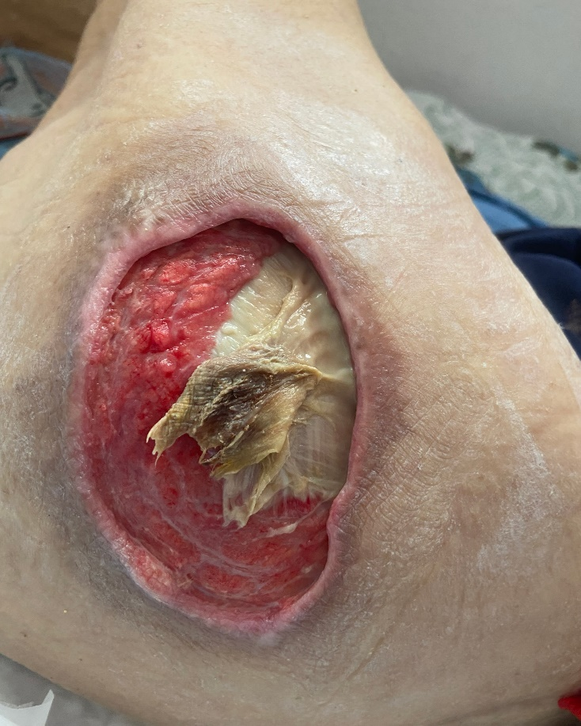

EMAD 2
Paciente: M.C.S.S 87 anos, PNM bacteriana, apresenta LPP em sacra
Bairro: Jardim Bom Retiro
Limpeza: Soro fisiológico 0,9% + solução de PHMB
Cobertura: Hidrogel com alginato

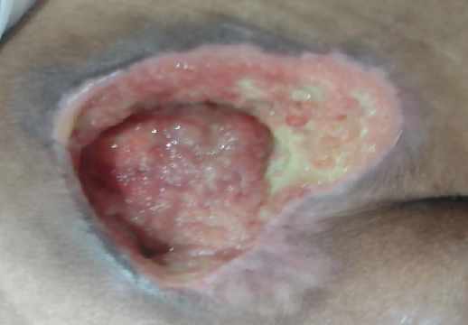

EMAD 3
Paciente: P. S. P, Alzheimer, AVC, apresenta LPP estágio 3 em calcâneo E
Bairro: Sacramento
Limpeza: Soro fisiológico 0,9%
Cobertura: Colagenase com cloranfenicol

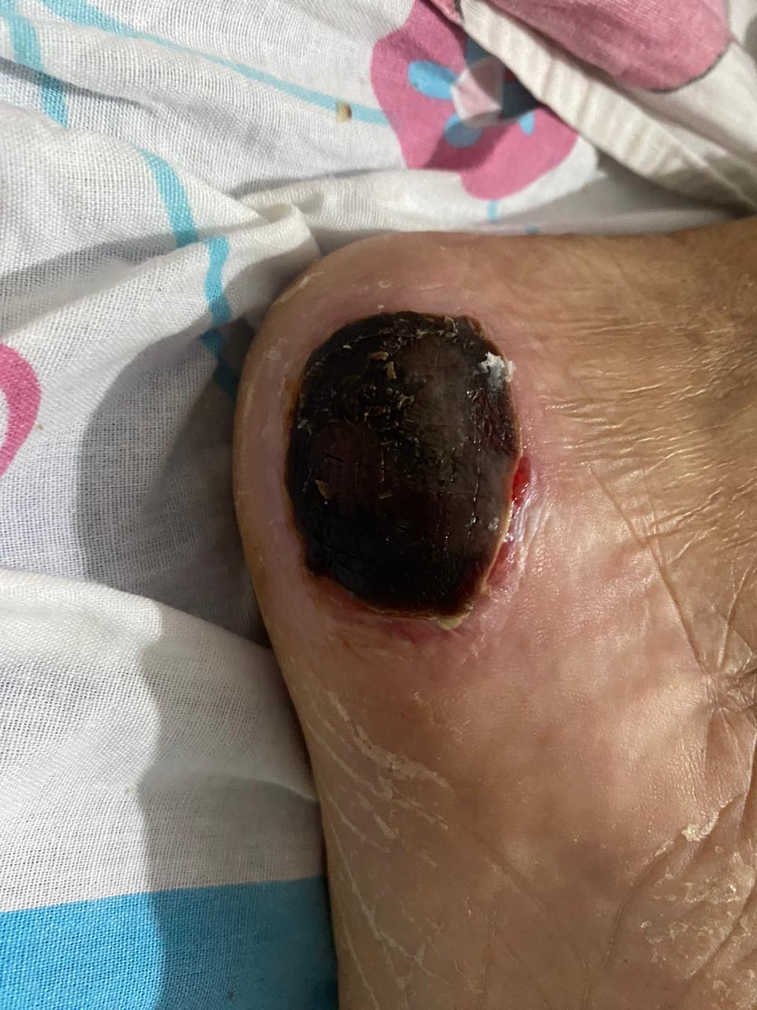

EMAD 4
Paciente: J. S. C, 87 anos, apresenta lesão venosa em MID
Bairro: Coelho
Limpeza: Soro Fisiológico 0,9%
Cobertura: Hidrogel Com Alginato

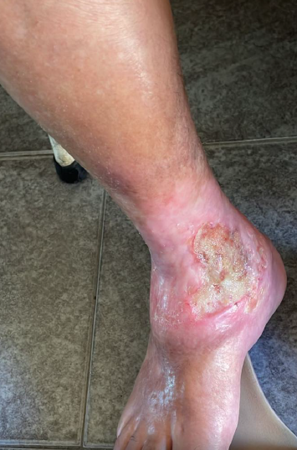

EMAD 5

Paciente: Wilson Batista,70 anos, Hipertenso, lesão arterial em MIE.
Bairro: Mutondo
Limpeza: Água Destilada + Sabonete Pielsana
Cobertura: Hidrogel

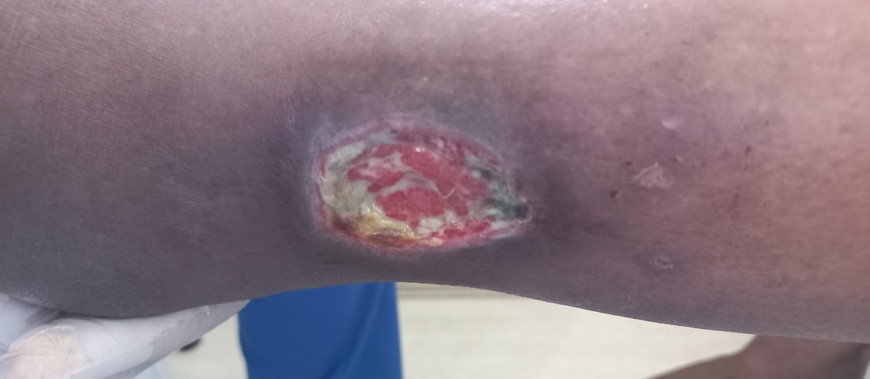

EMAD 6

Paciente: J. P. M. C. F, 34 anos, apresenta LPP em região sacra/glúteos, trocanteres e MMII,
Bairro: Itaúna
Limpeza: Água Destilada + Sabonete com PHMB + Solução PHMB
Cobertura: Hidrogel com alginato + Colagenase com Cloranfenicol + Sulfadiazina de Prata

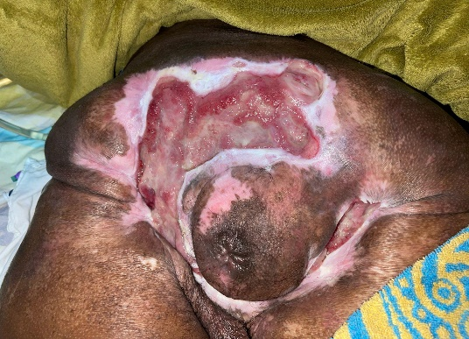
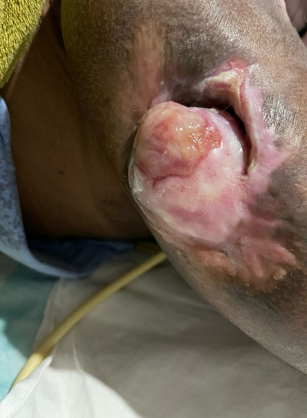
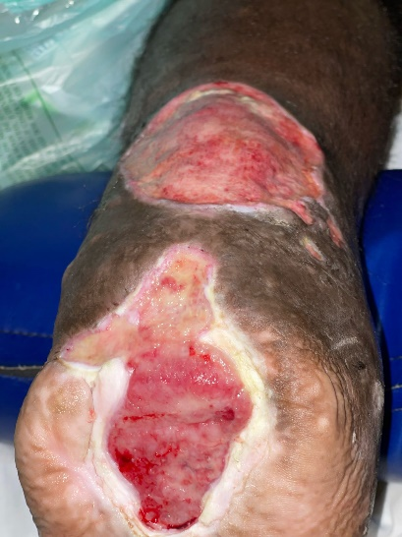

EMAD 7

Paciente: K. J. R. M, apresenta lesão venosa em MID
Bairro: Boaçu
Limpeza: Soro Fisiológico 0,9%
Cobertura: Hidrogel

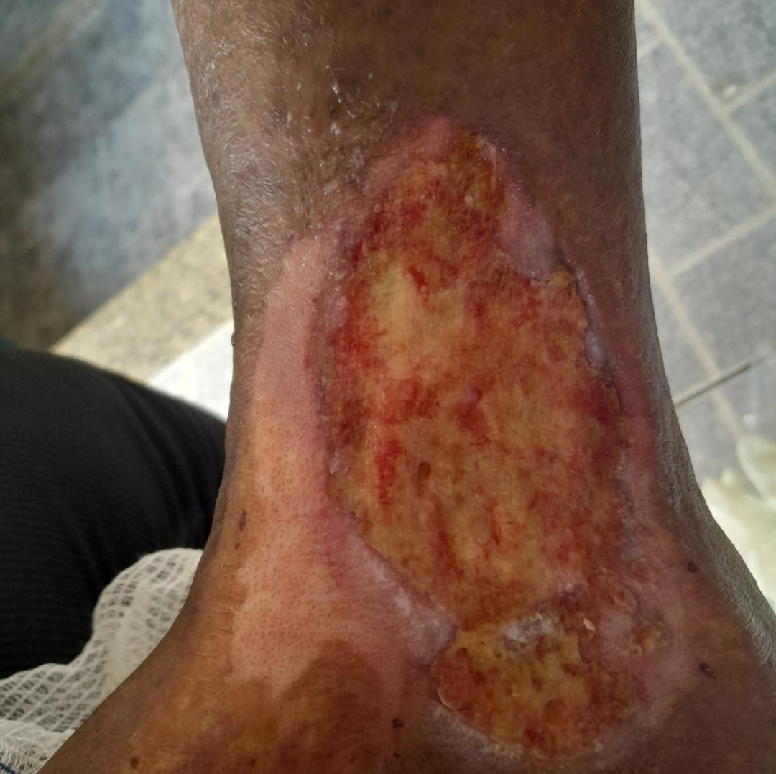

EMAD 8

Paciente: J.B. C, idoso, HAS, apresenta lesão por pressão em região sacra e em trocanter D
Bairro: Porto Novo
Limpeza: Soro Fisiológico a 0,9%
Cobertura: Hidrogel
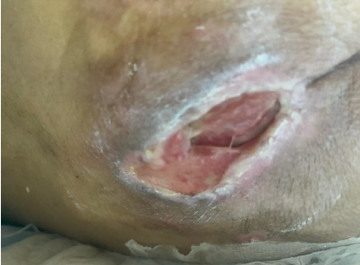

EMAD 9

Paciente: M. L, has, apresenta LPP em região sacra.
Bairro: Porto Velho.
Limpeza: SF0,9% e PHMB.
Cobertura: Hidrogel com Alginato e Creme

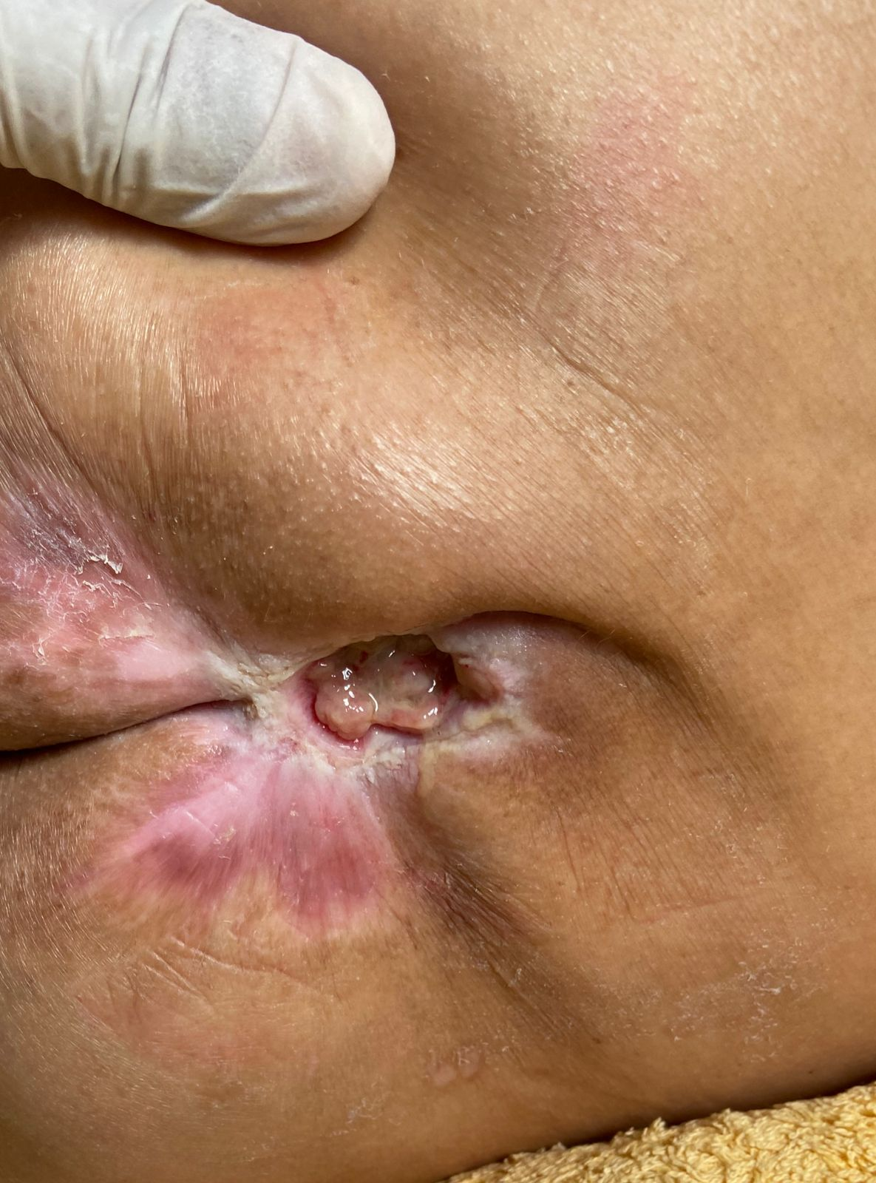
,

EMAD 10

Paciente: C. M. C. L. S, 78 anos, apresenta HAS + DM
Bairro: Tribobó
Limpeza: Água destilada
Cobertura: Colagenase com Cloranfenicol

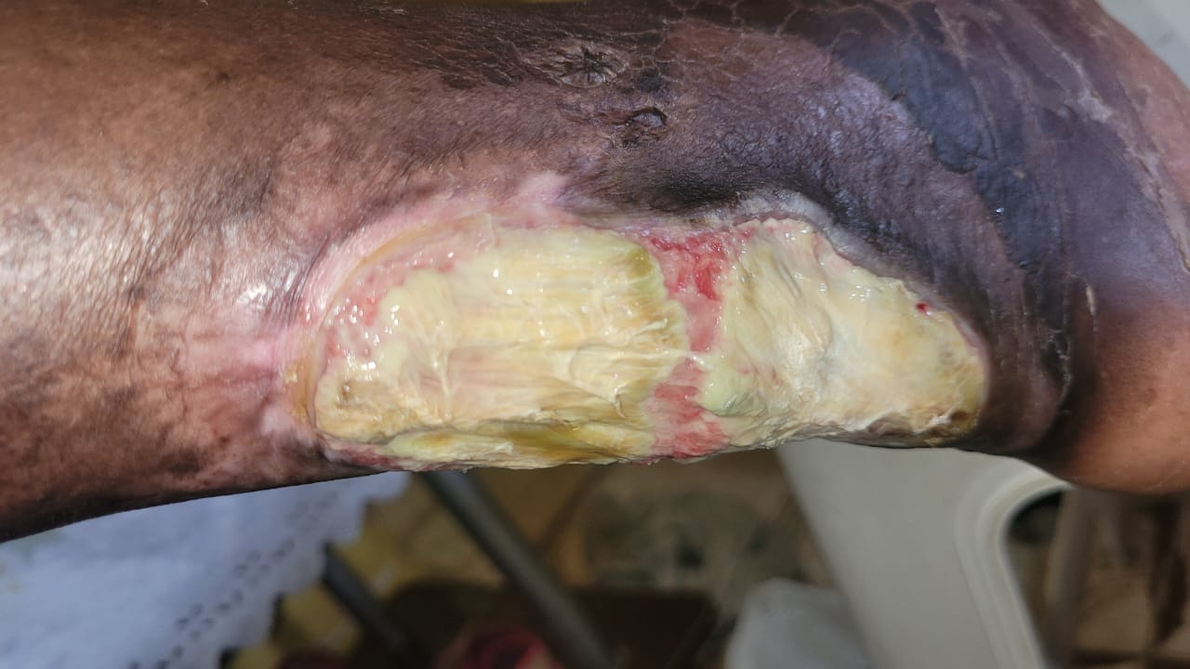

Conclusão

Esse mês de FEVEREIRO abordamos no treinamento a importância de se manter atualizado sobre os procedimentos do dia a dia e assuntos relacionados. Reforçamos a importância da compreensão das doenças crônicas, como o Lúpus a Fibromialgia, o Alzheimer e a Leucemia, seus principais sintomas, métodos de diagnósticos e formas de tratamento.
Iniciamos o acompanhamento de algumas lesões de nossos usuários SAD, assim como mantemos o cuidado com as lesões já conhecidas no programa de usuários antigos.
A taxa de desospitalização foi lançada somente com pacientes referenciados pelos hospitais e/ou unidades de pronto atendimento foram computados. Unidades de atenção Básica ou demanda espontânea não são mais incorporadas nessa taxa.
Registramos que consta em mídia (pen drive) o documento Relatório de Prestação de Contas e o Relatório Geral Escaneado.

RELATÓRIO DE GESTÃO
SERVIÇO DE ATENÇÃO DOMICILIAR - SAD
MUNICÍPIO DE SÃO GONÇALO/RJ
MÊS DE FEVEREIRO DE 2024

RELATÓRIO DE GESTÃO ASSISTENCIAL E FINANCEIRO ELABORADO POR:

Monique Corrêa Teixeira
Coordenadora Geral do SAD/SG
COREN-RJ: 285304

Fernanda Silva dos Santos
GADM/GRH do SAD/SG
RRCC: 454899660001-72

Ana Carolina Paciello
Enfª Apoio Técnico do SAD/SG
COREN-RJ: 665911

____________________________________

Fernanda Silva dos Santos
GADM/GRH do SAD/SG
RRCC: 454899660001-72

____________________________________

Monique Corrêa Teixeira
Coordenadora Geral do SAD/SG
COREN-RJ: 285304

____________________________________

Ana Carolina Paciello
Enfª Apoio Técnico do SAD/SG
COREN-RJ: 665911

